|  |  |
| --- | --- |
|  |  |

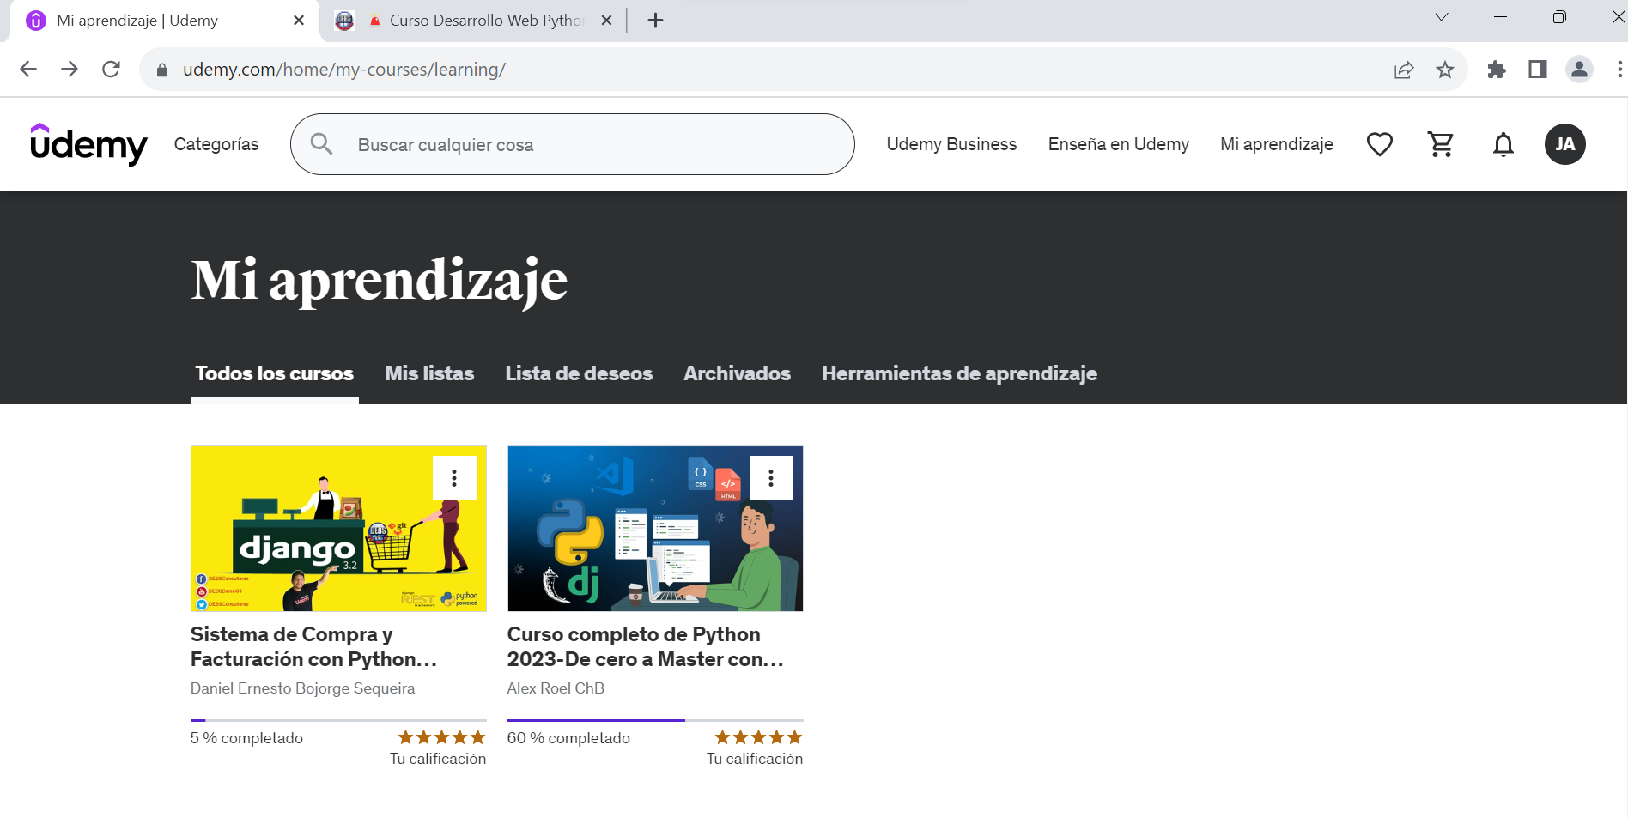

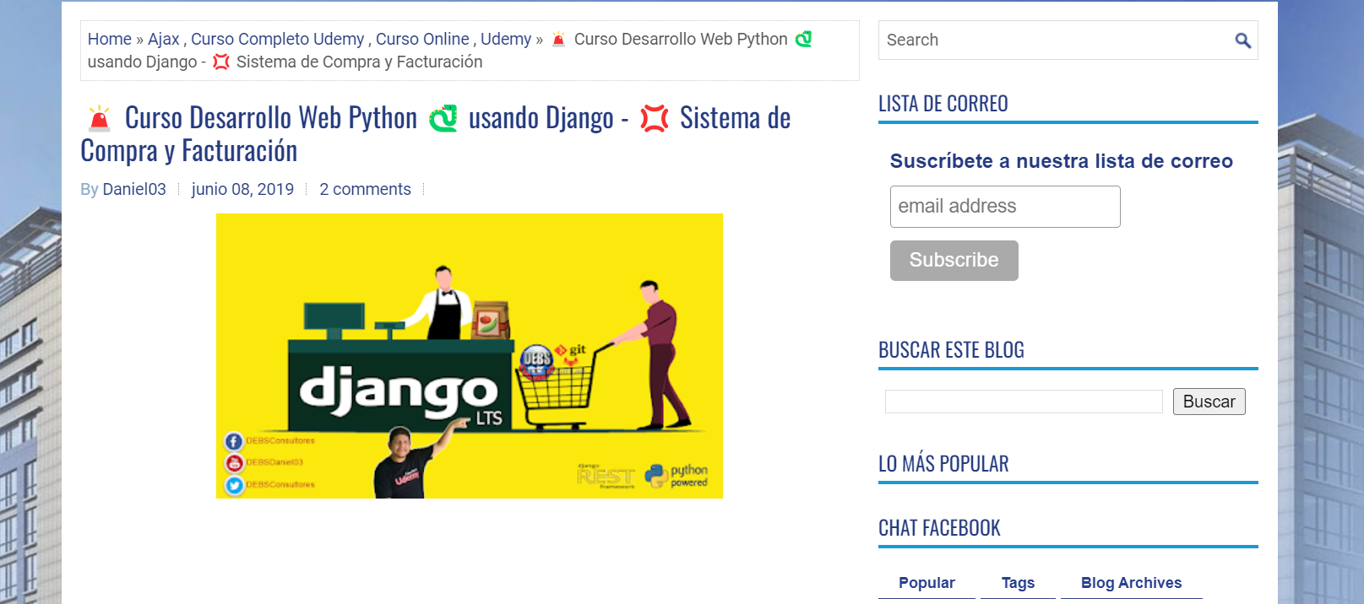

DESCARGAR E INSTALAR PYTHON

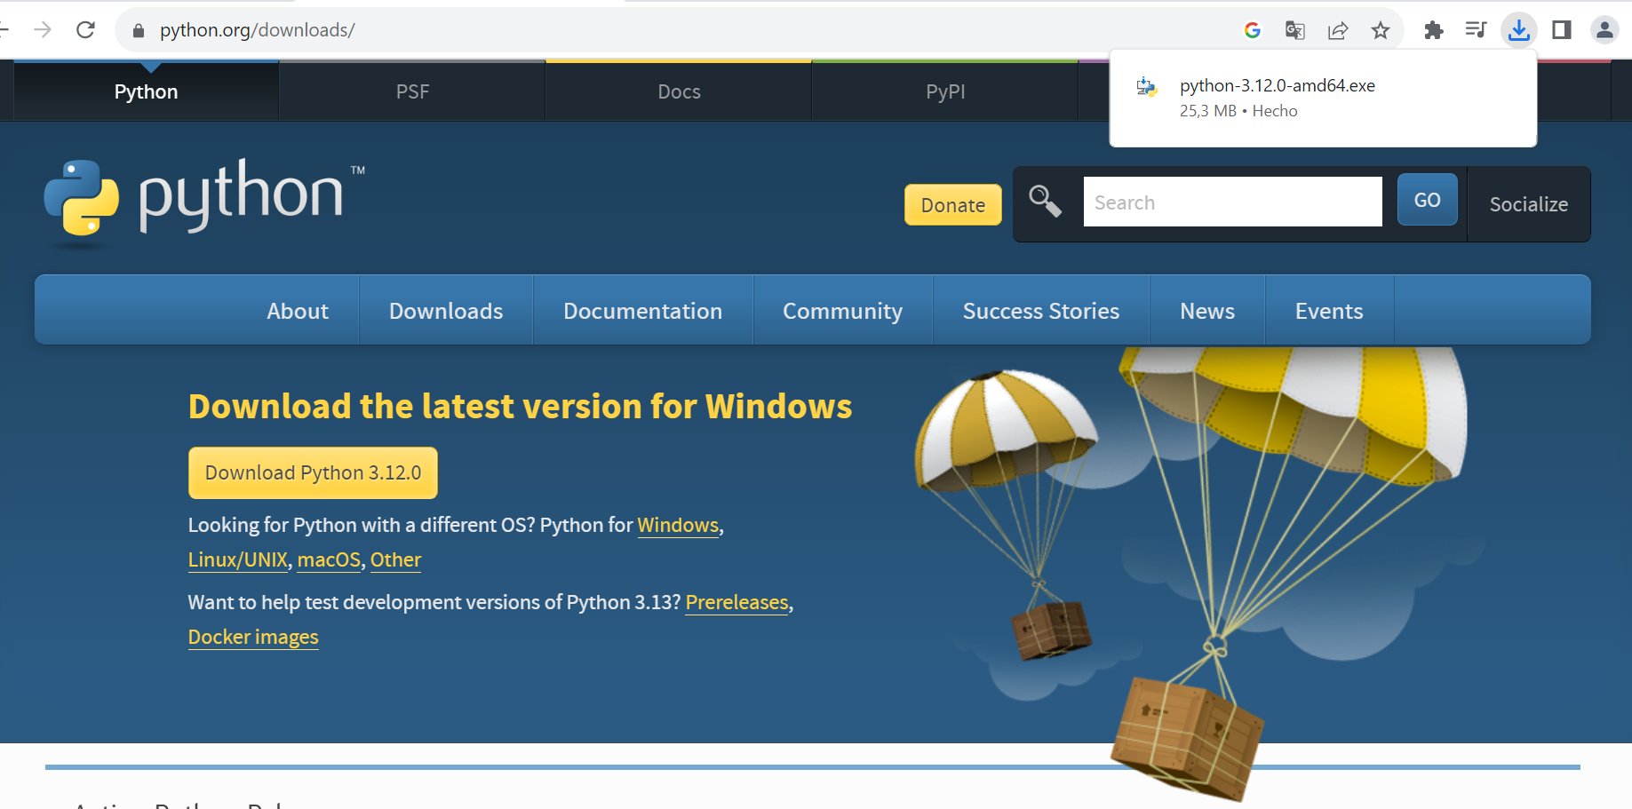

Crear una carpeta para el desarrollo del curso

D:\Desarrollo Py\Udemy - Sistema de Facturacion

Crear el entorno virtual

py -m venv env… (env.. es el nombre del entorno virtual)

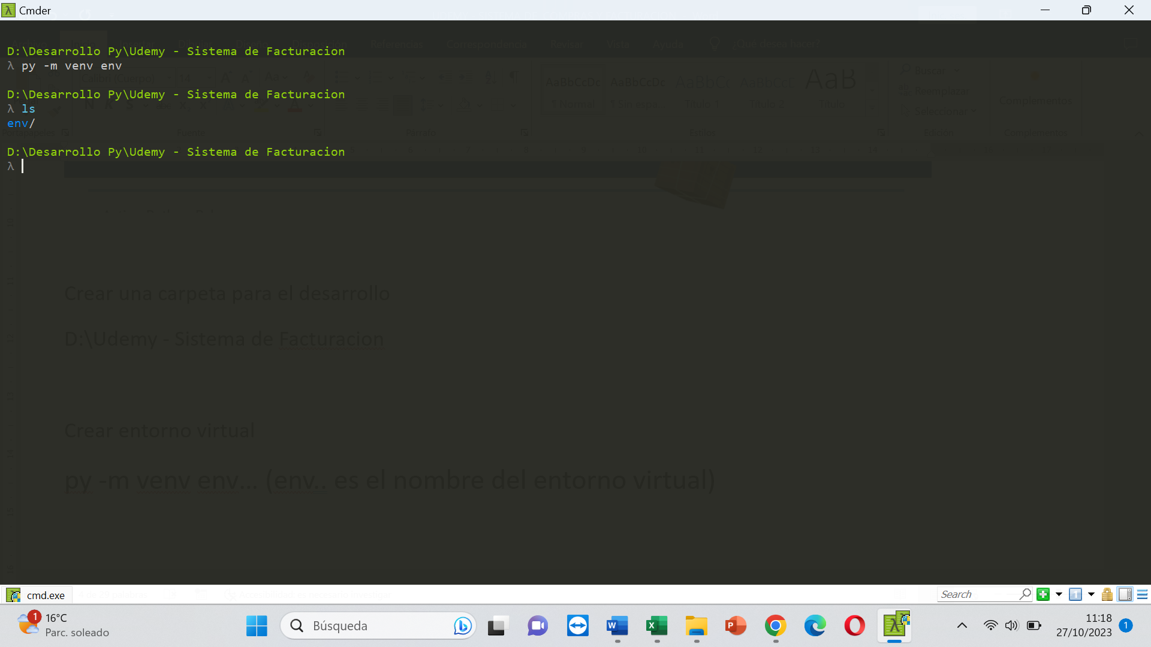

Y para usar el entorno debemos activarlo

env\scripts\activate.bat

Mostrará el prompt

(env) A

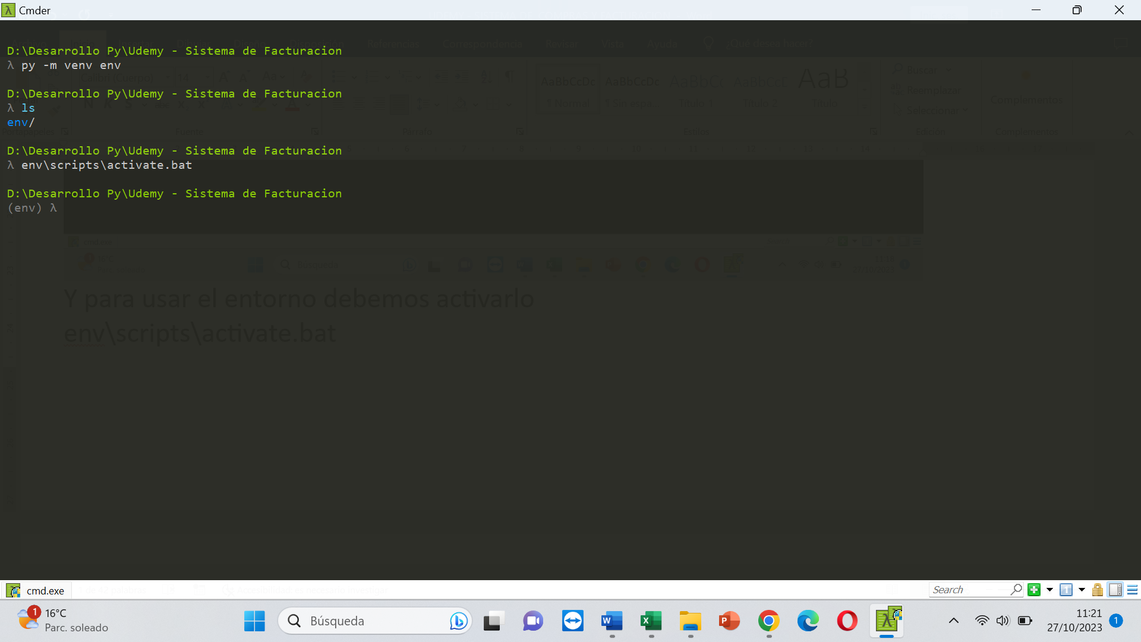

Una vez creado nuestro entorno virtual podemos empezar a instalar los paquetes que necesitemos para desarrollar nuestro proyecto.

Desde la siguiente página se pueden descargar diversos paquetes

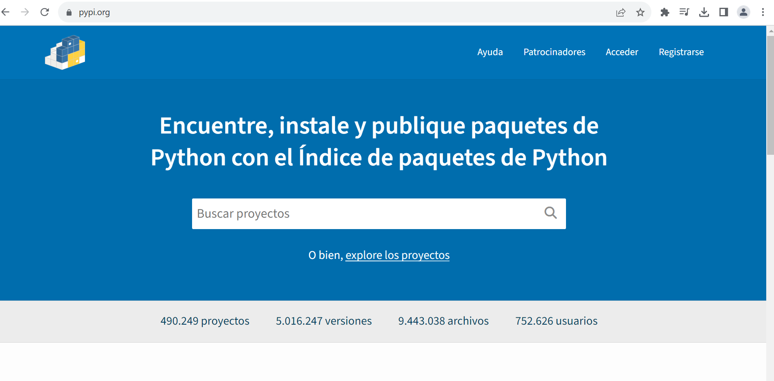

Ingresamos a nuestro entorno virtual, y desde nuestro entorno virtual podemos realizar las siguientes acciones

|  |  |
| --- | --- |
| ACCION | COMANDO |
| Instalar un paquete | pip install psycopg2 ( psycopg2 = nombre del paquete ) |
| Verificar la versión de un paquete | pip show psycopg2 |
| Verificar los paquetes que tenemos instalados | pip list |
| Crear una lista con los paquetes que tenemos instalados | pip freeze>requerimiento.txt |
| Reinstalar todas las dependencias en un nuevo entorno virtual | pip install requerimiento.txt |
| Verificar los paquetes que tenemos instalados y desactualizados | pip list –outdated |
| Actualizar los paquetes que tenemos desactualizados | pip install psycopg2 –upgrade –force-reinstall |
| Desinstalar paquetes | pip uninstall psycopg2 |

DESCARGAR E INSTALAR CMDER

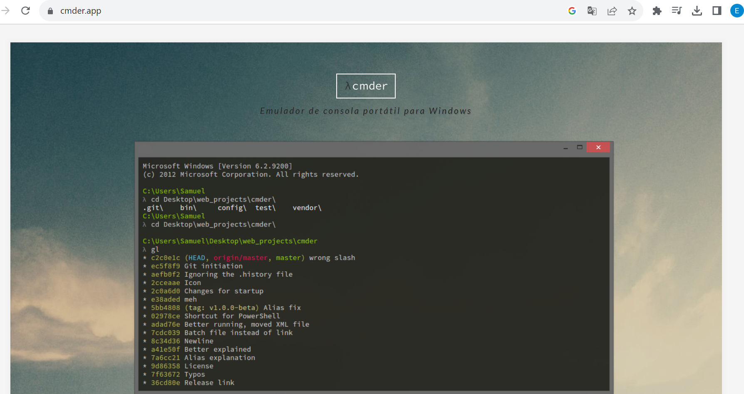

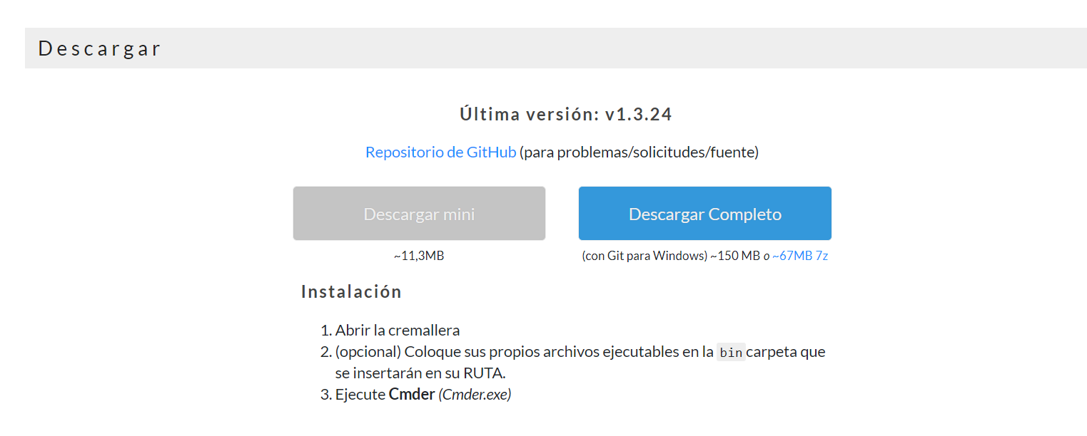

Una vez descargado el archivo, descomprima el archivo y mueva la carpeta a la partición del disco duro desde donde utilizara el **cmder**

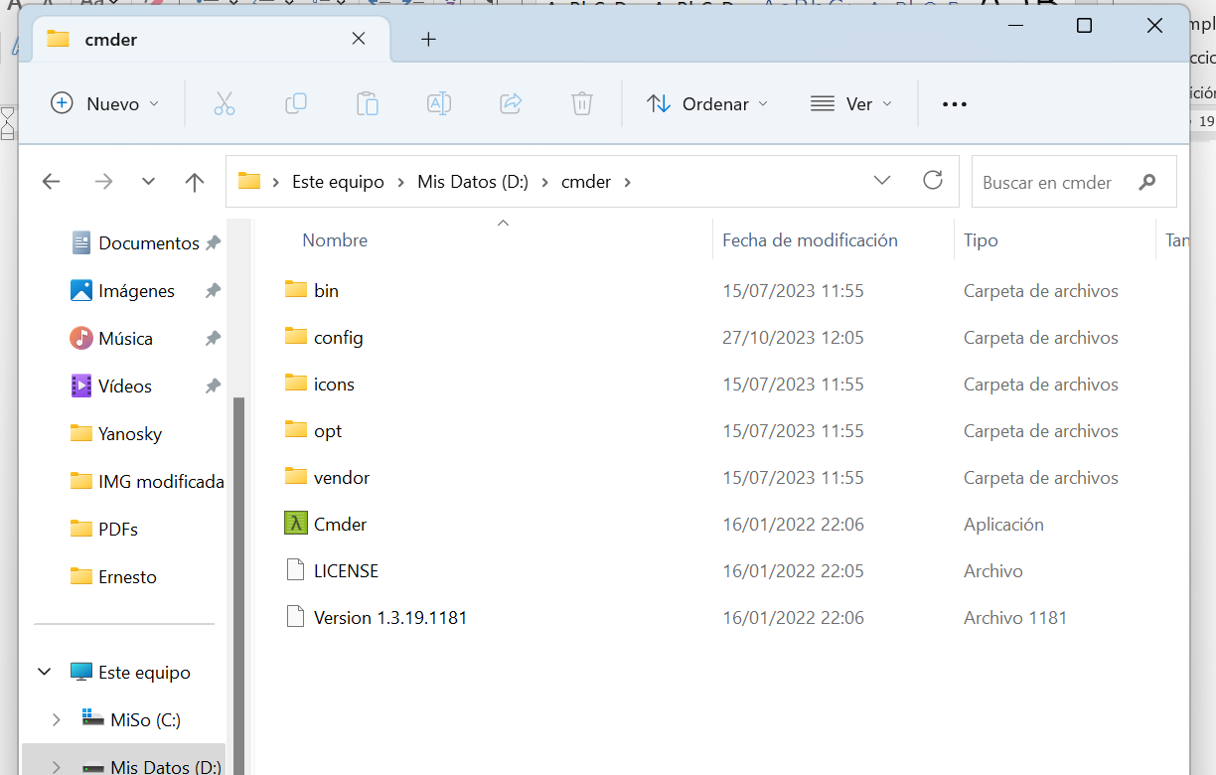

Cree un acceso directo de la aplicación, y para usarlo haga doble clic en el enlace, desde el prompt podrá dirigirse a la carpeta que está utilizando para guardar el proyecto

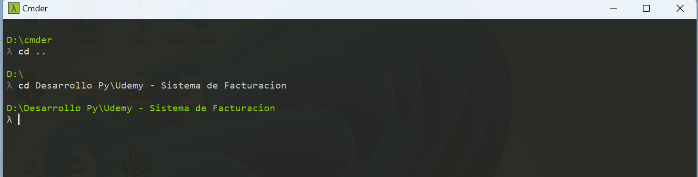

El CMDER nos permitirá crear entornos virtuales de desarrollo y en ellos instalar todos los paquetes : Python – Django … y demás librerías… También nos permitirá levantar el servidor para correr nuestro proyecto

DESCARGAR E INSTALAR VISUAL STUDIO CODE

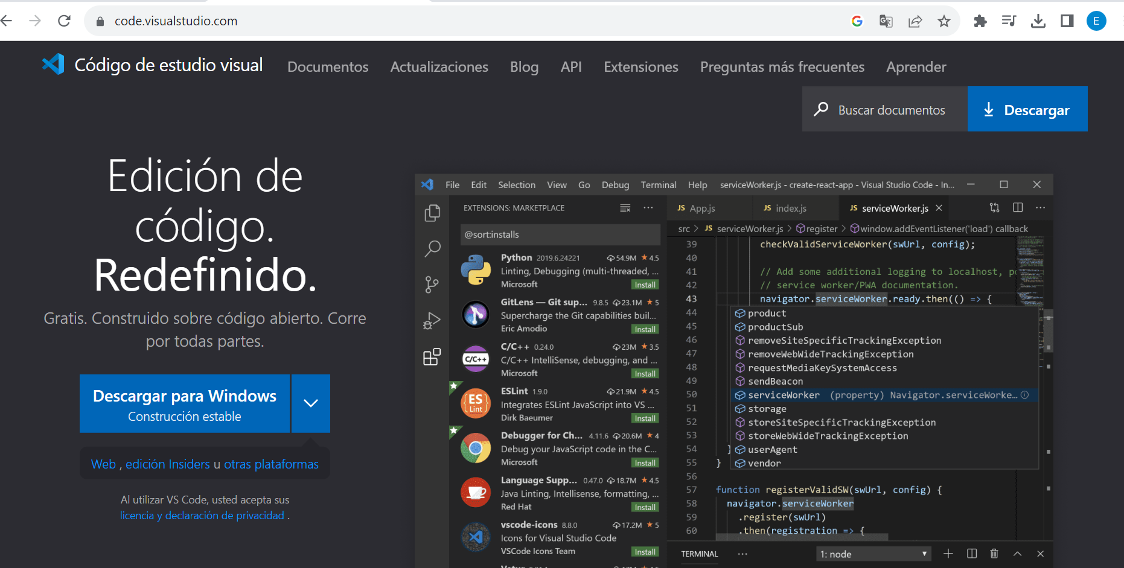

Visual Studio Code, nos permitirá escribir los archivos de códigos o programas que necesitemos para desarrollar nuestro proyecto, facilitando mediante diversas librerías o extensiones el uso y visualización de todos nuestros códigos.

Podemos llamar a VS desde el entorno de CMDER directamente desde nuestra carpeta de desarrollo.

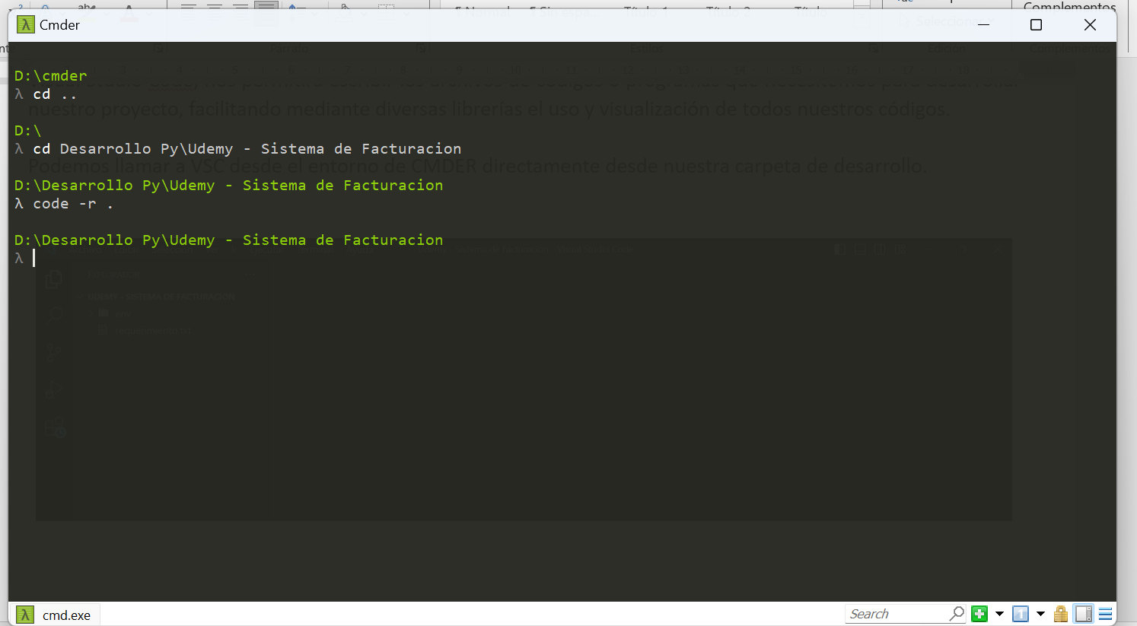

Abrirá VS. Ahí puede agregar todas las extensiones que necesite en su VS

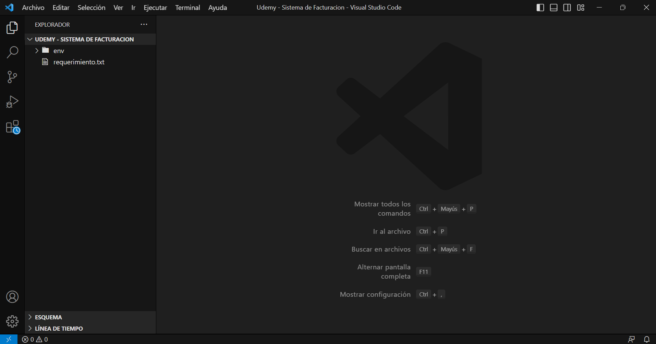

DESCARGAR E INSTALAR POSTGRESQL

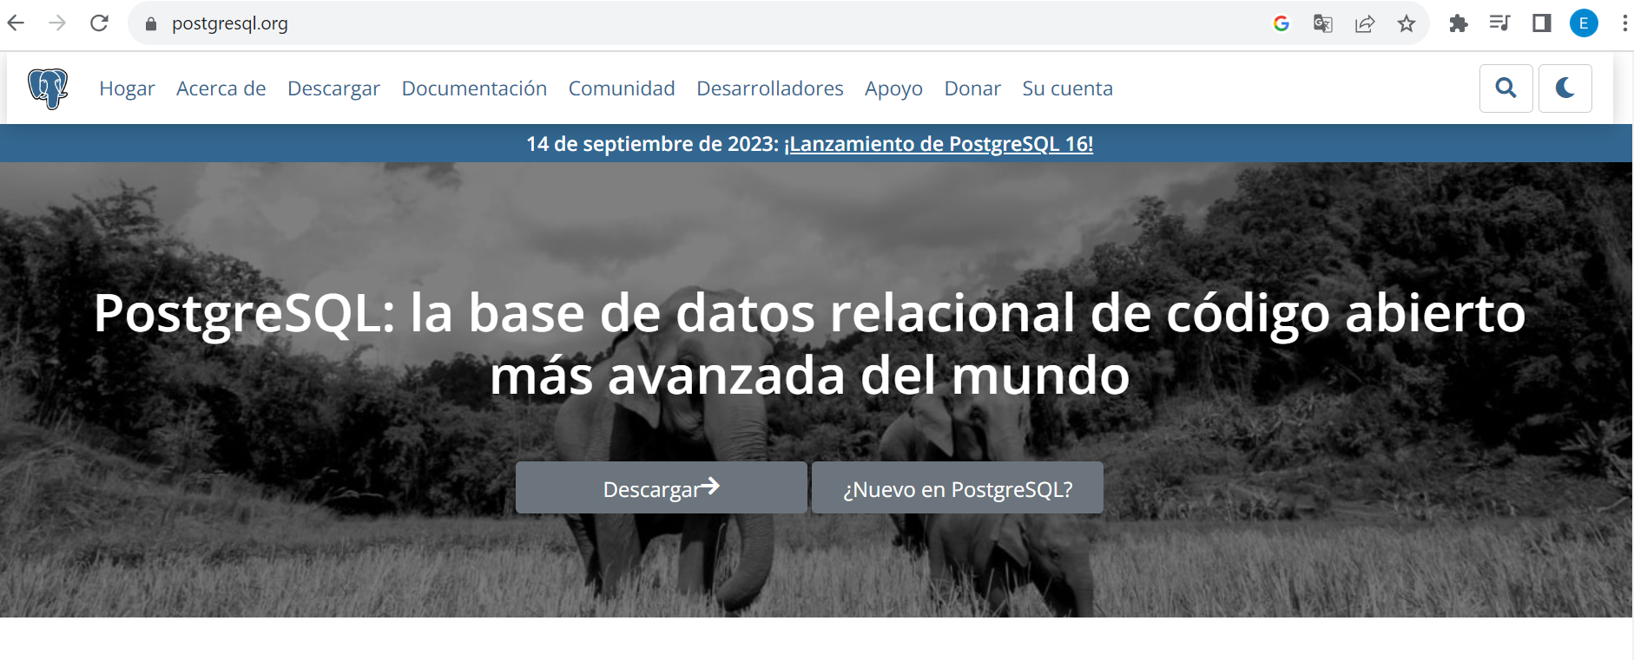

Una vez descargado, procedemos a la instalación

|  |  |  |
| --- | --- | --- |
| **1** |  | **2** |
| **3** |  | **4** |
| **5**    La contraseña que use es : Espana21 |  | **6** |
| **7** |  | **8** |

|  |  |  |
| --- | --- | --- |
| **9** |  |  |

CREACIÓN DE USUARIOS EN POSTGRESQL

Para mayor detalle ingrese al siguiente enlace

<https://debsconsultores.blogspot.com/2019/02/manejo-de-usuarios-en-postgresql.html>

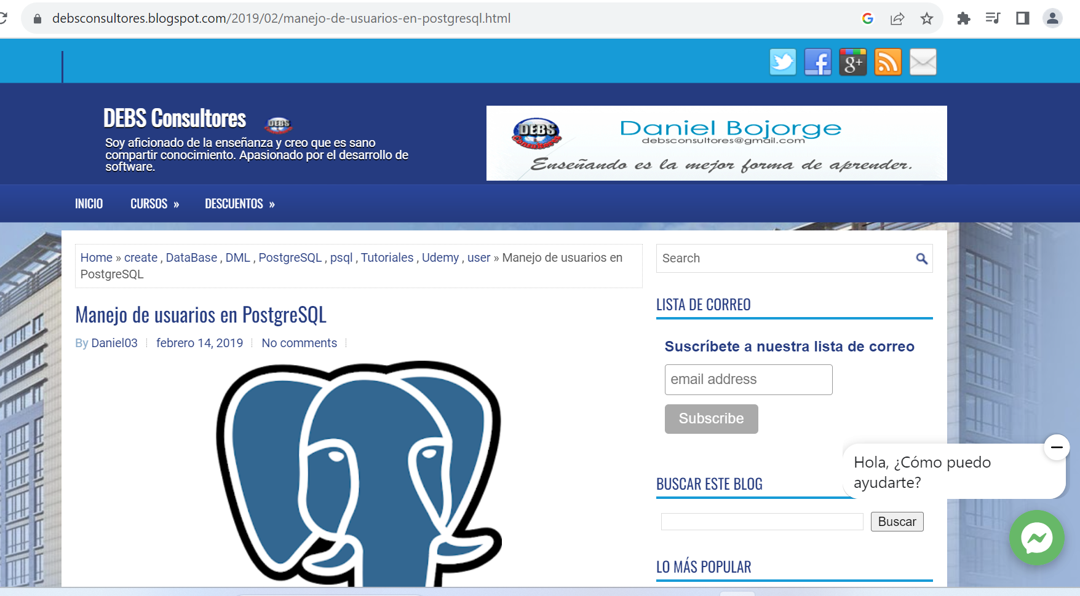

No será necesario crear un superusuario ya que lo creamos cuando hicimos la instalación del PostgreSQL

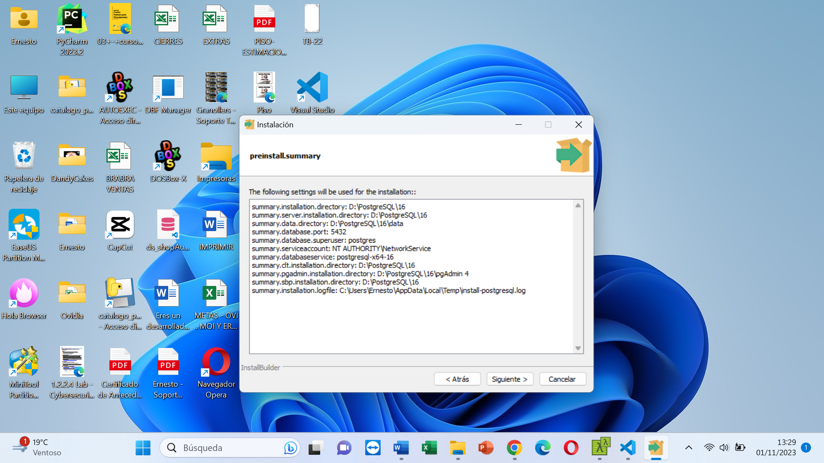

Usuario : postgres Contraseña : Espana21 Puerto : 5432

CREACIÓN DE NUEVO SERVIDOR

|  |  |  |  |  |
| --- | --- | --- | --- | --- |
| **1** |  | | **2** | |
| **3** | |  | | **4** |

CREACIÓN DE BASE DE DATOS

|  |  |  |
| --- | --- | --- |
| **1** |  | **2** |
| **3** |  |  |

CREACIÓN DEL ENTORNO VIRTUAL PARA NUESTRO PROYECTO

Debemos recordar que ya tenemos creado nuestro entorno virtual, lo que debemos hacer es activar el entorno virtual para empezar a trabajar con nuestro proyecto

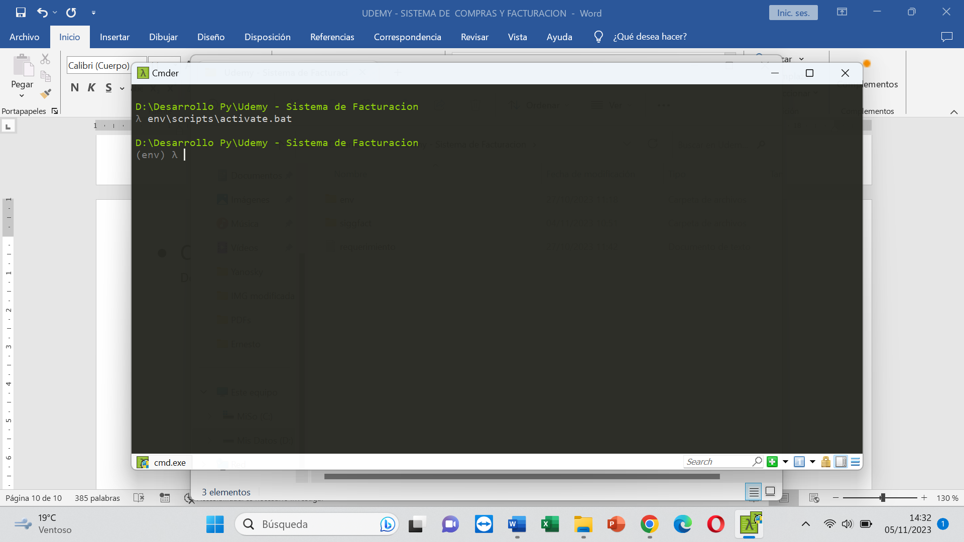

Agregamos el paquete pylint

Paquete para verificación de la sintaxis del código Python en VS

pip install pylint

Paquete para conexión con PostgreSQL

pip install psycopg2

Paquete para desarrollo Web

pip install django

Listamos los paquetes que tenemos instalados en nuestro entorno

pip freeze

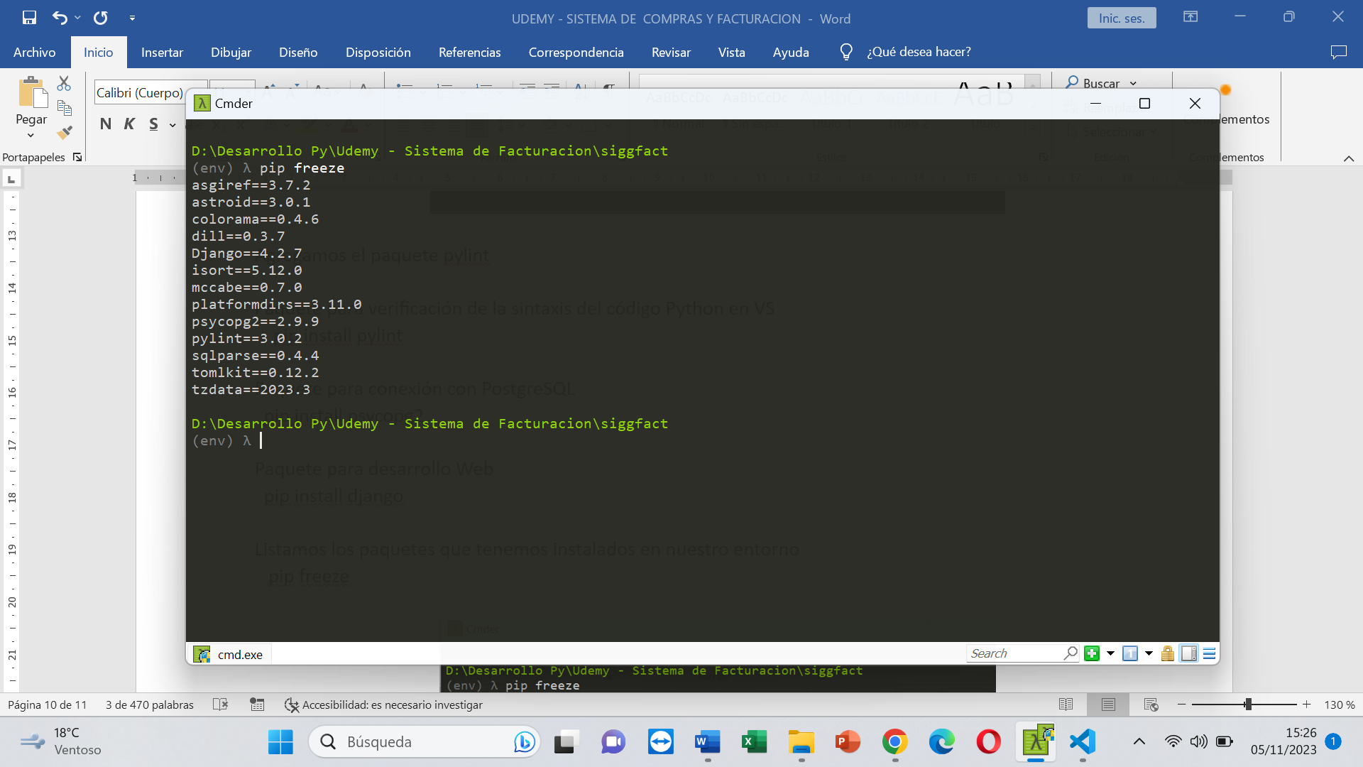

CREACIÓN DE NUESTRO PROYECTO DJANGO

Creamos una carpeta para desarrollar nuestro proyecto

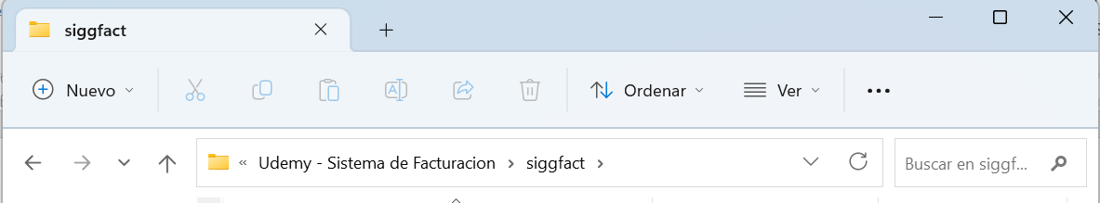

Ingresamos a la carpeta y ejecutamos el comando dentro del entorno virtual. Una vez creado el proyecto ingresamos a VS

django-admin startproject app

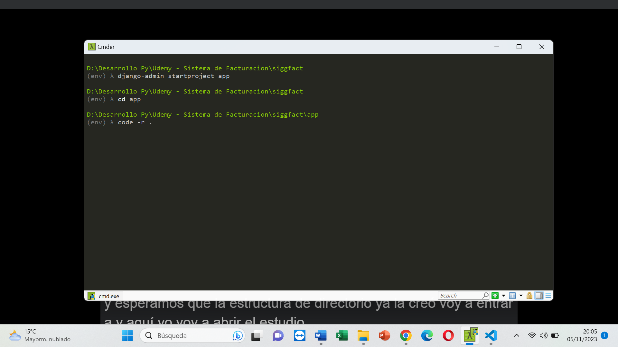

Importante verificar en VS que este activo el entorno virtual, aparece en la parte inferior derecha

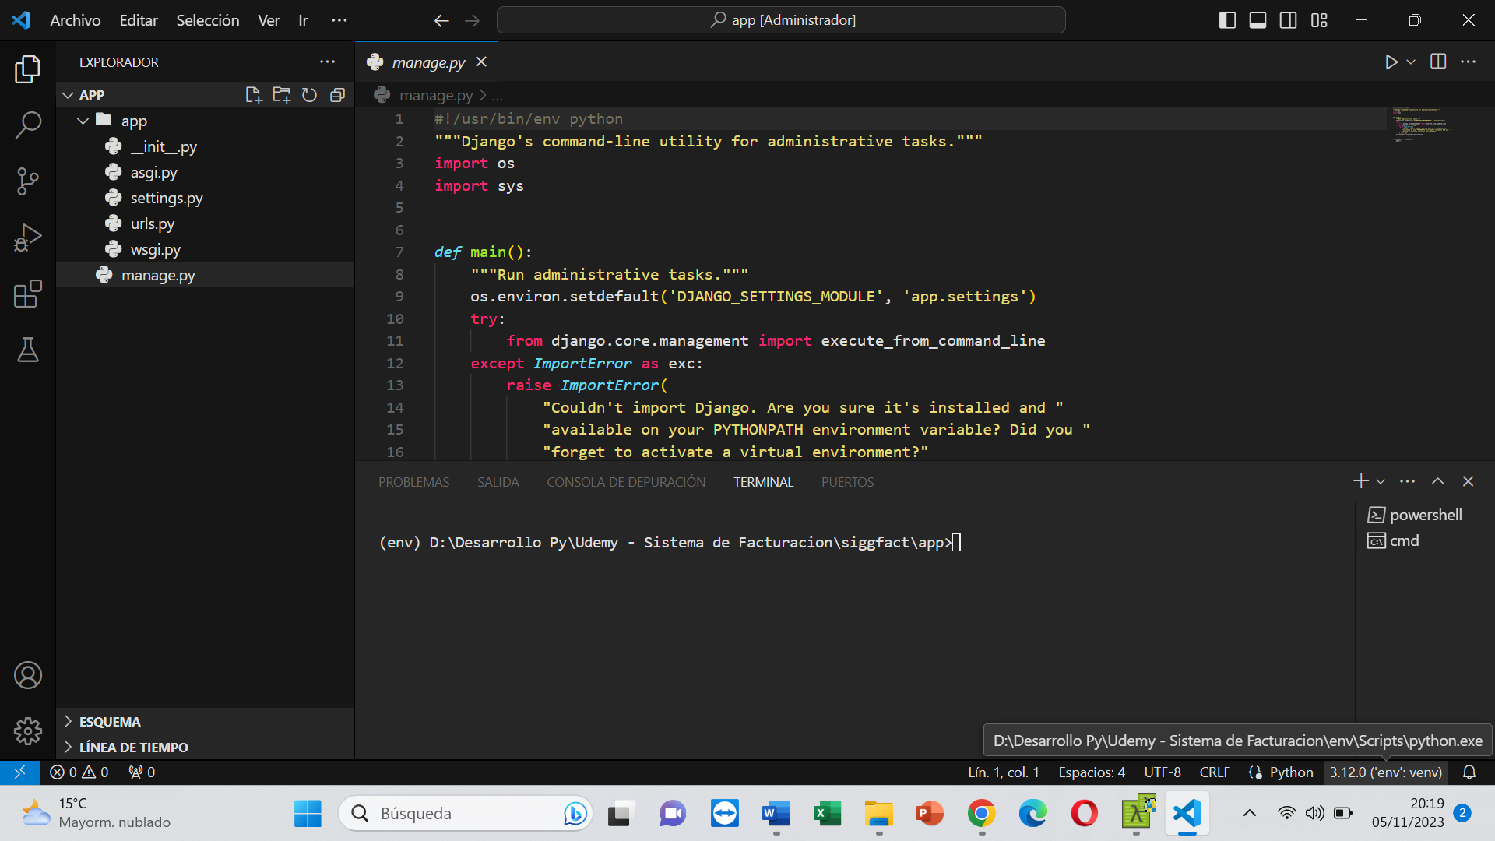

Modificamos el archivo para indicar la BD que vamos a utilizar

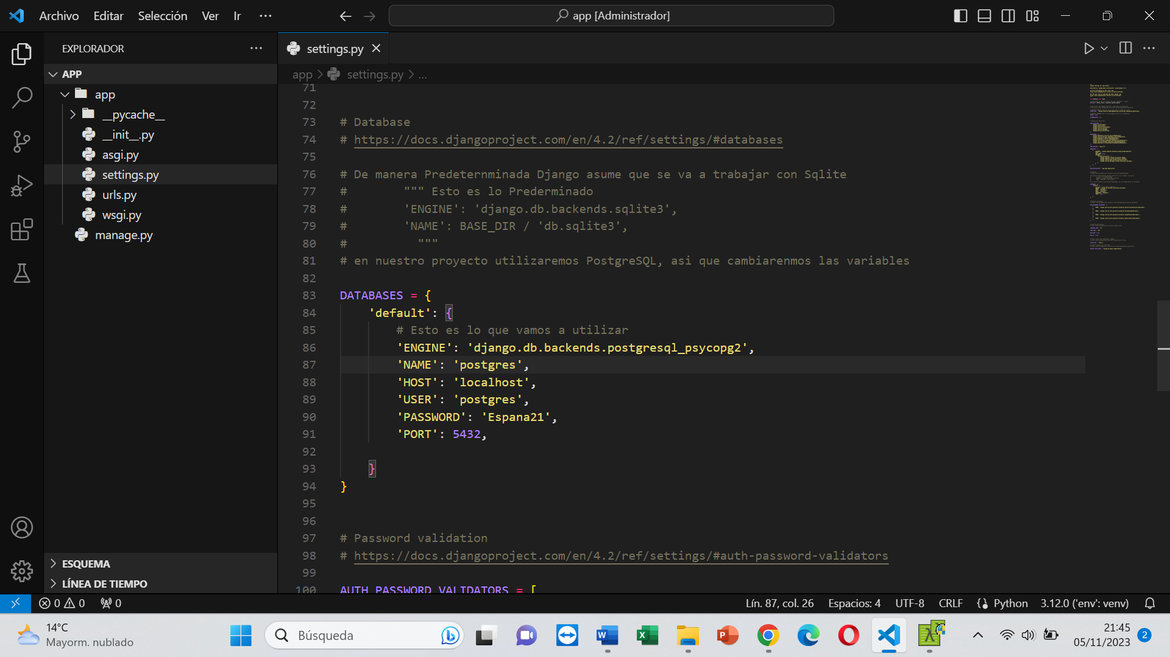

Verificamos que haga la conexión a nuestra Base de Datos

py manage.py dbshell

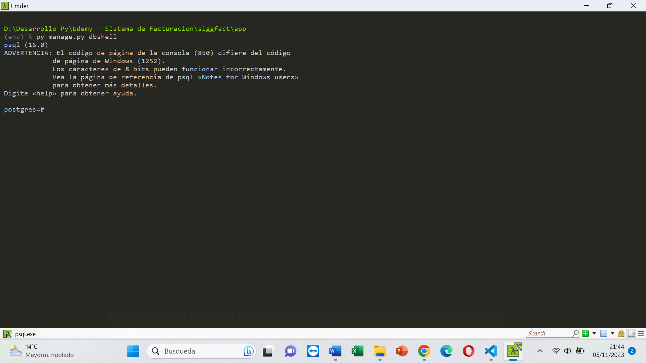

Realizamos la migración inicial a nuestro proyecto

py manage.py migrate

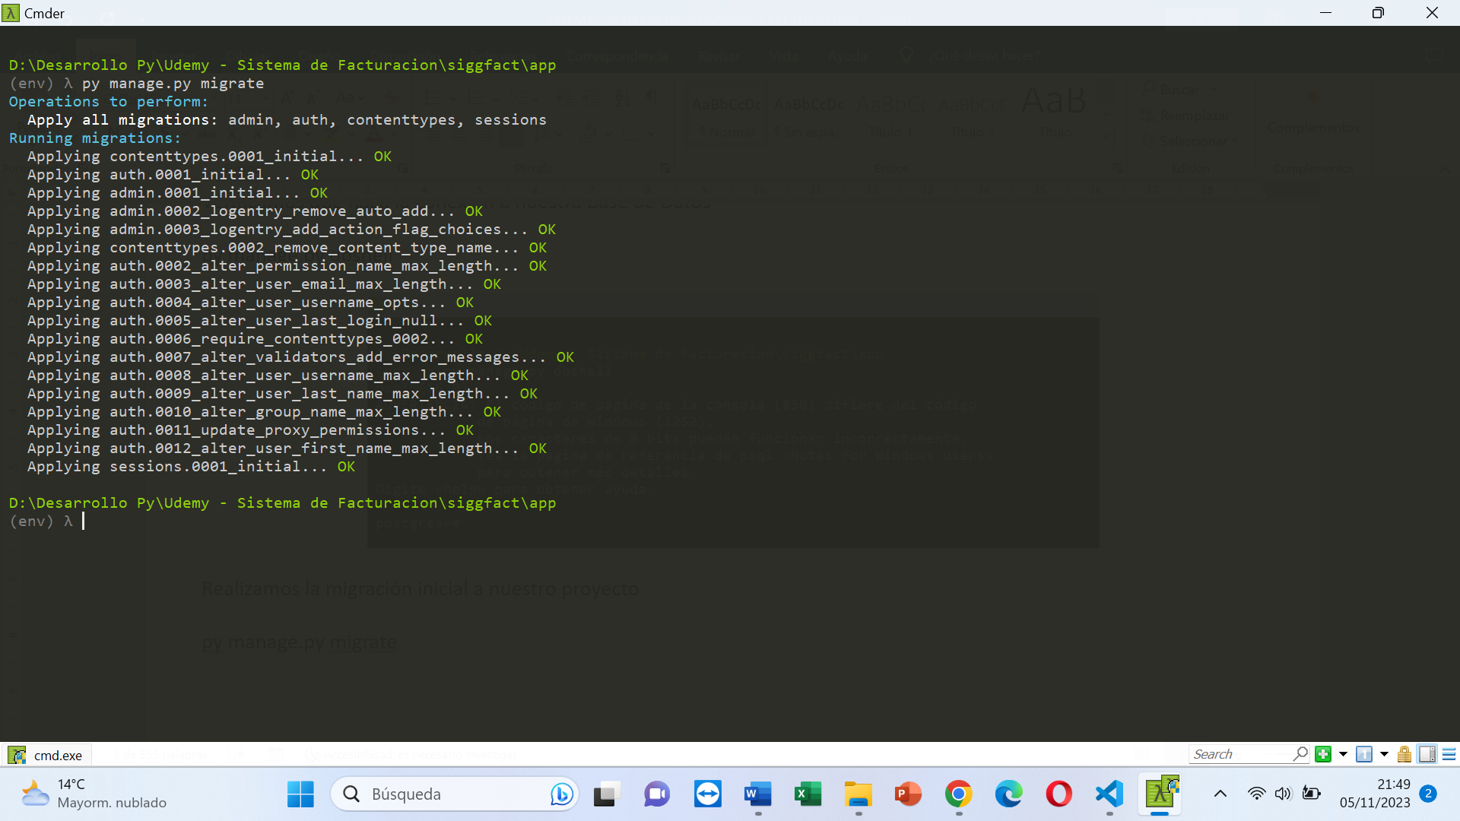

Comprobamos las migraciones

py manage.py showmigrations

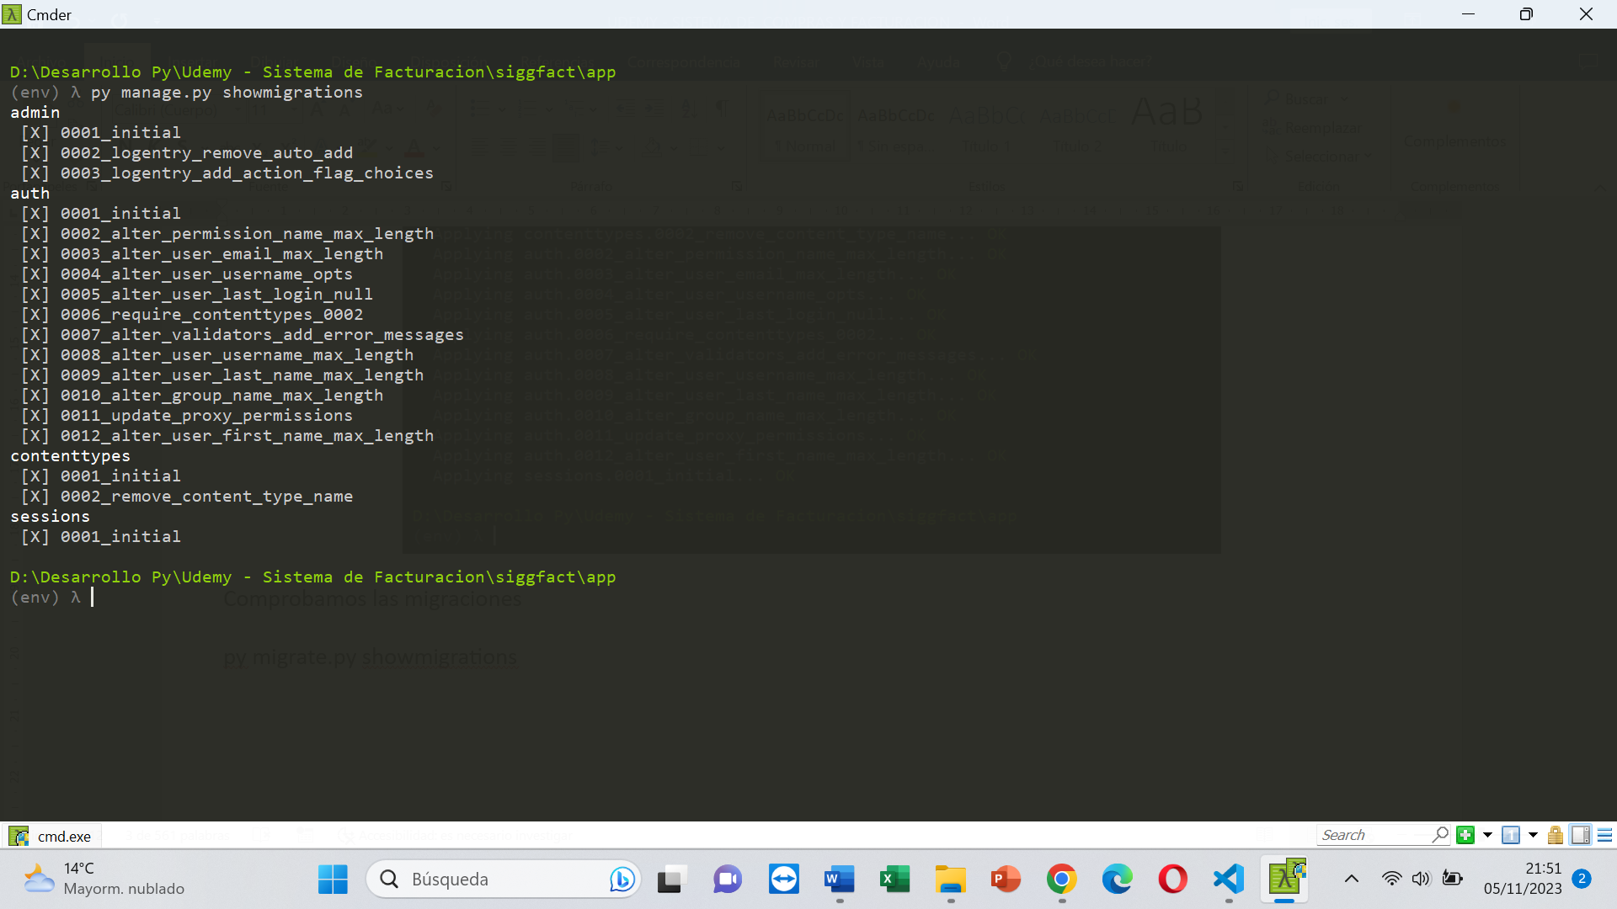

Comprobamos que estén creadas las tablas iniciales

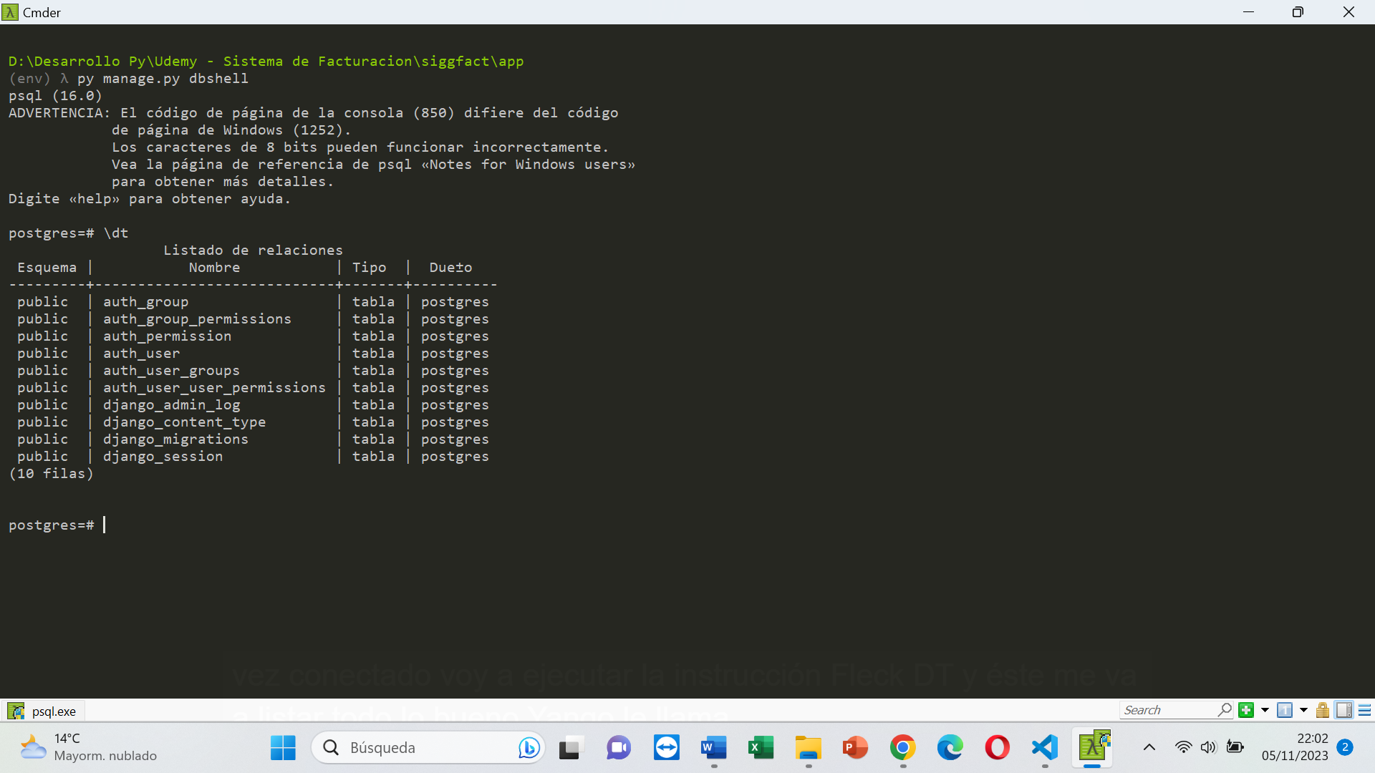

Hasta este punto es bueno recordar que debemos grabar en un archivo los paquetes con los que está compuesto nuestro entorno virtual

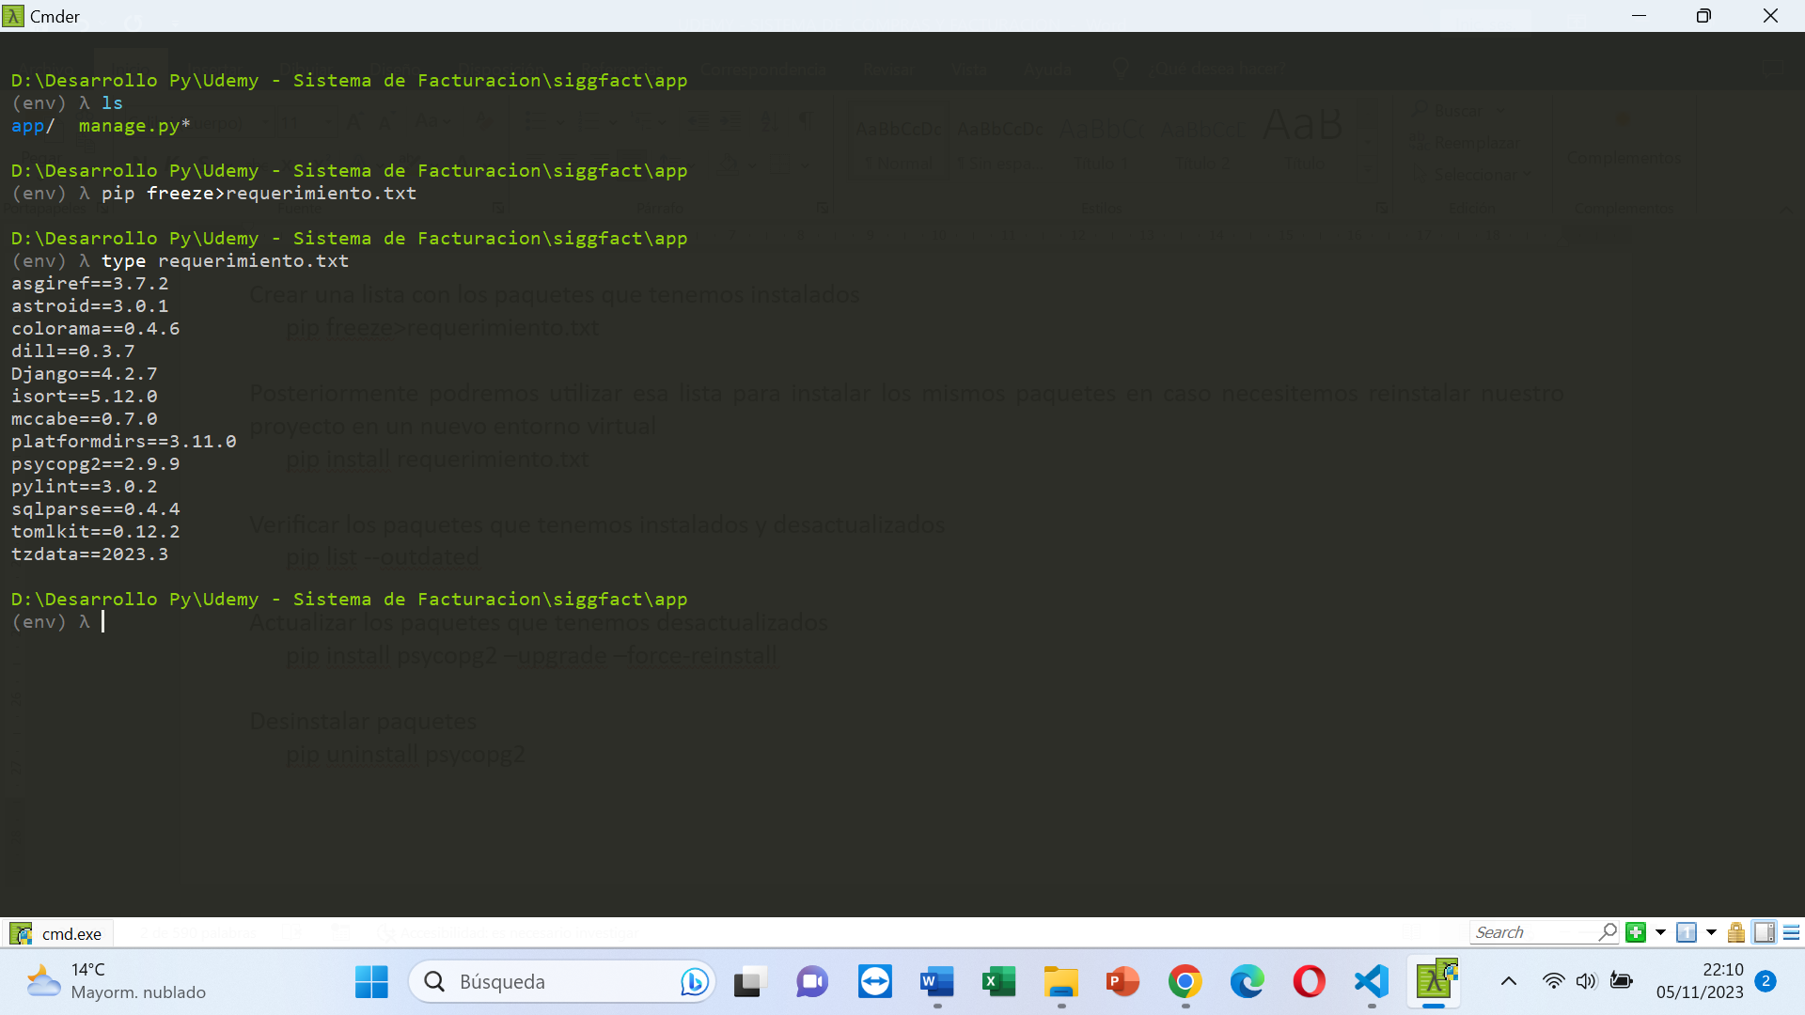

* PLANTILLA PARA NUESTRO PROYECTO WEB

Deberá ingresar al siguiente enlace y descargar la plantilla

https://startbootstrap.com/theme/sb-admin-2#google_vignette

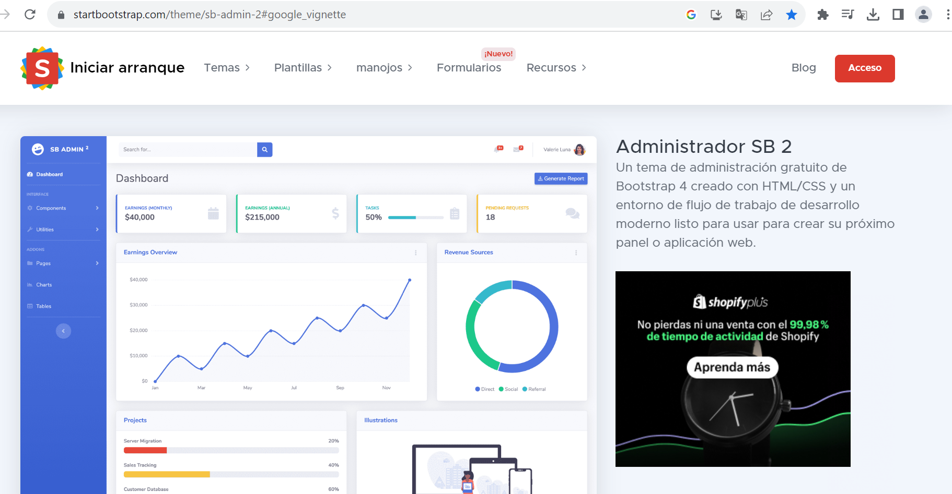

Copiamos los archivos statics, debemos recordar que en esta carpeta estará todos los archivos CSS, Imágenes, JavaScript y otros archivos.

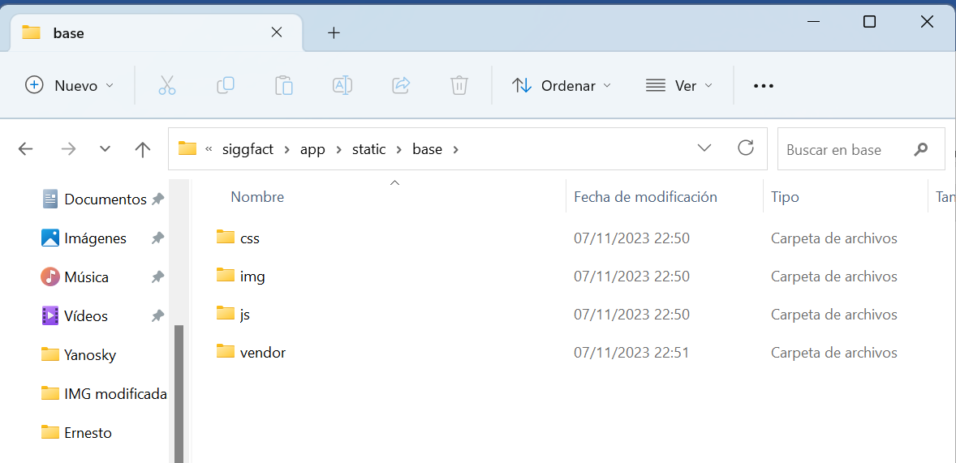

Modificamos el archivo HTML Base, en principio colocando la etiqueta **static** en todas las rutas que hagan llamado a archivos CSS, imágenes o JavaScript

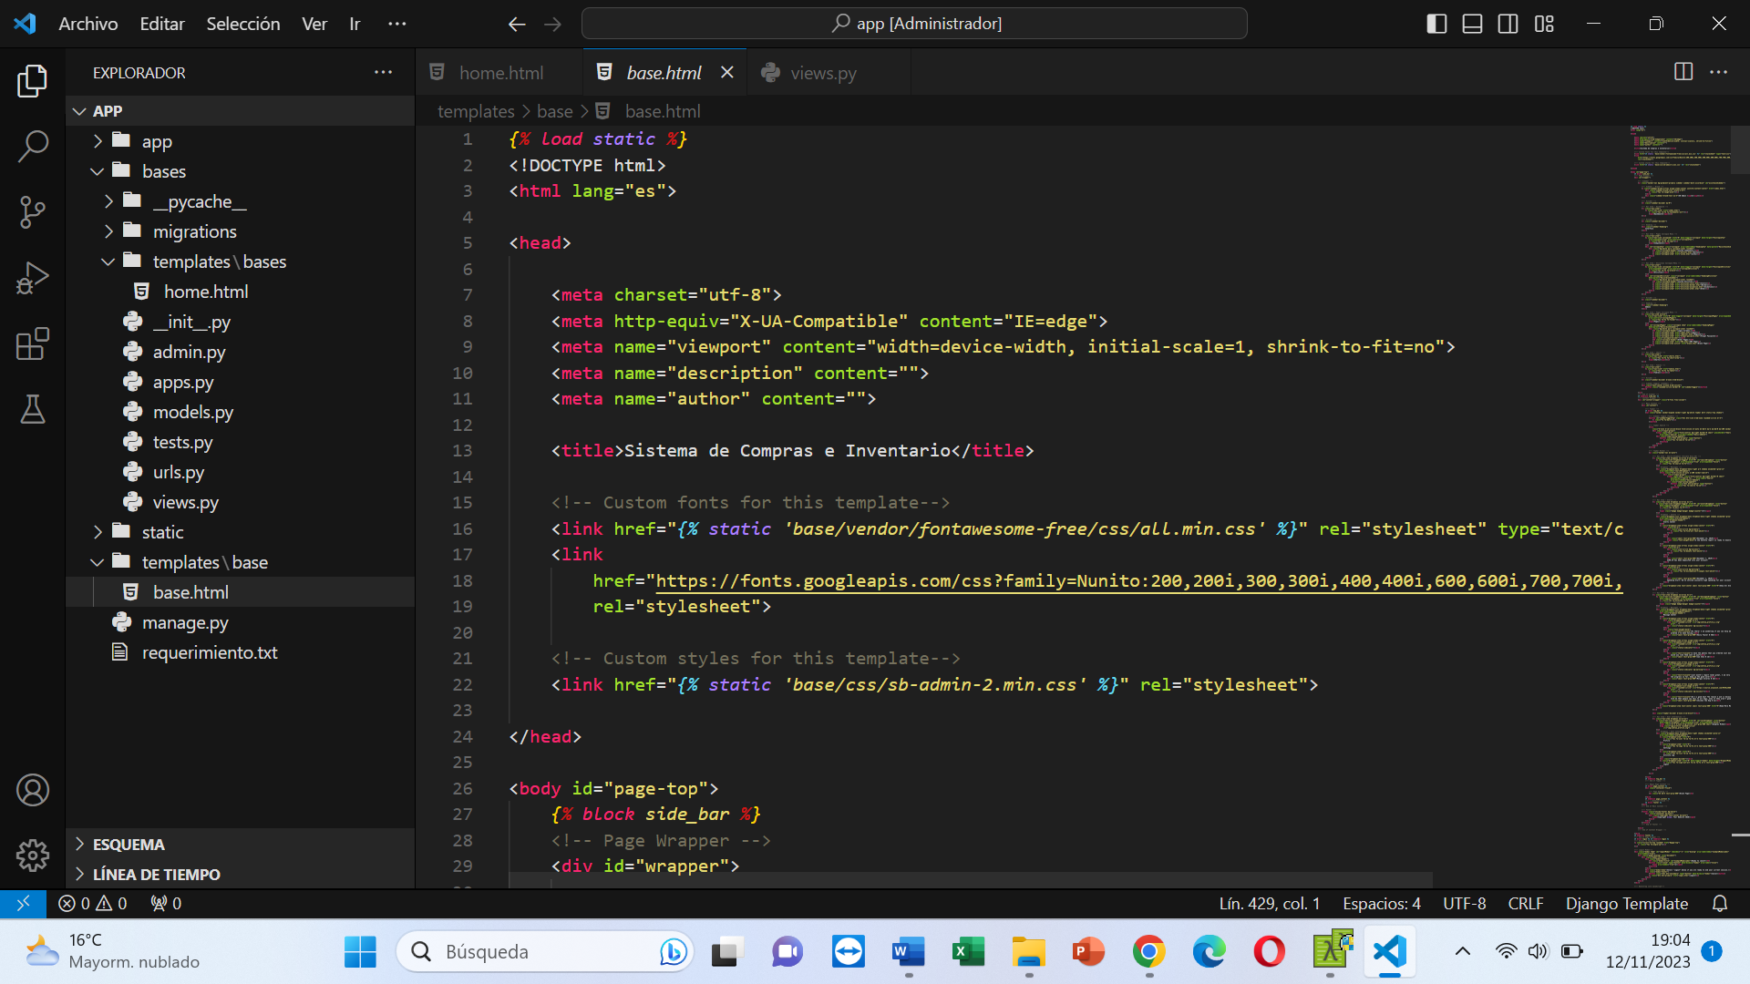

Dentro de nuestro entorno virtual creamos nuestra primera APP

py manage.py startapp bases

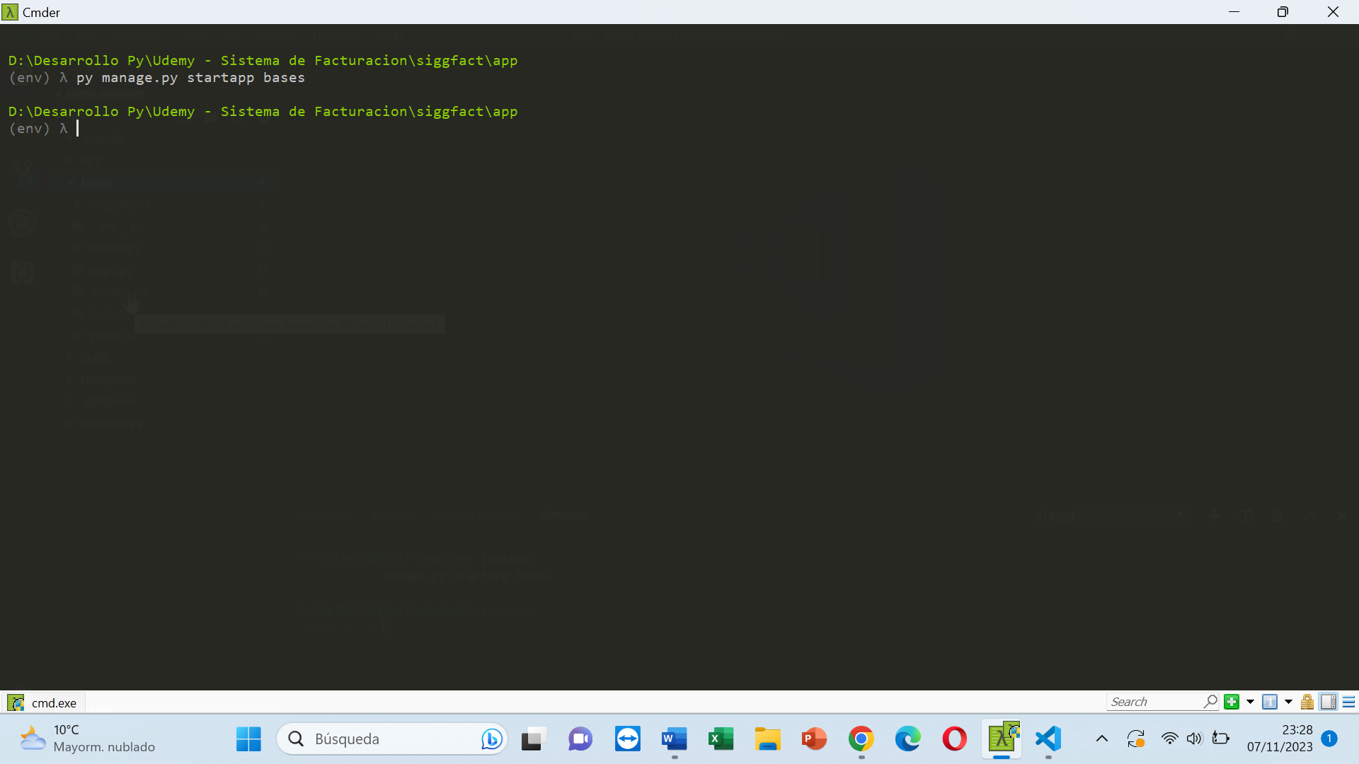

Automáticamente se creará la carpeta de nuestra APP con sus respectivos archivos

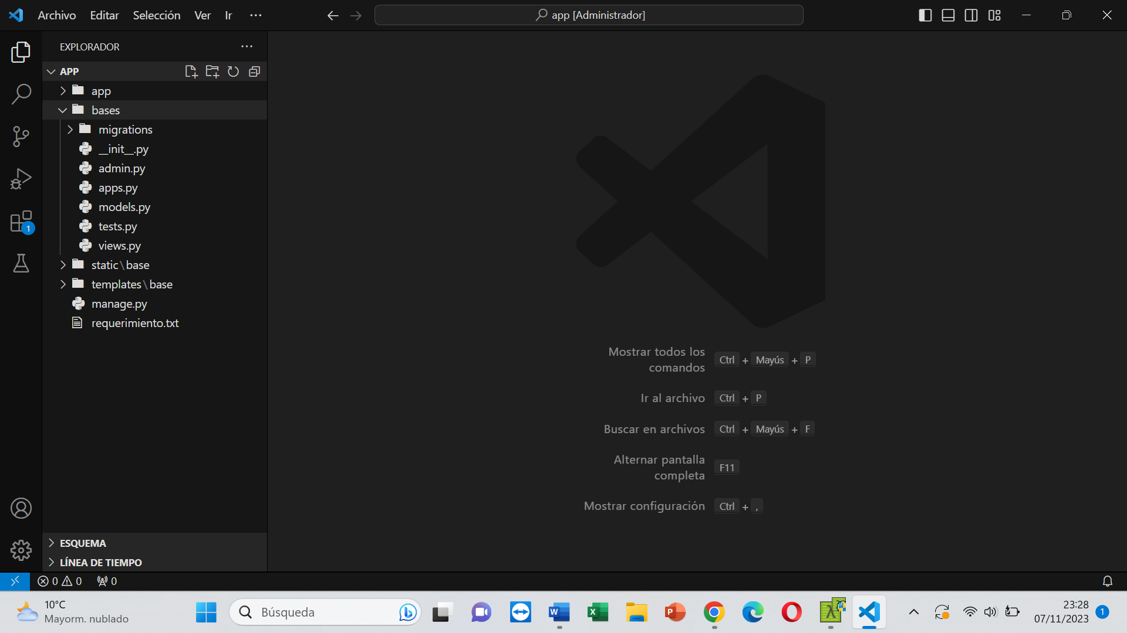

Agregamos a nuestro proyecto el app que acabamos de crear

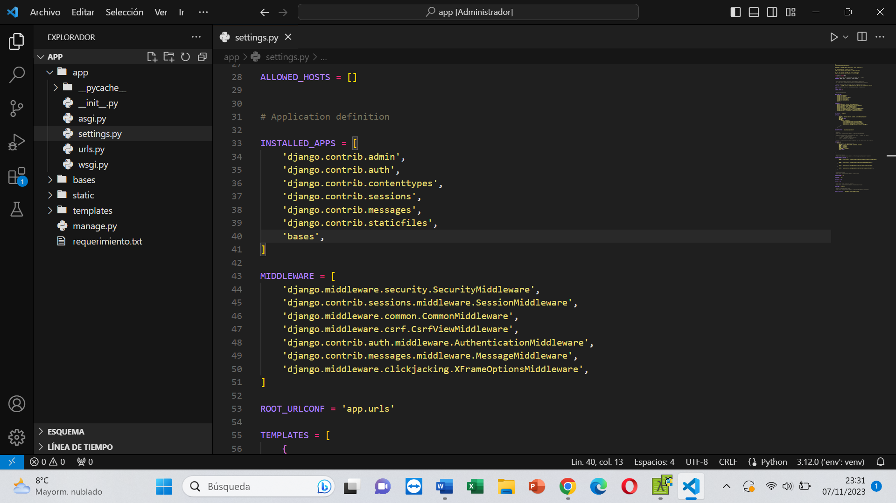

Agregamos la ruta general de nuestra app

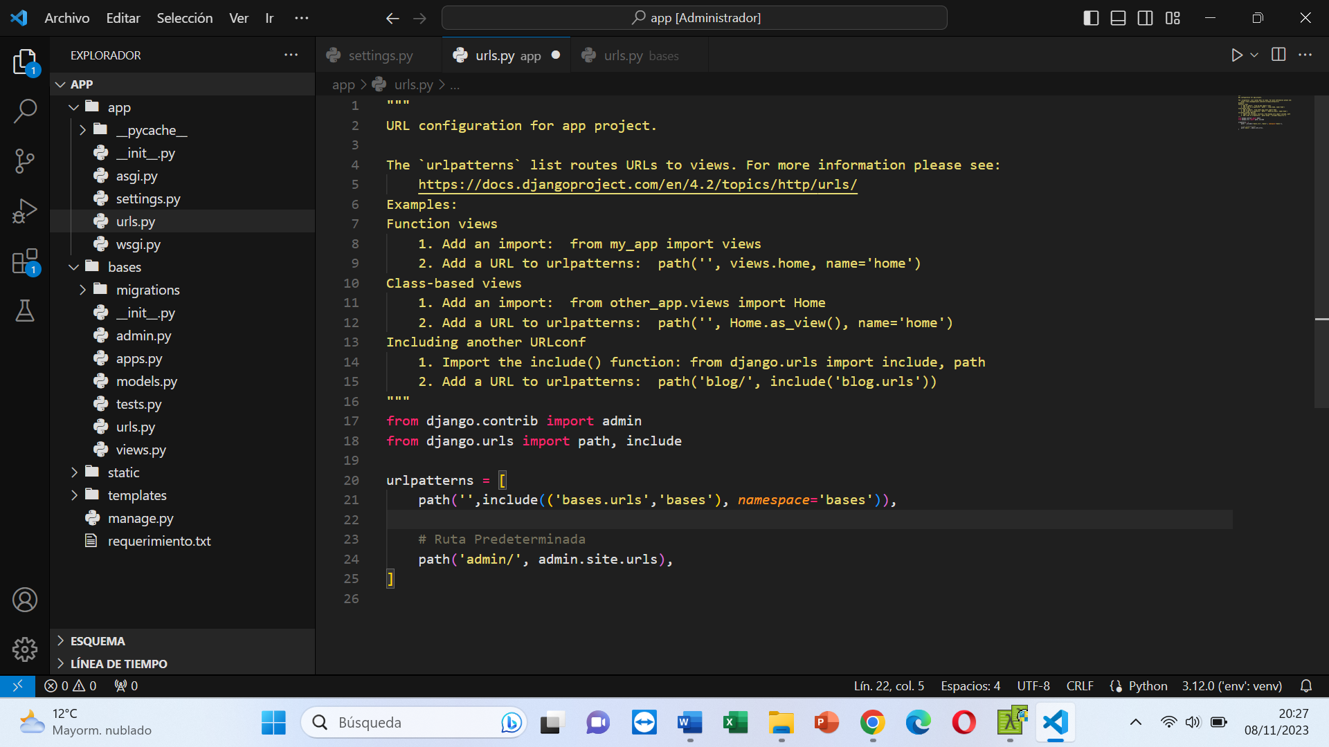

Agregamos la ruta en nuestro app

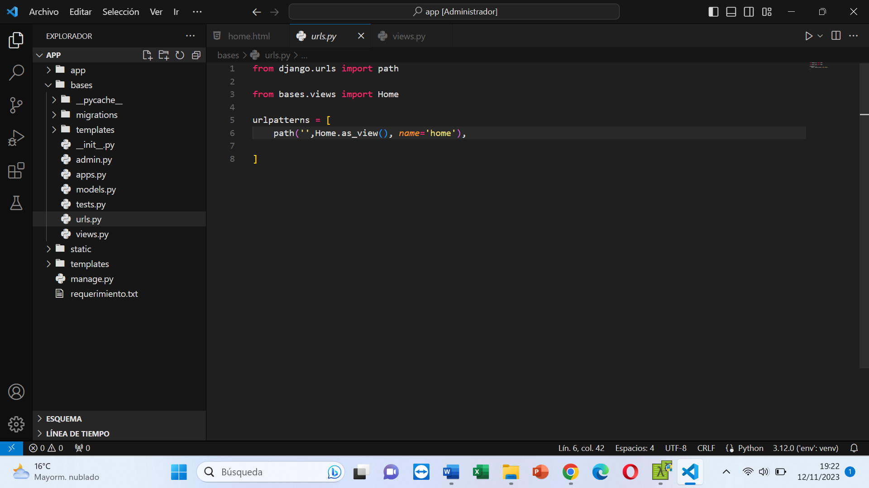

Creamos nuestra primera vista

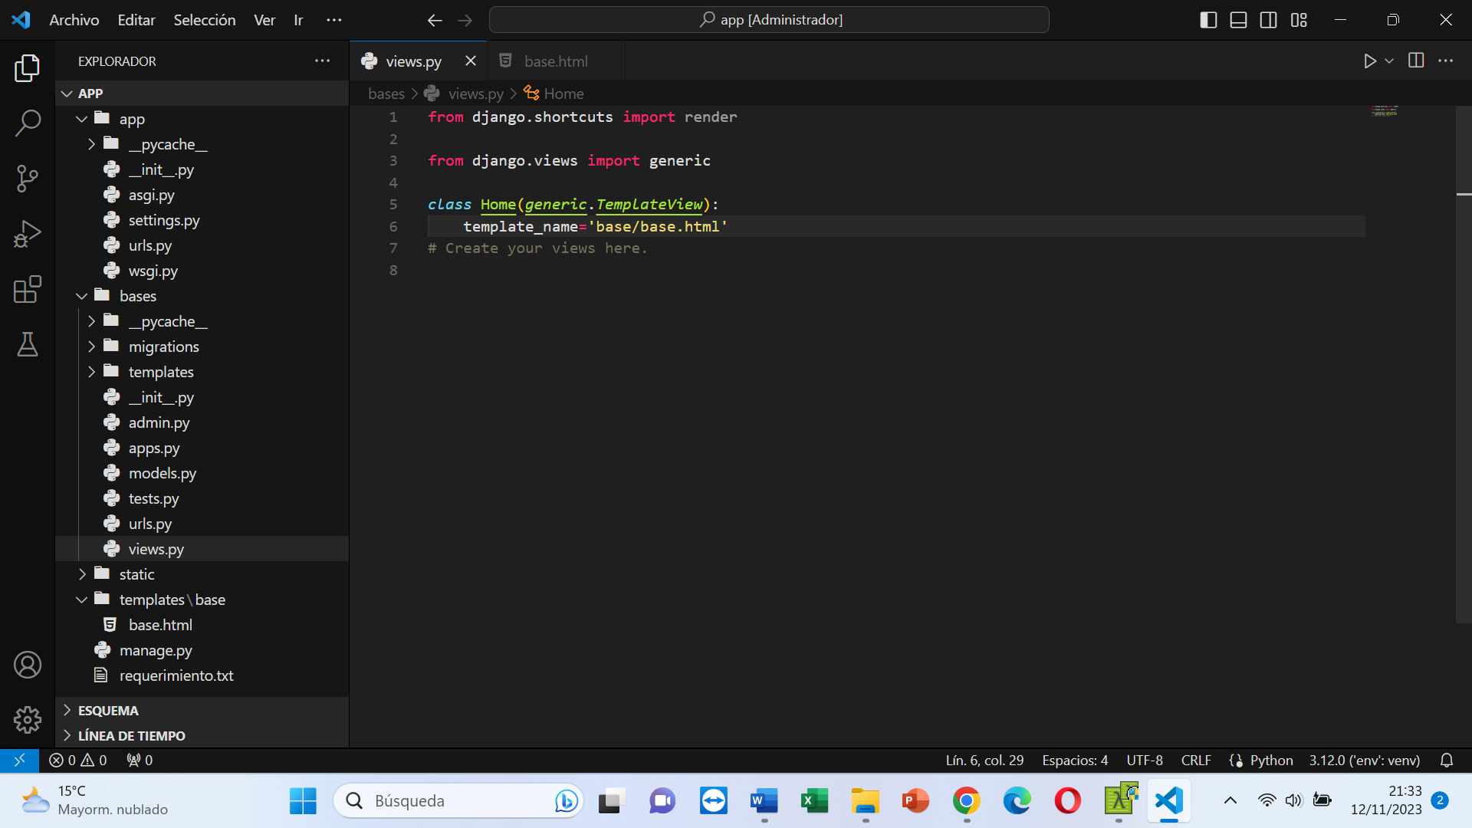

Levantamos el servidor

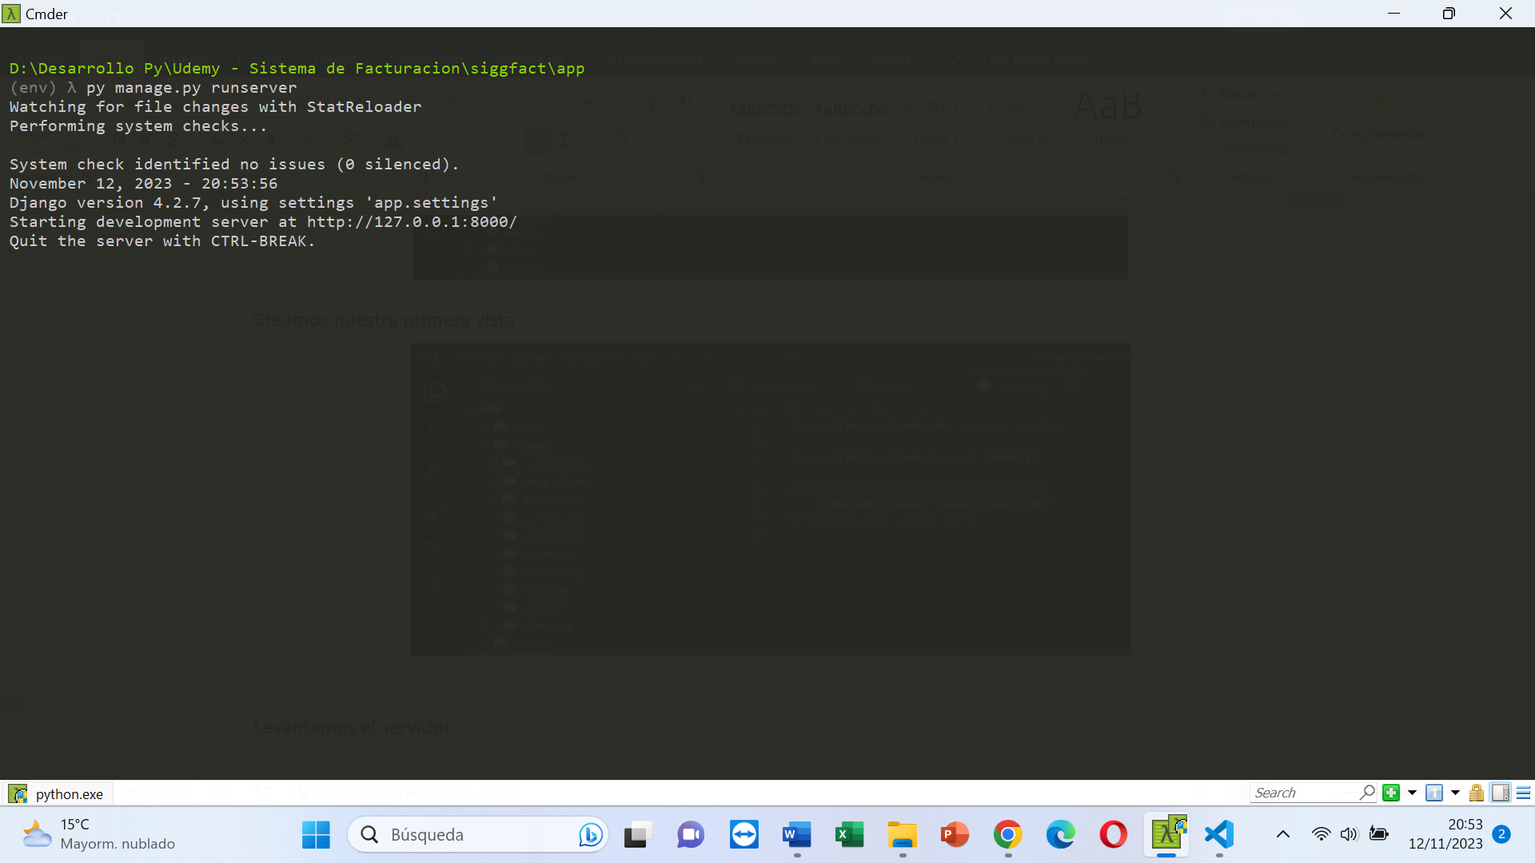

Comprobamos nuestro proyecto en el navegador

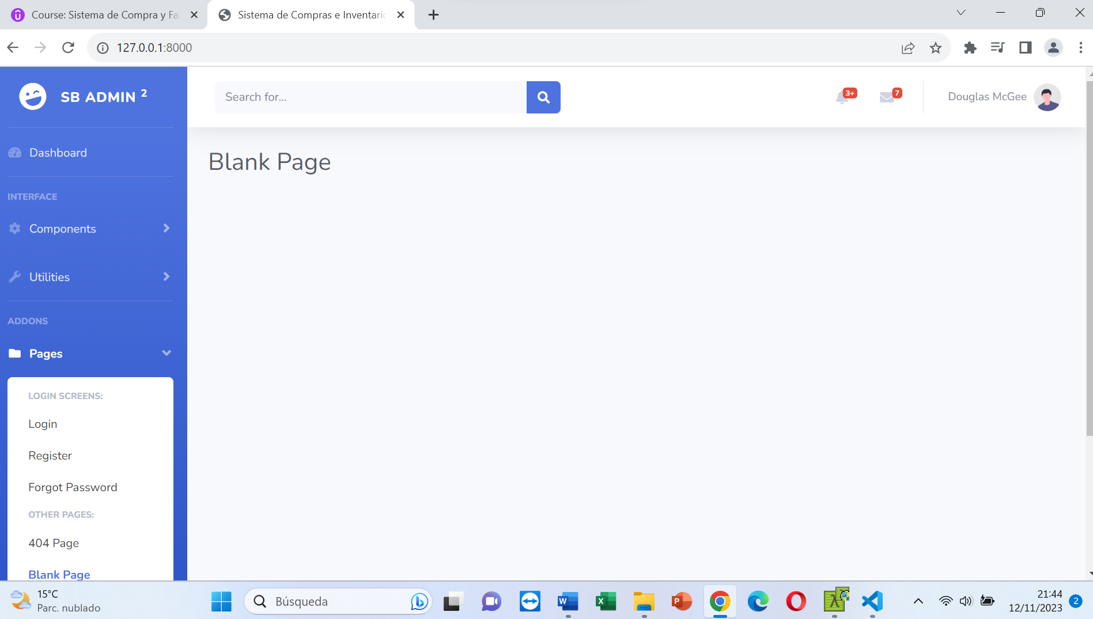

Hasta este punto hemos logrado mostrar la Pagina Principal de nuestra PLANTILLA, sin ninguna modificación.

Para que reconozca la ubicación de los archivos **statics** y de nuestros archivos **html**, debemos establecer esas rutas

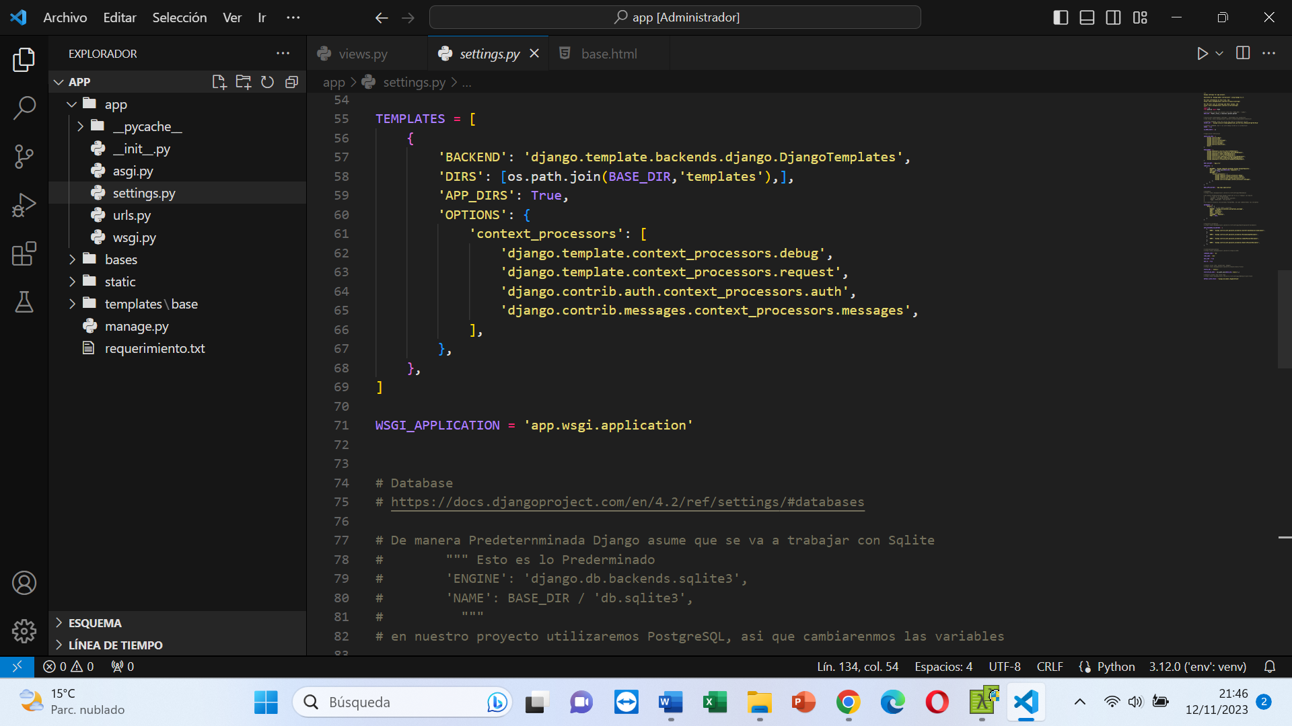

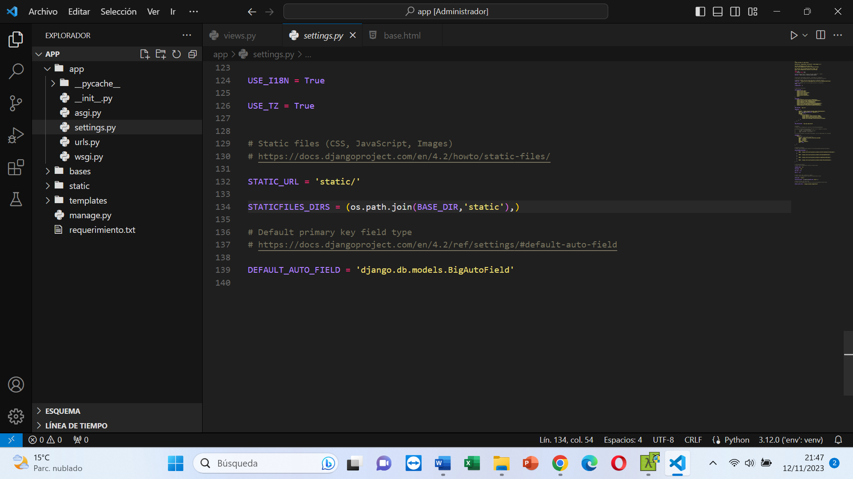

* PERSONALIZANDO LA PLANTILLA ADMINISTRATIVA

Creamos nuestro archivo HTML principal

º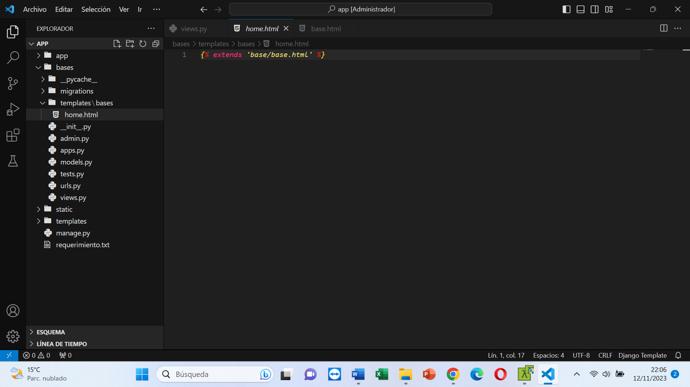

Indicamos a nuestra APP que tome esta vista

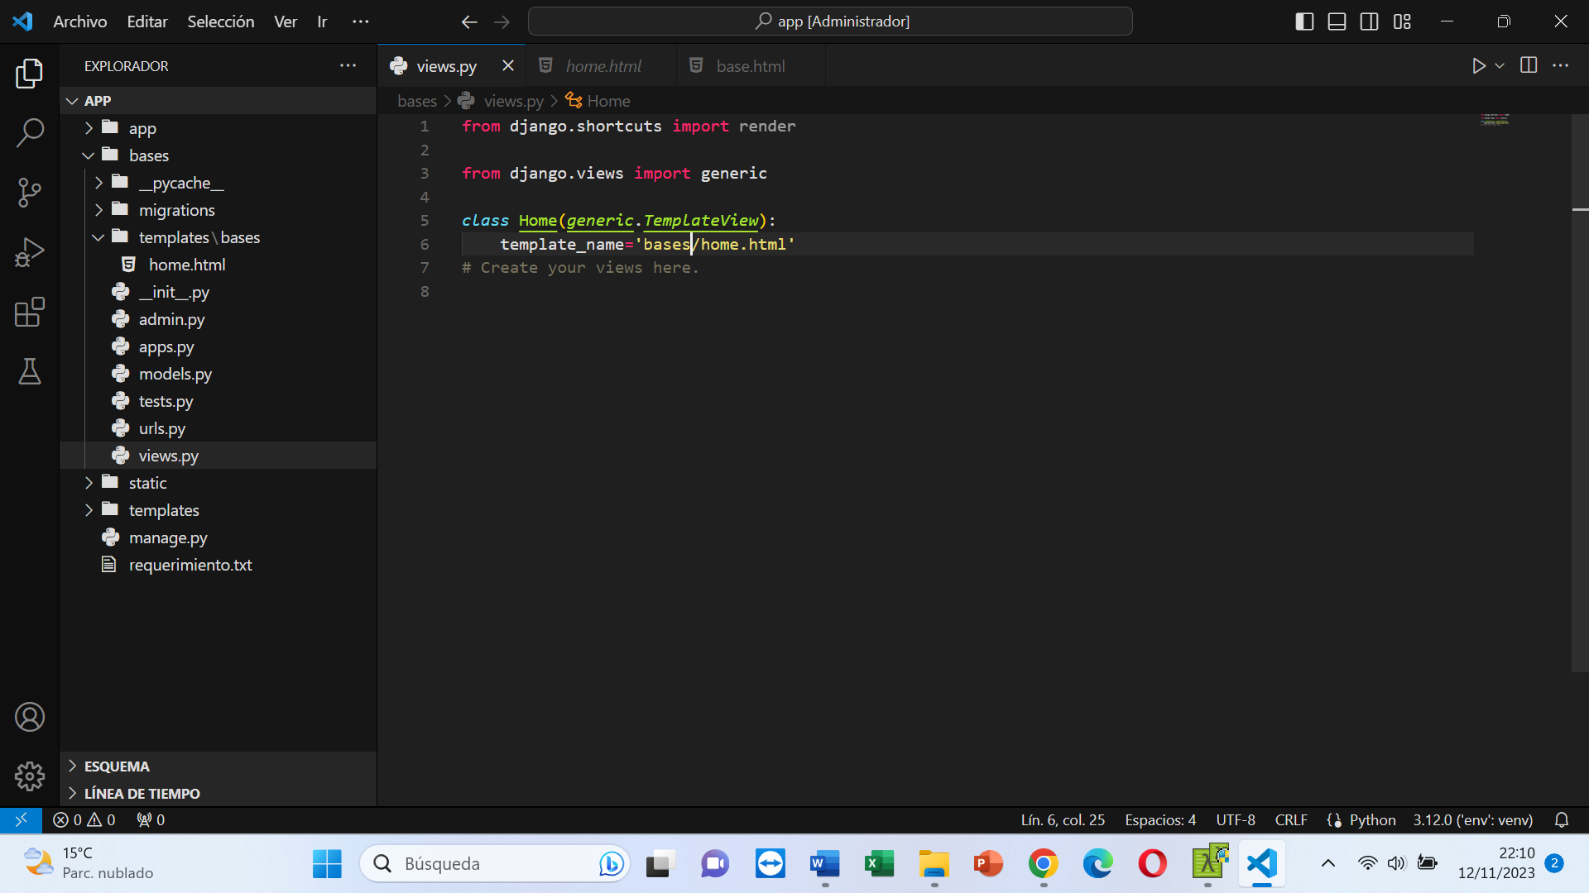

* CREACIÓN DEL SUPERUSUARIO

Antes de continuar, debemos crear el SuperUsuario, este superusuario podrá ingresar al Administrador de Django. Para ello desde nuestro entorno virtual, usamos el siguiente comando

py manage.py createsuperuser

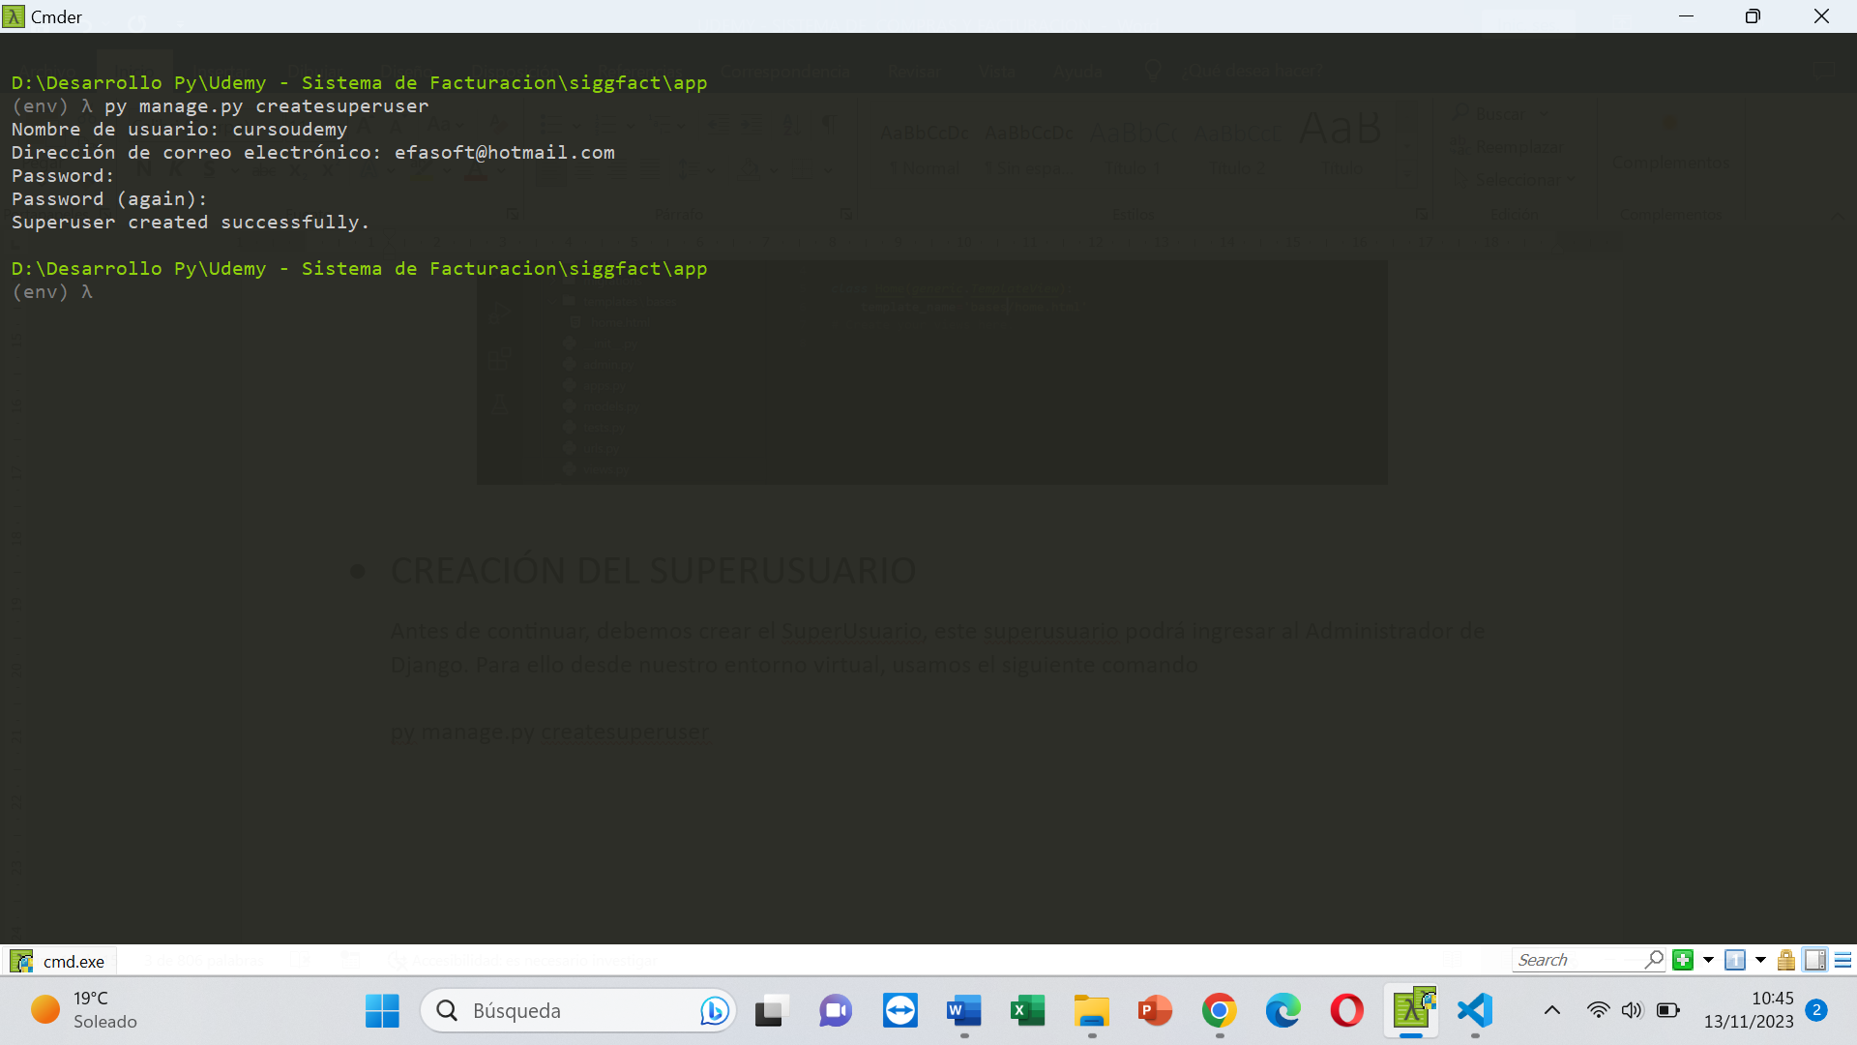

Password : udemy123

Ingresamos al Administrador

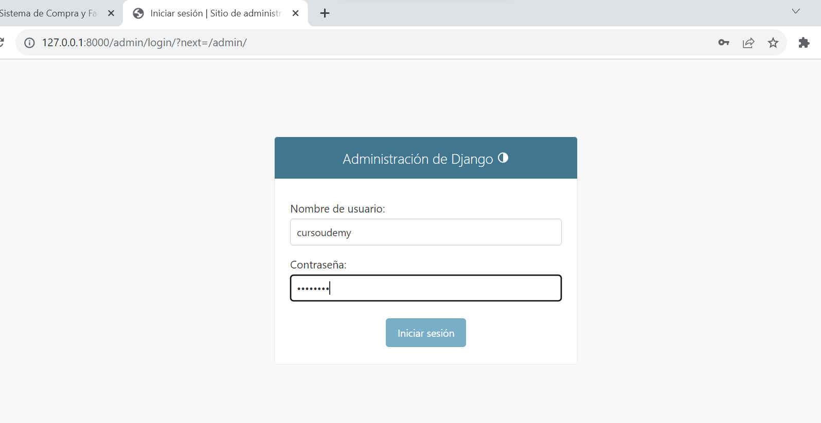

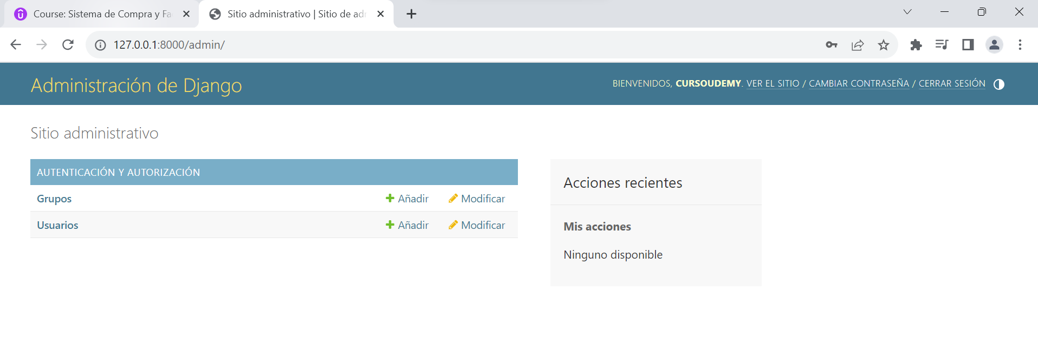

Desde este panel administravo, podremos crear grupos de usuarios, usuarios, dandoles permisos de acceso, tambien podremos agregar las diversas tablas de nuestro proyecto y automaticamente tener las pantallas para poder incluir, editar, y eliminar registros, estas pantallas se pueden personalizar.

* USANDO MIXINS CON VISTAS BASADAS EN CLASES

Las vistas integradas basadas en clases de Django proporcionan una gran cantidad de funcionalidades, pero es posible que desees usar algunas de ellas por separado. Por ejemplo, es posible que desee escribir una vista que represente una plantilla para generar la respuesta HTTP, pero no puede usar **[TemplateView](https://docs.djangoproject.com/en/4.2/ref/class-based-views/base/" \l "django.views.generic.base.TemplateView" \o "django.views.generic.base.TemplateView)**; tal vez necesites renderizar una plantilla solo en **POST**, y **GET** hacer algo completamente distinto. Si bien podría usarlo **[TemplateResponse](https://docs.djangoproject.com/en/4.2/ref/template-response/" \l "django.template.response.TemplateResponse" \o "django.template.response.TemplateResponse)** directamente, es probable que esto genere un código duplicado.

Por esta razón, Django también proporciona una serie de mixins que brindan una funcionalidad más discreta. La representación de plantillas, por ejemplo, está encapsulada en el archivo **[TemplateResponseMixin](https://docs.djangoproject.com/en/4.2/ref/class-based-views/mixins-simple/" \l "django.views.generic.base.TemplateResponseMixin" \o "django.views.generic.base.TemplateResponseMixin)**. La documentación de referencia de Django contiene [documentación completa de todos los mixins](https://docs.djangoproject.com/en/4.2/ref/class-based-views/mixins/) .

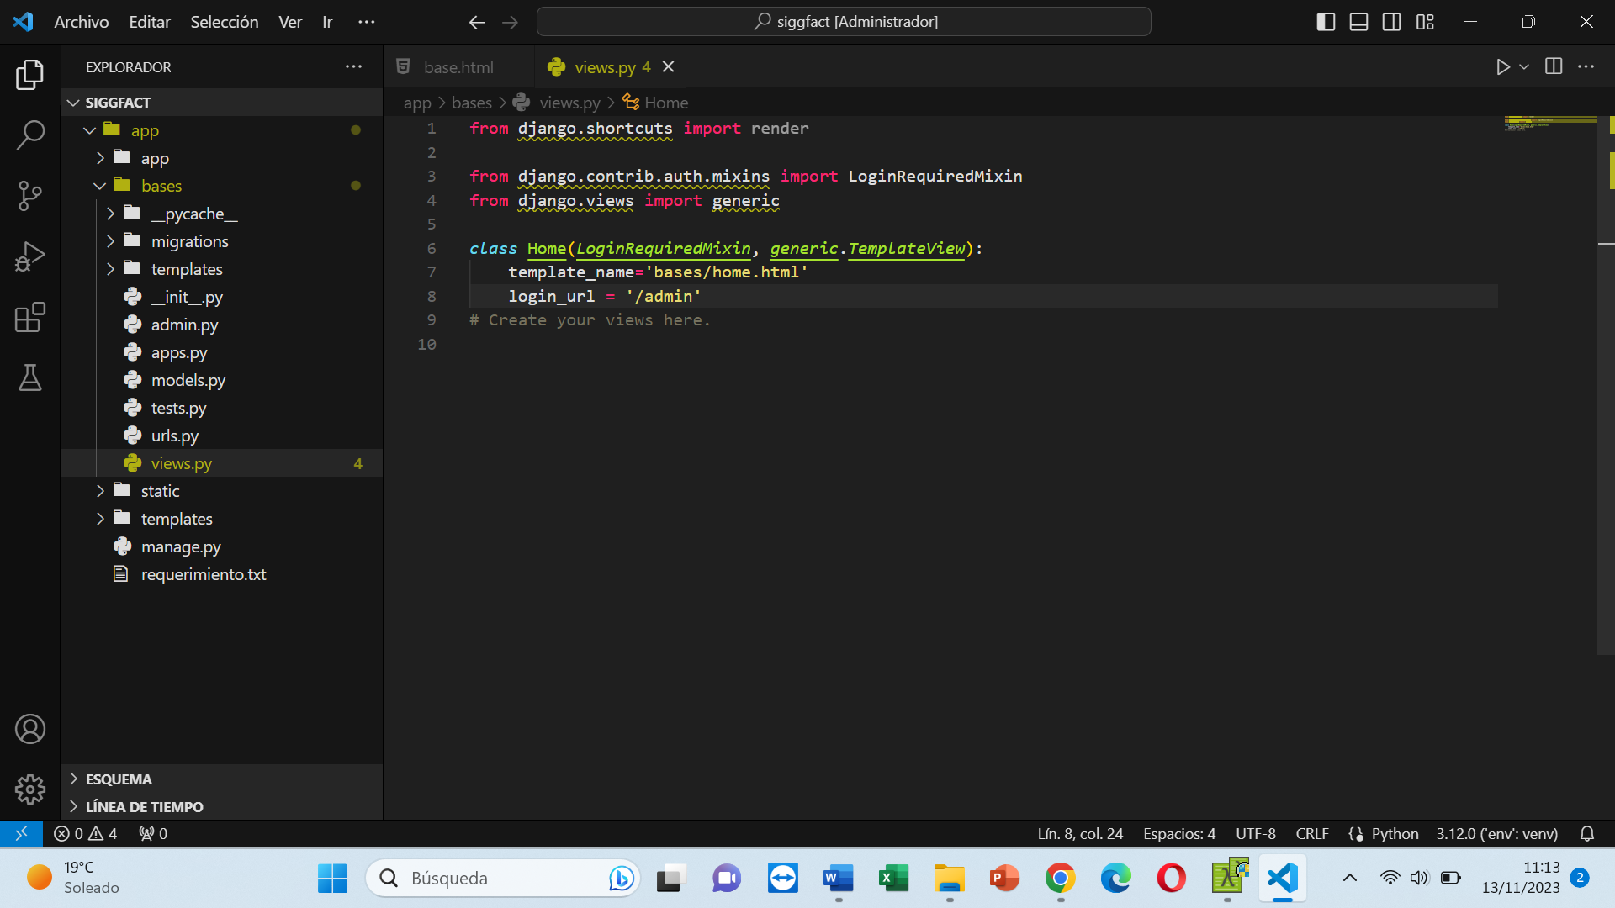

Al utilizar la clase **LoginRequiredMixin**, le estamos indicando que cualquier usuario que ingrese a la pagina principal debe estar autenticado, de lo contrario automaticamente redirecciona a la pagina de autenticacion del Administrador de Django, para este ejemplo y para probar la clase se establecio esa pagina de Login.

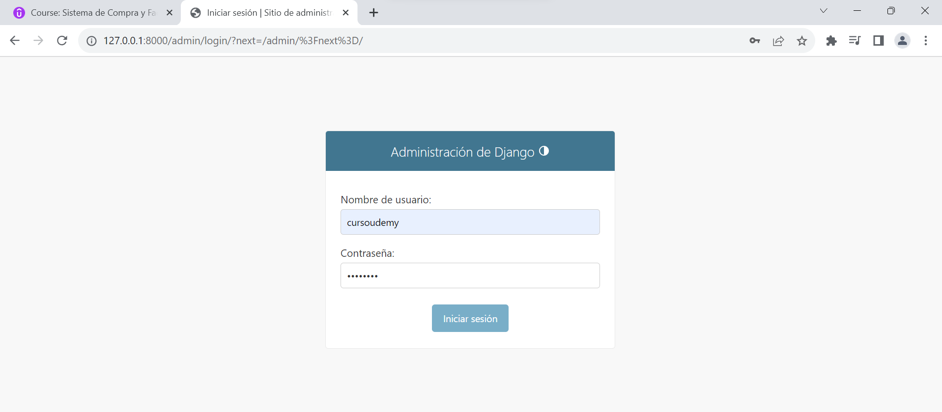

* CREANDO NUESTRA PAGINA DE LOGIN

Para ello utilizaremos parte del código original del archivo **login.html** de nuestra plantilla administrativa y lo copiaremos en nuestro archivo **login.html** en nuestro proyecto

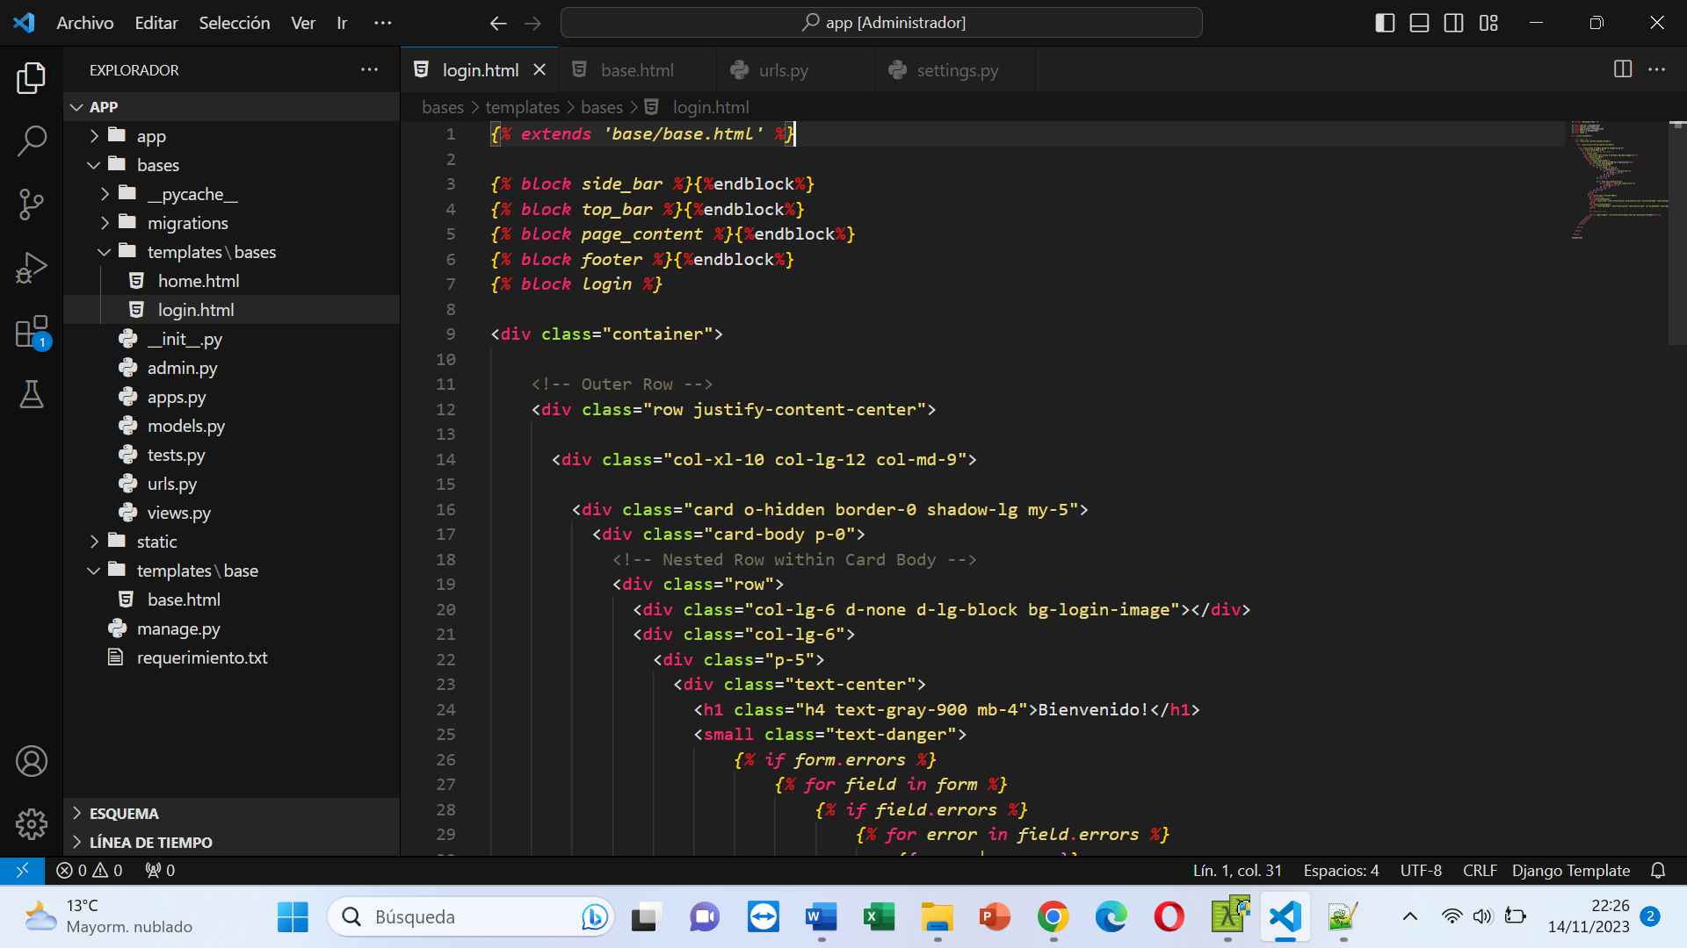

Luego debemos configurar la ruta para que nuestro archivo login.html pueda ser llamado en nuestro navegador

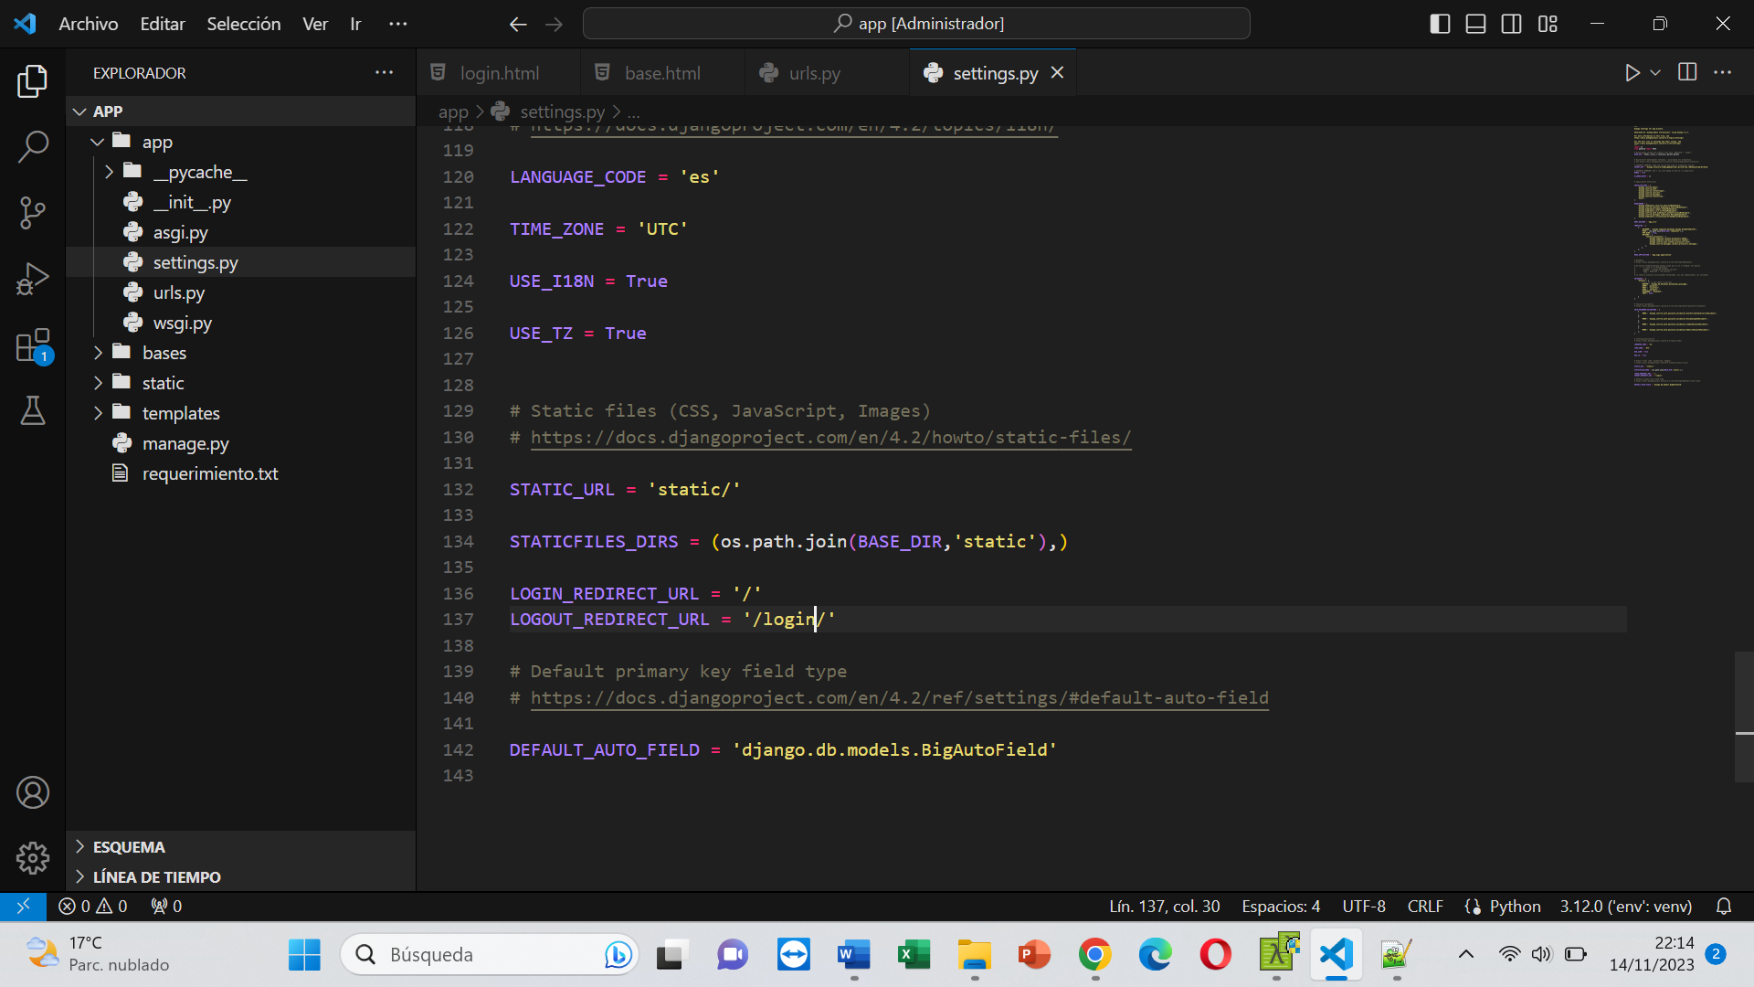

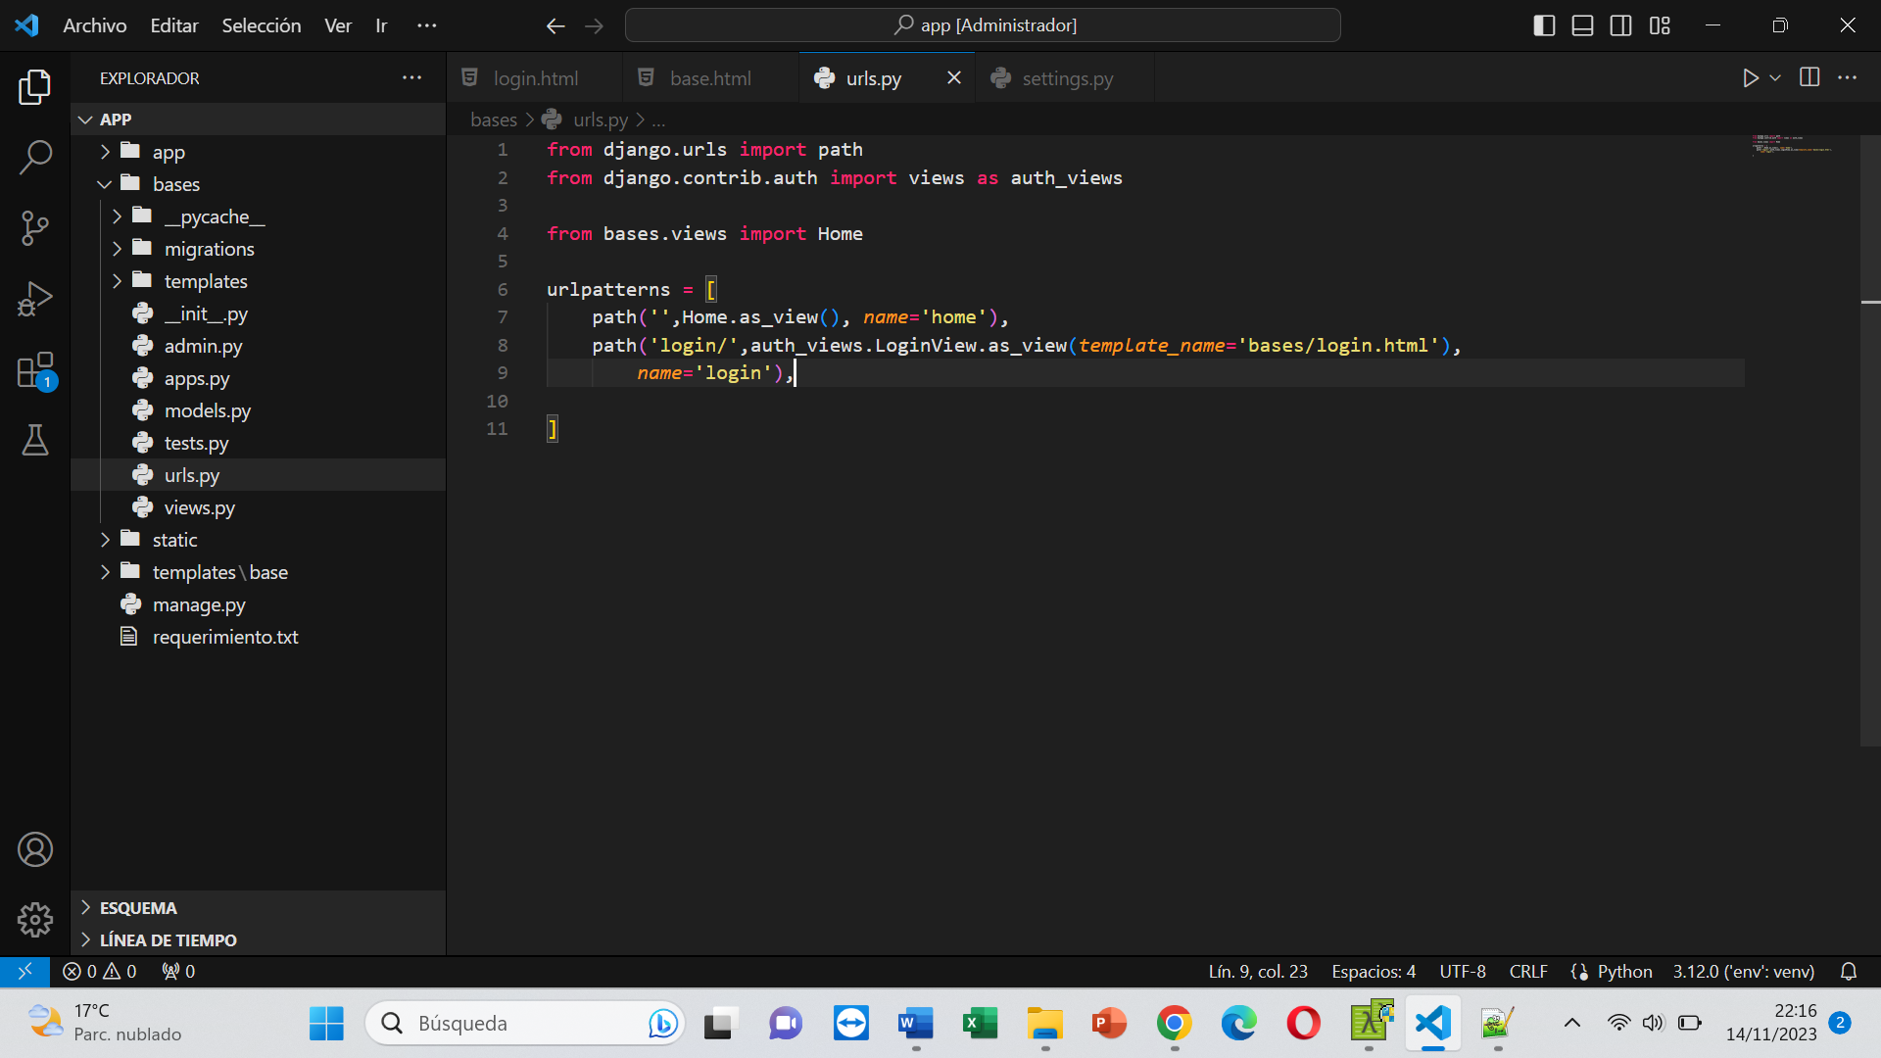

Recuerde que creamos nuestro primer usuario (fue un superusuario, creado con el comando py manage.py createsuperuser). Nuestro superusuario ya está autenticado y tiene todos los permisos.

Estaremos usando el sitio de administración de Django para crear los grupos e inicios de sesión de nuestro proyecto web Sistema de Facturación y Compras, ya que es una de las formas más rápidas de hacerlo. Conforme vayamos creando nuestros usuarios. Estos podrán ingresar al Panel principal del proyecto web después de autenticarse.

Levantamos el servidor y probamos

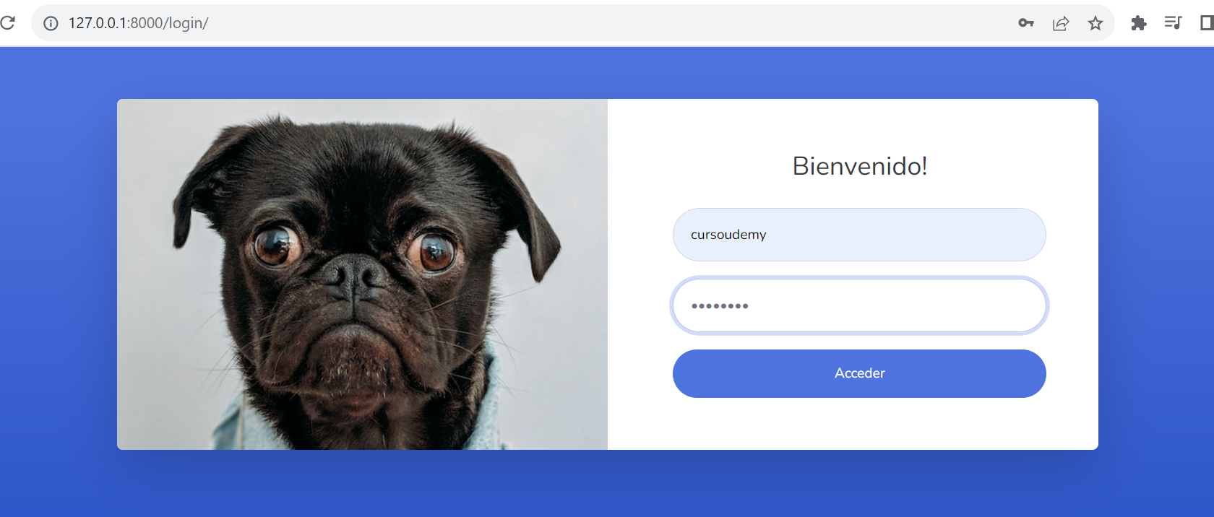

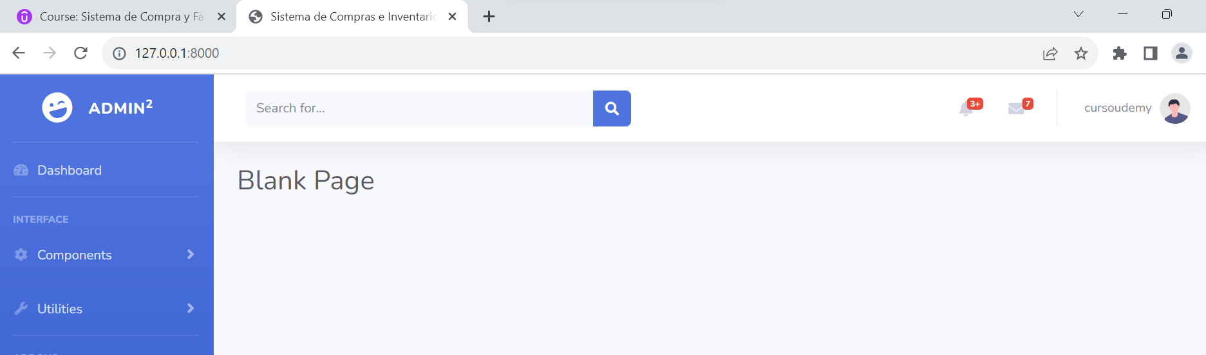

* OPCION DE LOGOUT

Utilizaremos el tag {% url ‘ruta’ %} para llamar desde el template a la view Logout

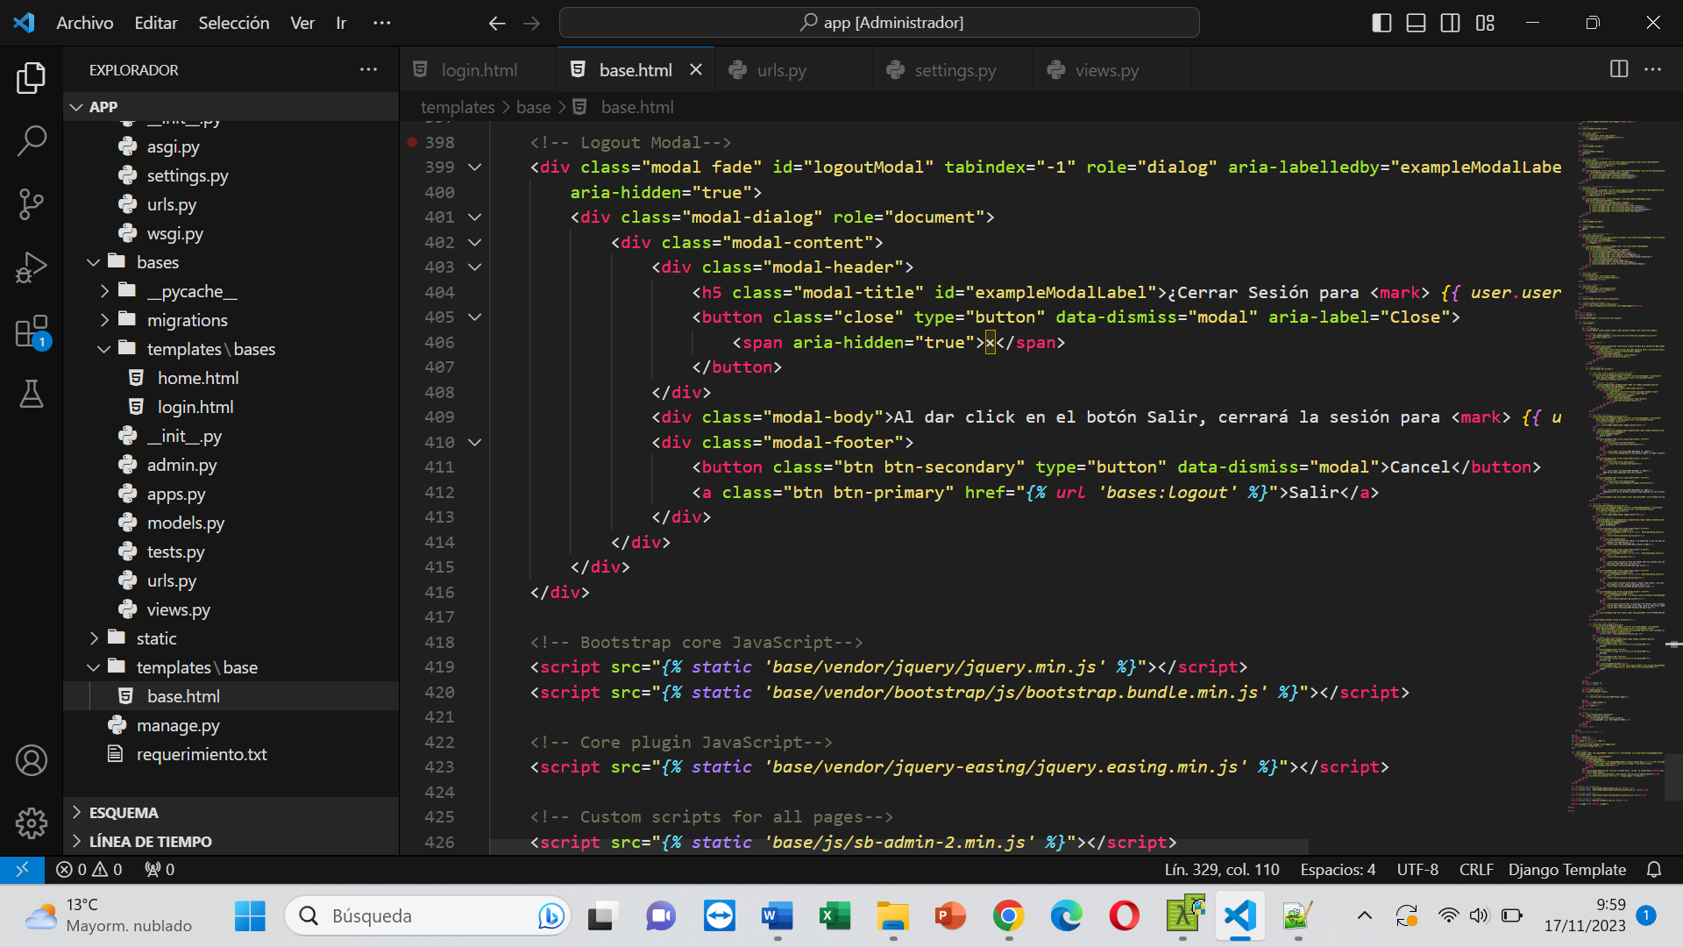

Configuramos la ruta

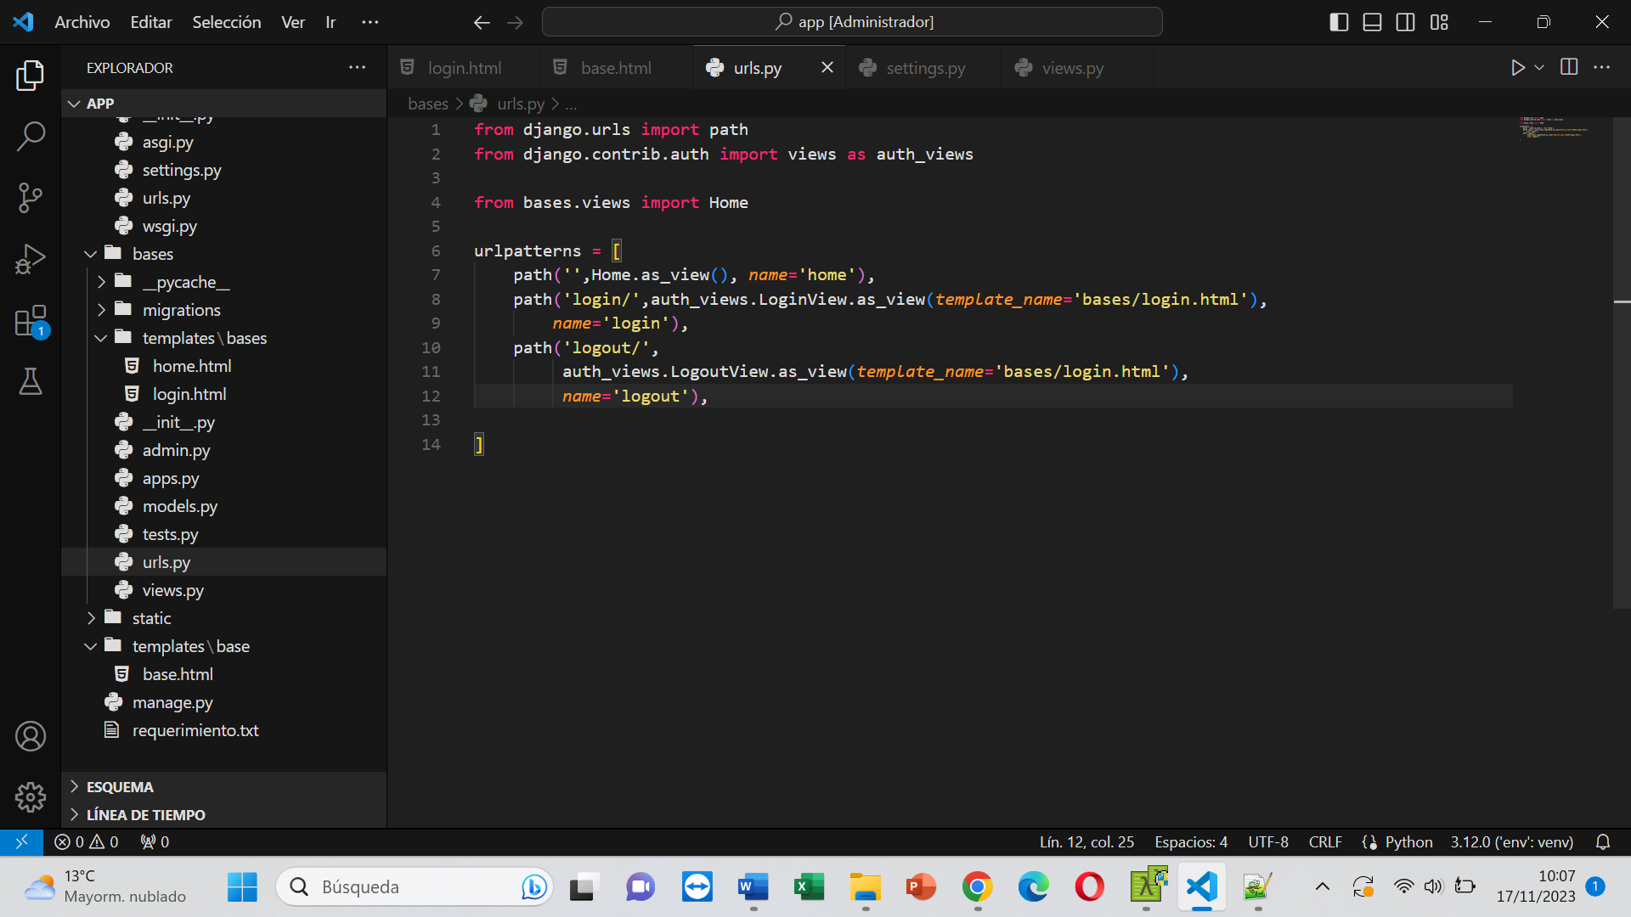

Levantamos el servidor y probamos

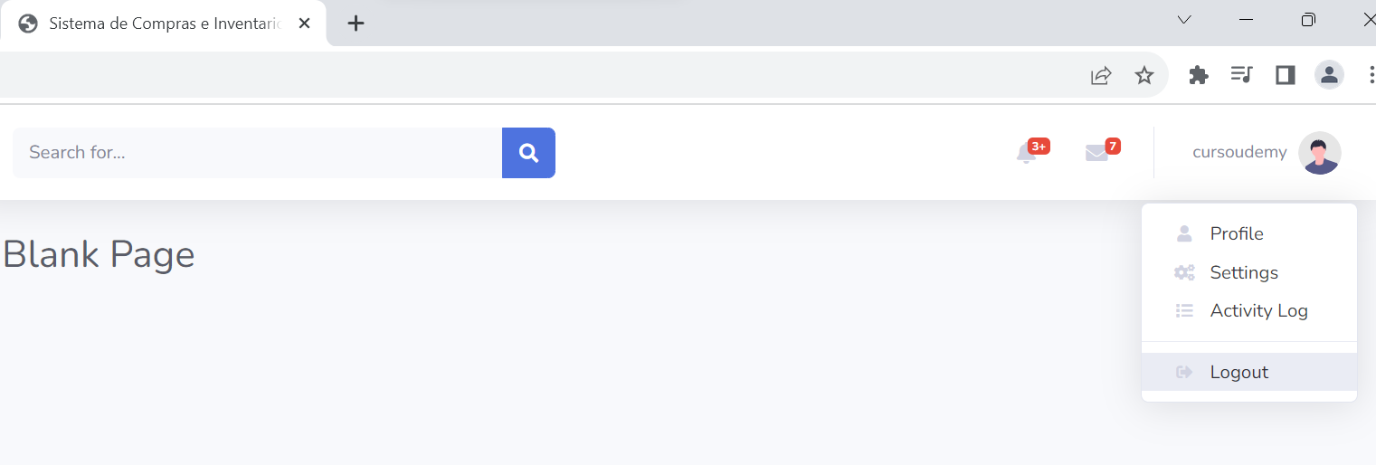

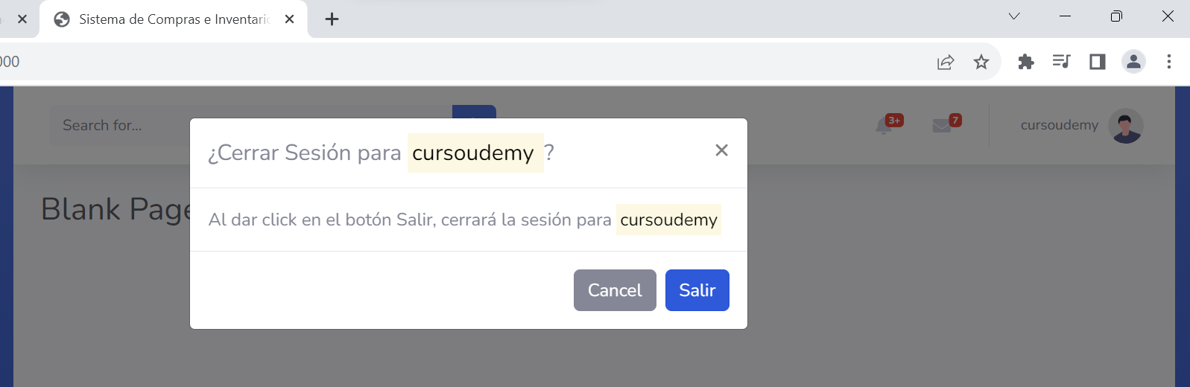

Debemos establecer que una vez que el usuario haga logout, retorne a la pagina de login

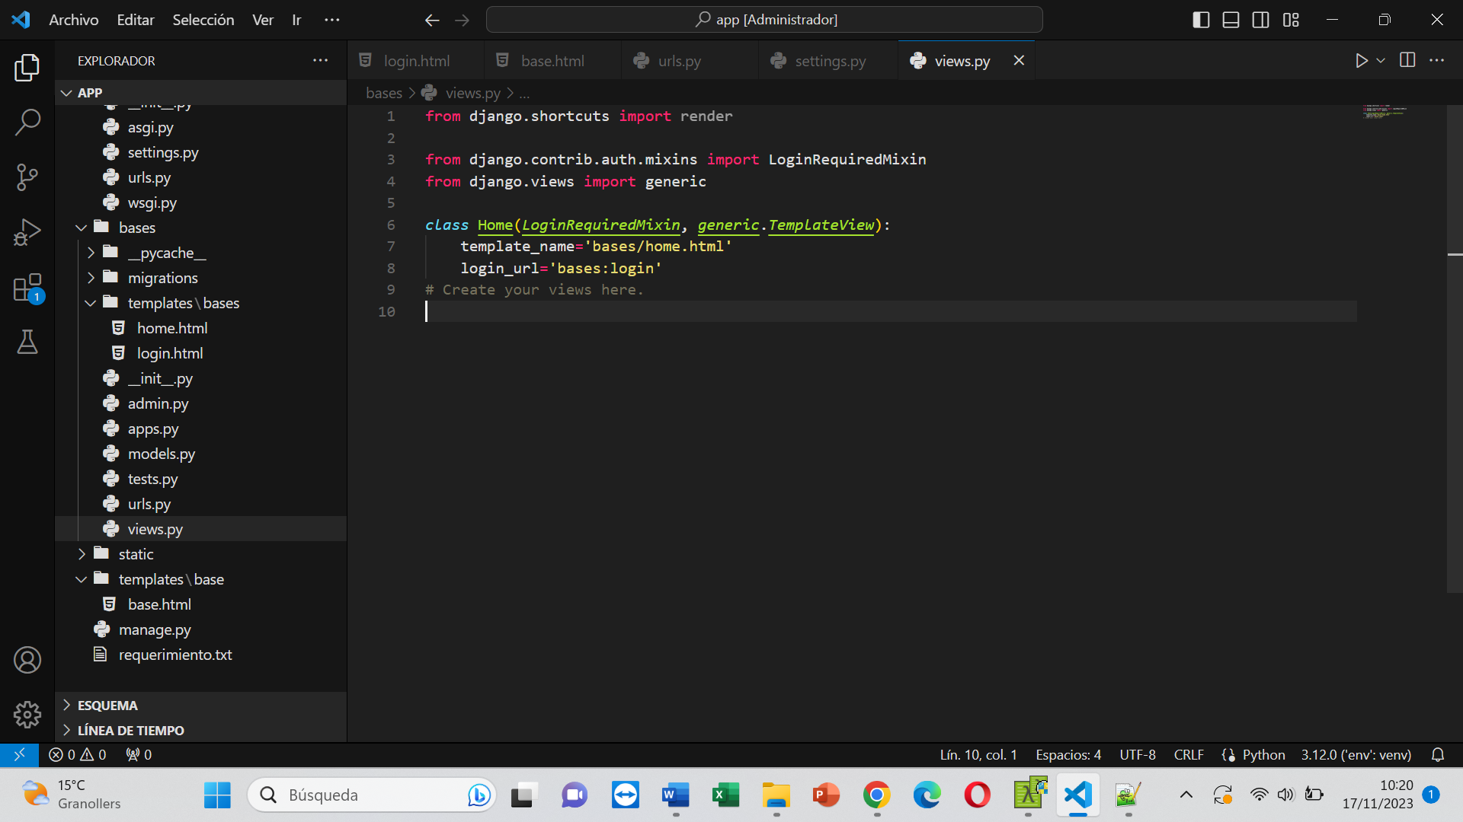

Levantamos el servidor y probamos



Podemos validar los datos al hacer login, de esta manera

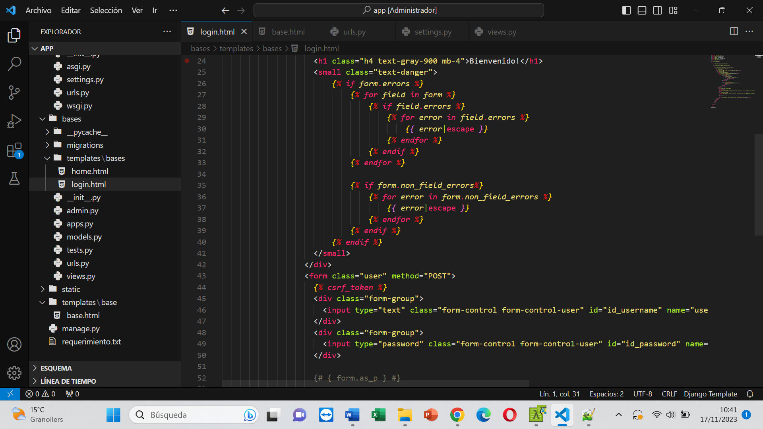

Al ingresar algun dato incorrecto, se detectara el error y se emitira el sigueinte mensaje

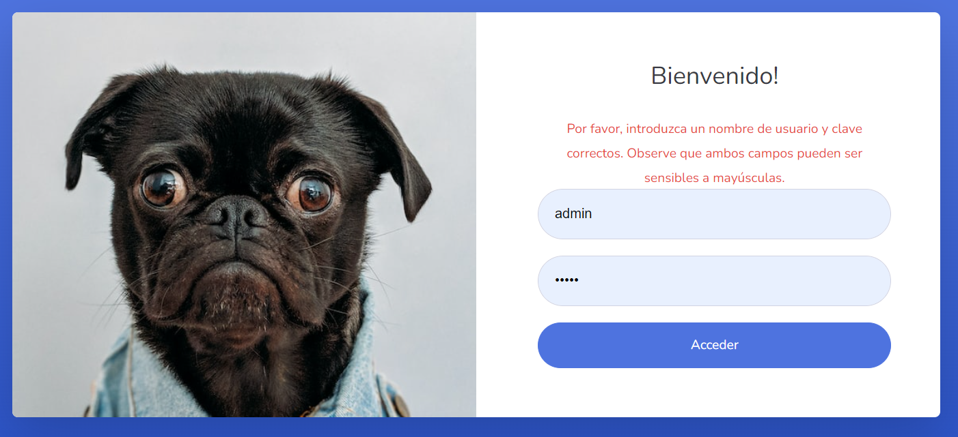

* DEFINIENDO LOS CATALOGOS DE NUESTRO PROYECTO

Este proyecto tendra varios modulos, los modulos equivalen a cada APP que crearemos en nuestro proyecto, asi tendremos los siguientes modulos

|  |  |  |  |
| --- | --- | --- | --- |
| MODULOS DE NUESTRO PROYECTO | | | |
| BASES  Principal | INV  Inventario | CMP  Compras | FACT  Facturación |

En alguno de los modulos crearemos los siguientes catalogos

|  |  |  |  |
| --- | --- | --- | --- |
| BASES  Principal | INV  Inventario  Categorias  Sub Categorias  Marca  Unidades de Media  Producto | CMP  Compras  Proveedores | FACT  Facturación |

Para cada catalogo seguiremos los siguientes pasos

|  |  |  |  |
| --- | --- | --- | --- |
| MODELO  Models.py | TEMPLATE  Templeates/app/file.html | VISTA  Views.py | RUTA  Urls.py |

* EMPEZAMOS CREANDO NUESTRA APLICACIÓN INV

py manage.py startapp inv

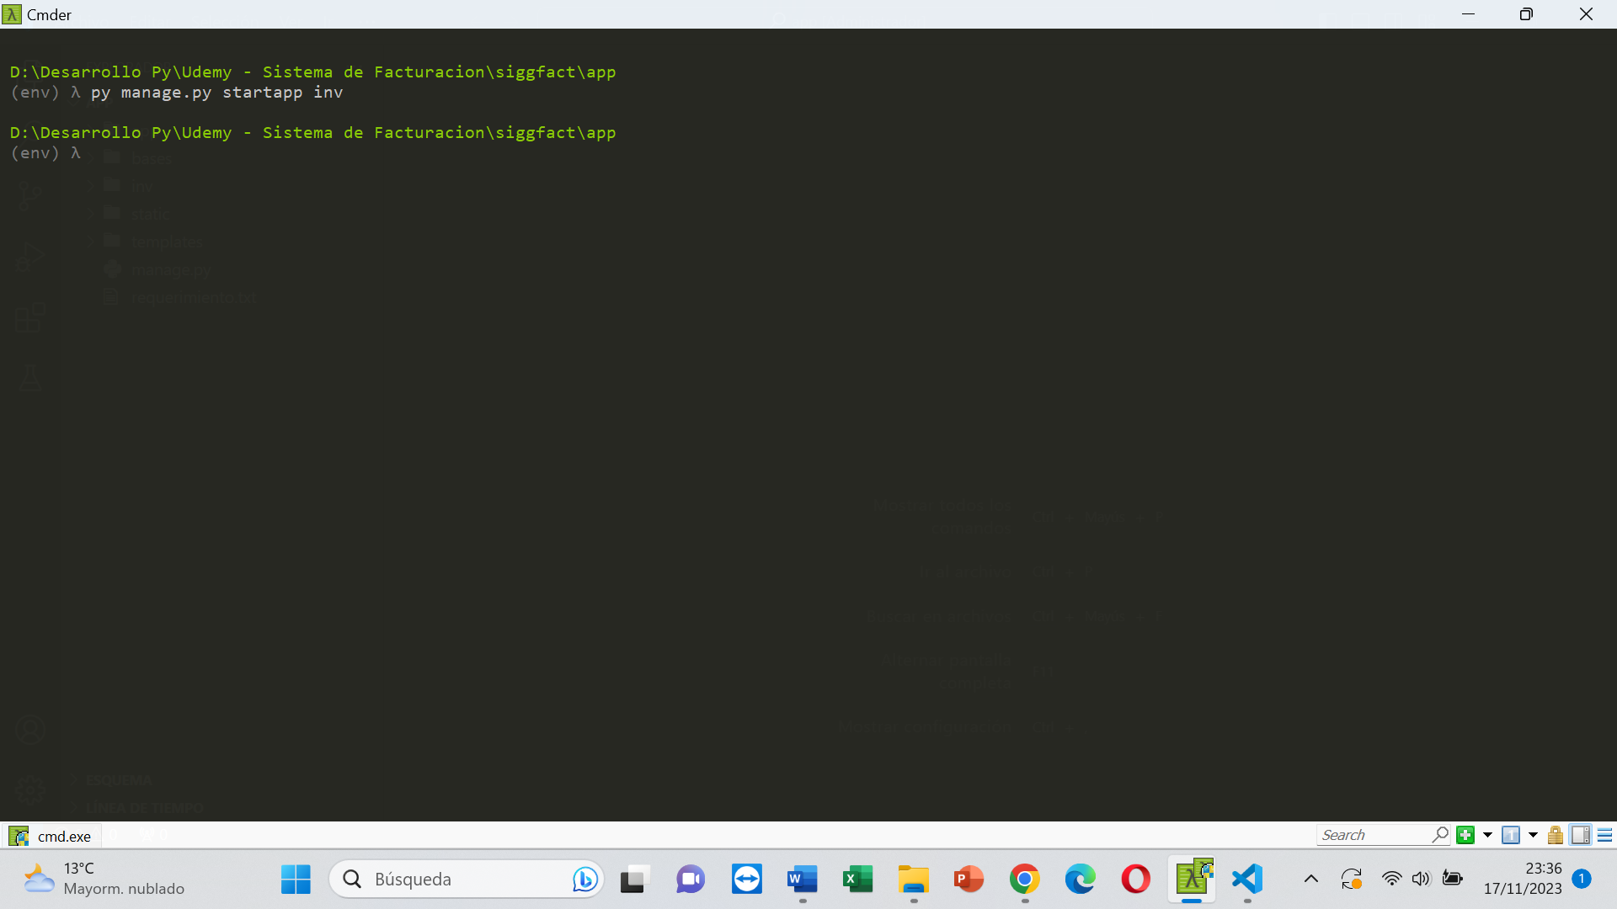

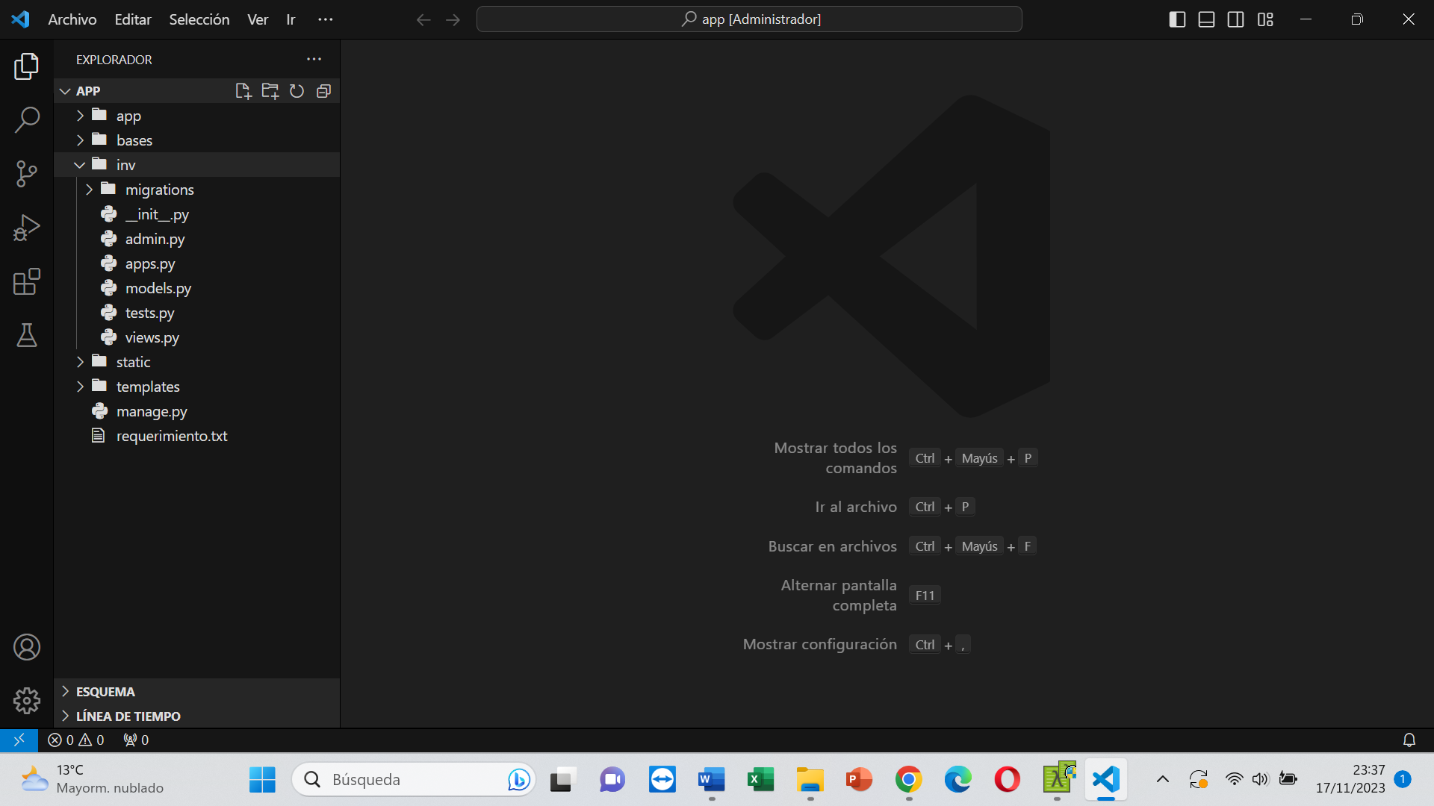

Debemos recordar que cada vez que se cree un nuevo modulo o APP, debera ser registrado

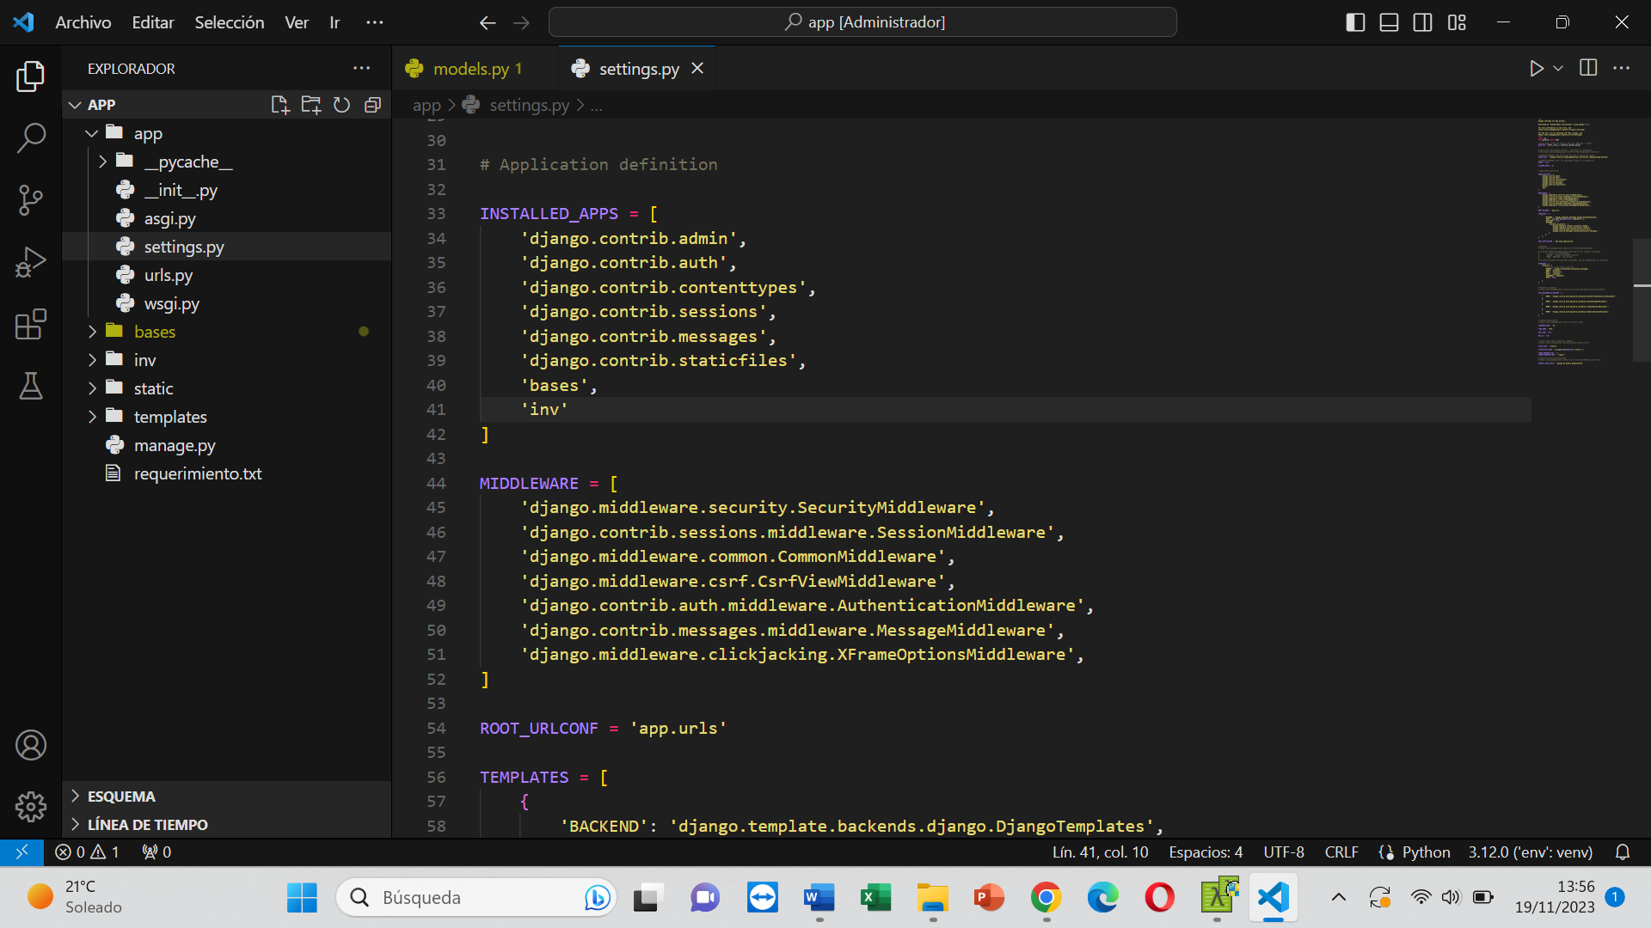

MODELOS CATALOGOS APP INV

|  |  |  |  |  |
| --- | --- | --- | --- | --- |
| Categoria | Sub Categoria | Marca | Unidad de Medida | Producto |
| * Id * Descripcion * Estado * Fecha Crea * Fecha Mdifica * Usuario Crea * Usuario Modifica | * Id * Descripcion * Estado * Fecha Crea * Fecha Mdifica * Usuario Crea * Usuario Modifica | * Id * Descripcion * Estado * Fecha Crea * Fecha Mdifica * Usuario Crea * Usuario Modifica | * Id * Descripcion * Estado * Fecha Crea * Fecha Mdifica * Usuario Crea * Usuario Modifica | * Id * Codigo * Codigo Barra * Descripcion * Precio * Existencia * Marca * Unidad de Medida * Sub Categoria * Estado * Fecha Crea * Fecha Mdifica * Usuario Crea * Usuario Modifica |

Si observamos las tablas tendran algunos campos con el nismo nombre, para no tener que repetir esos campos cada vez que creemos un modelo, podemos crear un modelo base y heredarlo

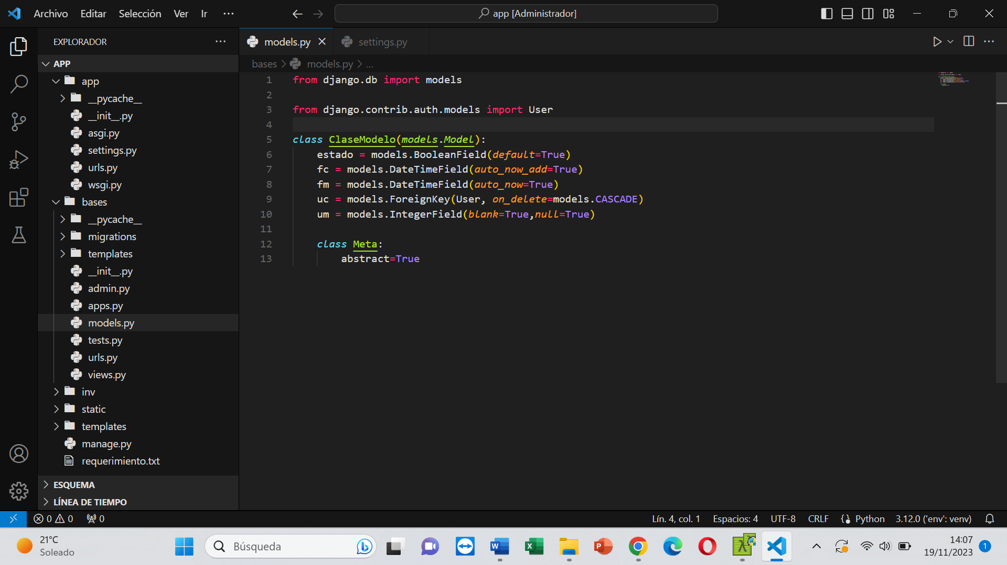

Este modelo base no debera ser considerado en las migraciones, para evitar eso se utiliza la clase Meta:

* MODELO CATEGORIA

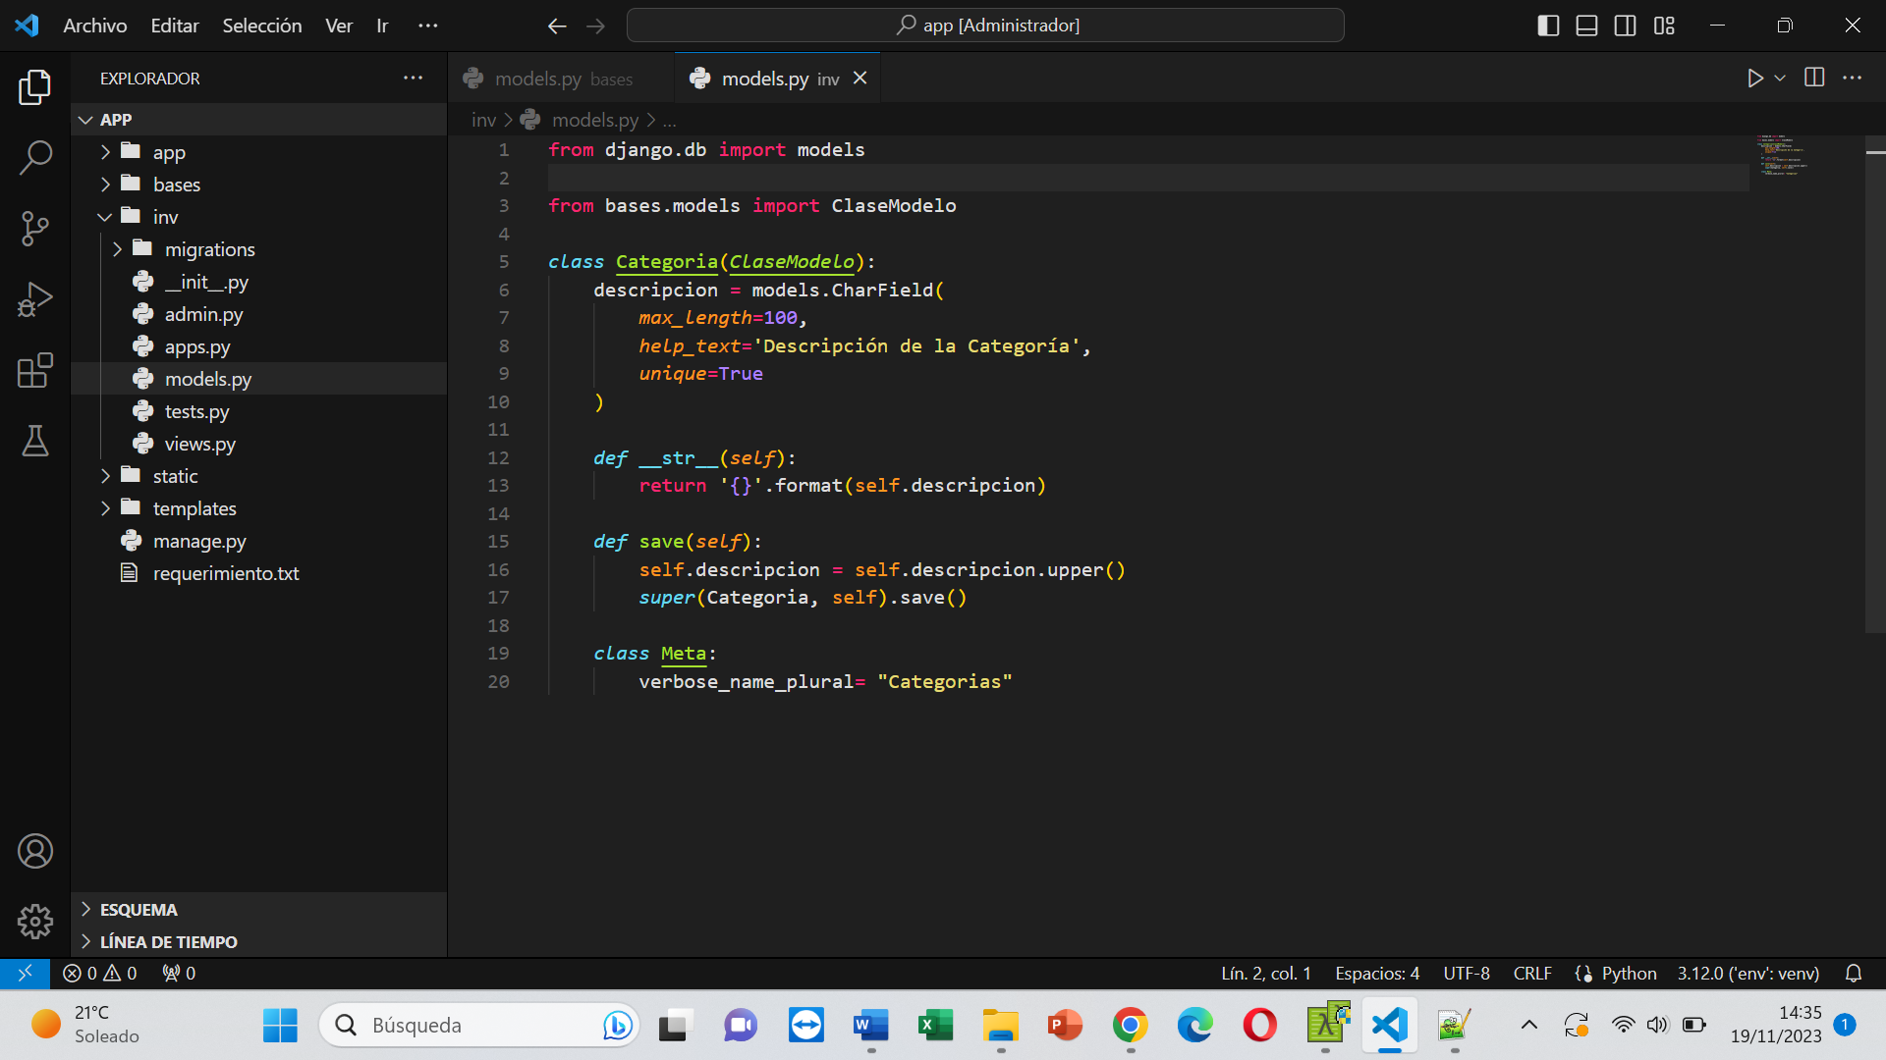

Una vez creado nuestro modelo, debemos migrarlo, para ello utilizaremos el siguiente comando

py manage.py makemigrations

py manage.py migrate

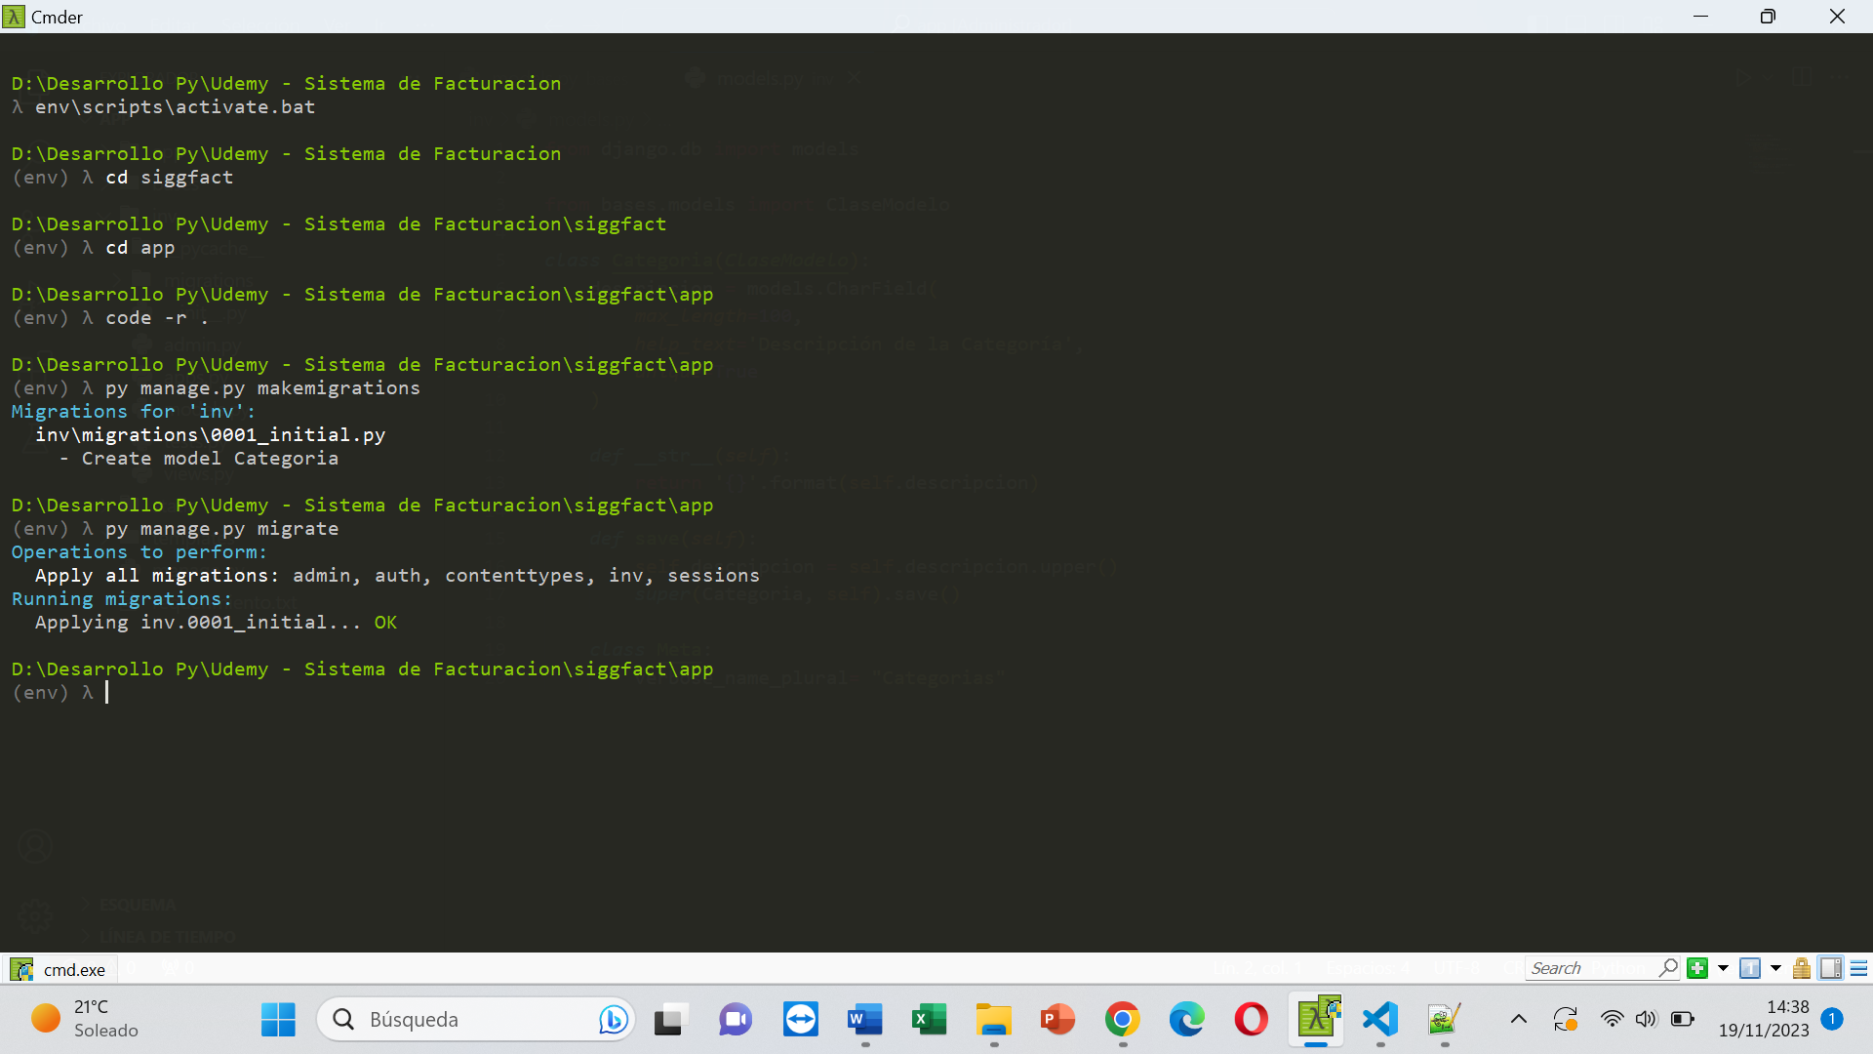

Comprobamos que este creada la tabla en la Base de Datos

py manage.py dbshell

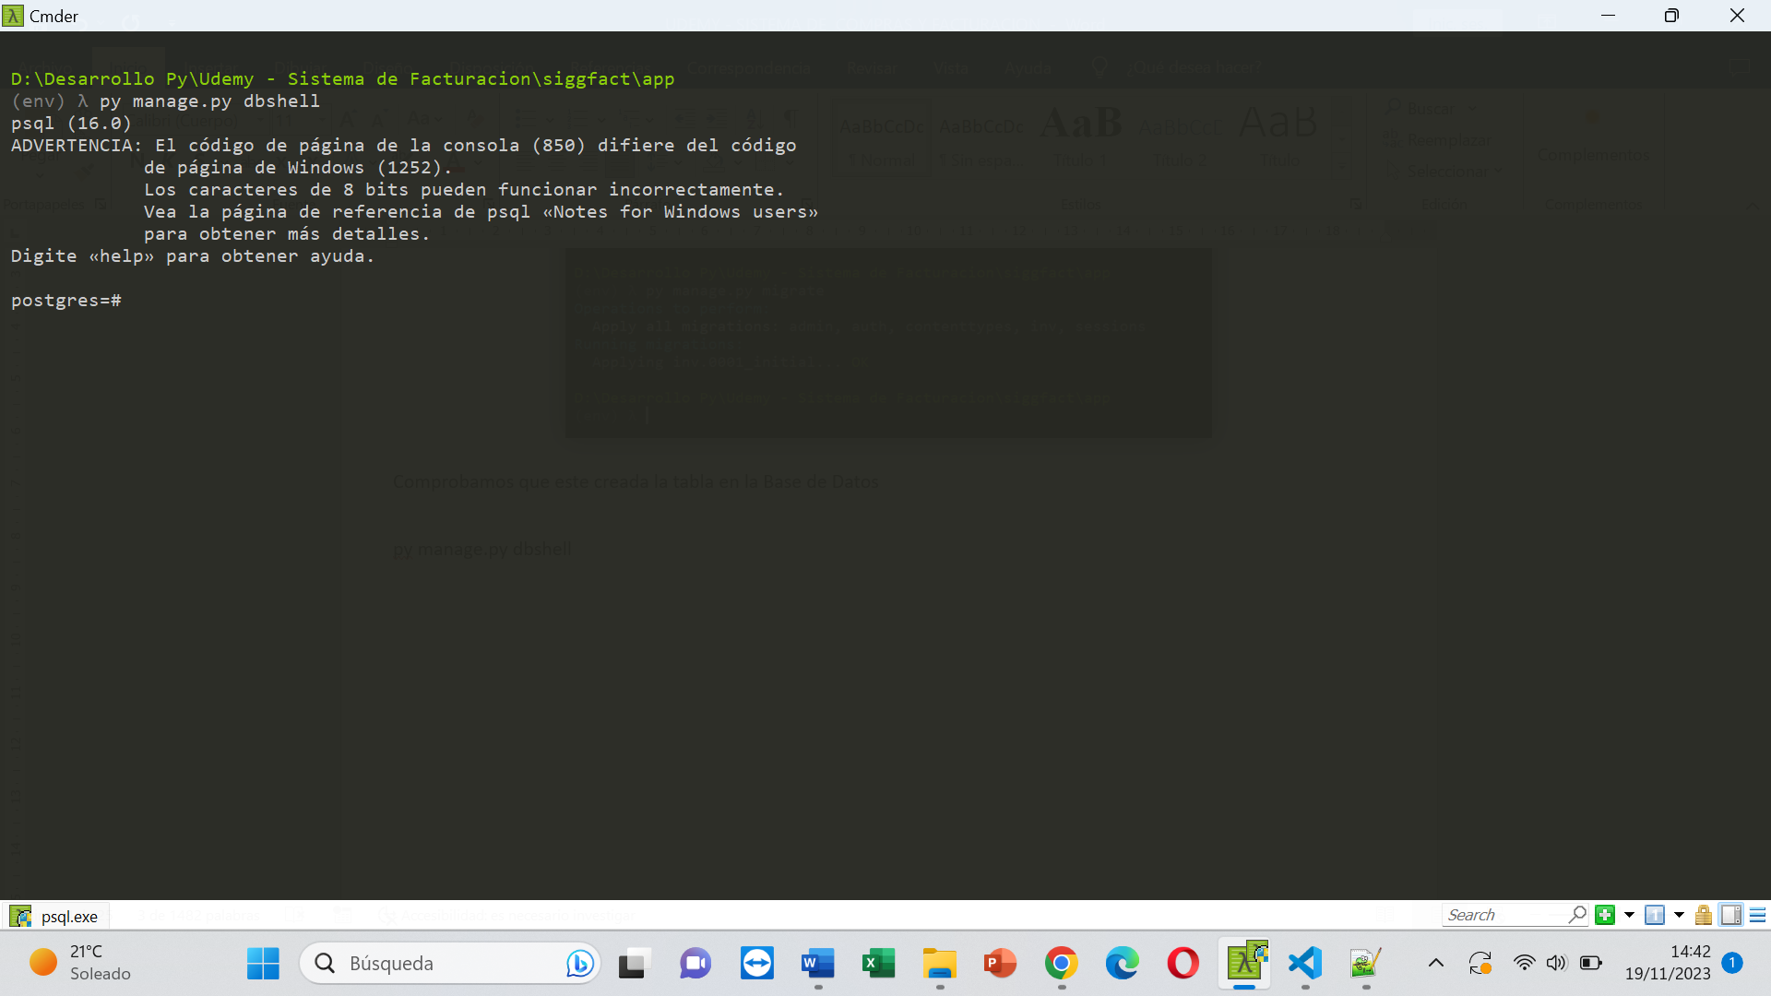

Y en el prompt escribimos \dt

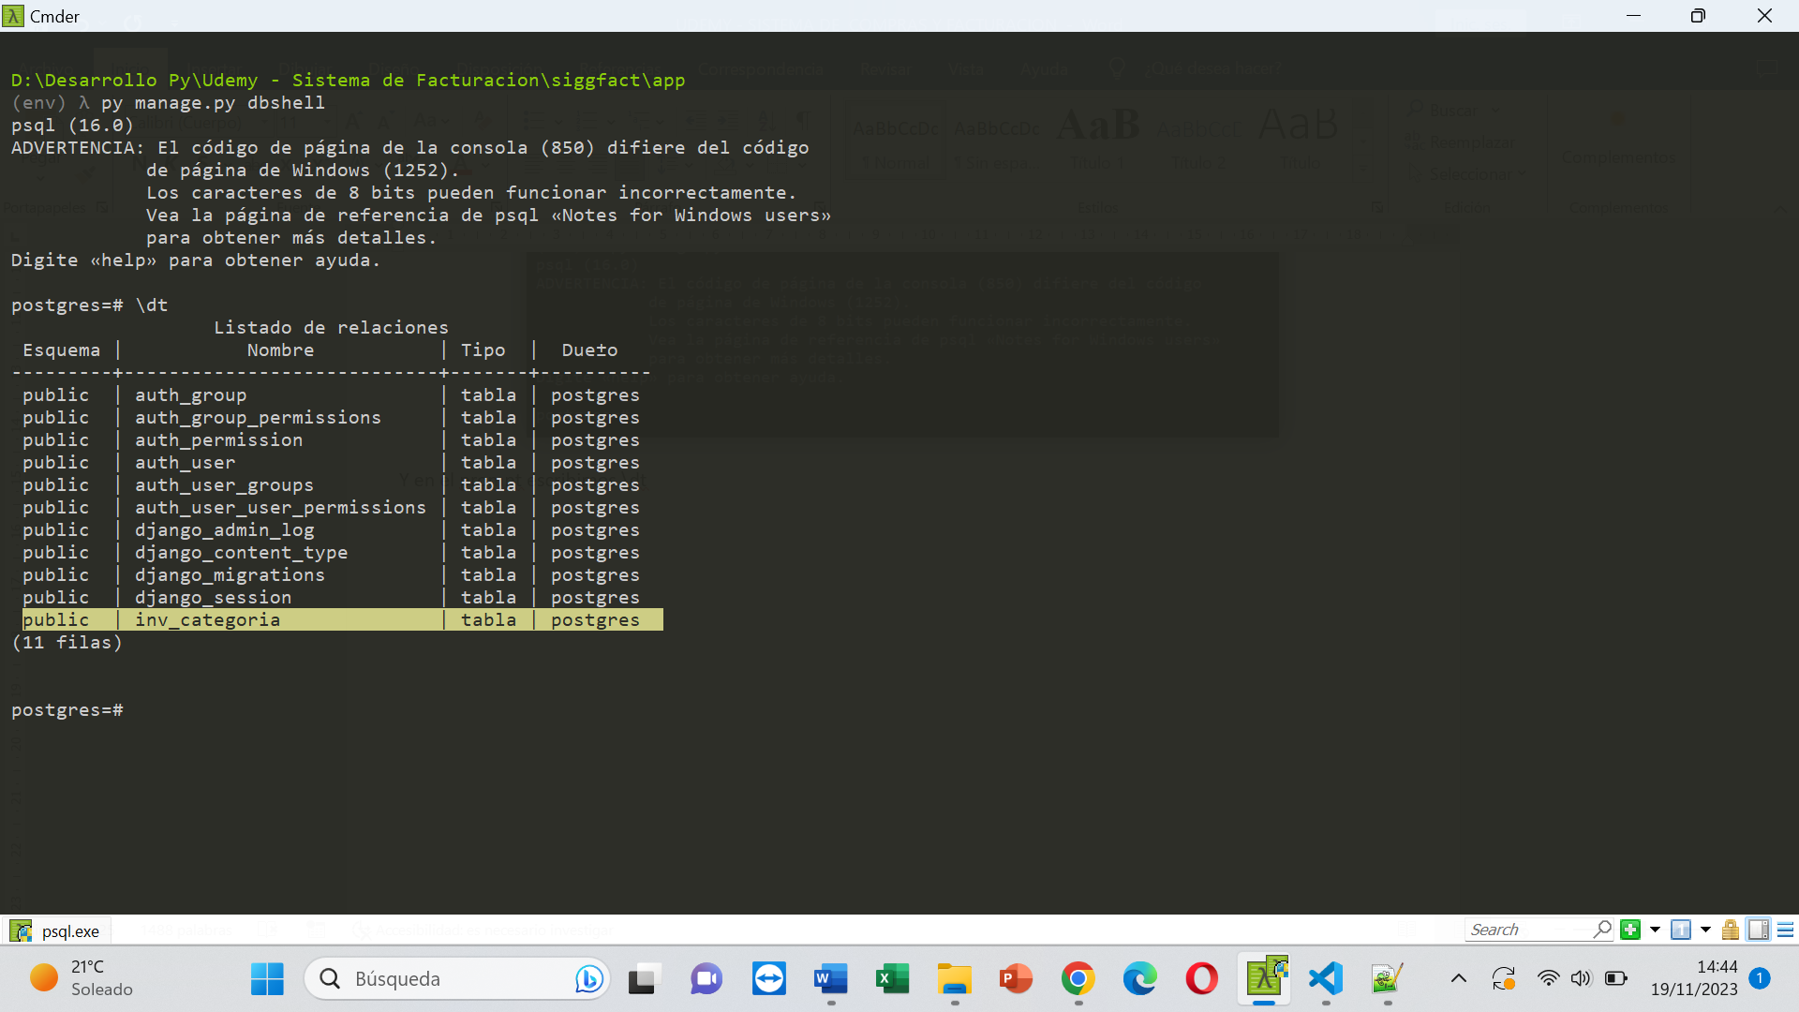

Comprobamos su estructura

select * from inv_categoria;

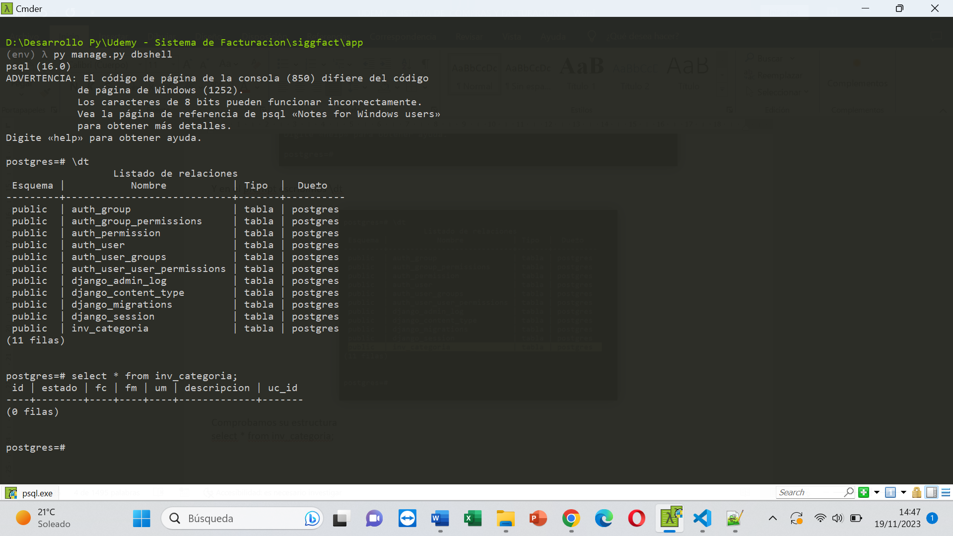

* CREANDO EL TEMPLATES

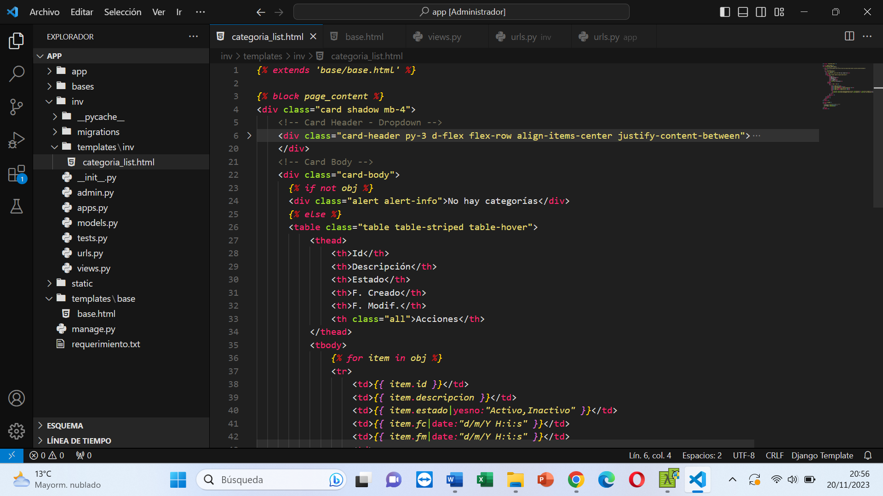

* CREANDO LA VISTA

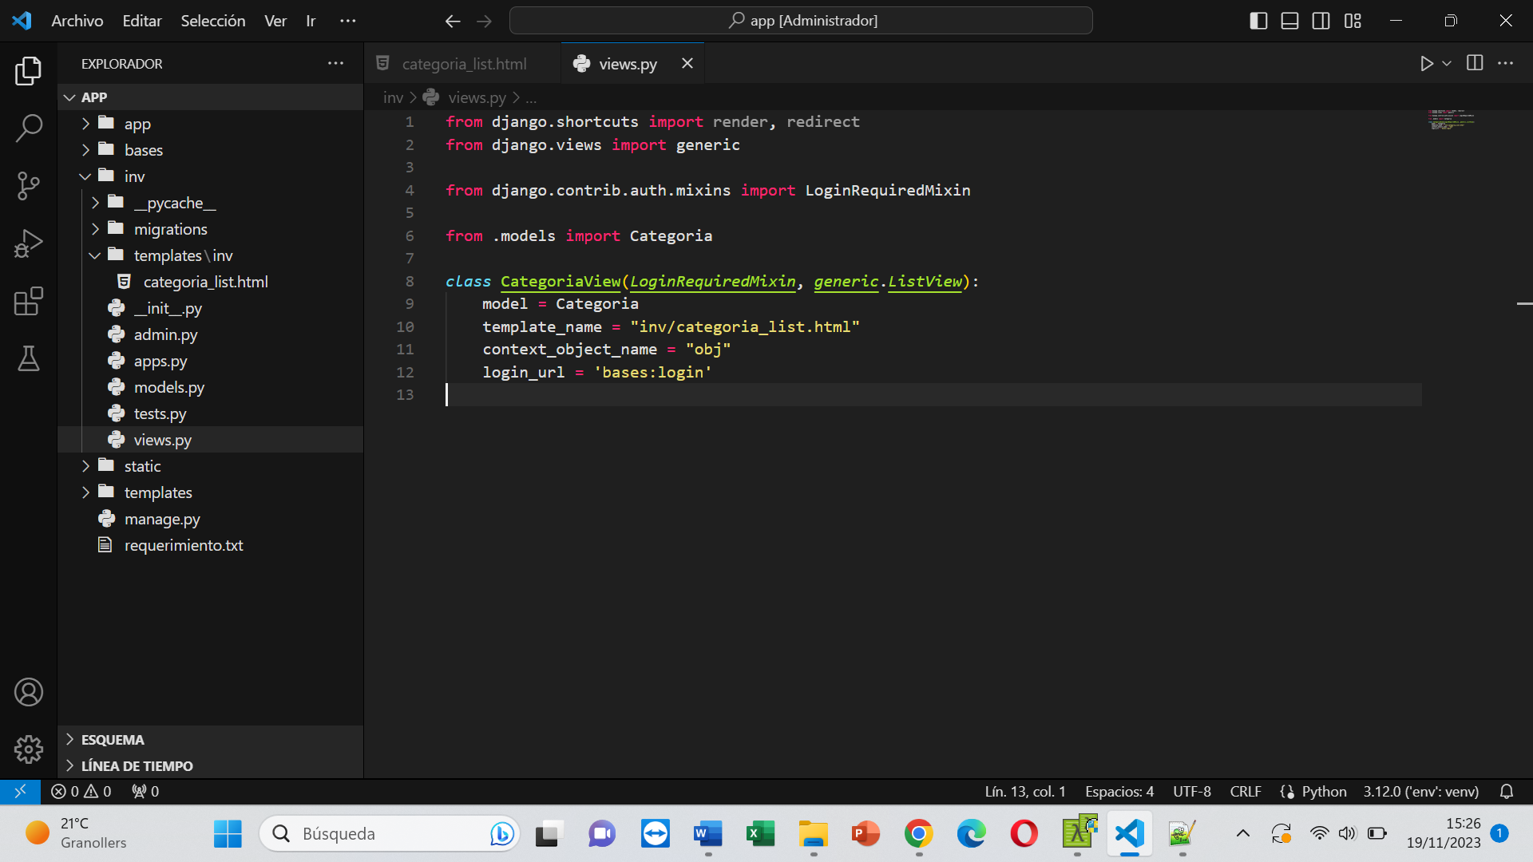

* CREANDO EL URL LA APLICACIÓN

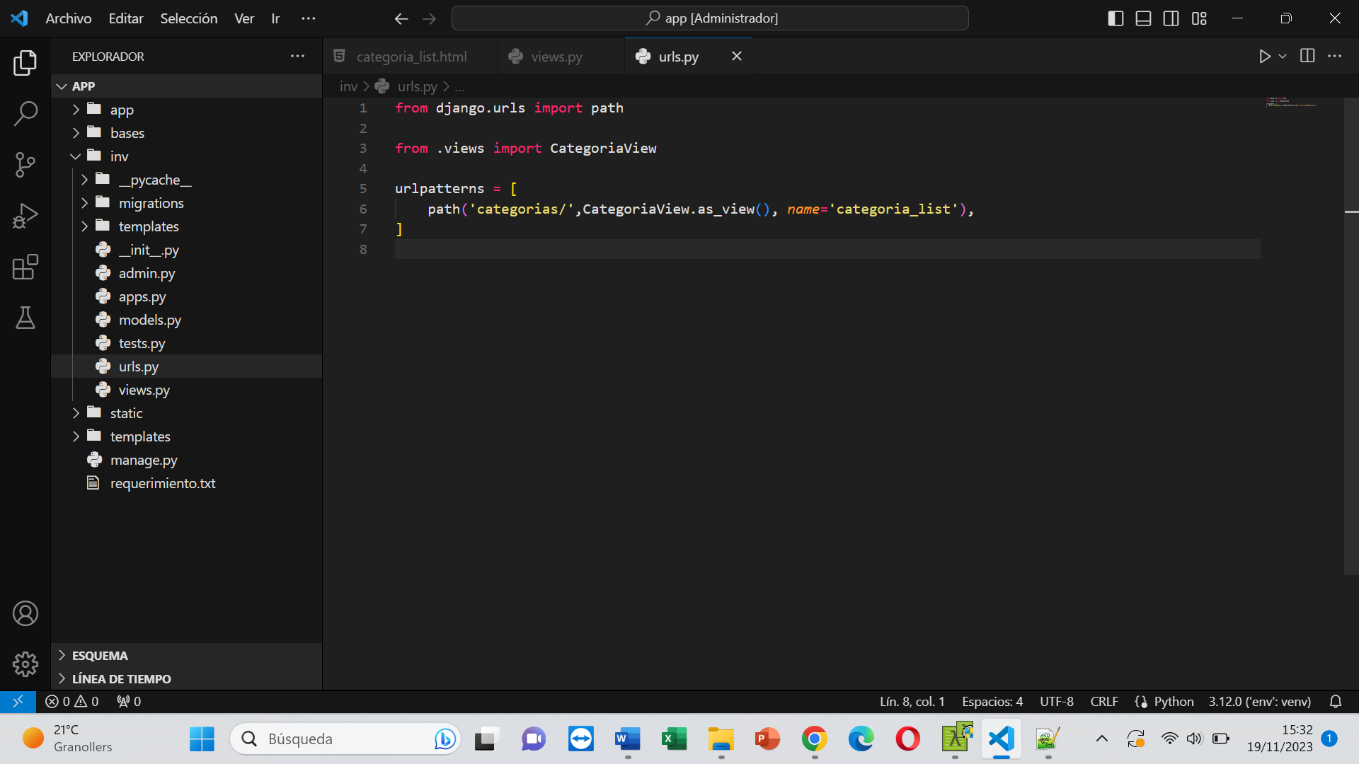

* ACTUALIZAMOS EL URL GENERAL

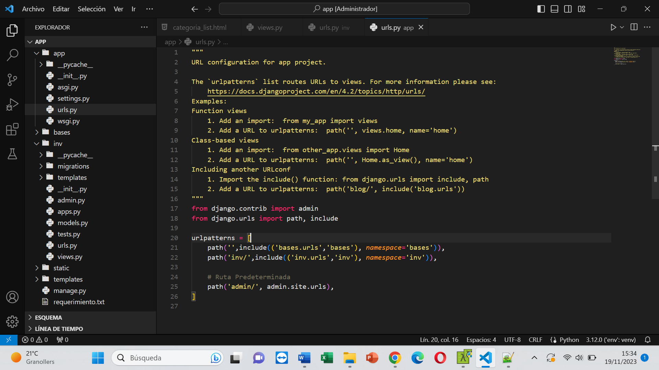

Levantamos el servidor y probamos

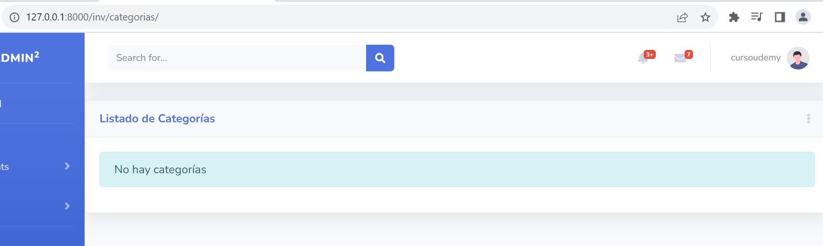

* PERSONALIZAMOS NUESTRA PLANTILLA

Seguimos personalizando nuestra plantilla base, modificaremos algunos títulos y haremos la llamada a nuestra vista del Listado de Categorías.

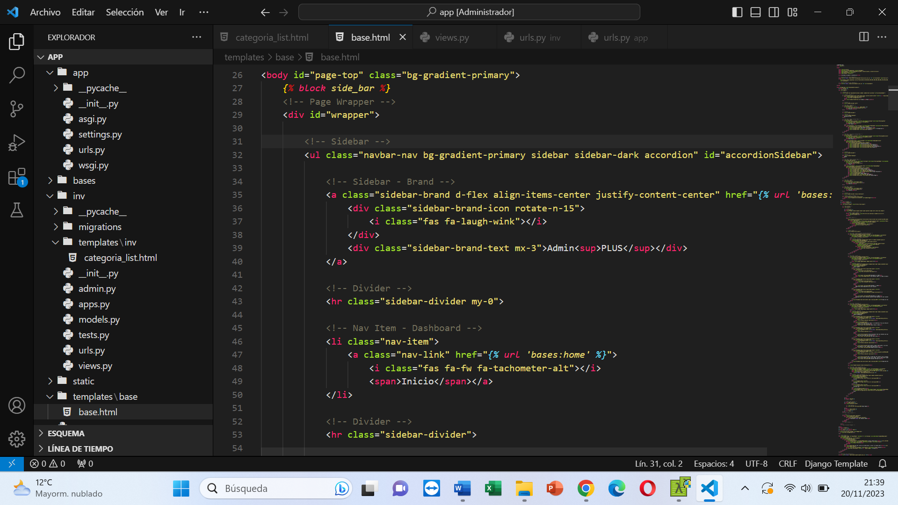

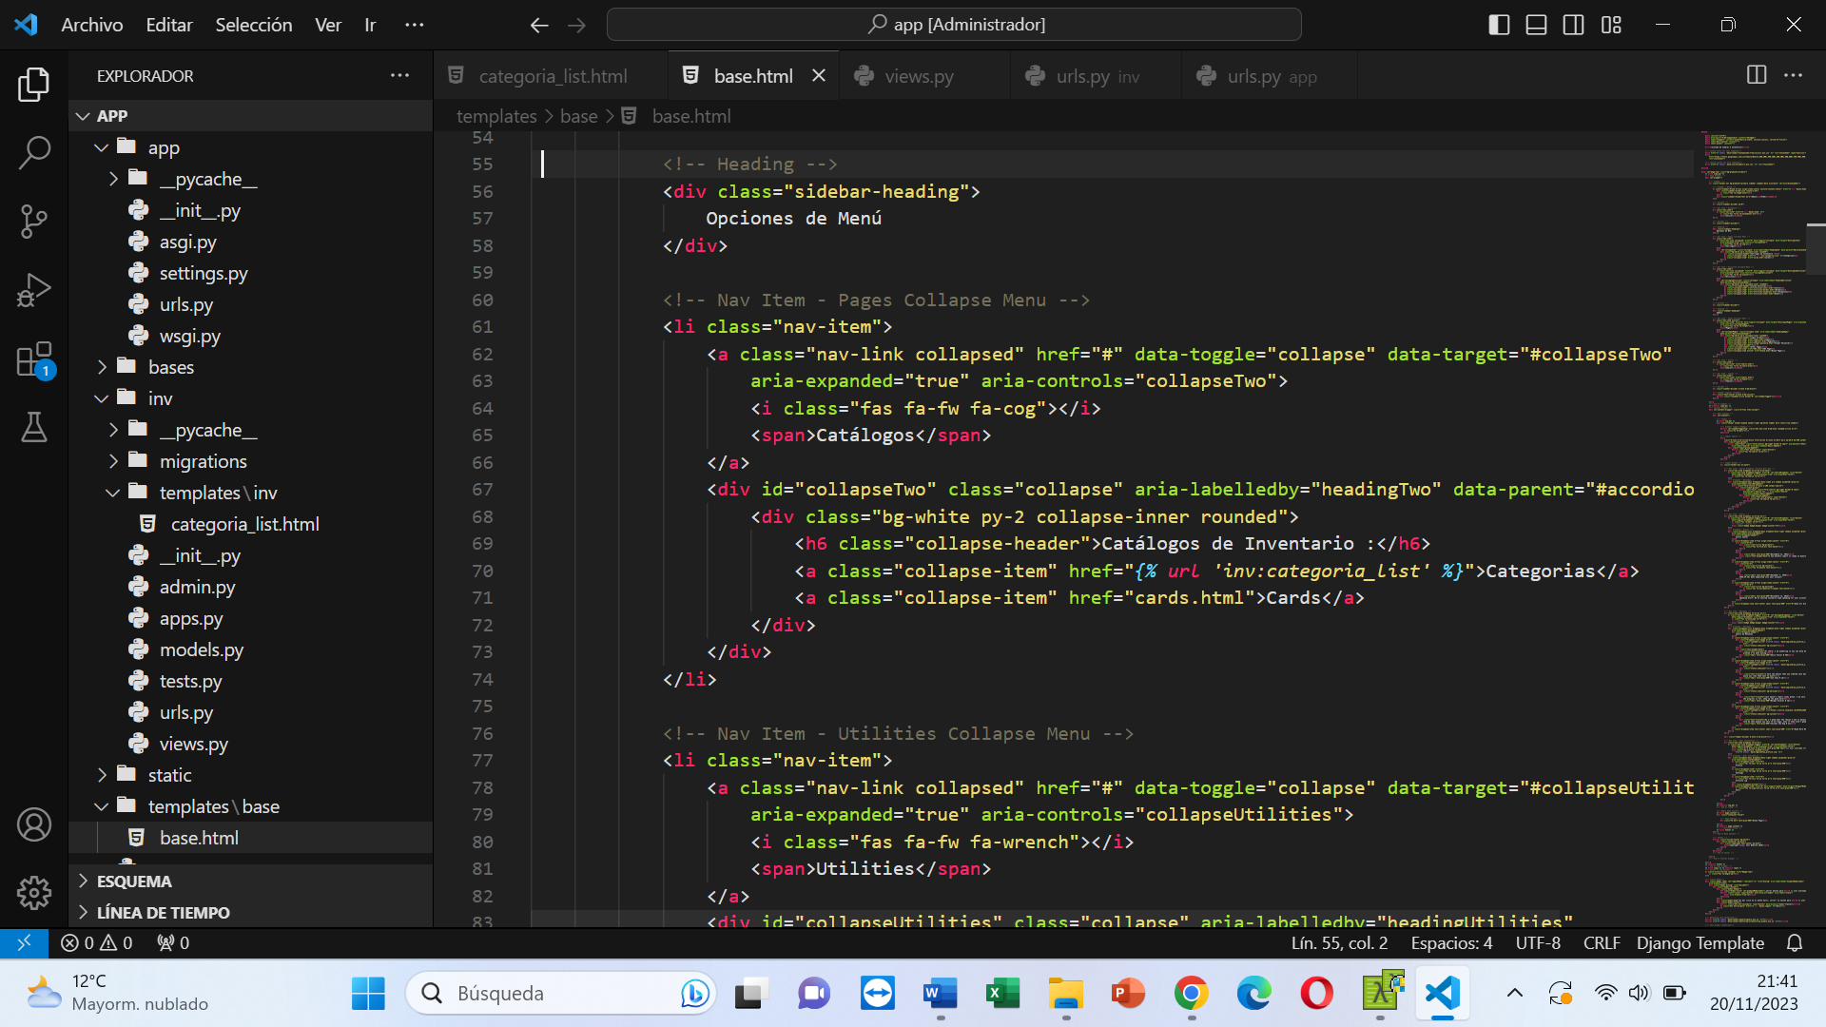

Así se debe ver nuestro proyecto

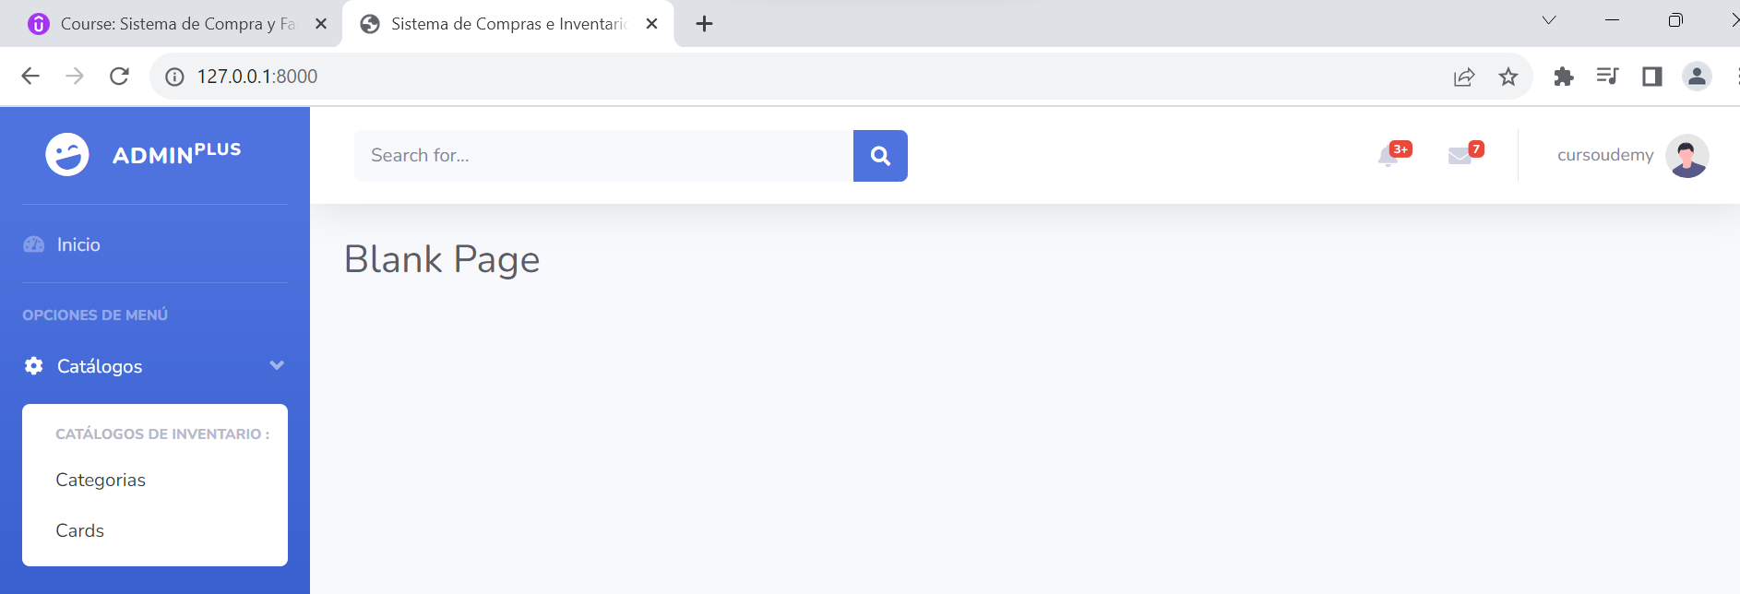

Ahora crearemos un formulario que permita agregar, modificar registros en el Listado de Categorías. Empezamos creando un archivo forms.py que contendrá que datos tomará el formulario

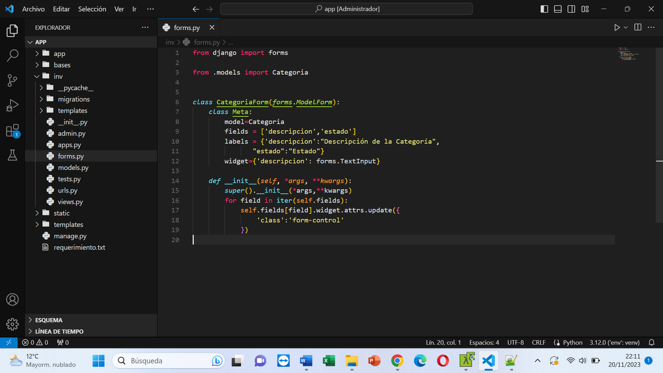

Creamos el template, dejaremos comentado la línea que hace a la llamada del form automatico y escribiremos los input manualmente, esto es para que puedan probar las dos maneras de utilizar el formulario de Listado de Categorias

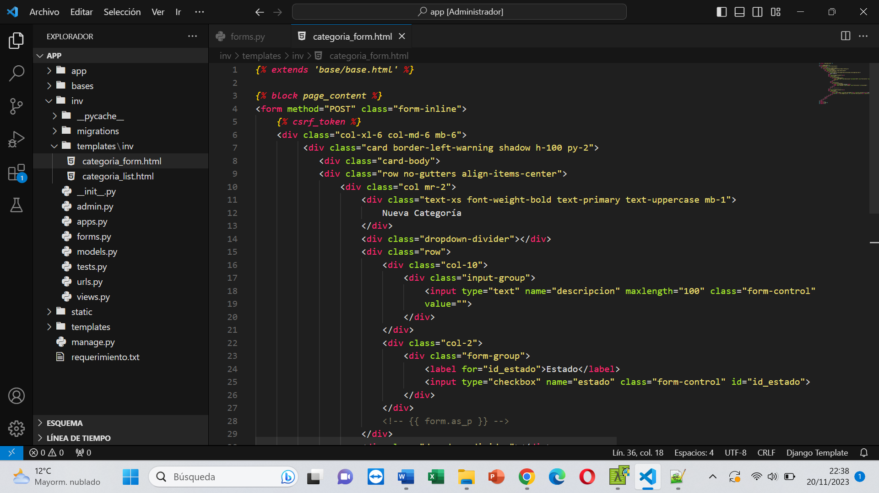

Creamos la vista

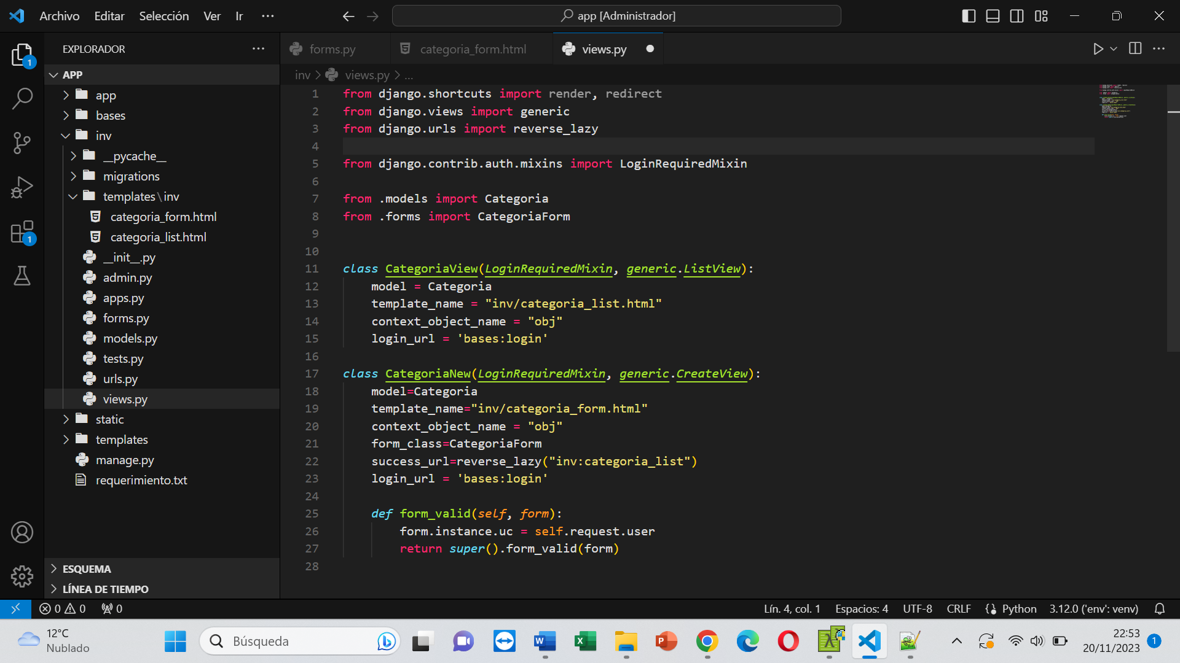

Creamos la ruta

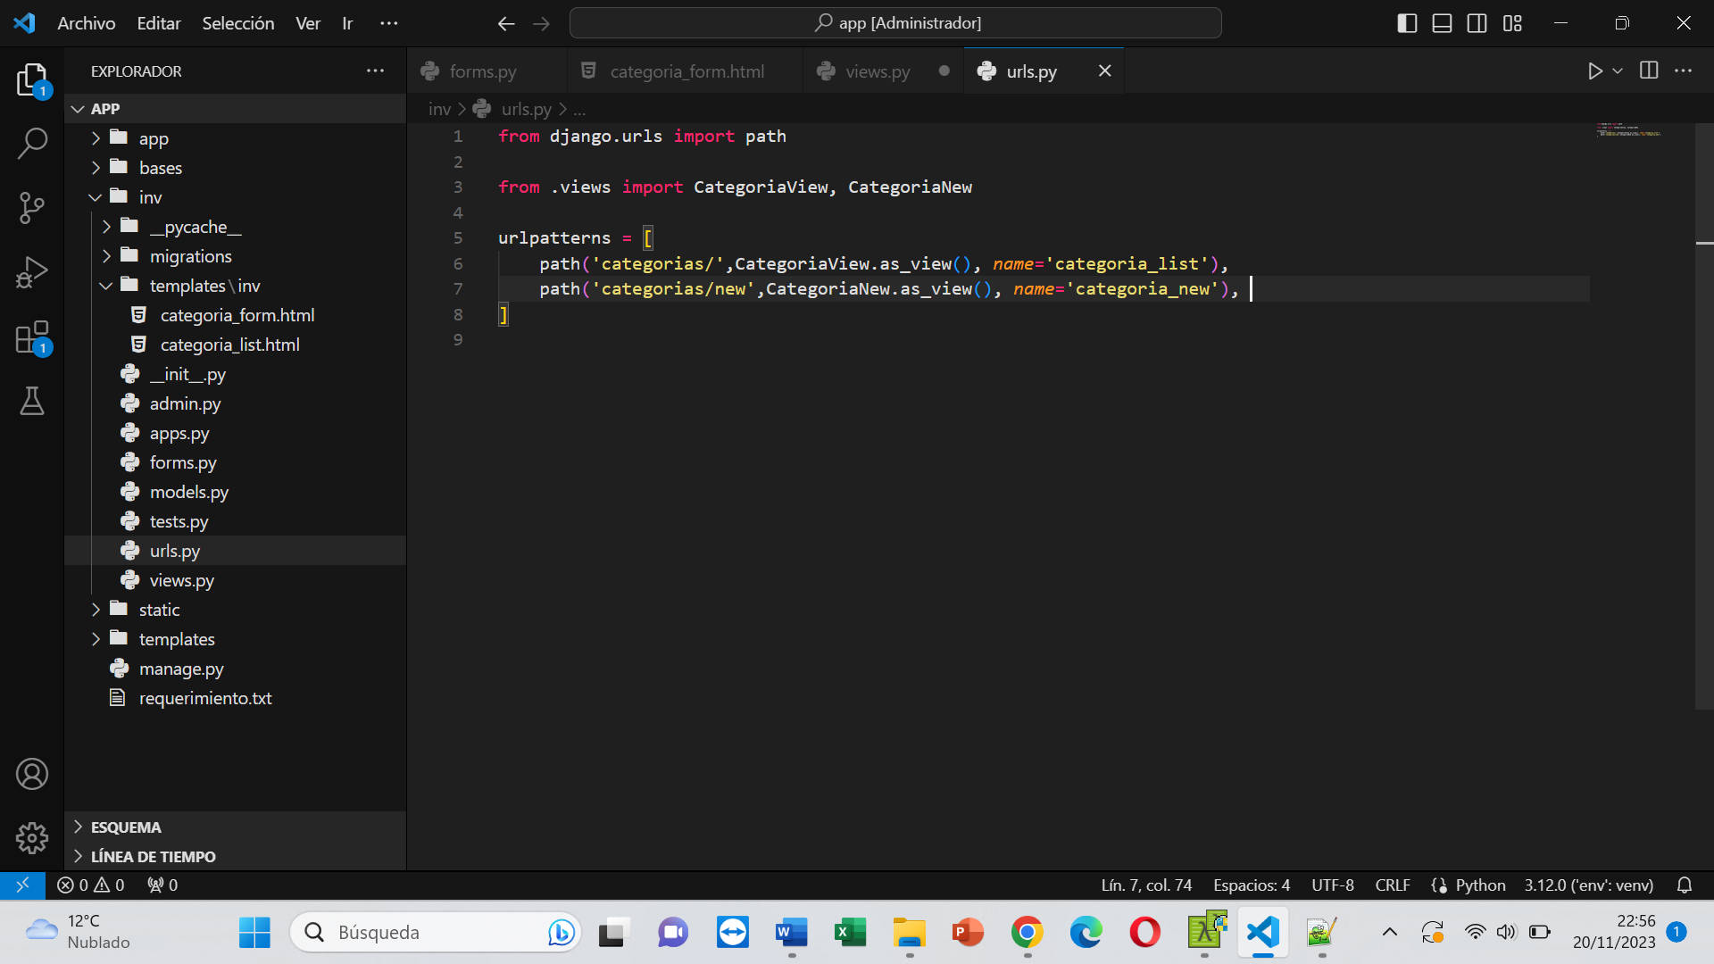

Agregamos la llamada al formulario

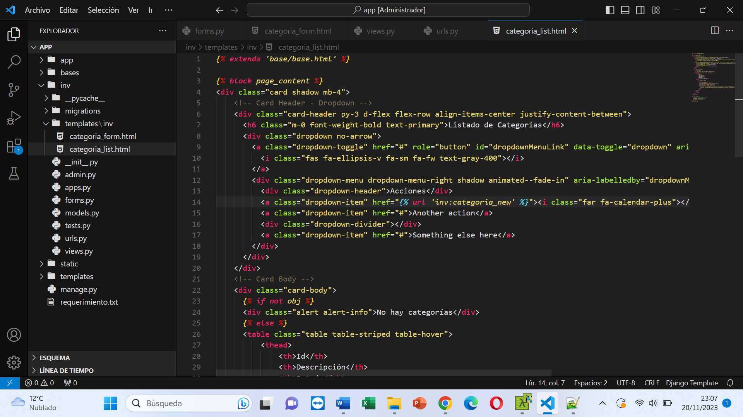

Levantamos el servidor y probamos

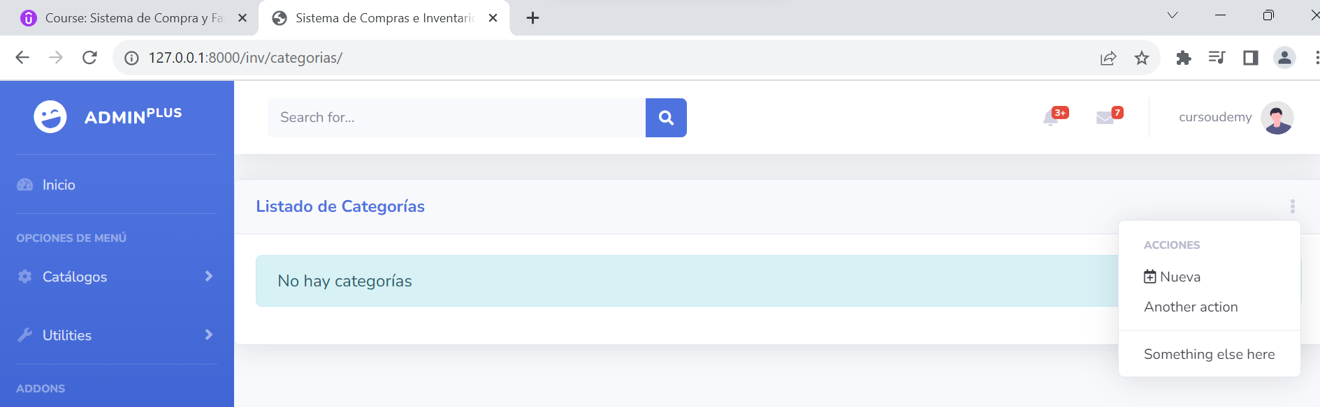

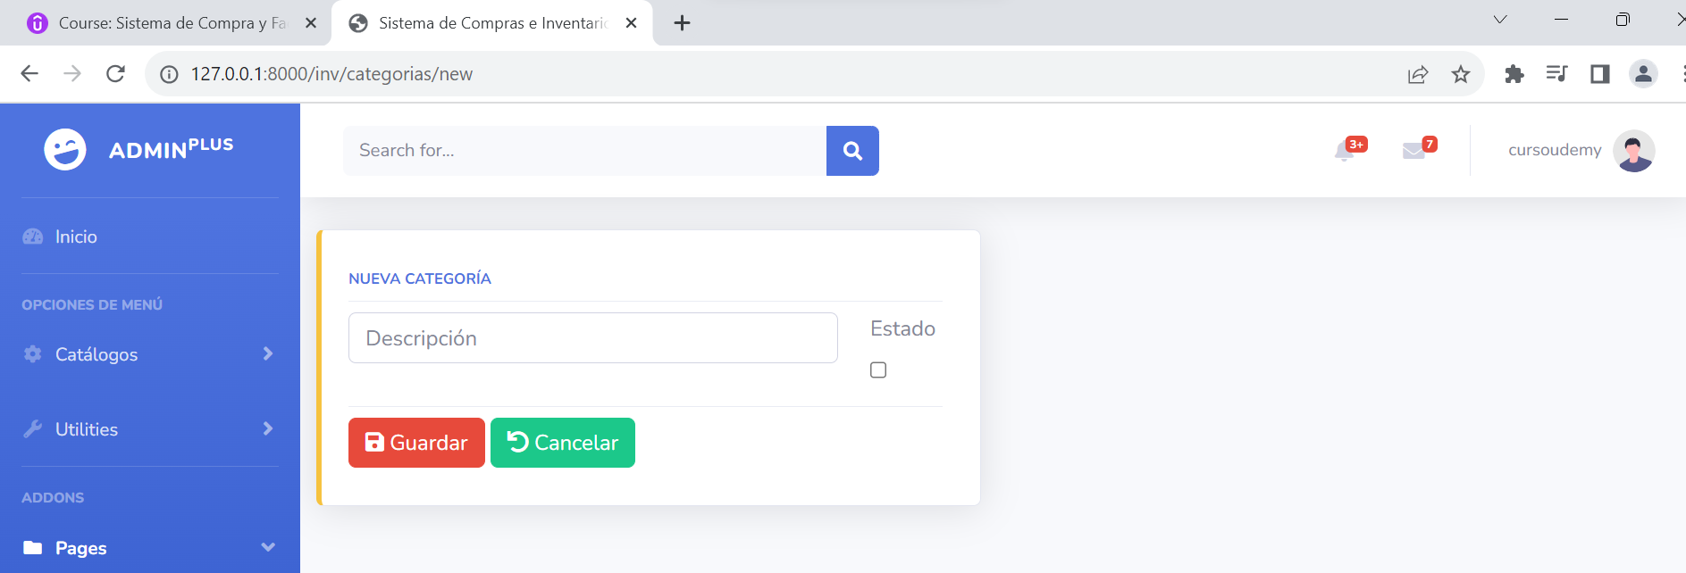

Ingresamos la descripción de una nueva categoría y hacemos clic en el botón Guardar

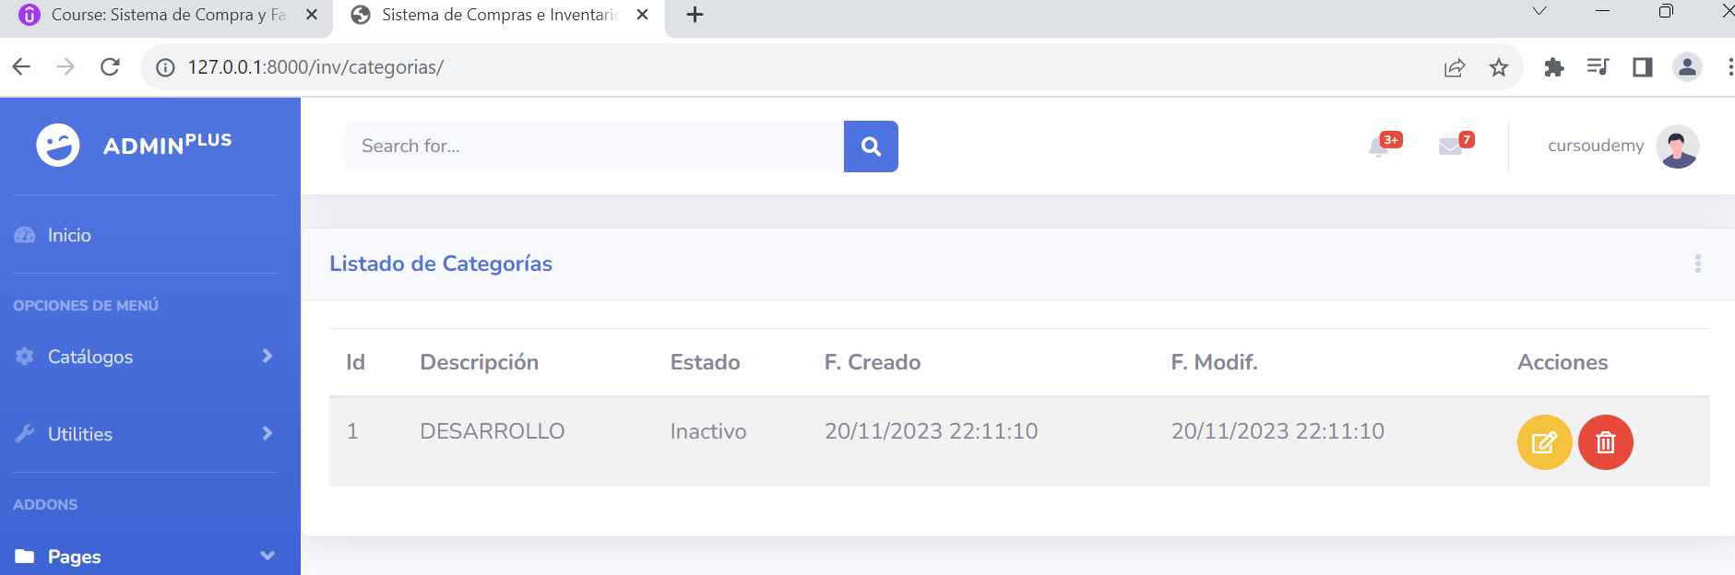

Creando opción de editar

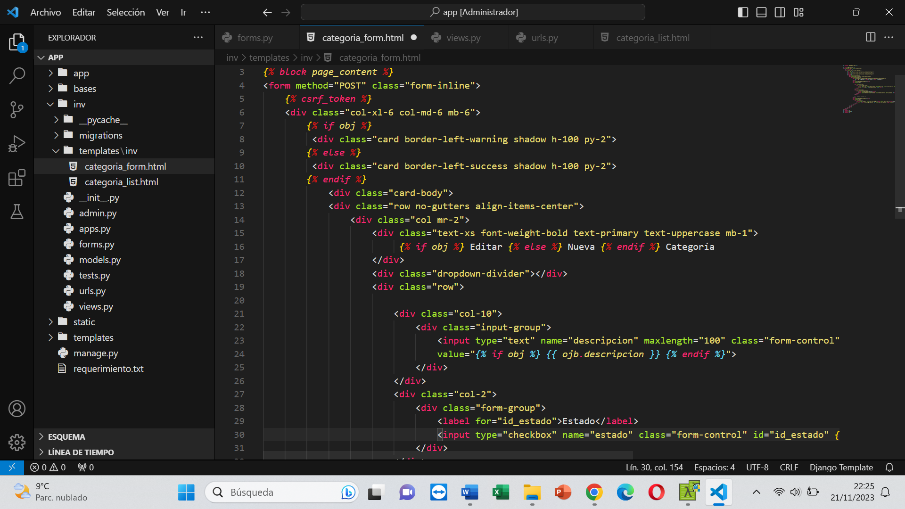

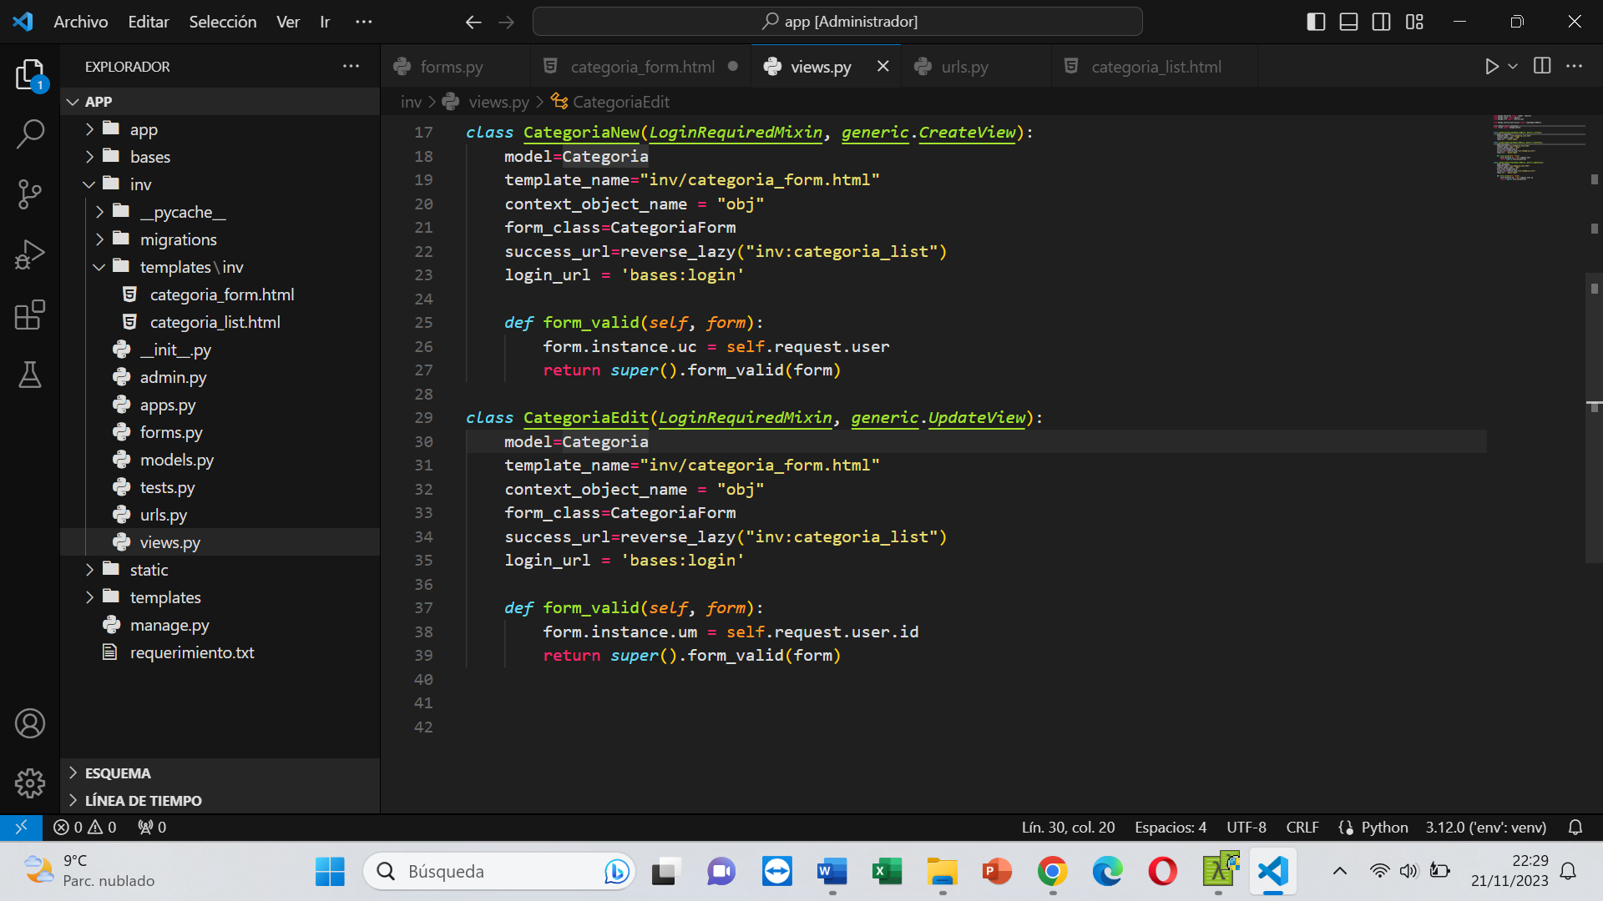

La ruta

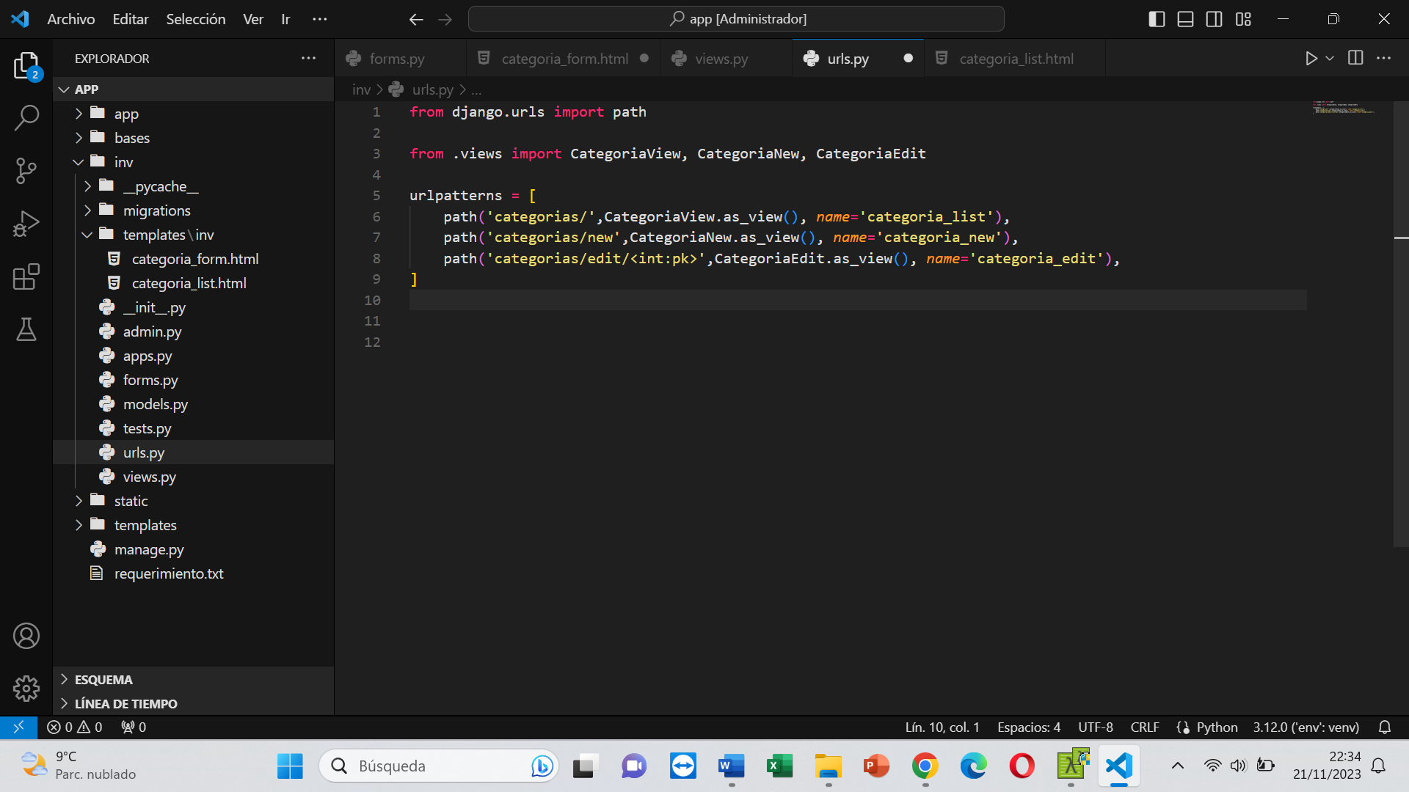

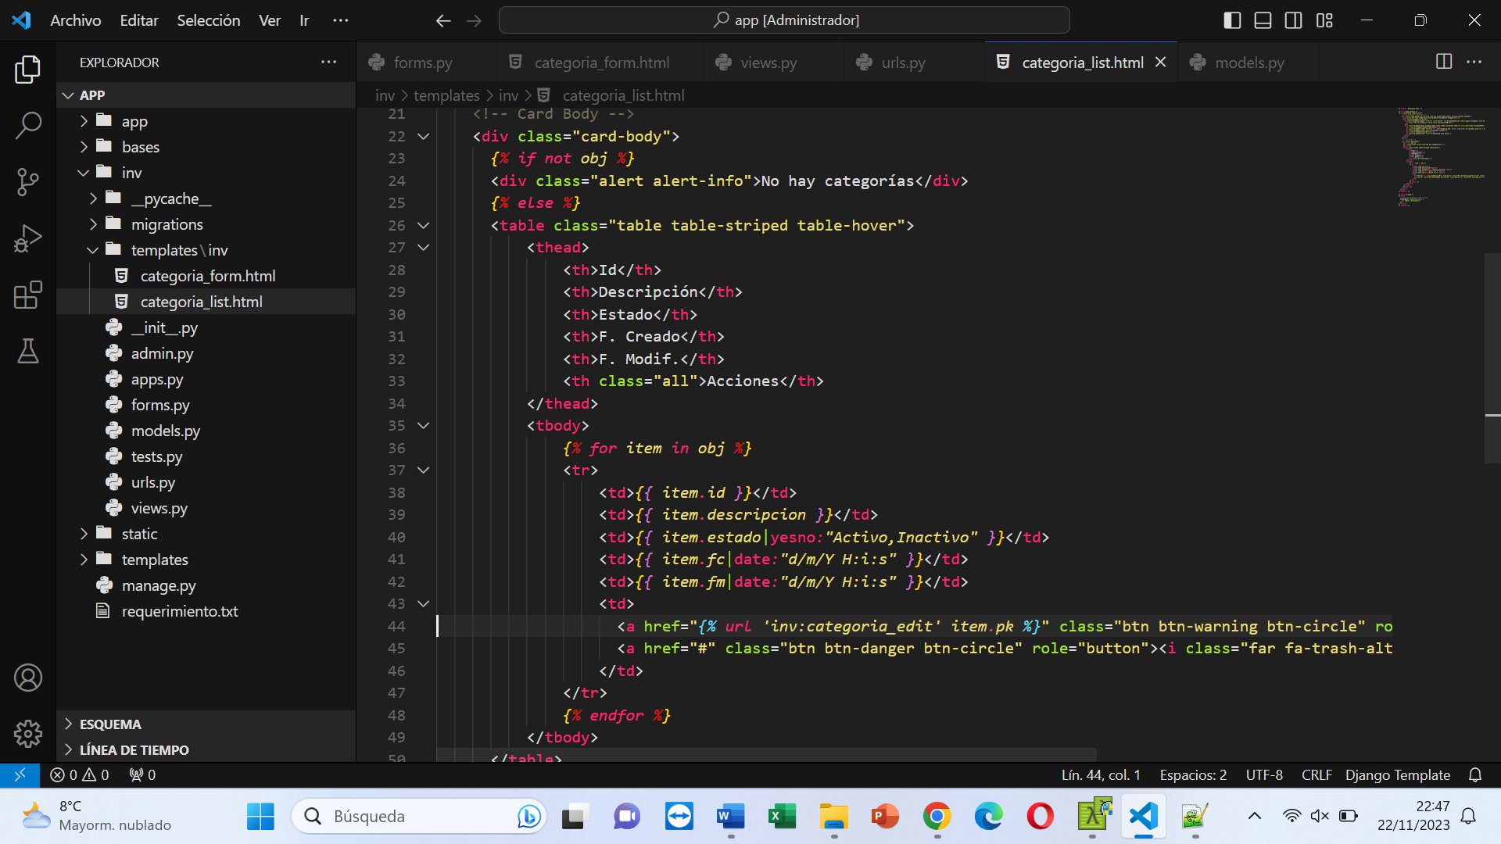

Levantamos el servidor y probamos

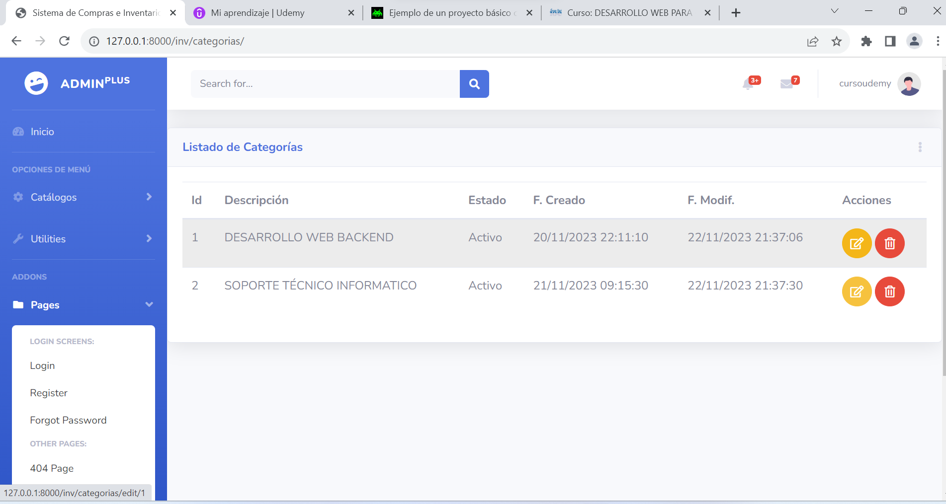

Si nos fijamos en la parte inferior izquierda de la pantalla, al poner el mouse sobre el botón editar, se muestra la url y el registro que será modificado y al hacer clic sobre ese botón, nos permitirá editar su contenido. Veamos

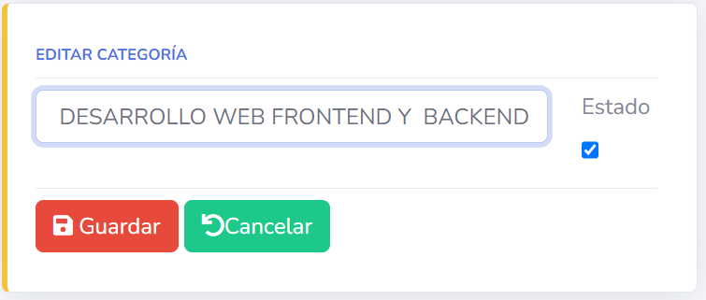

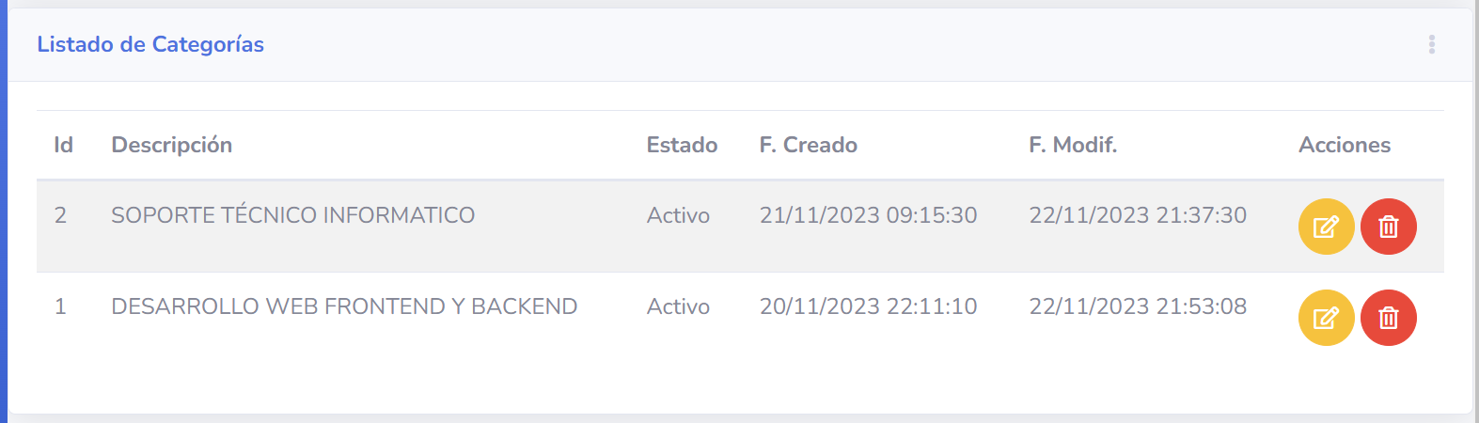

Mejoramos la presentación del Listado de Categorias, usando DataTables, cargando los archivos css

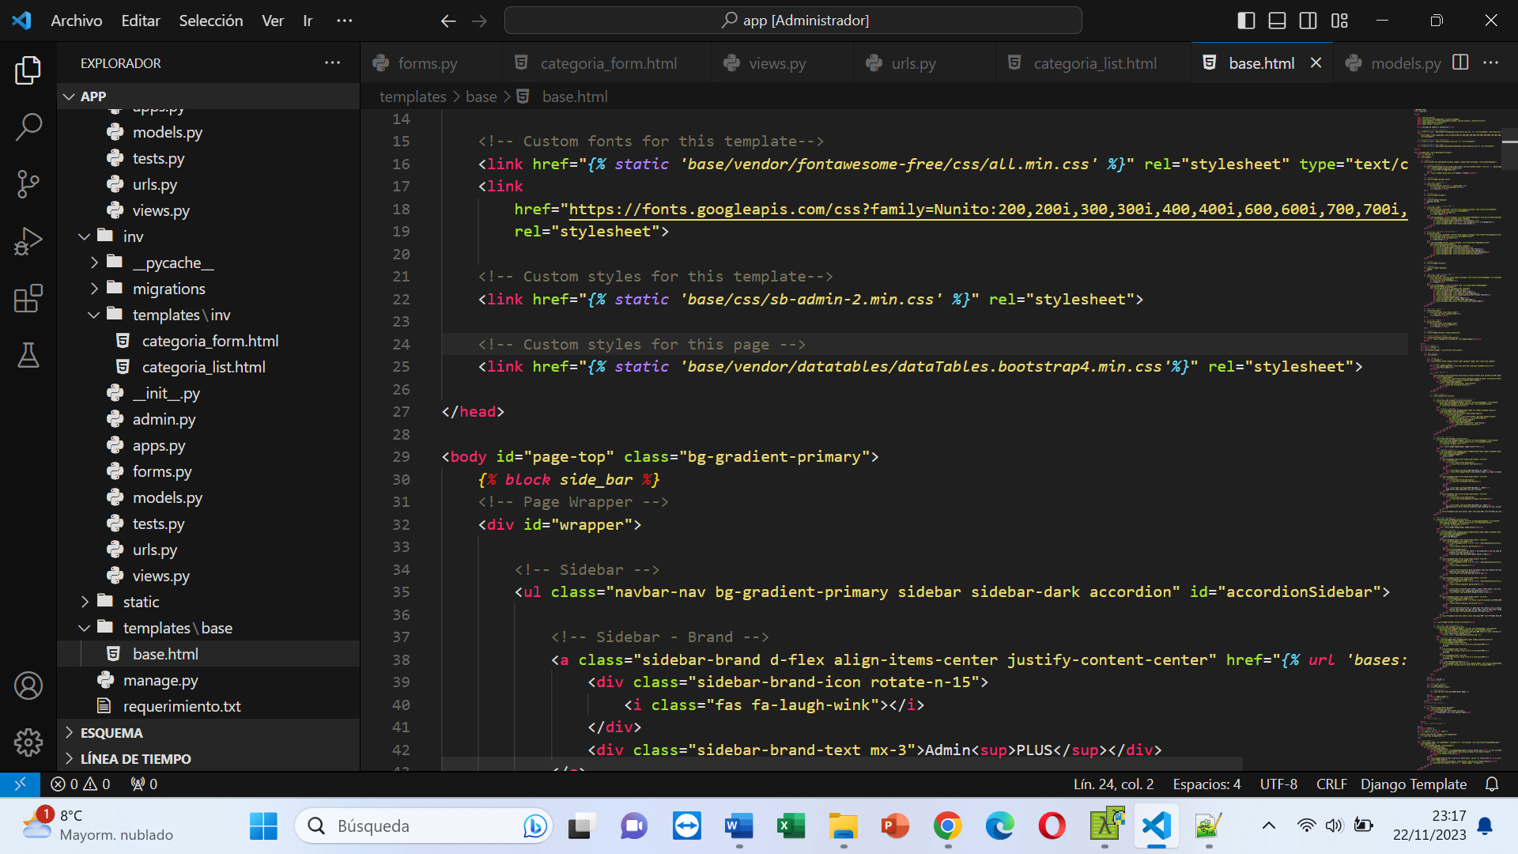

Y Javascript

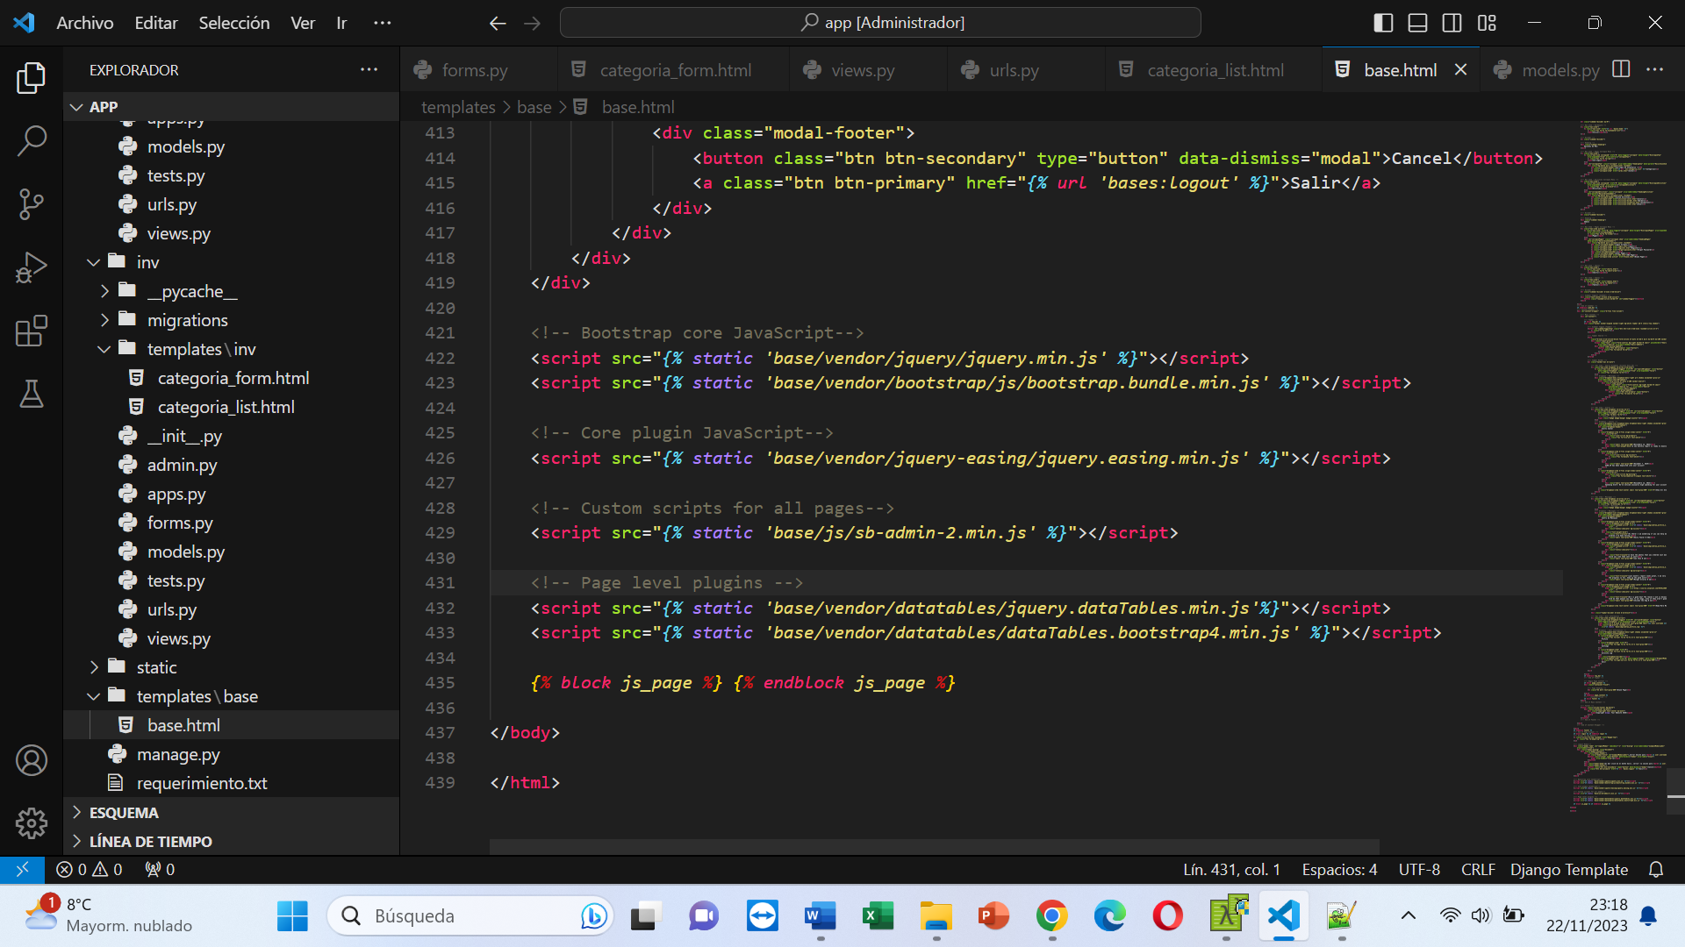

Invocamos al DataTable

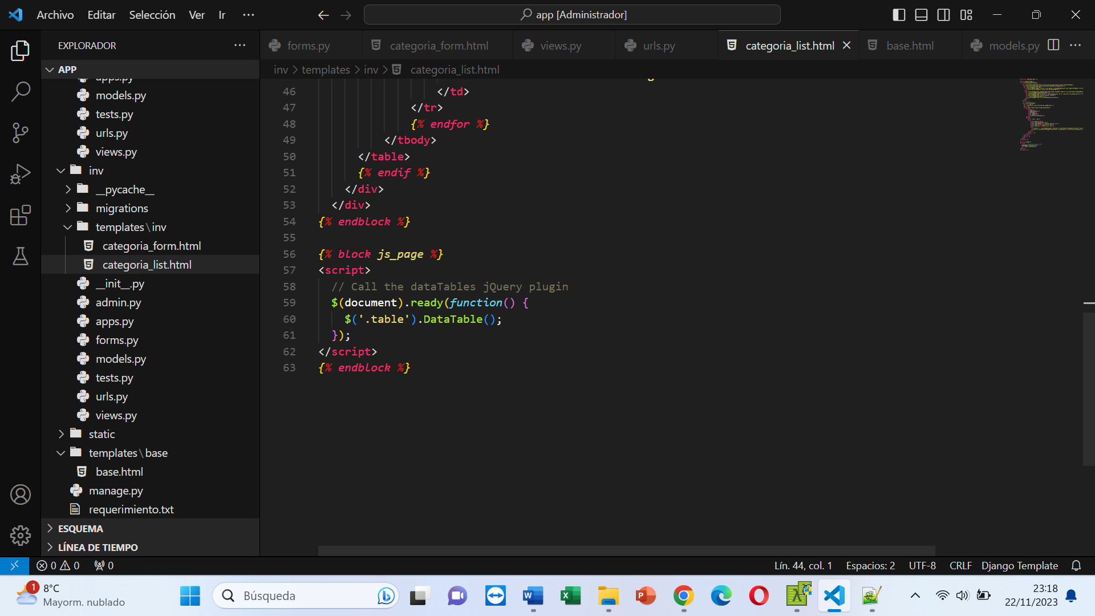

Levantamos el servidor y probamos

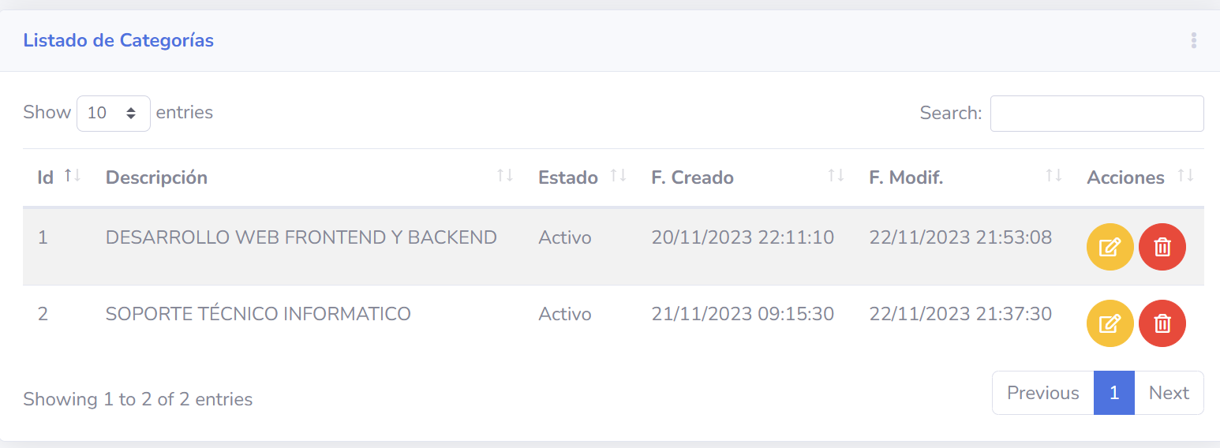

BORRANDO UN REGISTRO – DELETE

CREAMOS LA VISTA

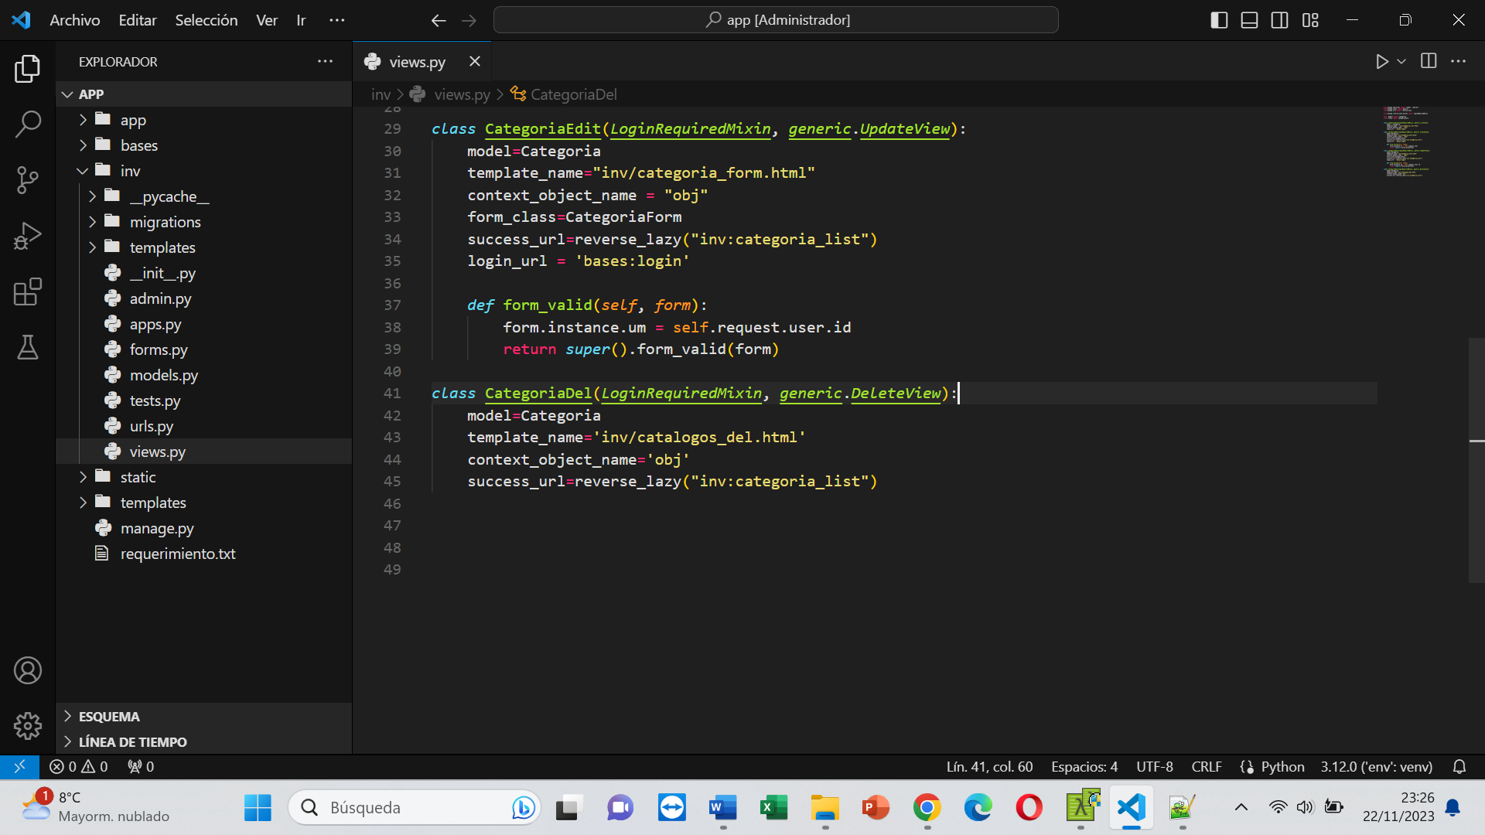

CREAMOS EL TEMPLATE

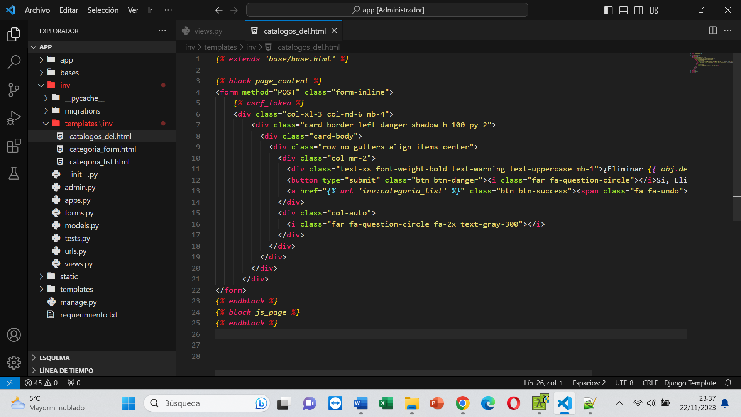

Creamos la ruta local

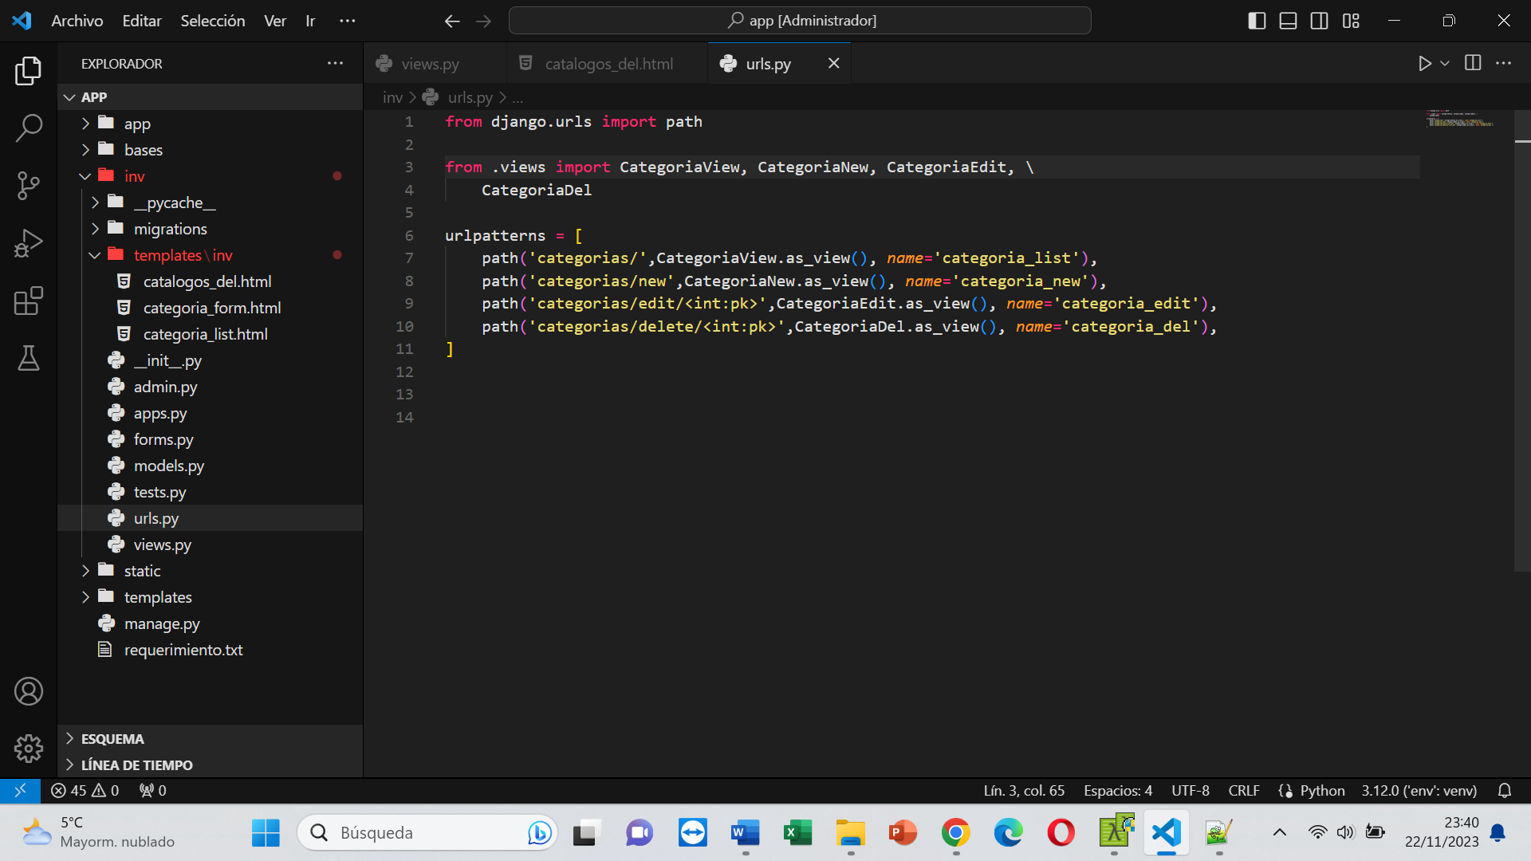

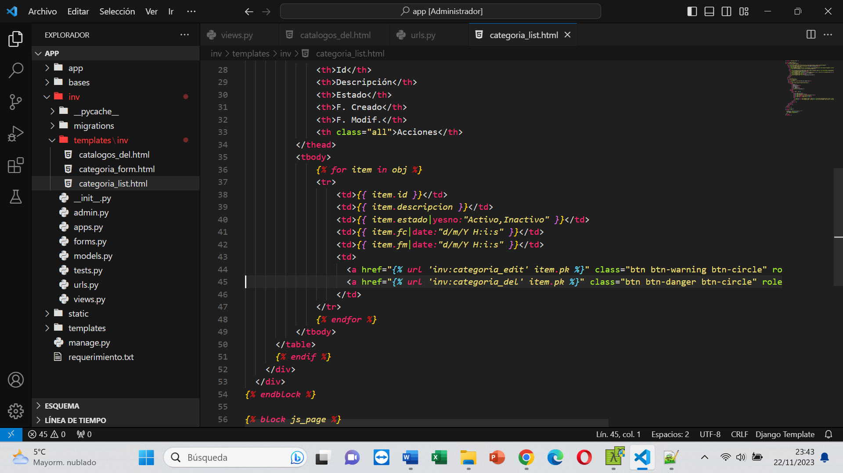

Levantamos el servidor y probamos

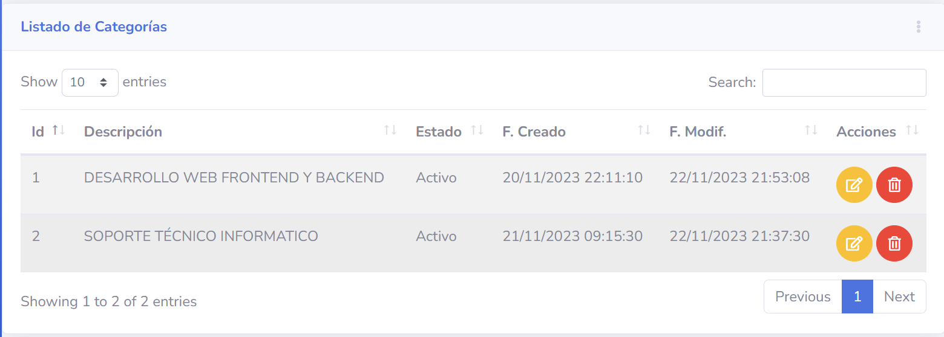

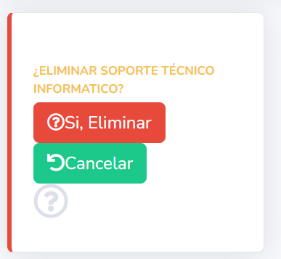

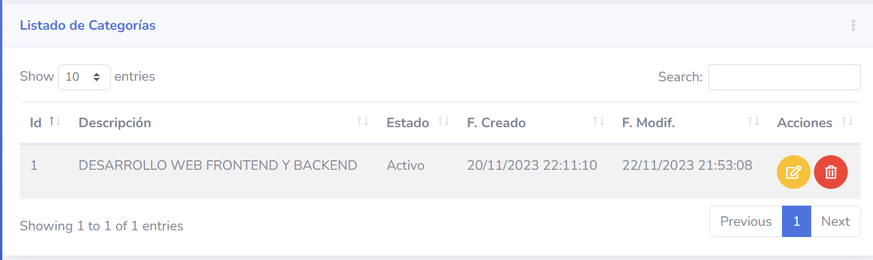

* MODELO SUB CATEGORIA

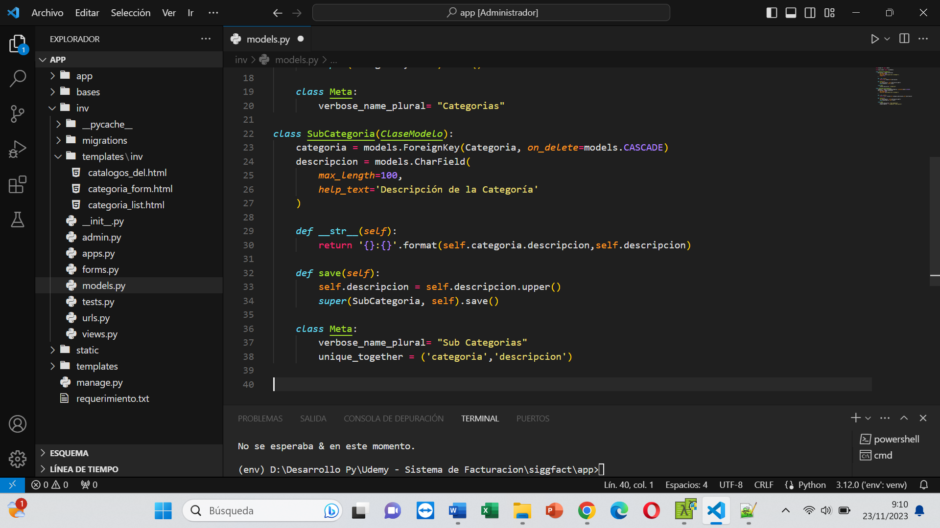

Una vez creado nuestro modelo, debemos migrarlo, para ello utilizaremos el siguiente comando

py manage.py makemigrations

py manage.py migrate

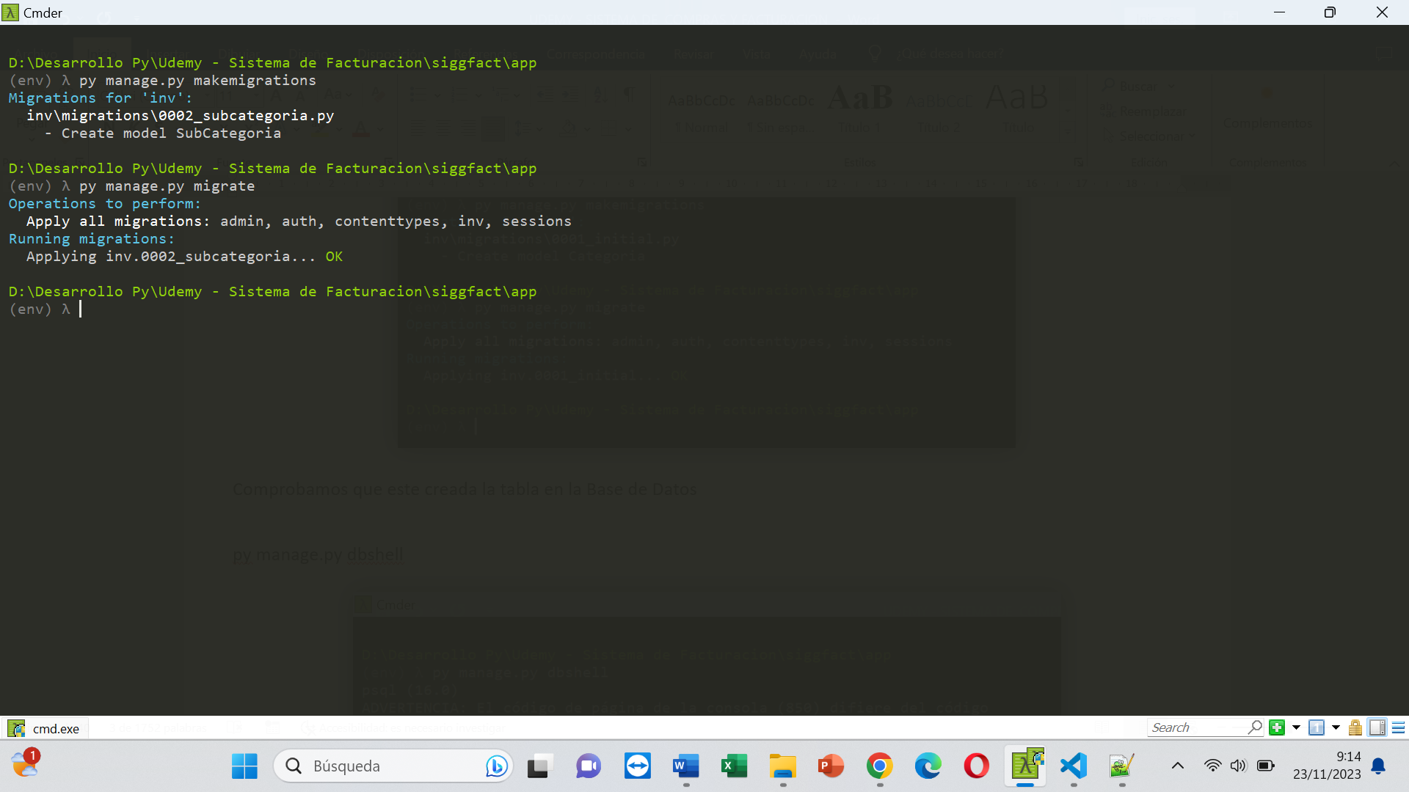

Comprobamos que este creada la tabla en la Base de Datos

py manage.py dbshell



Y en el prompt escribimos \dt

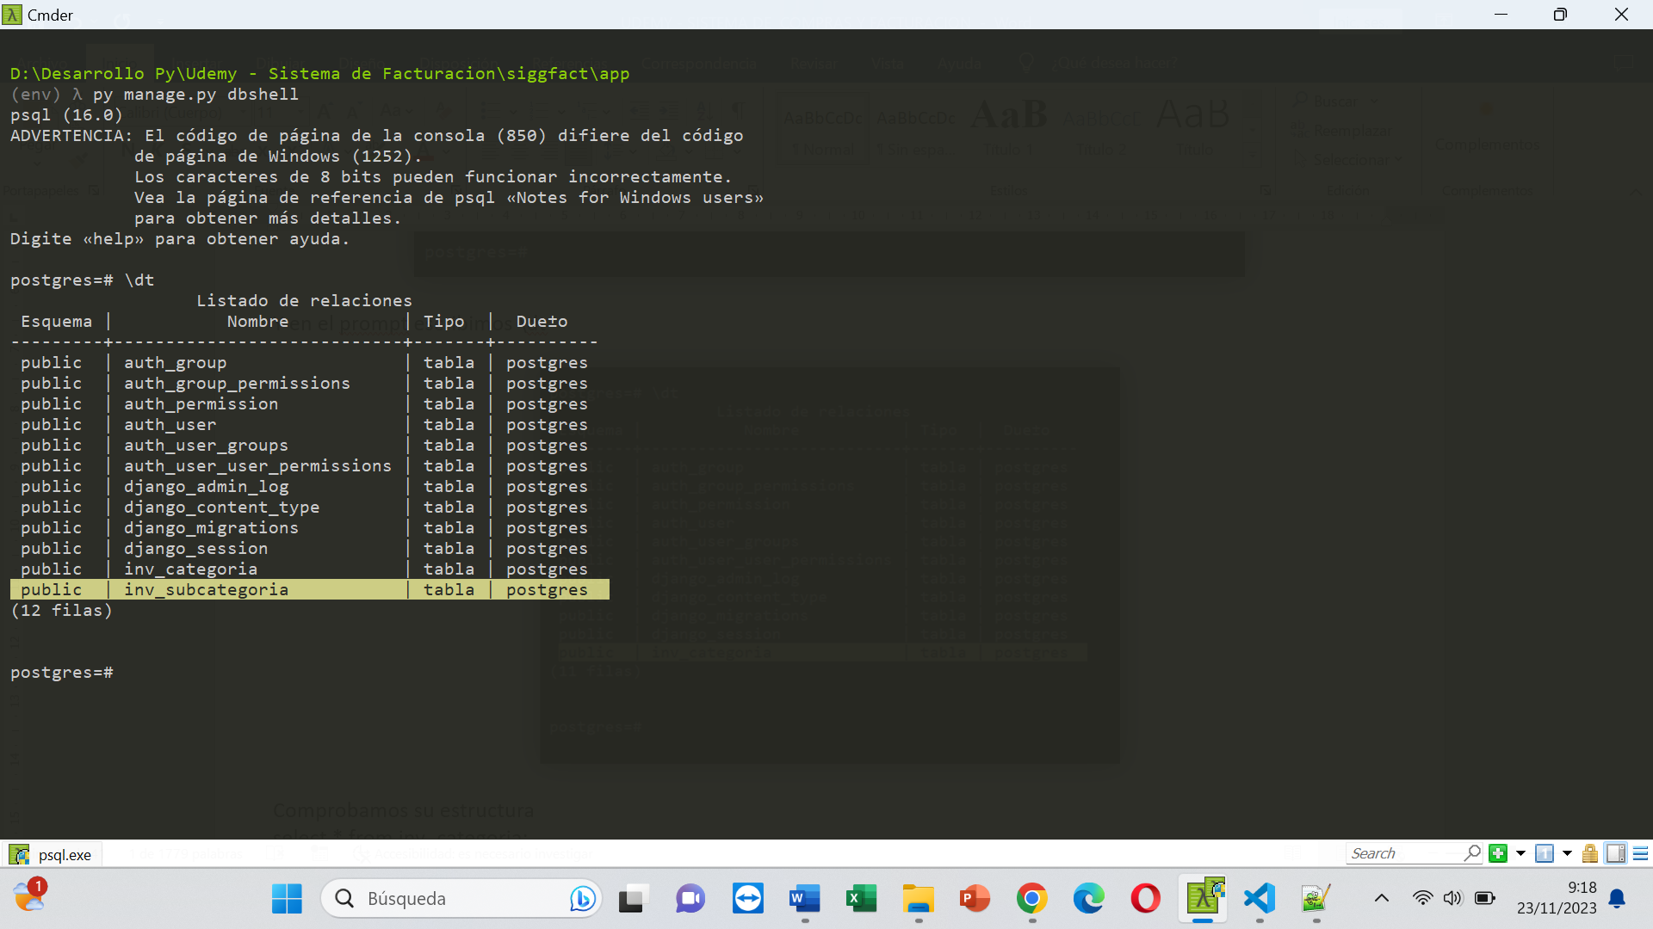

Comprobamos su estructura

select * from inv_subcategoria;

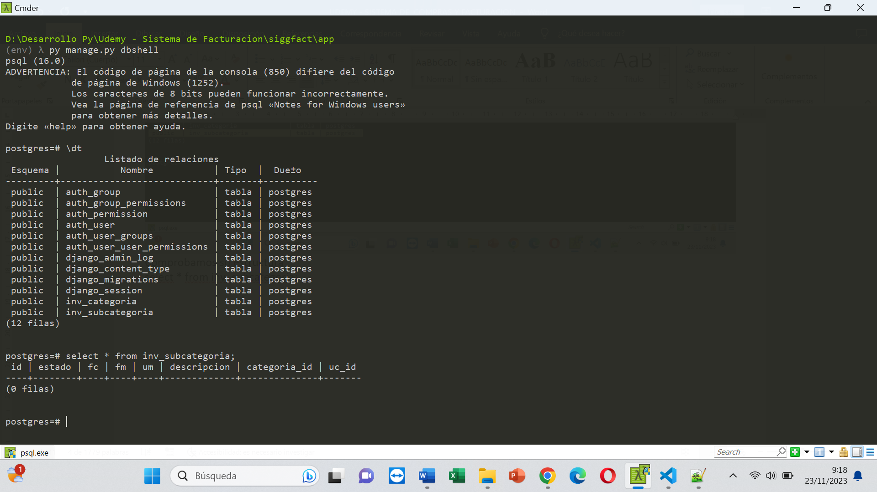

Ahora crearemos el CRUD… empezando por mostrar la lista de sub categorias

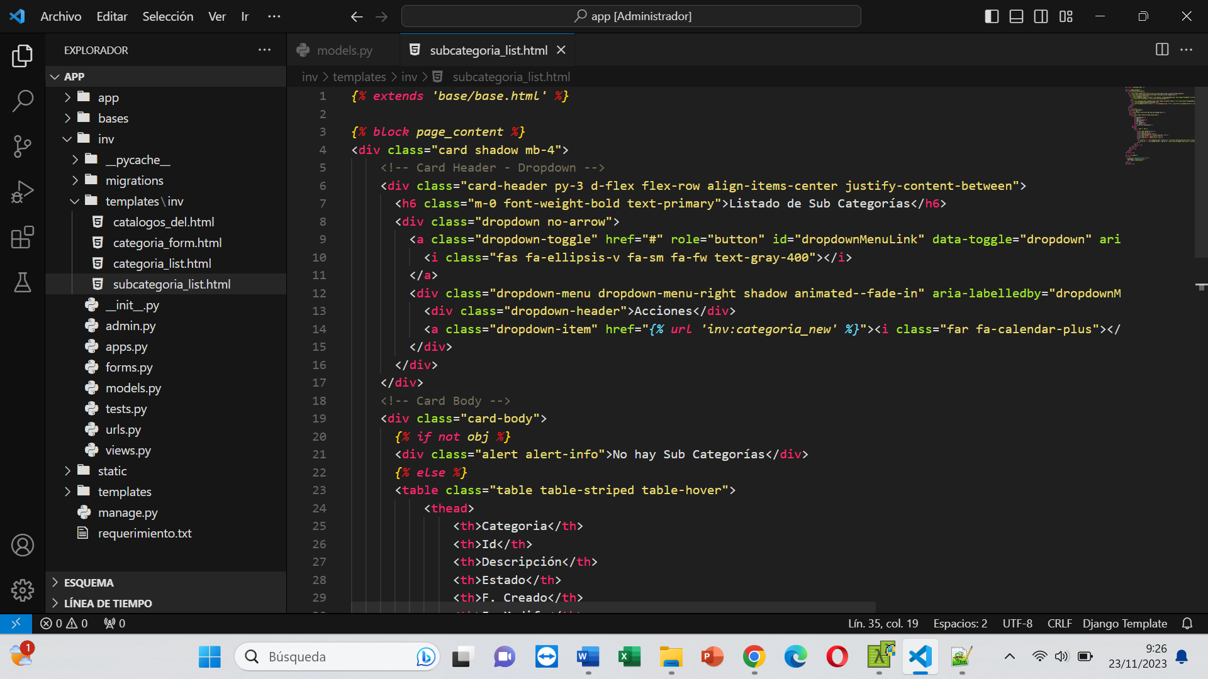

Creamos la vista

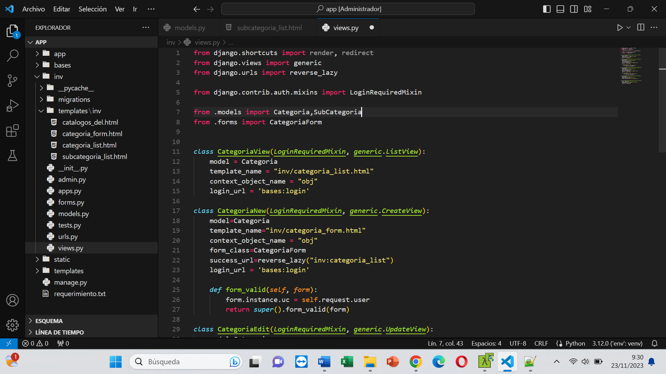

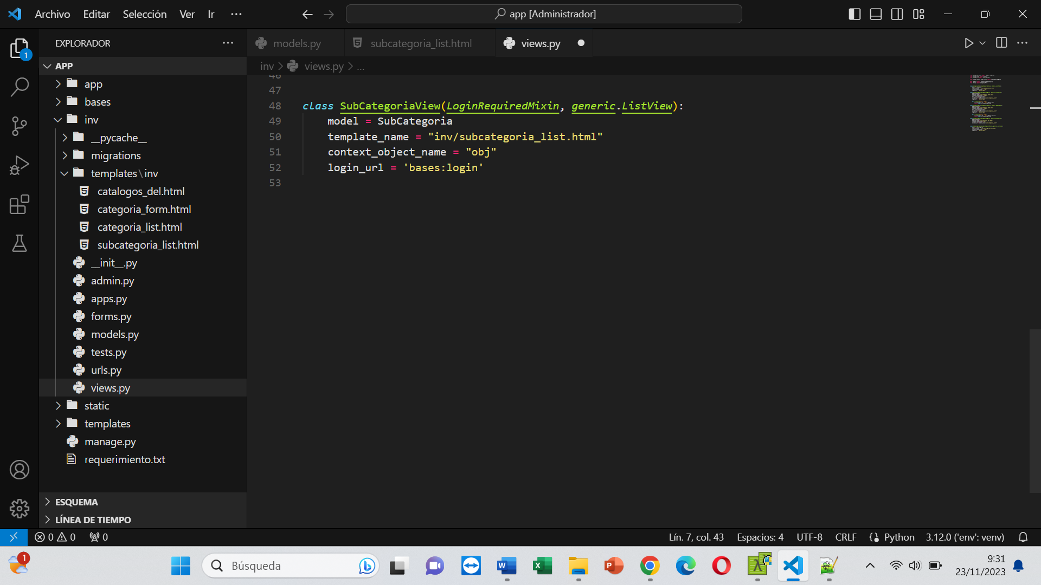

Creamos la ruta local

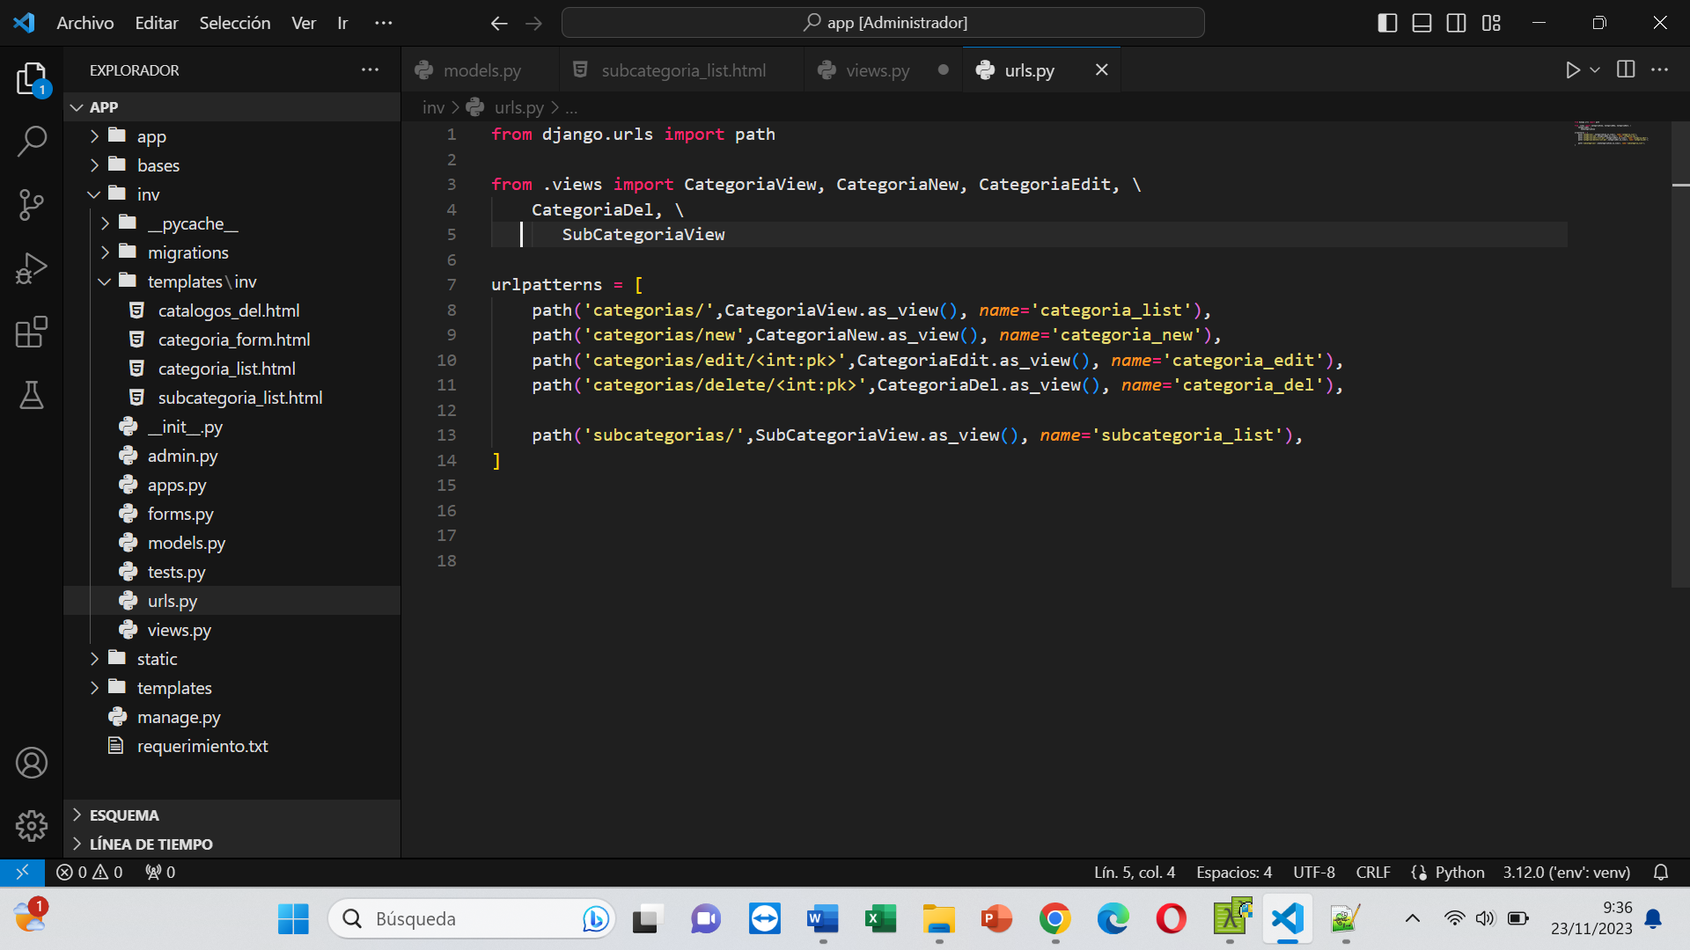

Modificamos el Menu en el archivo Base

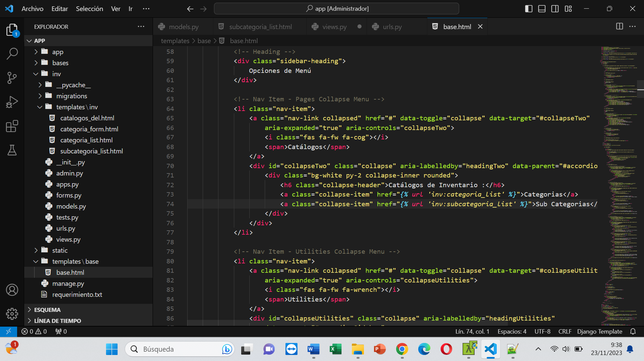

Levantamos el servidor y probamos

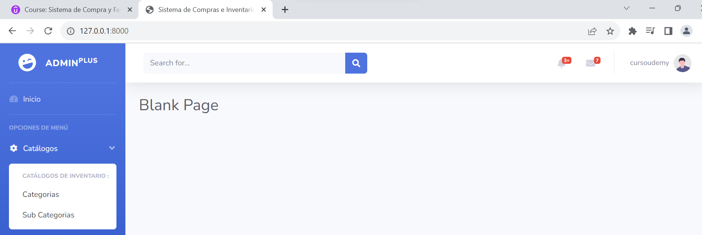

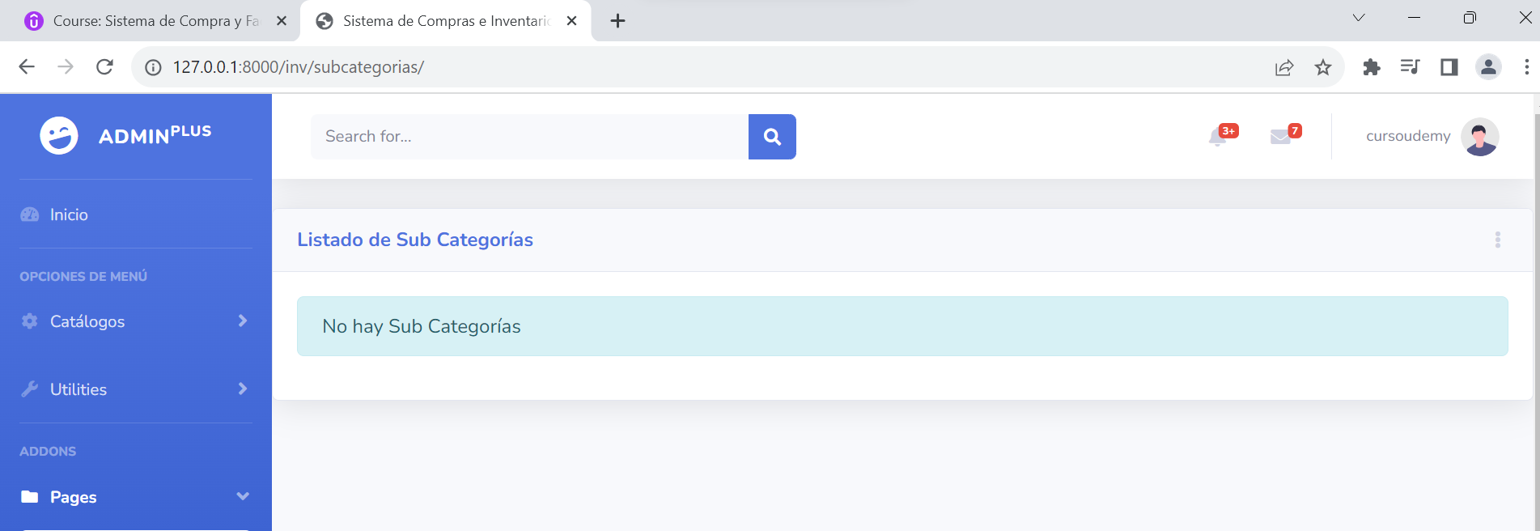

Creamos el formulario

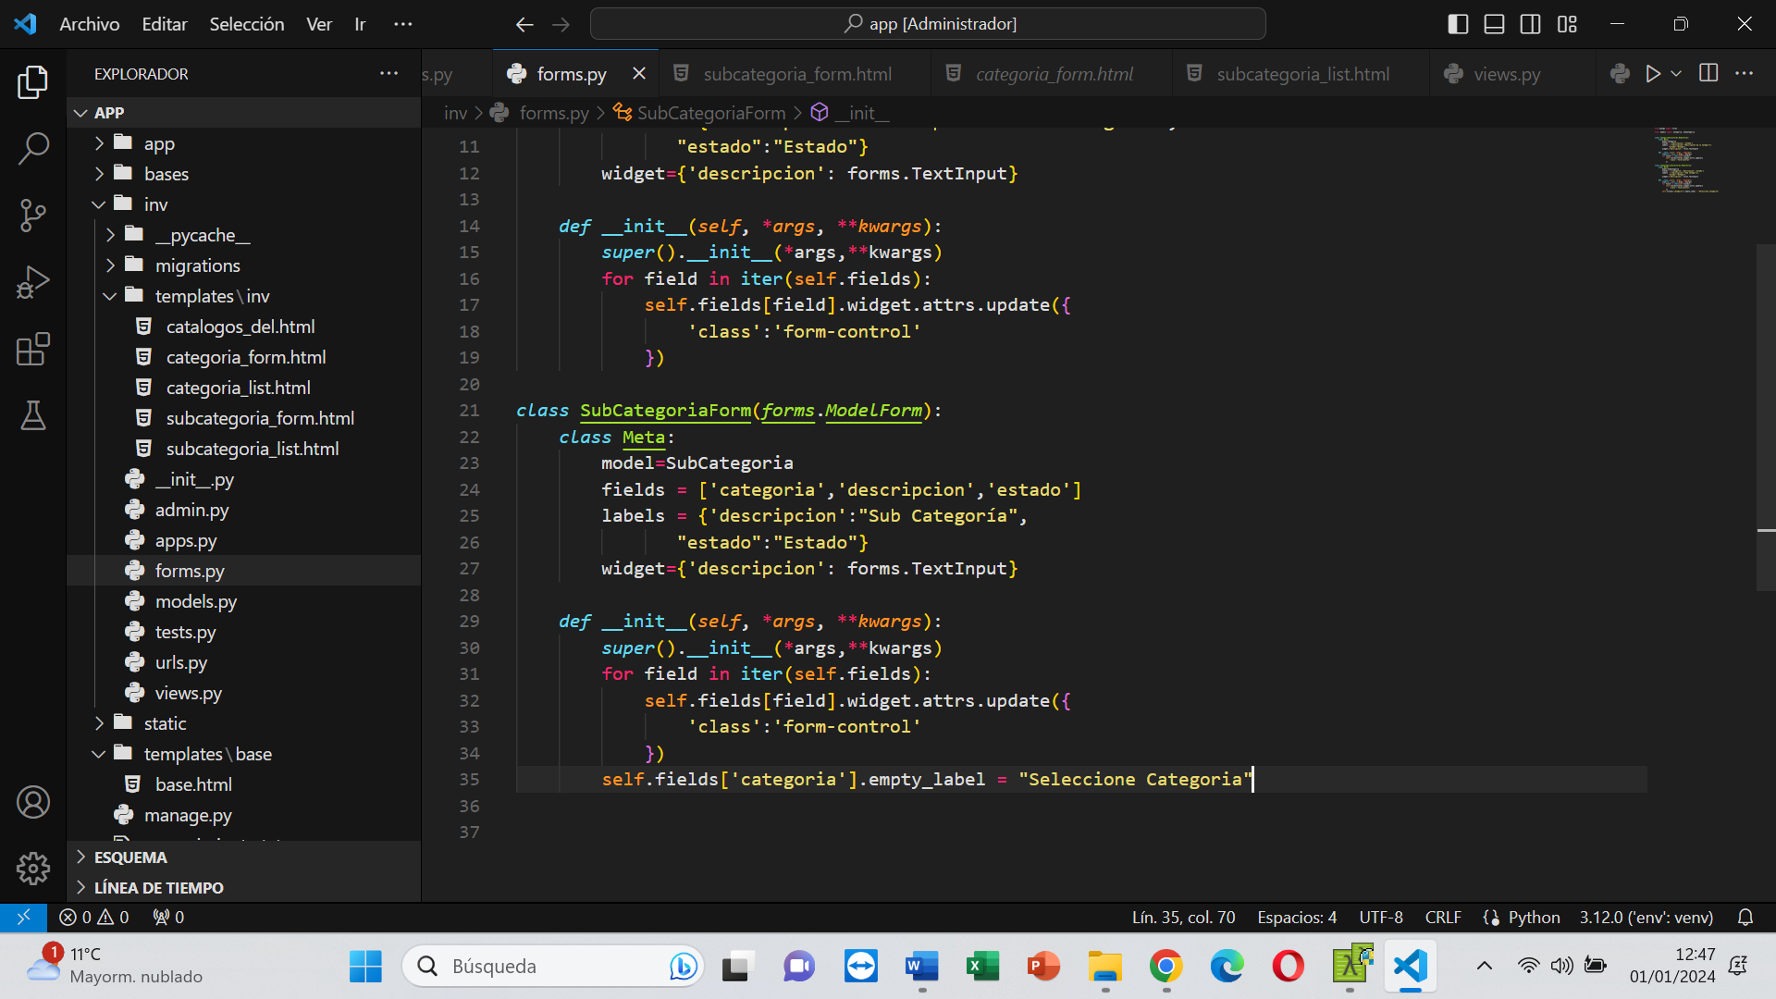

Cdreamos el template

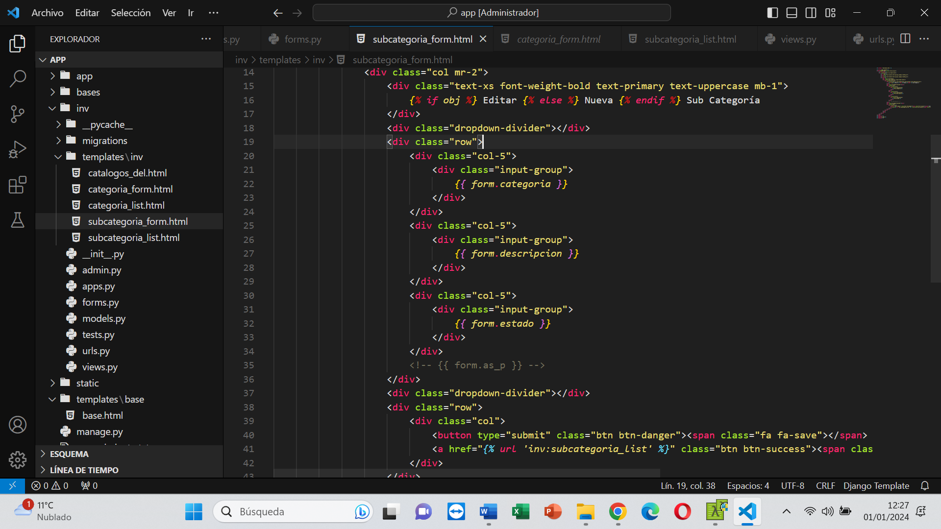

Creamos la vista

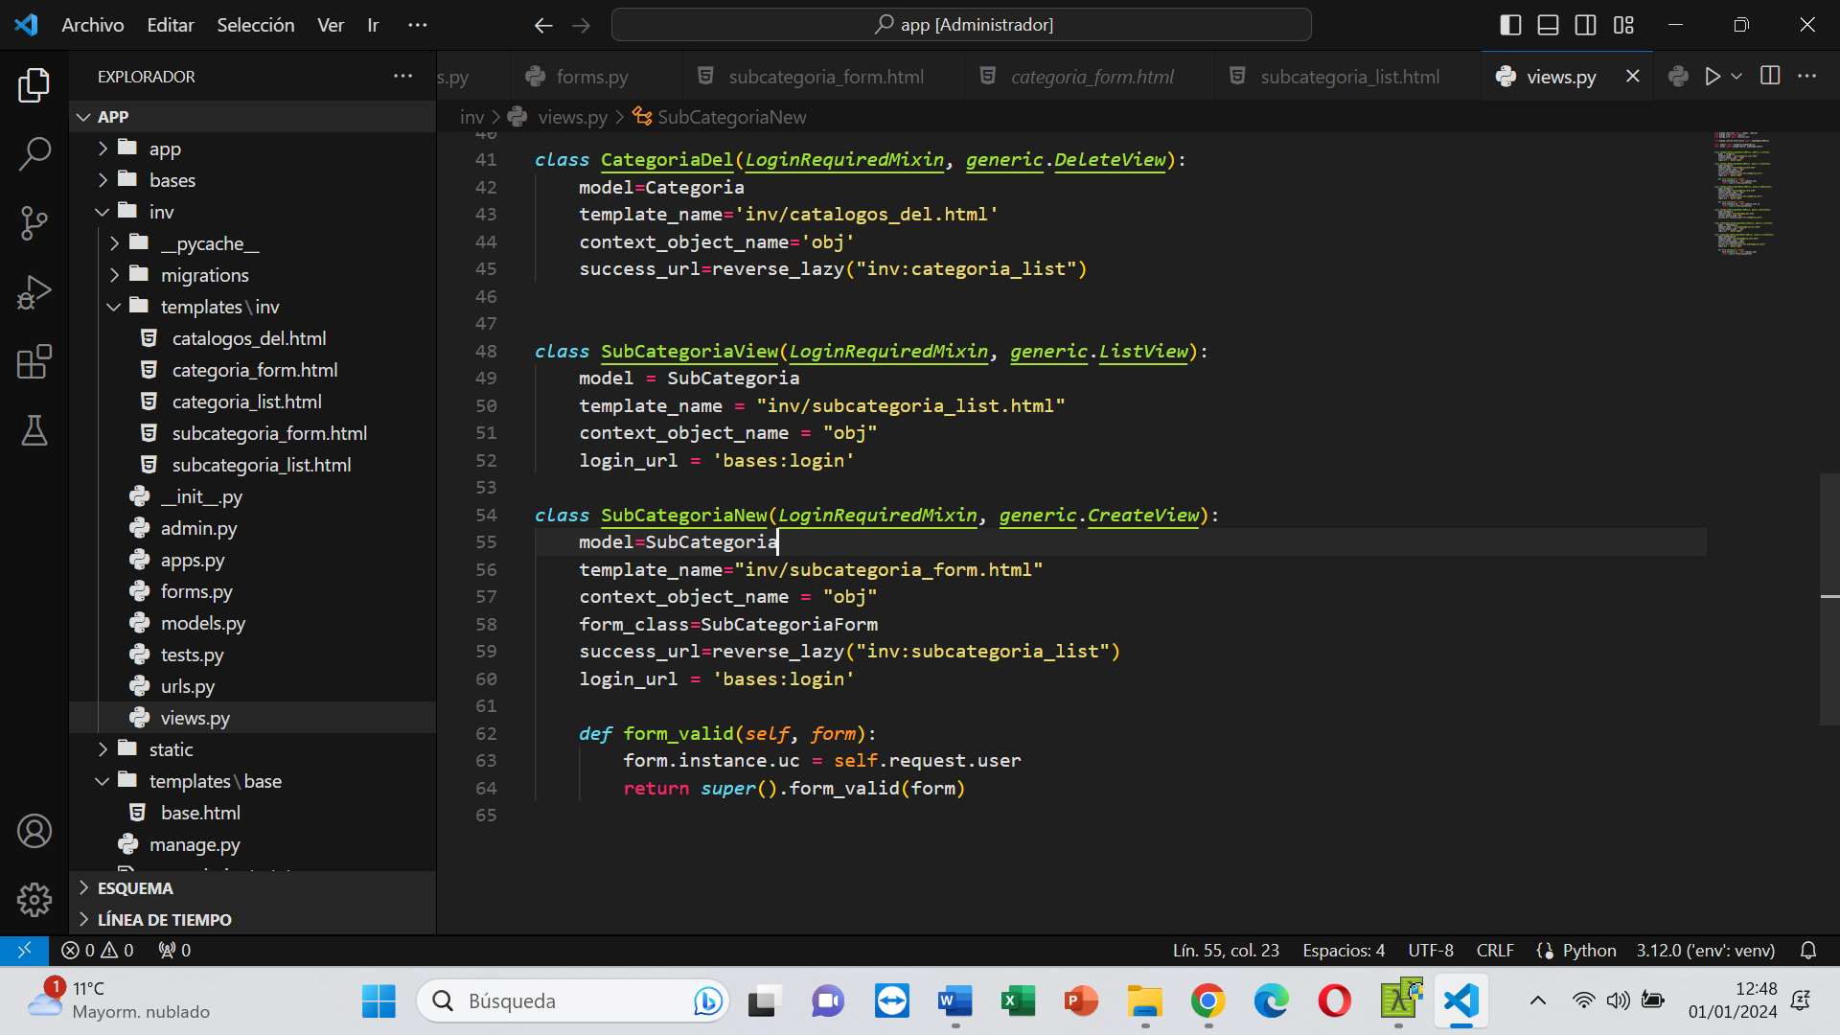

Creamos la ruta



Agregamos la llamada al formulario

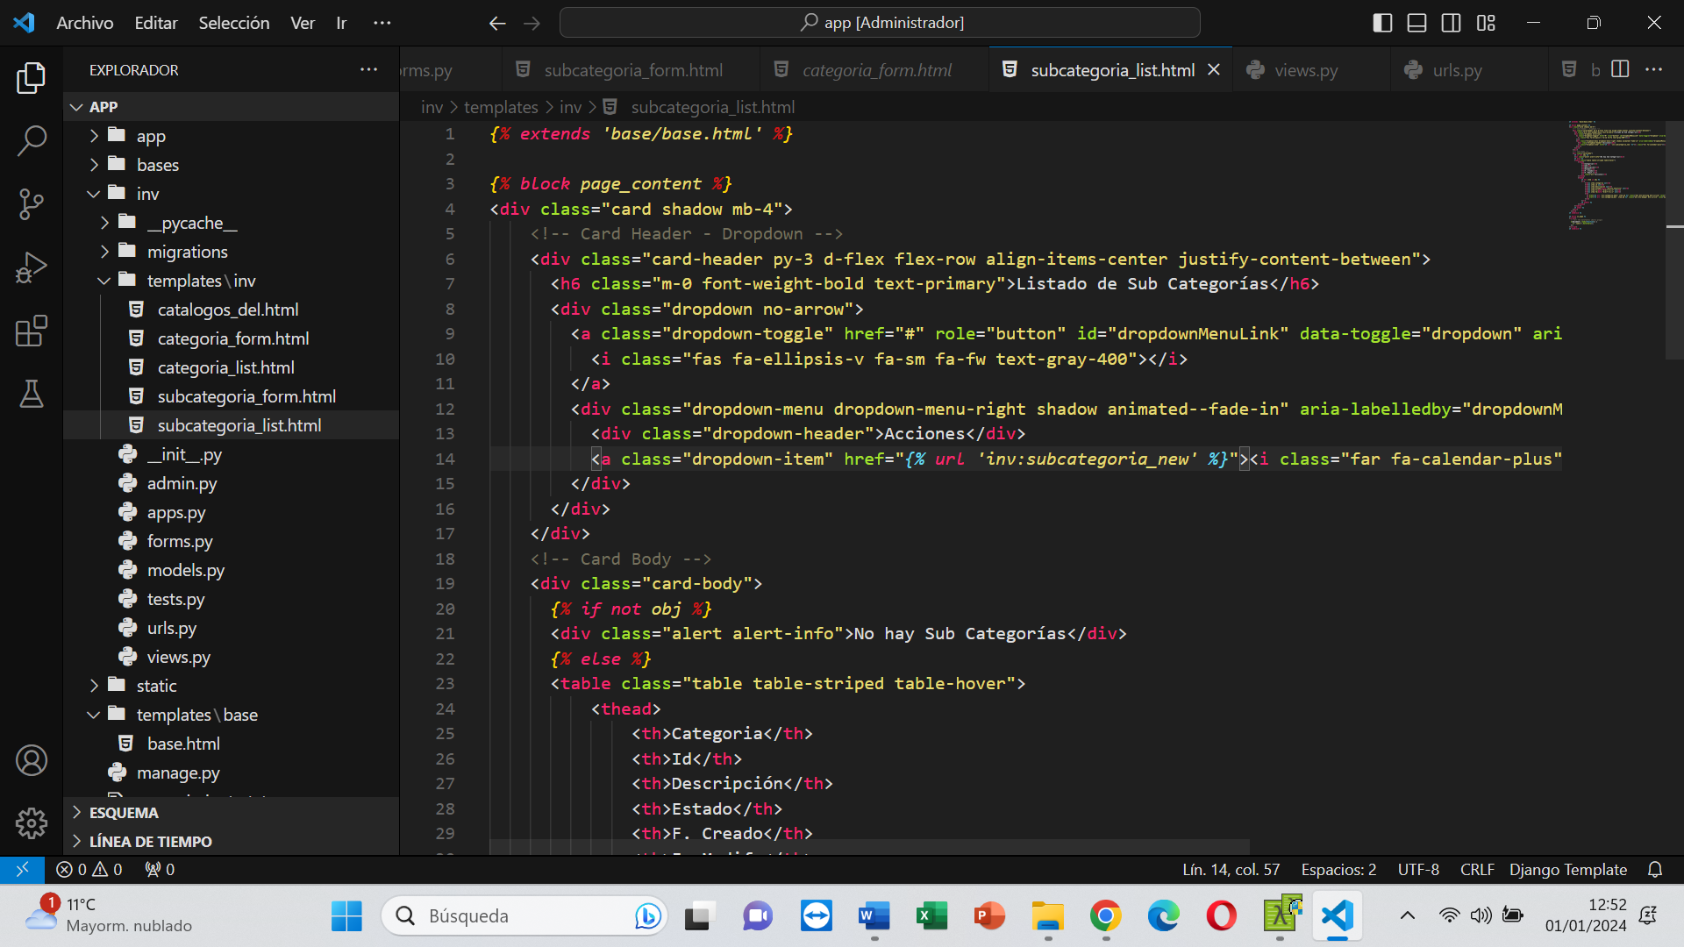

Levantamos el servidor y probamos

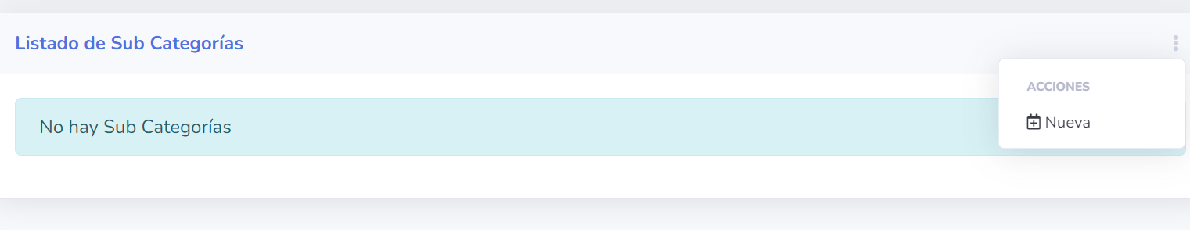

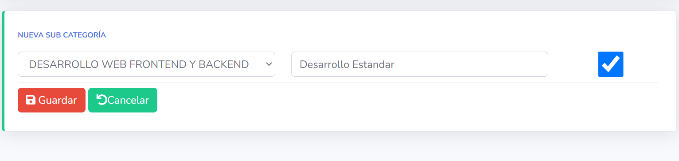

Y procedemos a Guardar

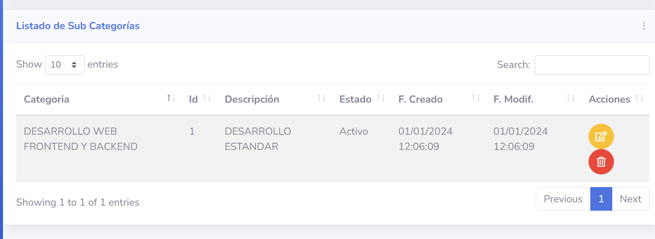

Debemos recordar al crear una nueva Sub Categoria, lo primero que debemos hacer es seleccionar a que Categoria va a pertenecer, lo haremos a través de la lista que se despliega automáticamente. Ahora bien las Categorias pueden estar Activas o Inactivas. Para solo poder mostrar las categorías que esten activas, le indicaremos en nuestro modelo de SubCategoria que filtre y muestre solo las categorías que se encuentran en estado Activo

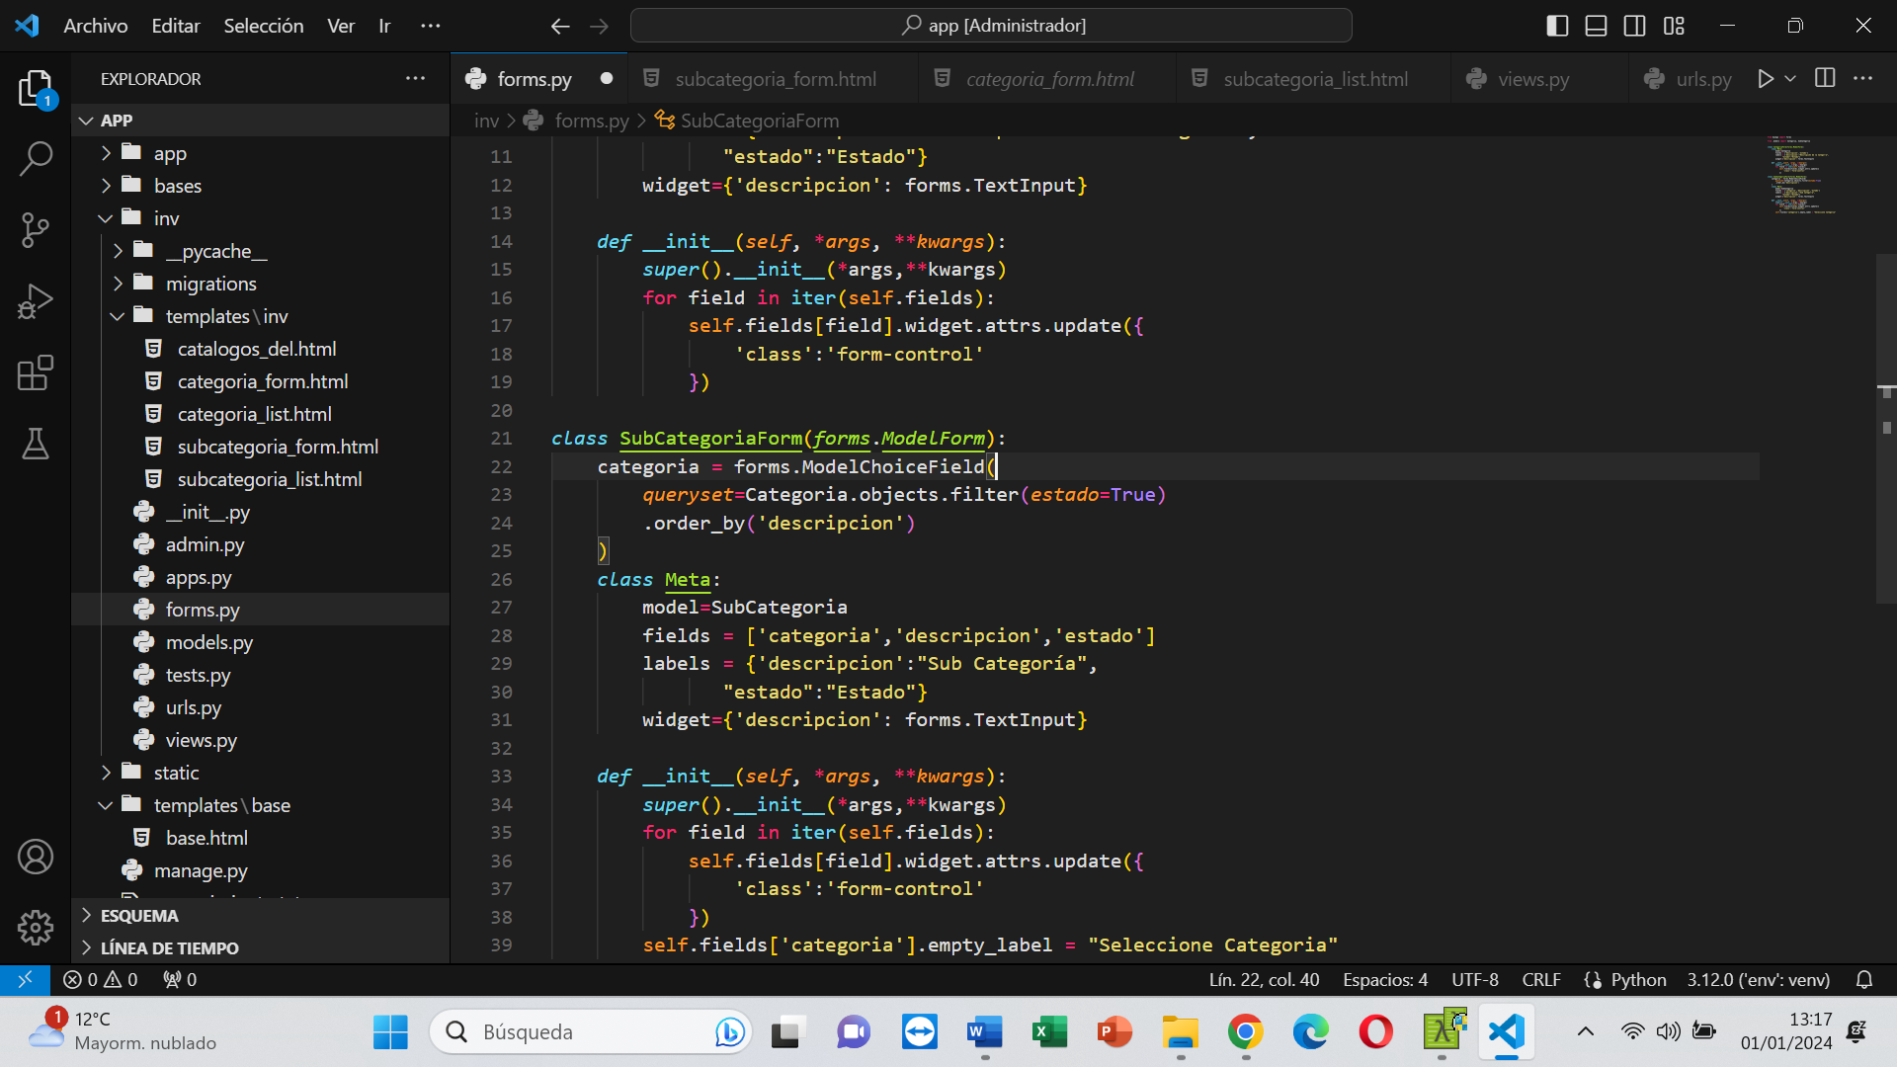Probemos

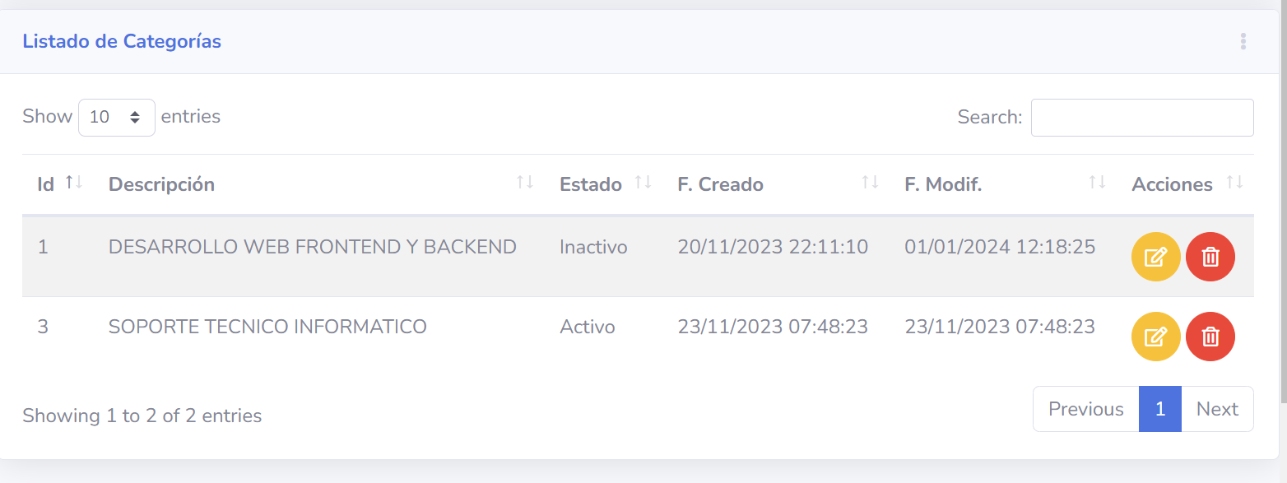

Pondremos Inactivo una Categoria, y al tratar de registrar una nueva SubCategoria solo se debe mostrar las que se encuentran Activas

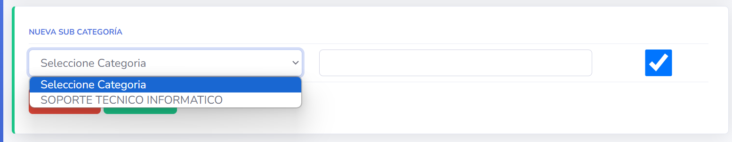

Volvemos activar la Categoria y comprobamos

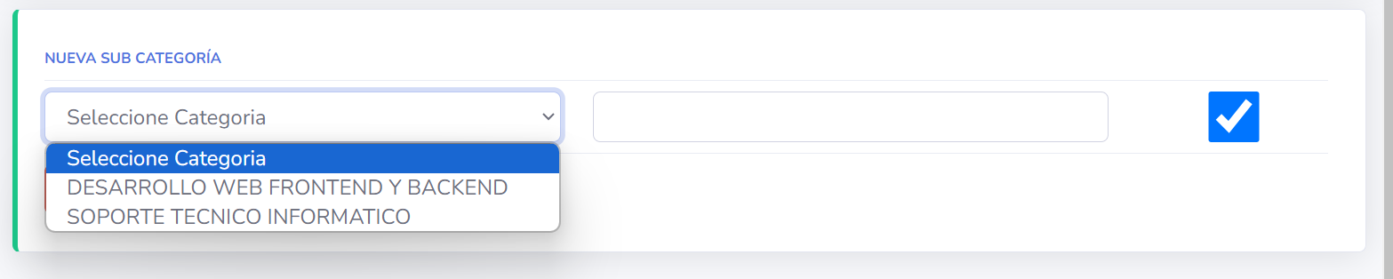

Creamos la opción de Editar

Creamos la Vista

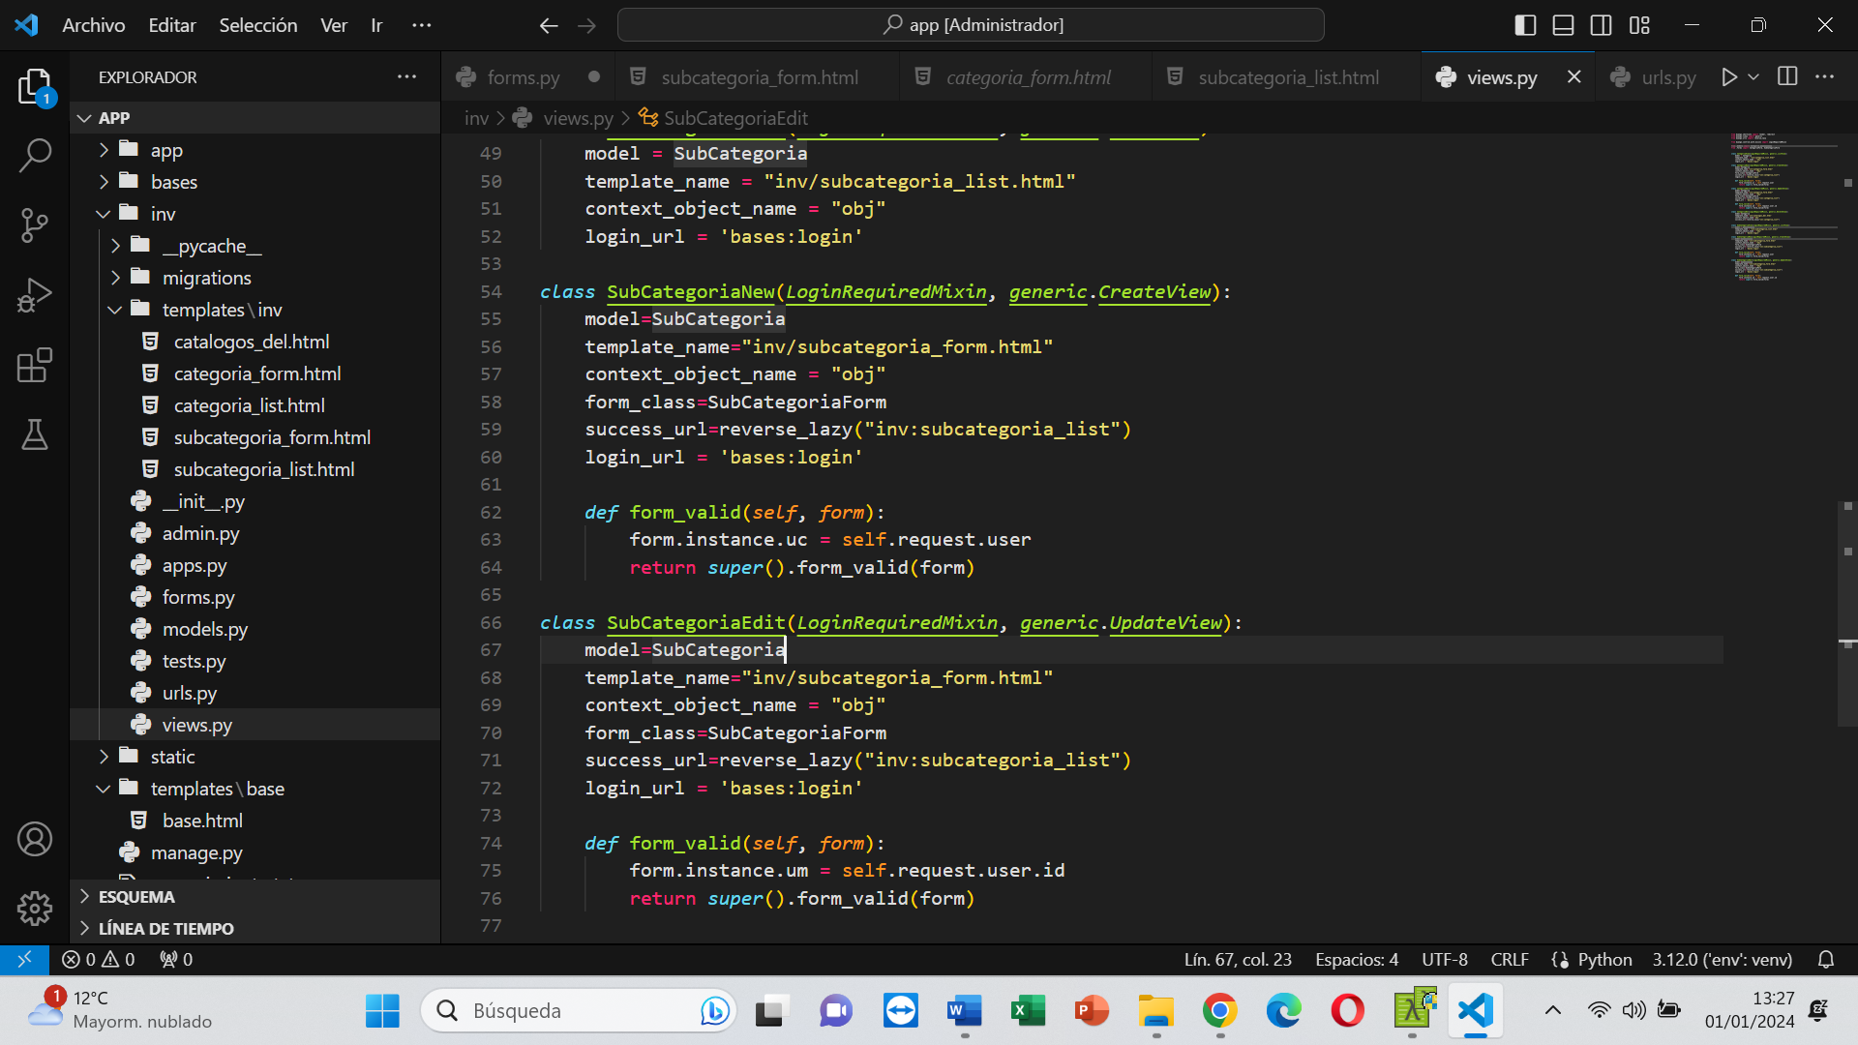

Cre3amos la Ruta

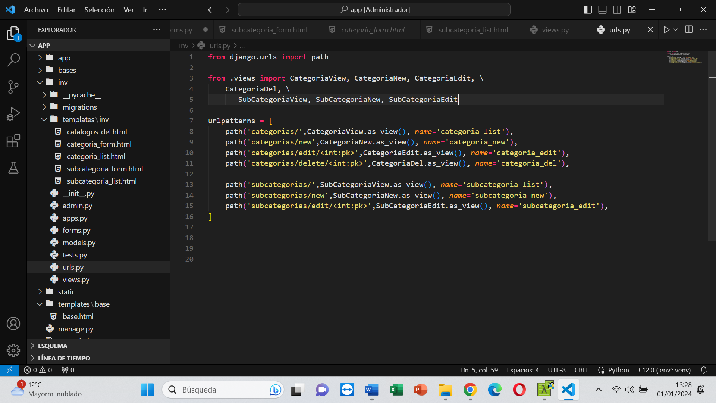

Hacemos la llamada al formulario

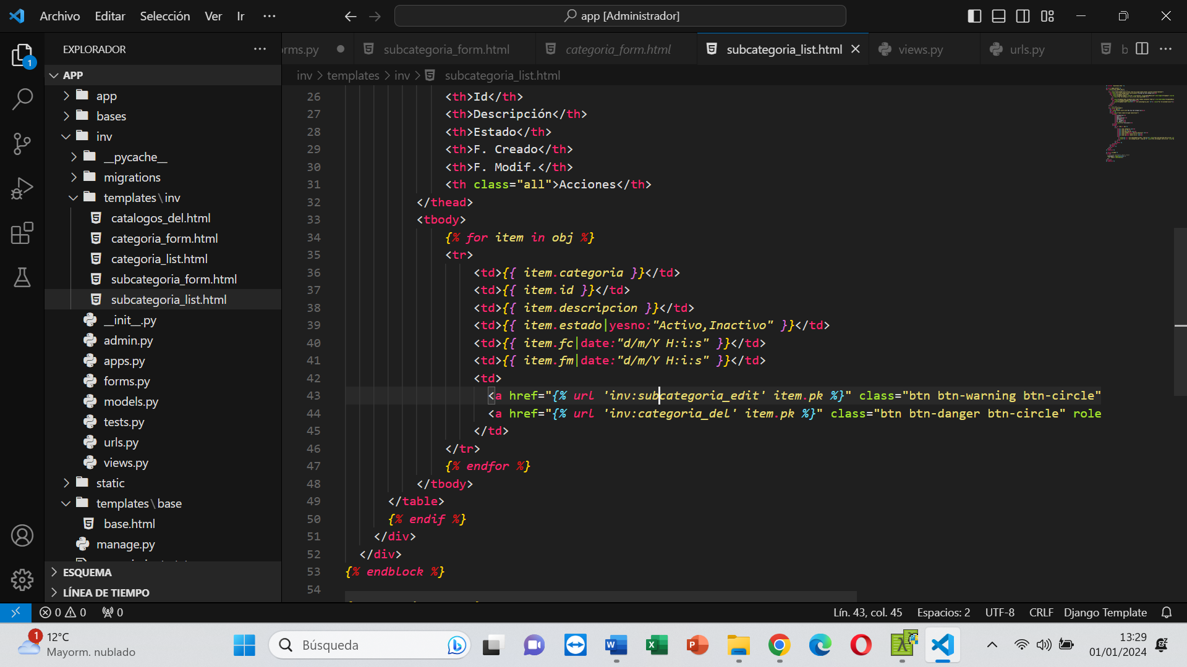

Levantamos el servidor y probamos

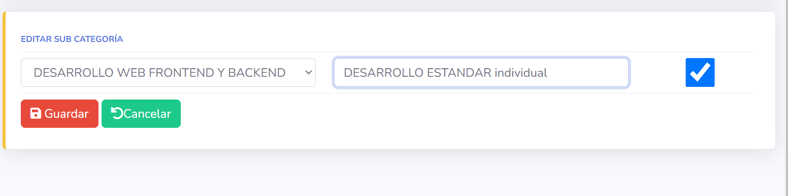

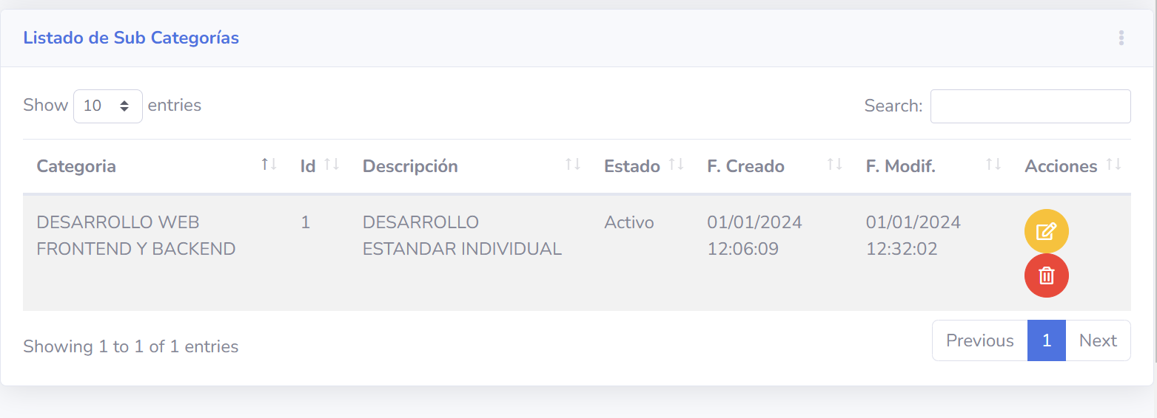

Opcion de Eliminar

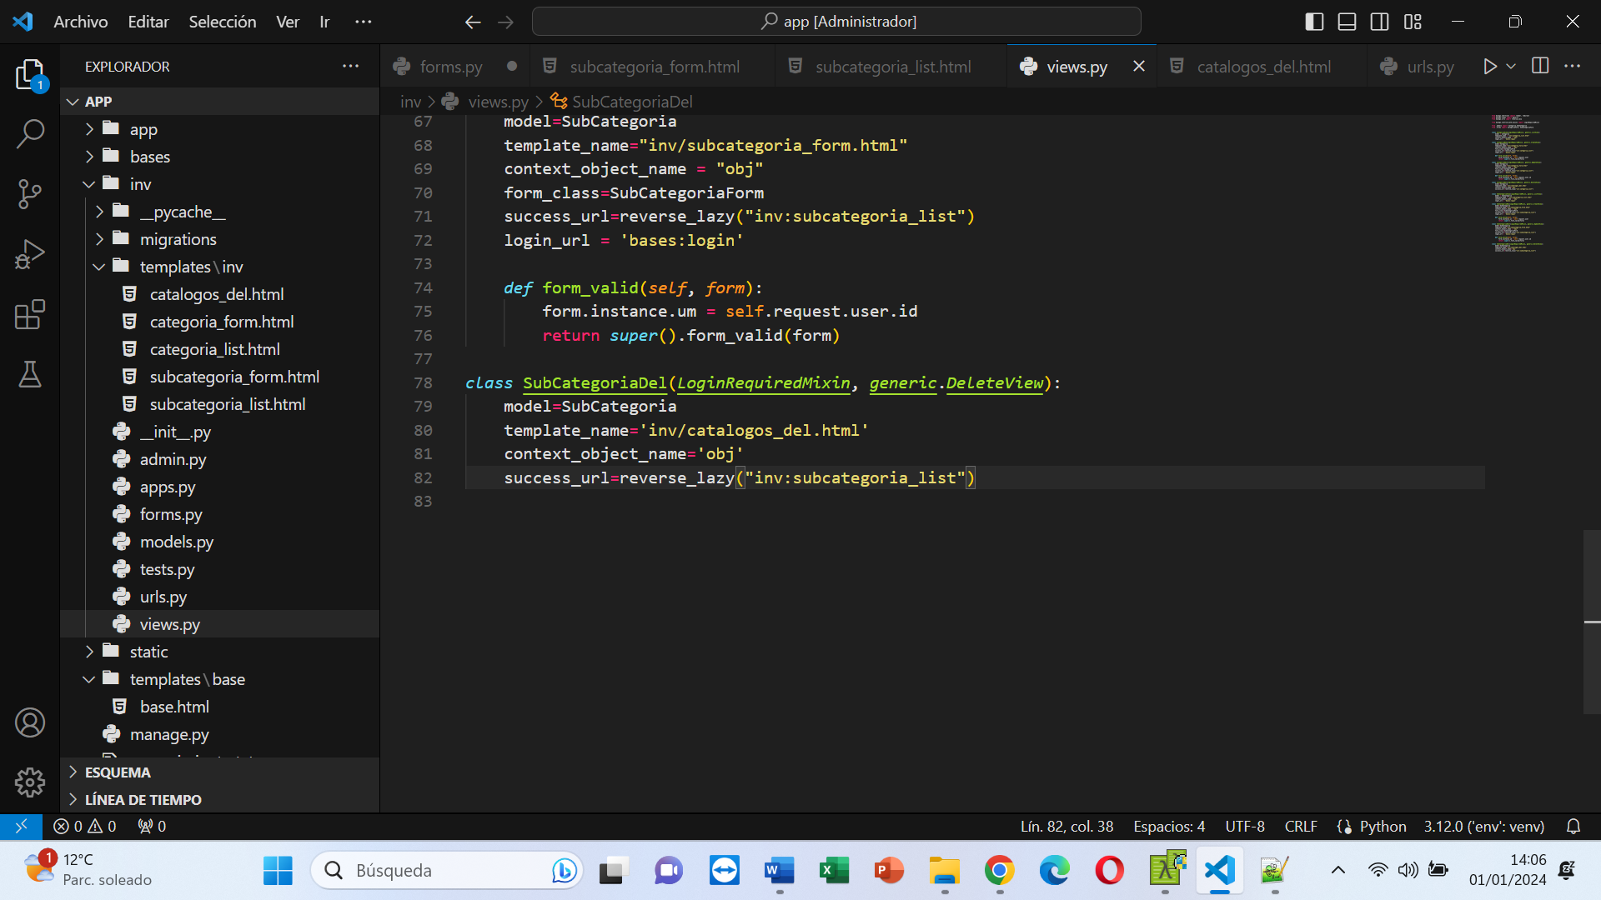

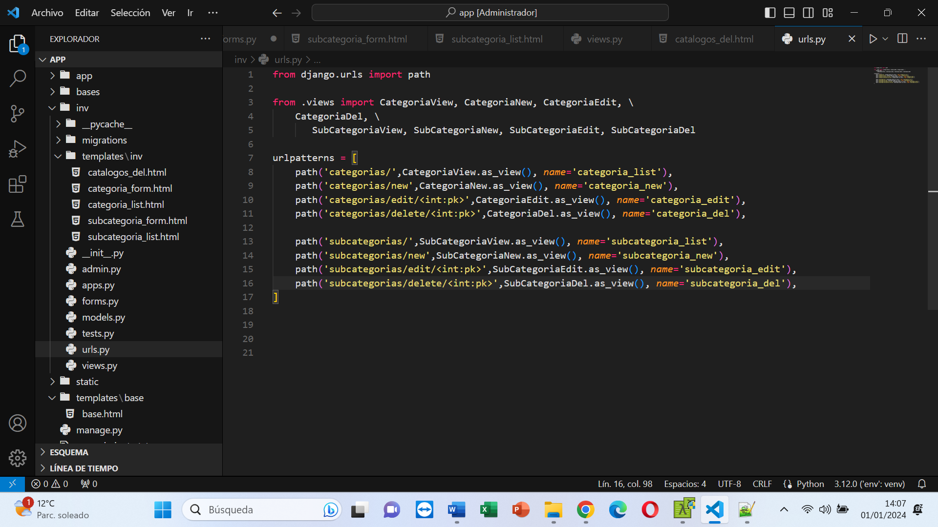

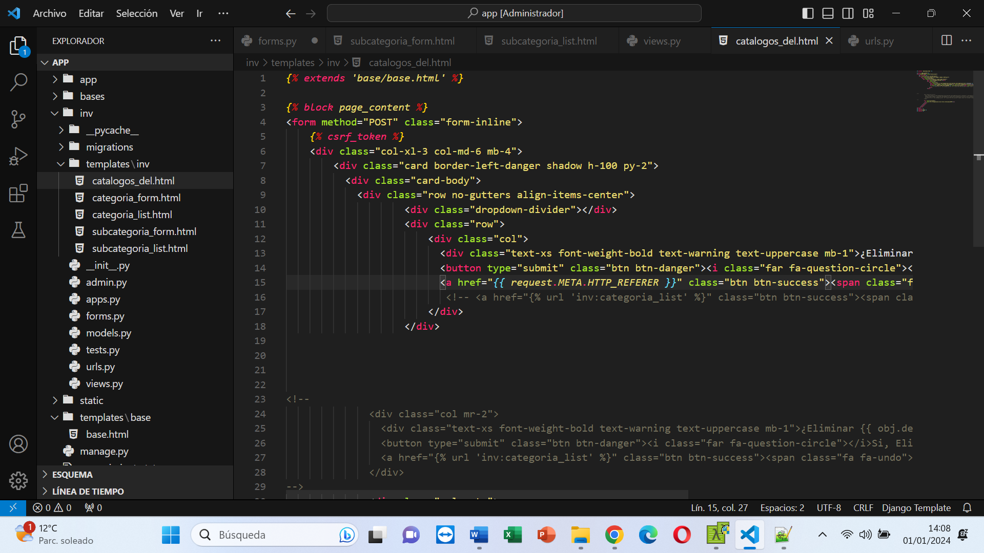

Levantamos el servidor y probamos

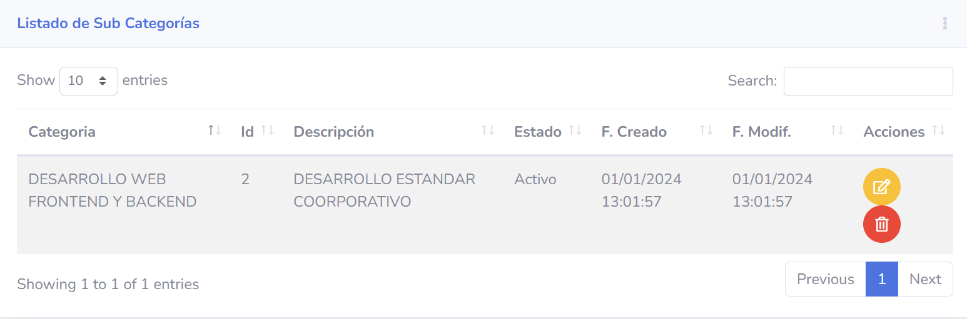

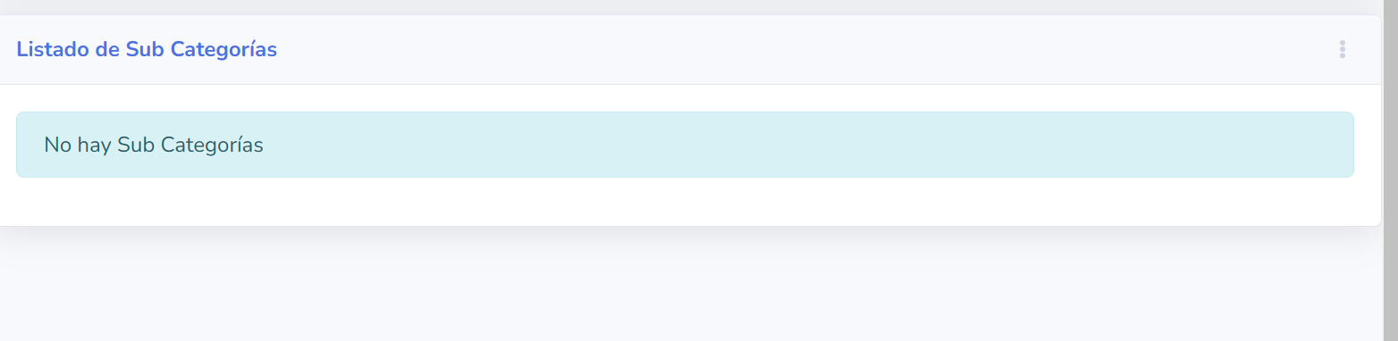

Basados en las opciones anteriores, creamos la opción de MARCA

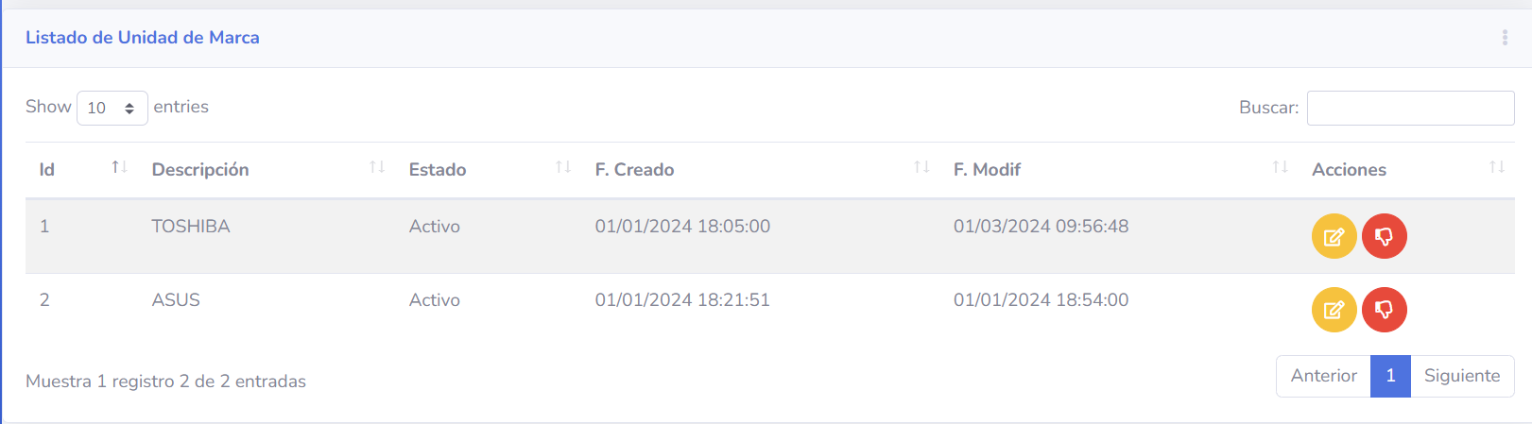

Y luego la opción UNIDAD DE MEDIDA

* MODELO UNIDAD DE MEDIDA

Creamos el modelo

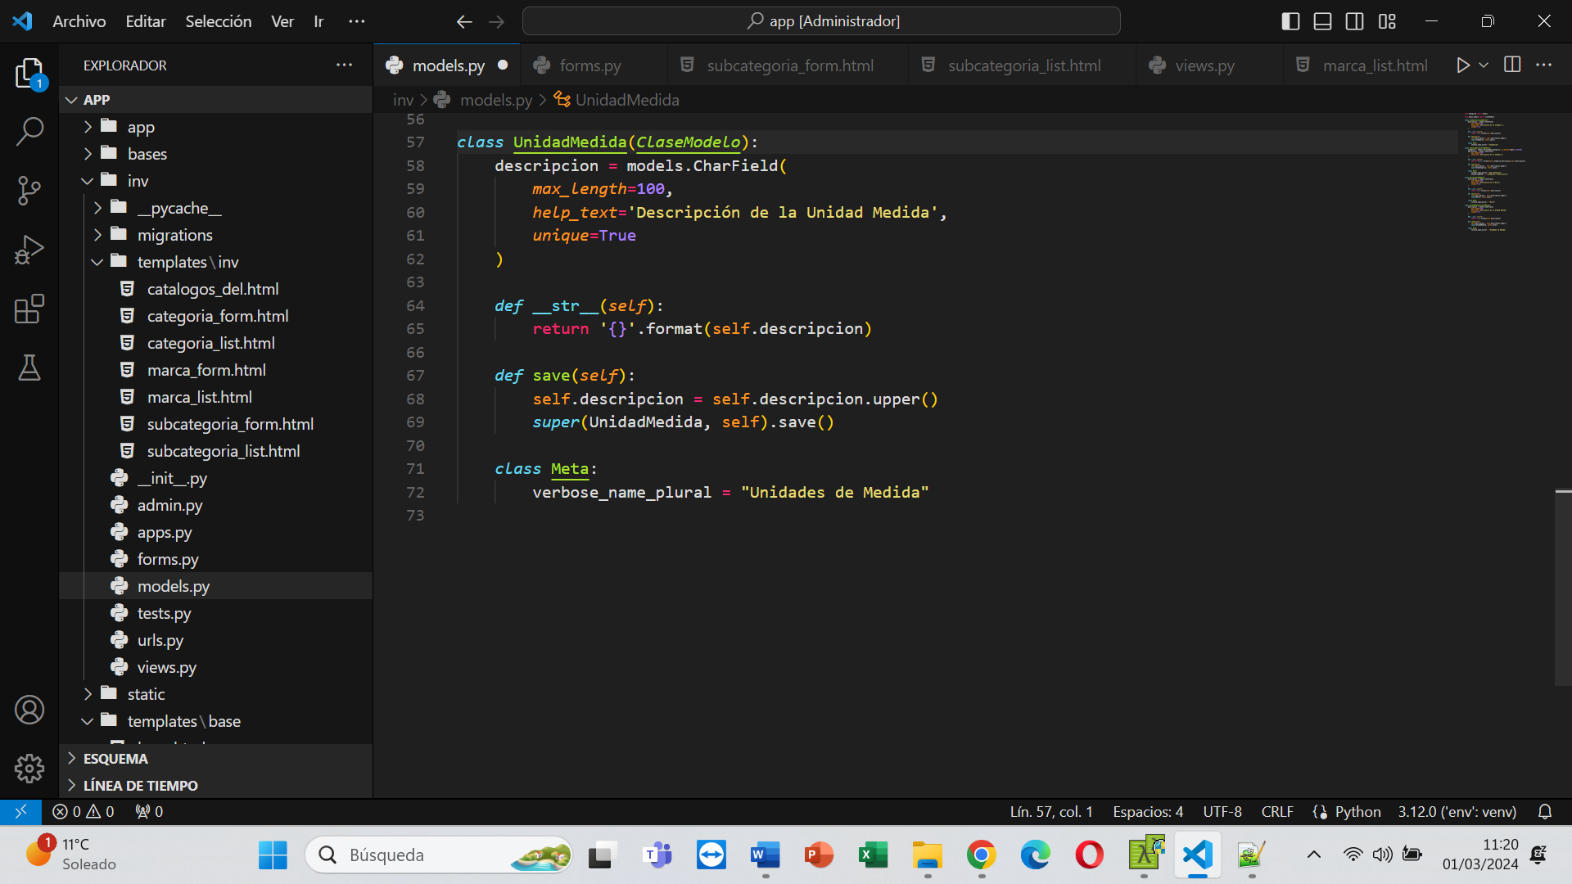

IMPORTANTE

Una vez creado nuestro modelo, debemos migrarlo, para ello utilizaremos el siguiente comando

py manage.py makemigrations

py manage.py migrate

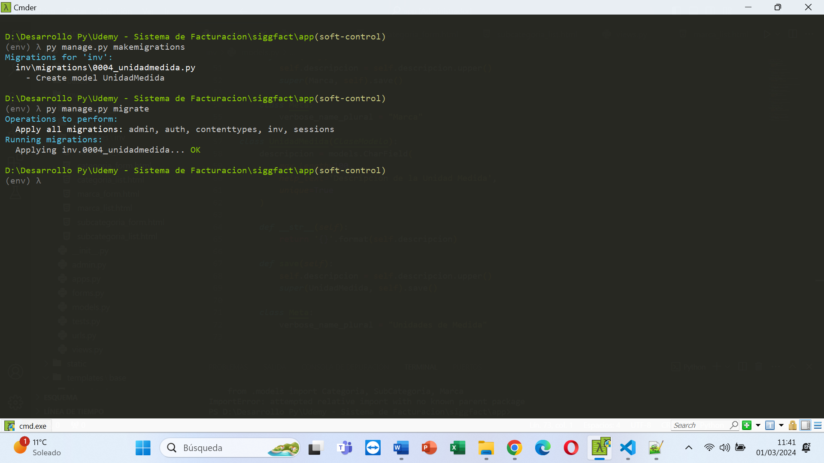

Creamos la Vista

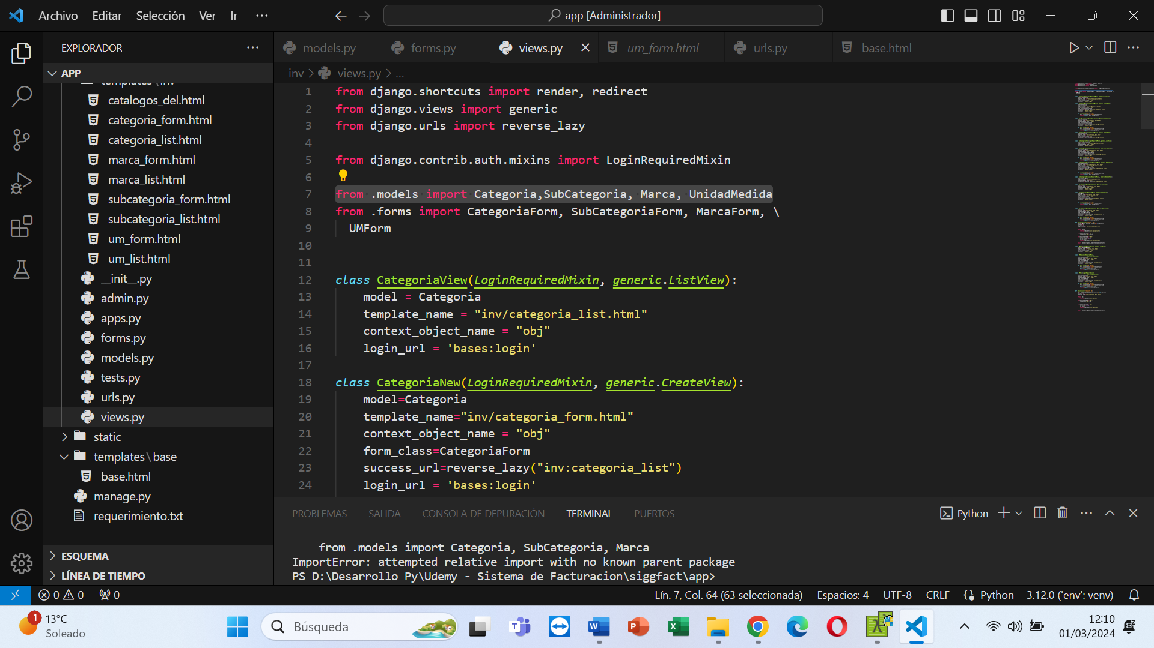

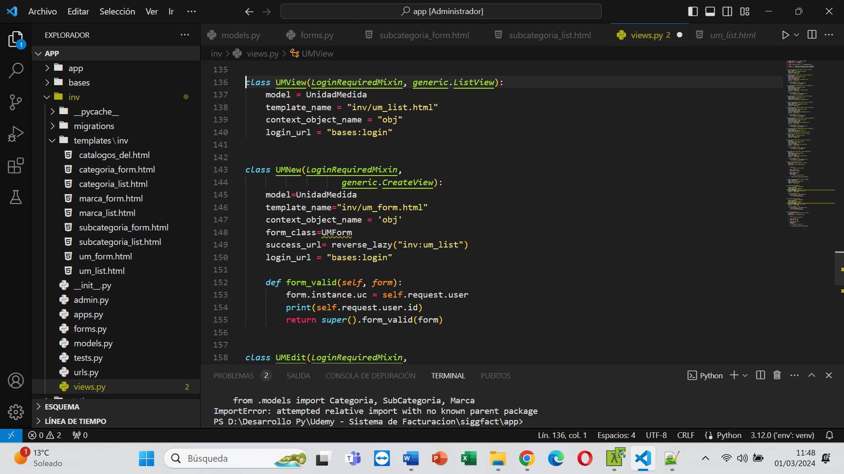

Creamos el formulario

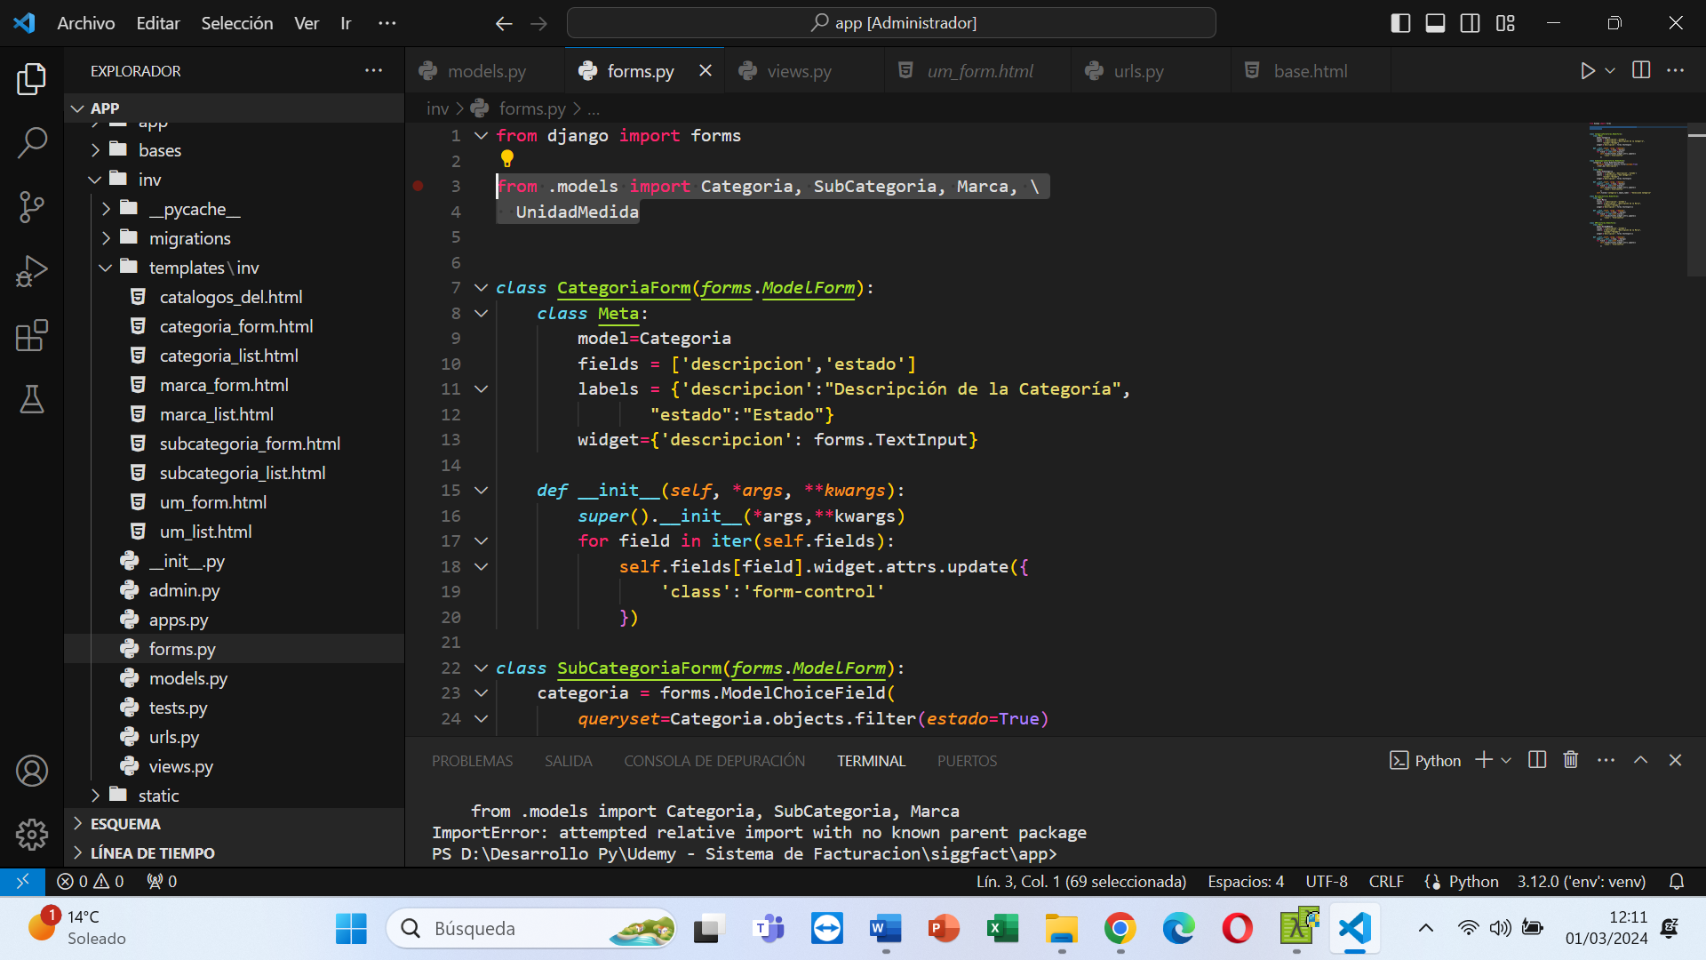

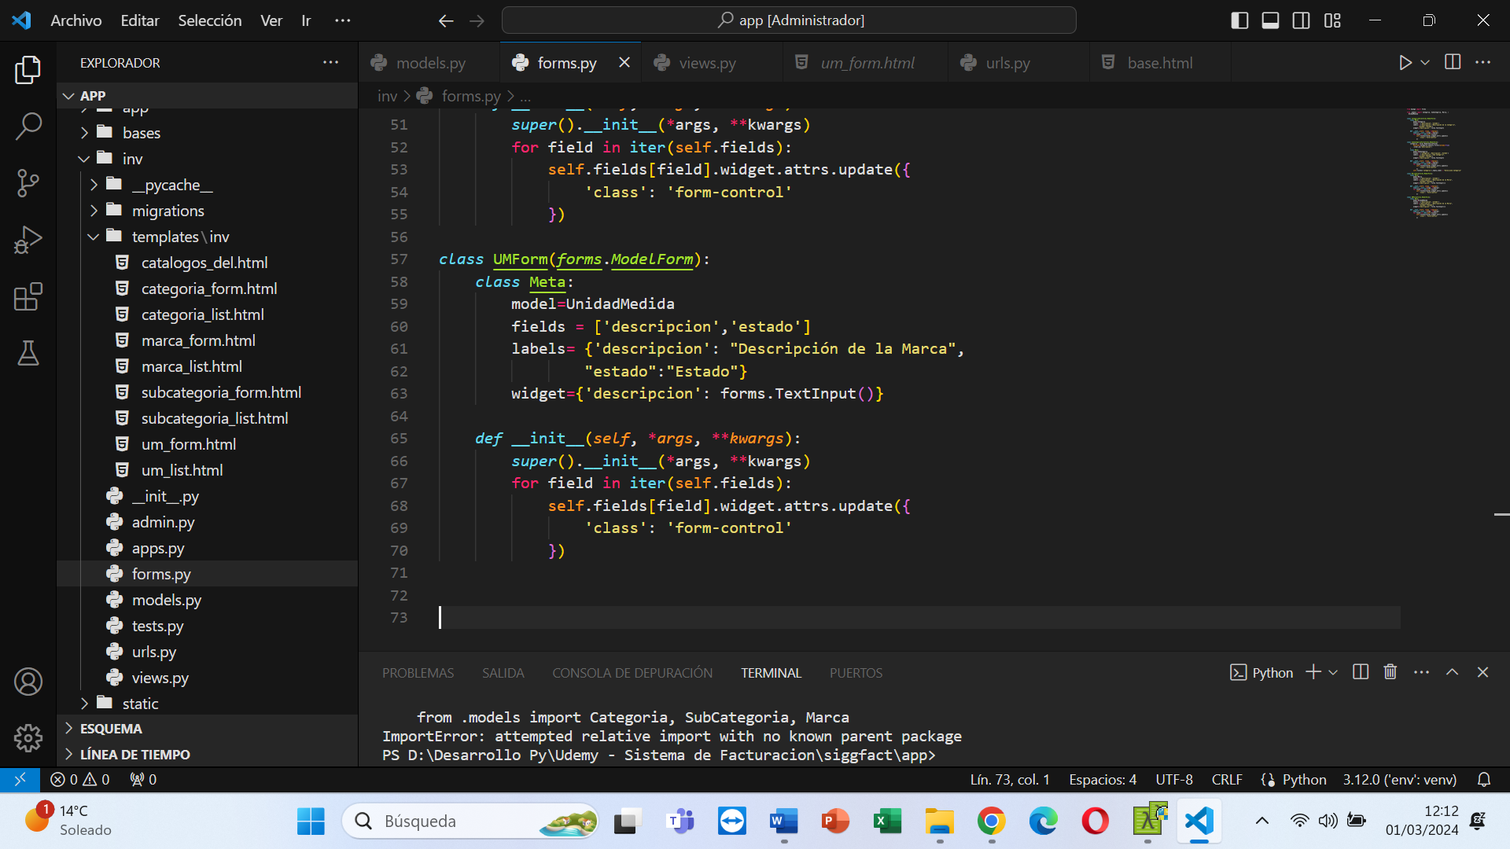

Creamos la ruta

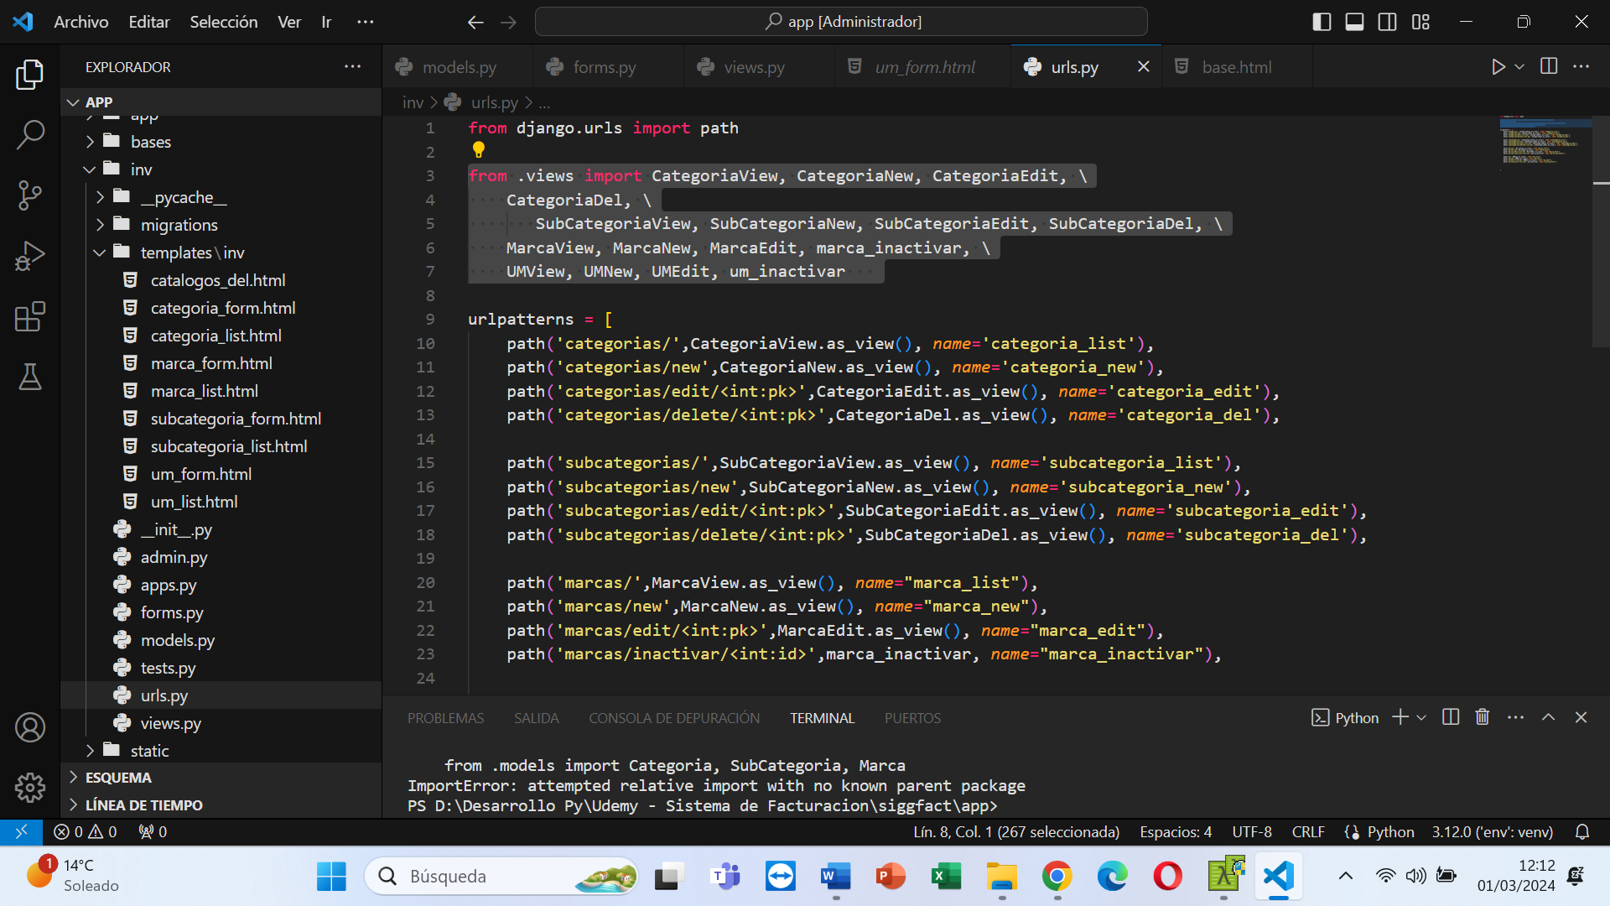

Creamos el link en el Dashborad

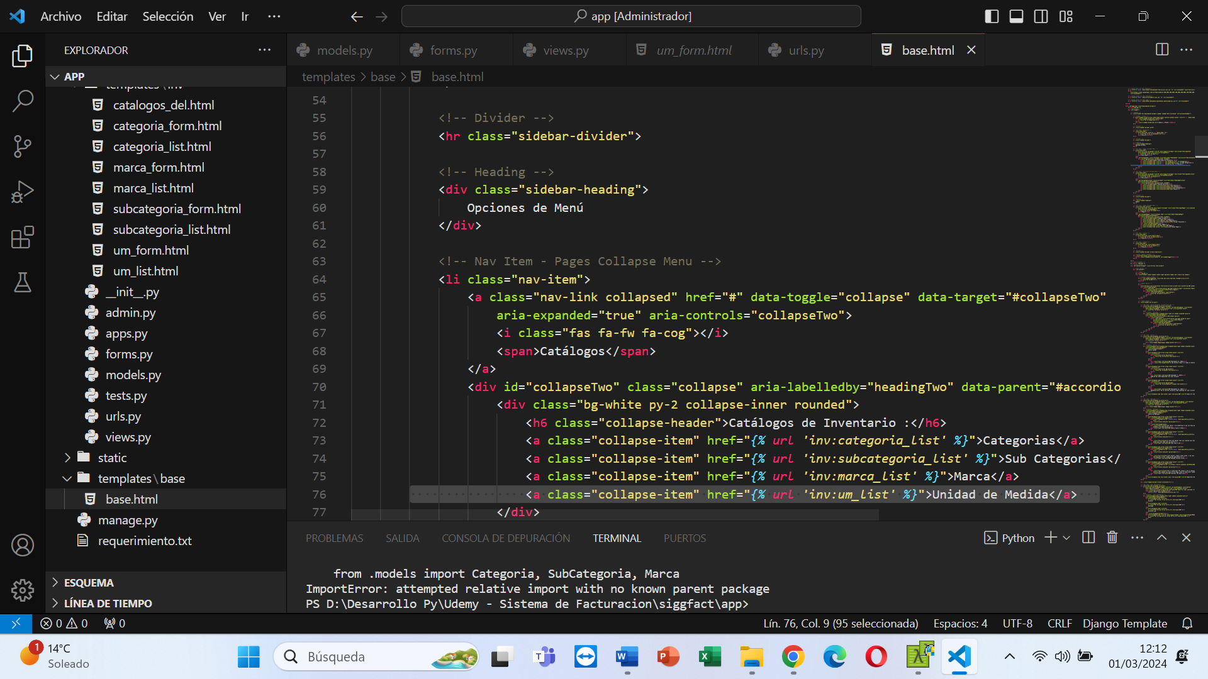

Creamos los Templates

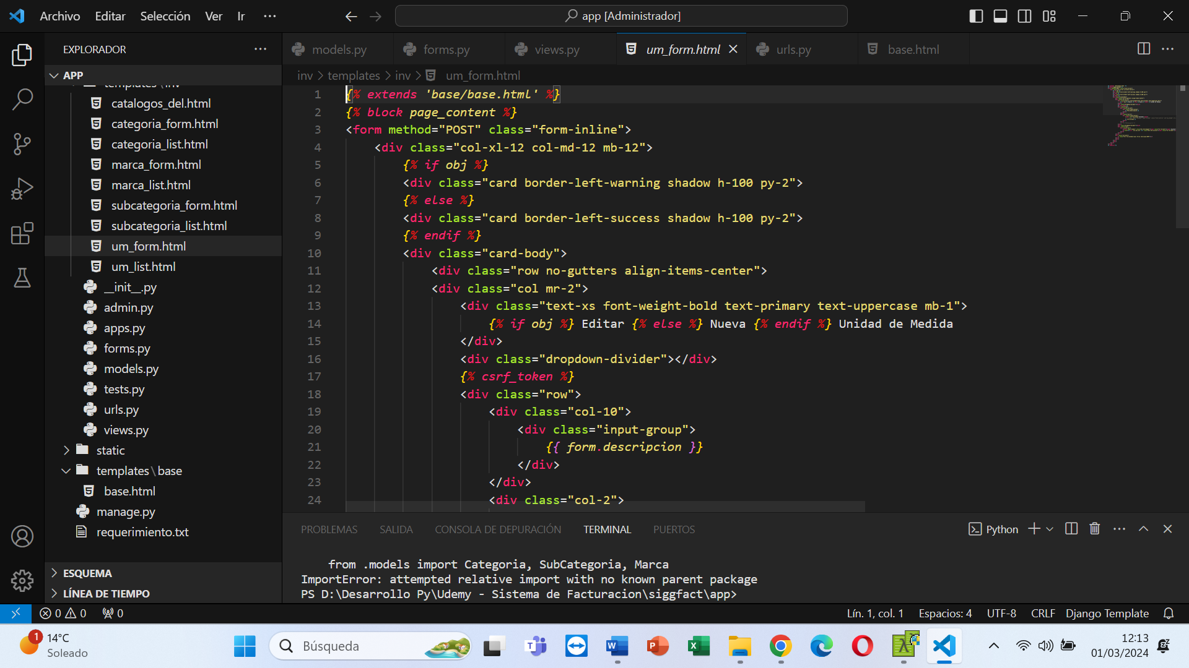

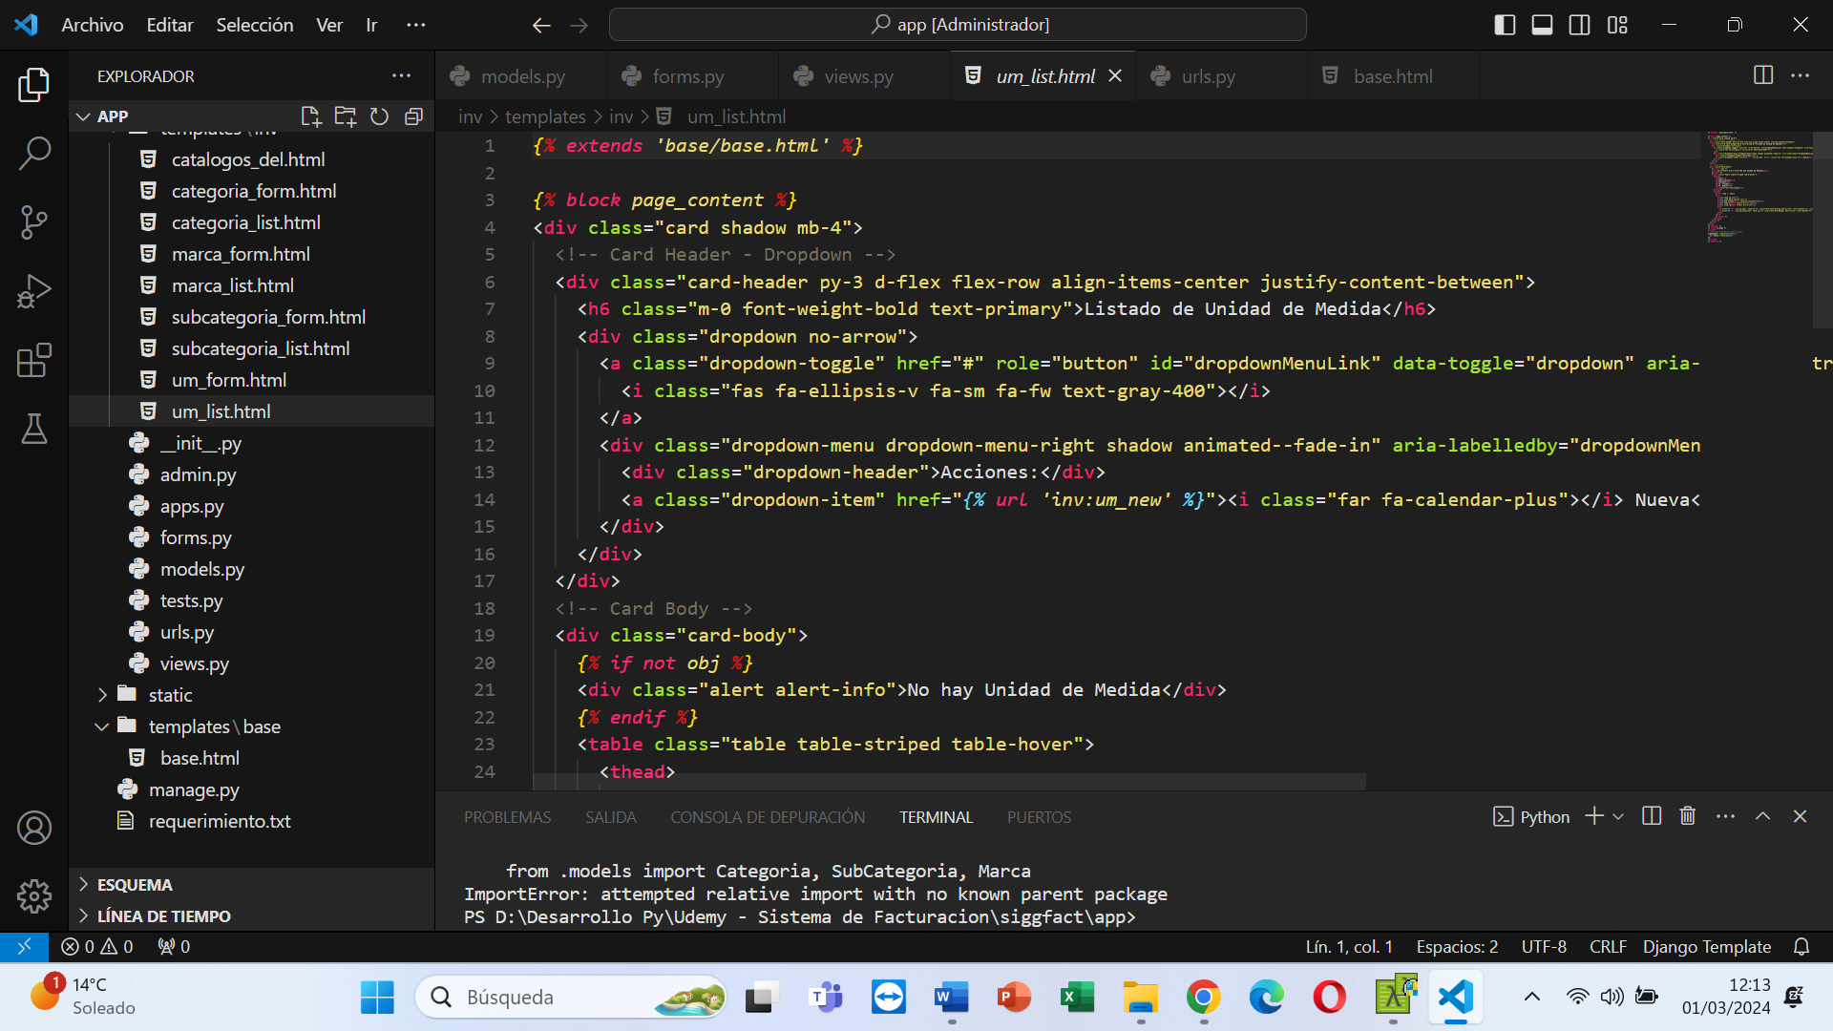

Levantamos el servidor y probamos

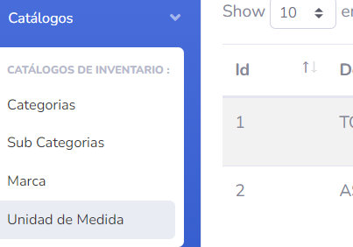

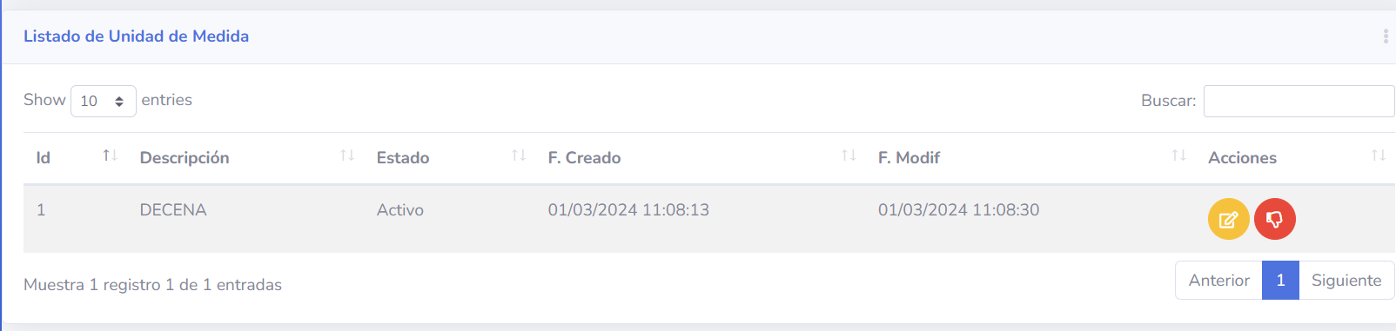

Y tenemos listo el CRUD

Siguiendo los mismos pasos crearemos el CRUD para los PRODUCTOS

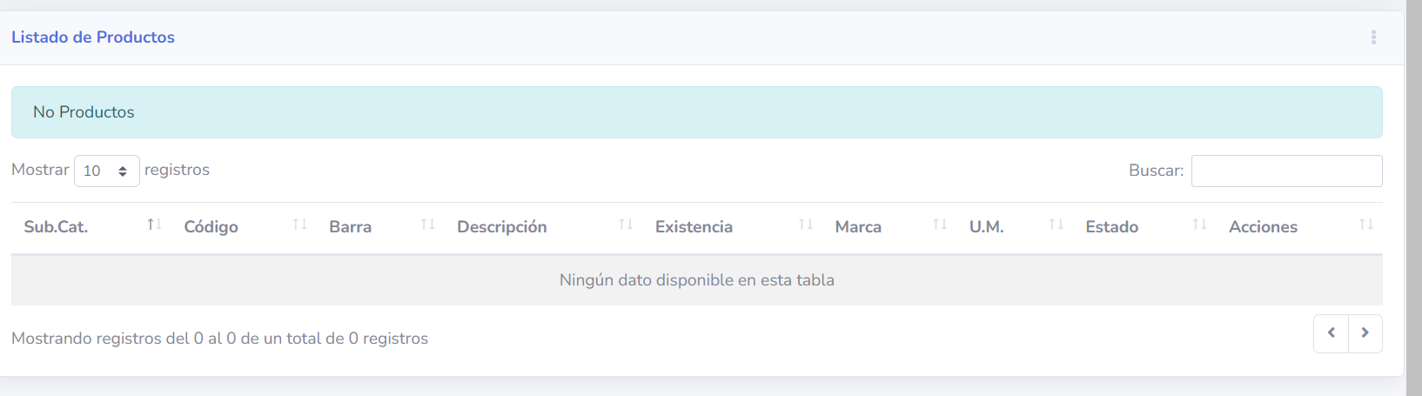

En este CRUD usamos una ventana MODAL… sobrepuesta para registrar y editar los productos

Creamos las funciones para Abrir y Cerrar la ventana MODAL

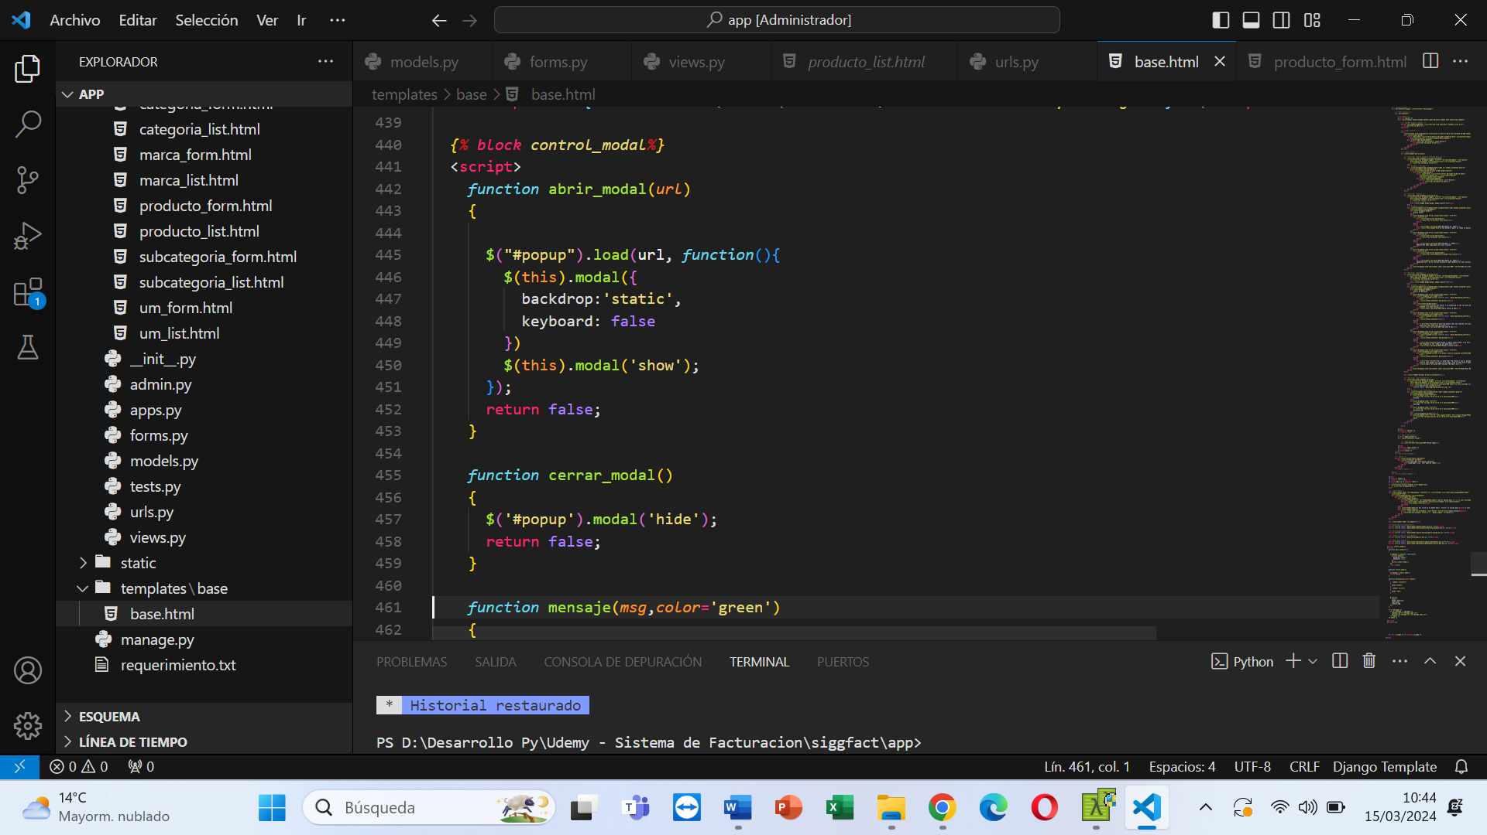

Y continuamos con los mismos pasos para terminar el CRUD

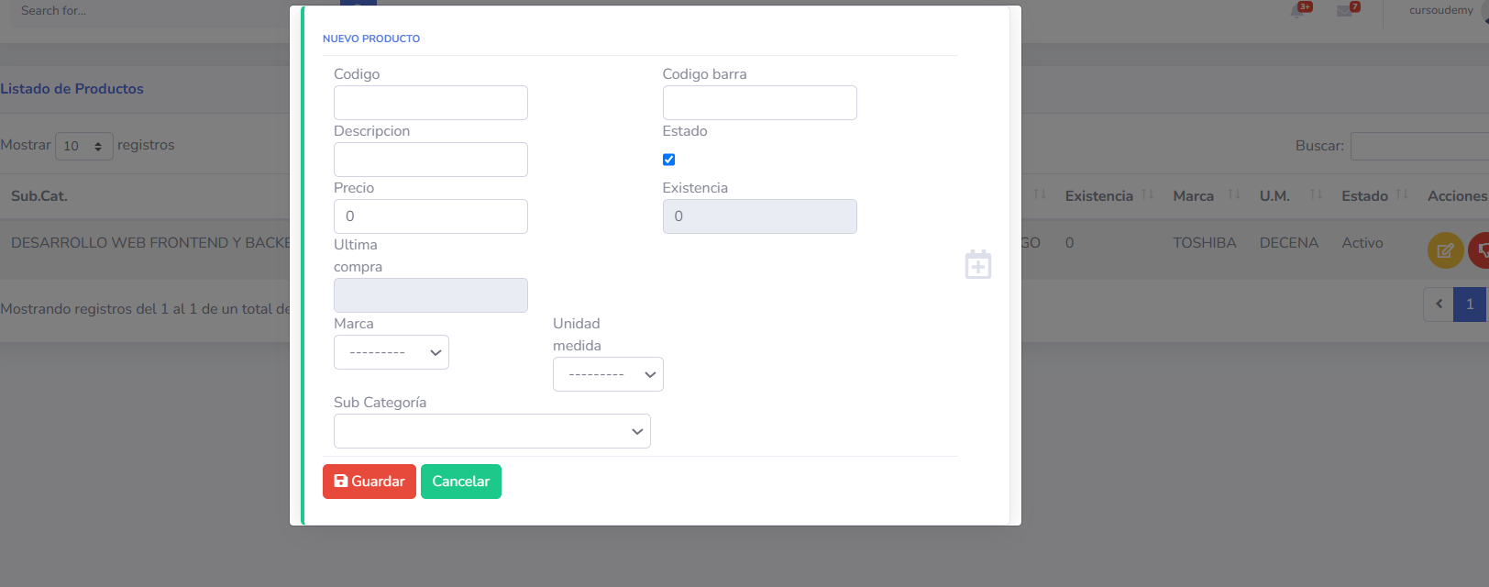

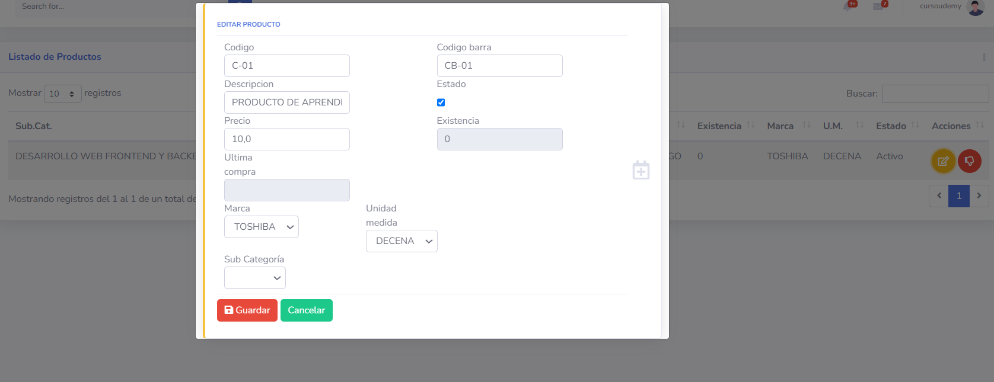

Mejorando un poco nuestro Dashboard

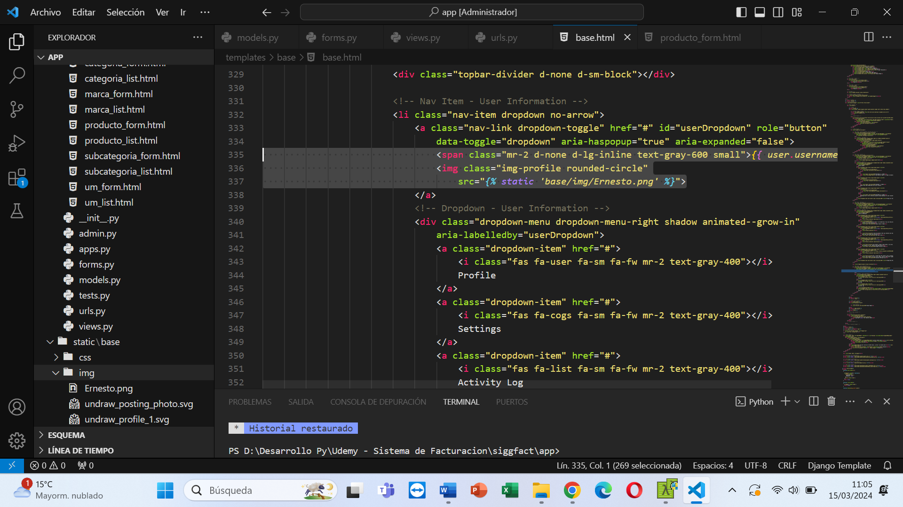

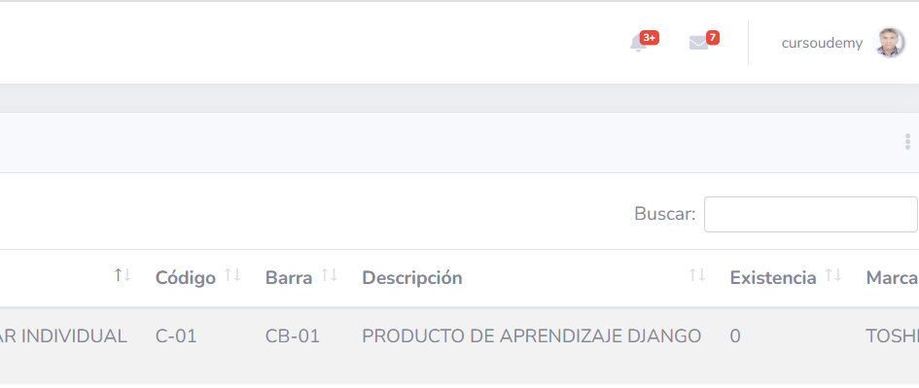

RECORDEMOS…..

Este proyecto tendra varios modulos, los modulos equivalen a cada APP que crearemos en nuestro proyecto, asi tendremos los siguientes modulos

|  |  |  |  |
| --- | --- | --- | --- |
| MODULOS DE NUESTRO PROYECTO | | | |
| BASES  Principal | INV  Inventario | CMP  Compras | FACT  Facturación |

En alguno de los modulos crearemos los siguientes catalogos

|  |  |  |  |
| --- | --- | --- | --- |
| BASES  Principal | INV  Inventario  Categorias  Sub Categorias  Marca  Unidades de Media  Producto | CMP  Compras  Proveedores | FACT  Facturación |

Para cada catalogo seguiremos los siguientes pasos

|  |  |  |  |
| --- | --- | --- | --- |
| MODELO  Models.py | TEMPLATE  Templeates/app/file.html | VISTA  Views.py | RUTA  Urls.py |

Hasta este punto hemos completado los catalogos de Inventario (INV), continuamos con la APP de Comrpas (CMP)

* EMPEZAMOS CREANDO NUESTRA APLICACIÓN CMP

py manage.py startapp cmp

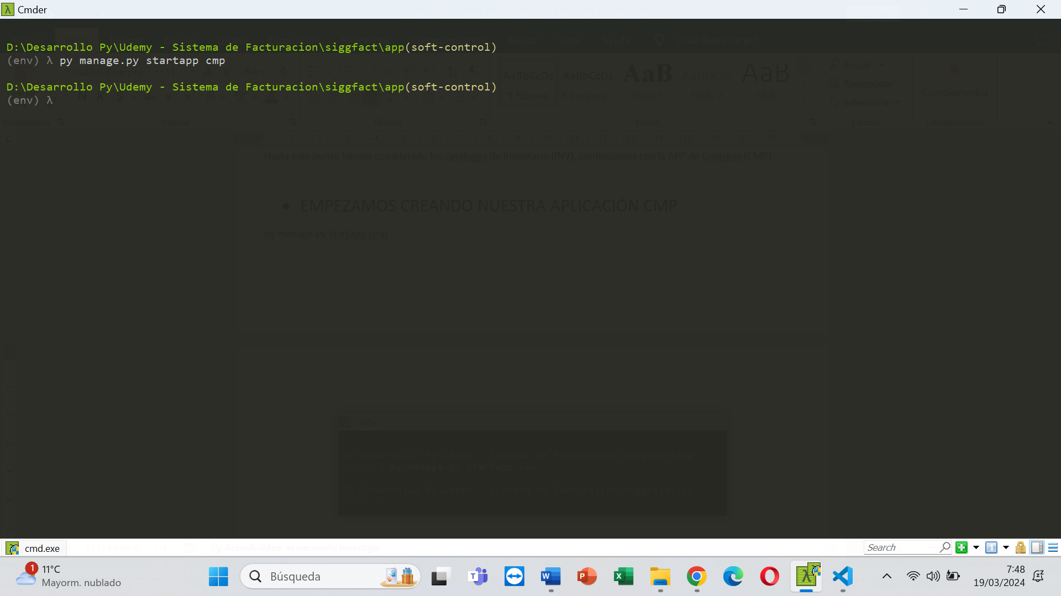

Automaticamente se crearan las carpetas de esta APP y sus respectivos archivos py, recordemos

Que debemos crear los archivos forms.py y urls.py

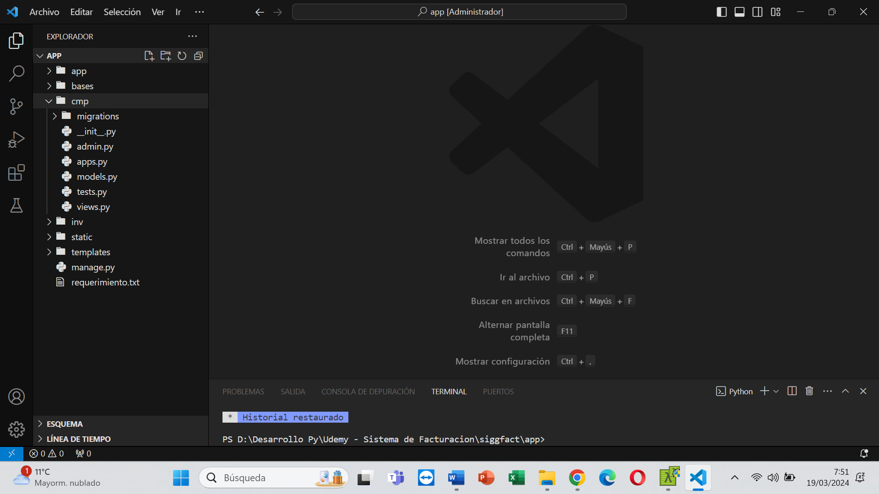

Es necesario que cada vez que se cree un nuevo modulo o APP, debera ser registrado

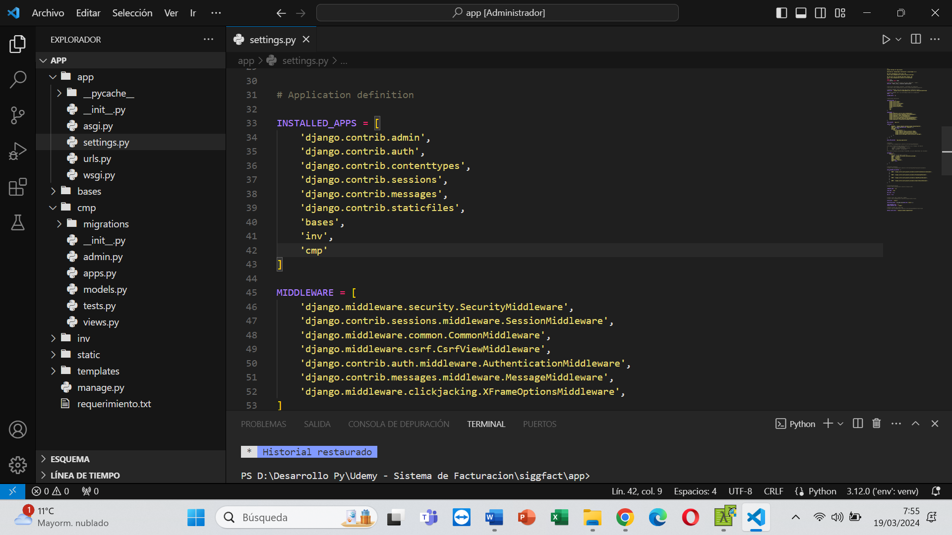

Creamos nuestro modelo

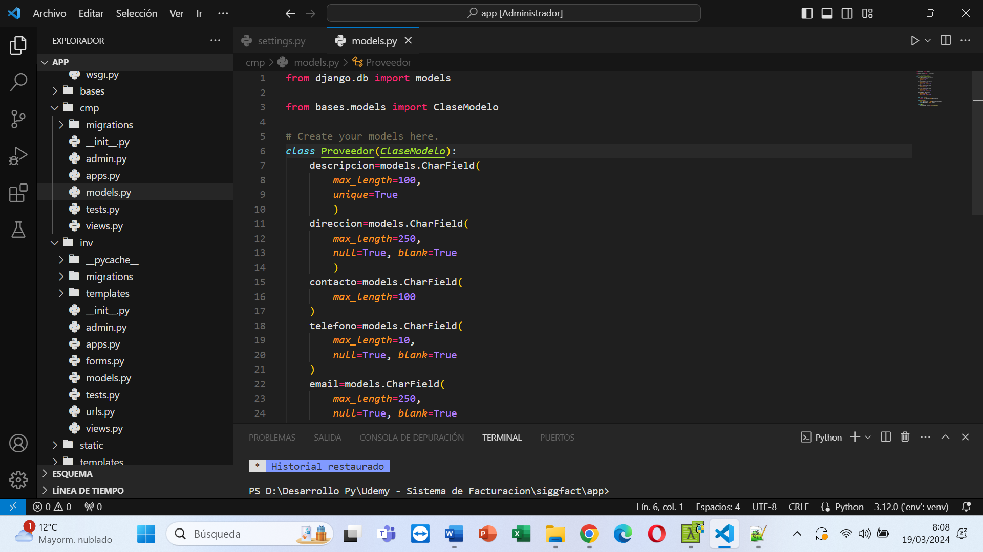

Y procedemos a migrarlo

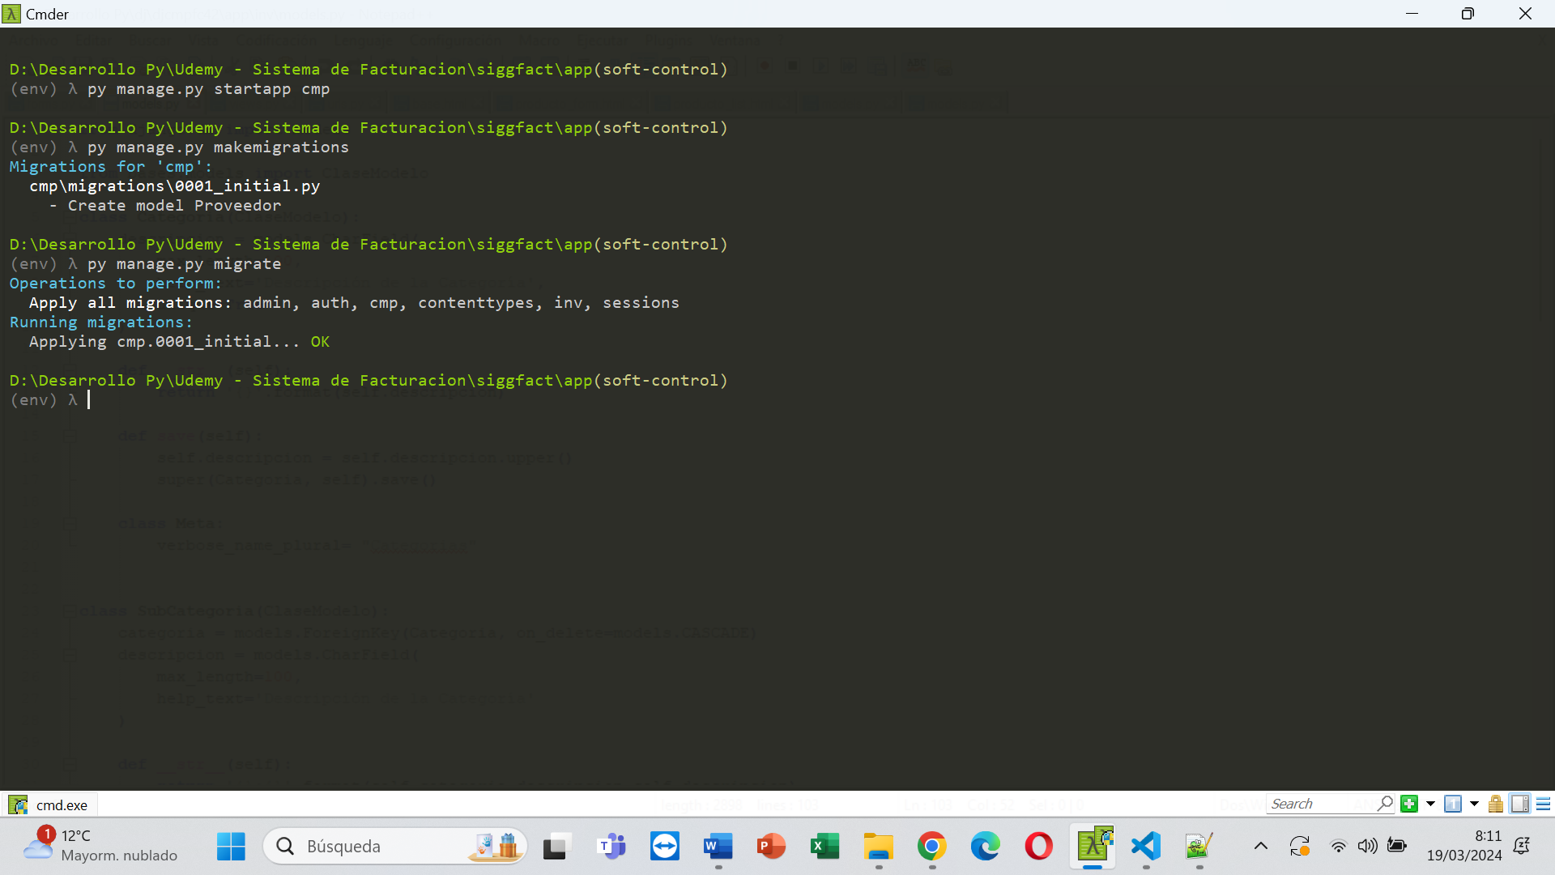

Comprobamos la creacion de nuestra tabla

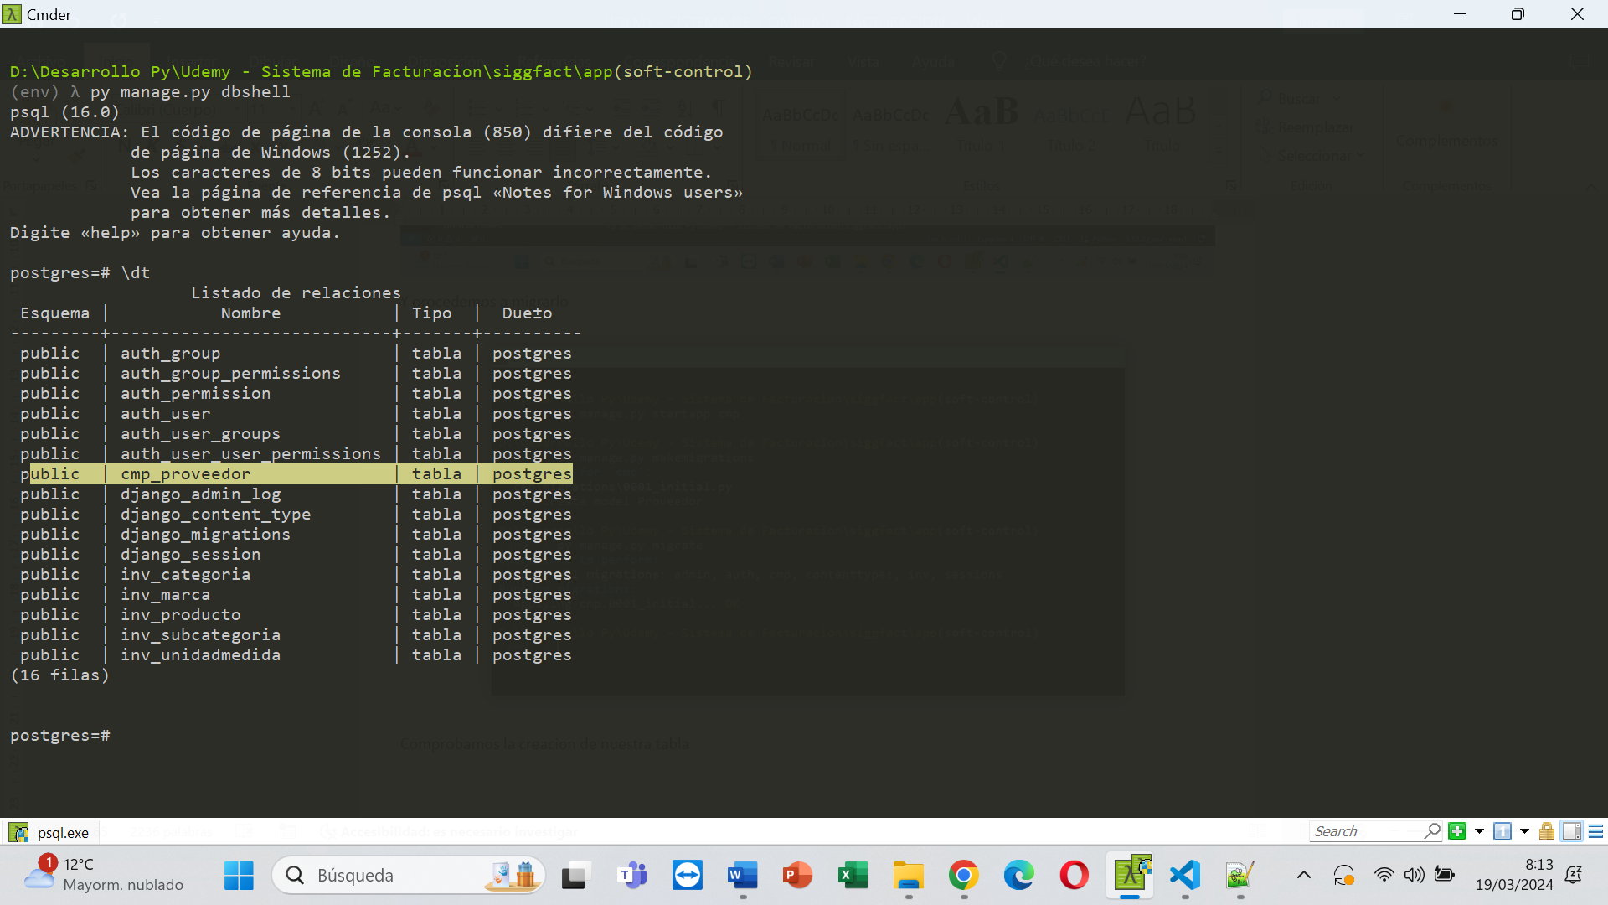

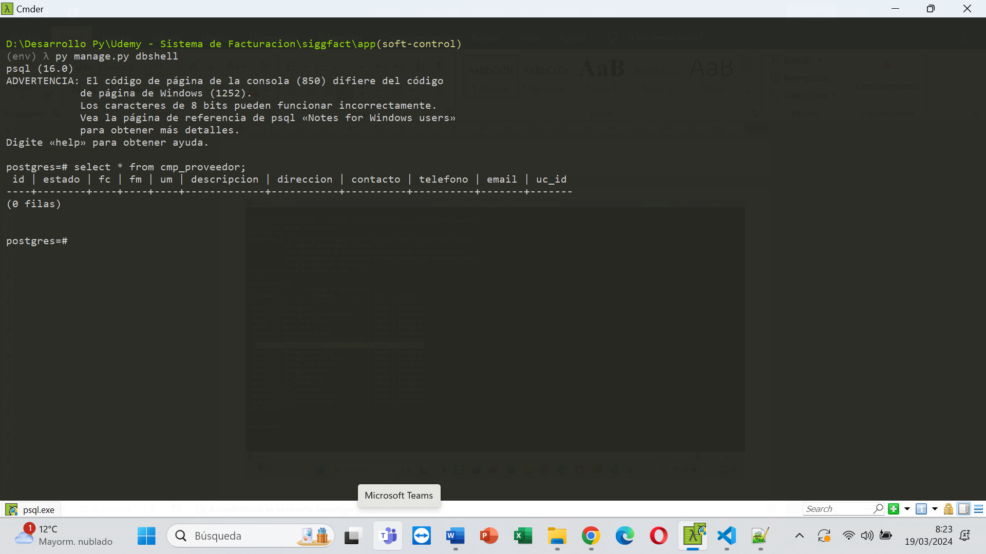

Recordemos seguir estos pasos para crear el CRUD

|  |  |  |  |
| --- | --- | --- | --- |
| MODELO  Models.py | TEMPLATE  Templeates/app/file.html | VISTA  Views.py | RUTA  Urls.py |

En nuestro caso agregamos el FORMS

Vista

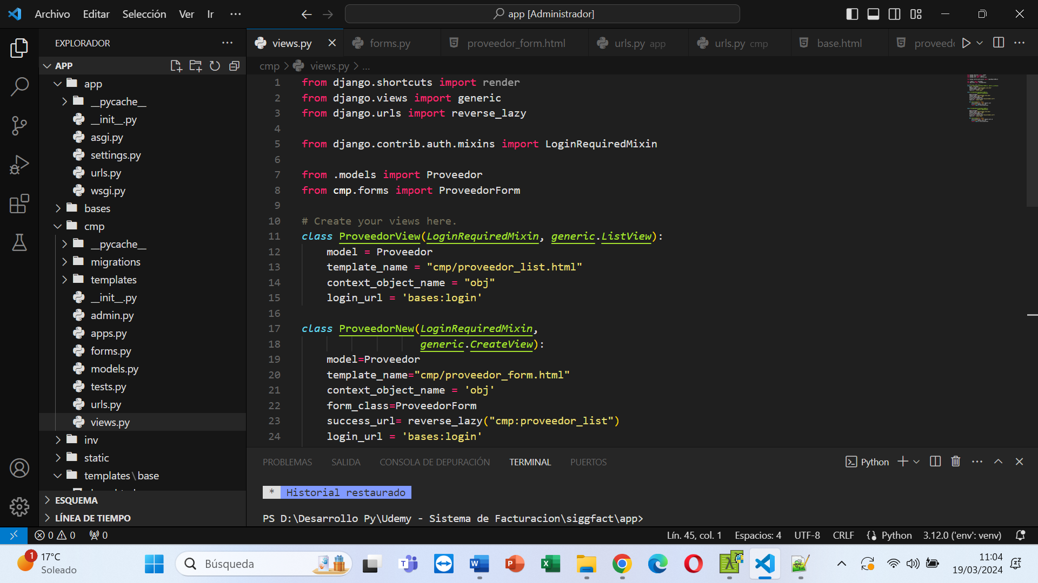

Urls

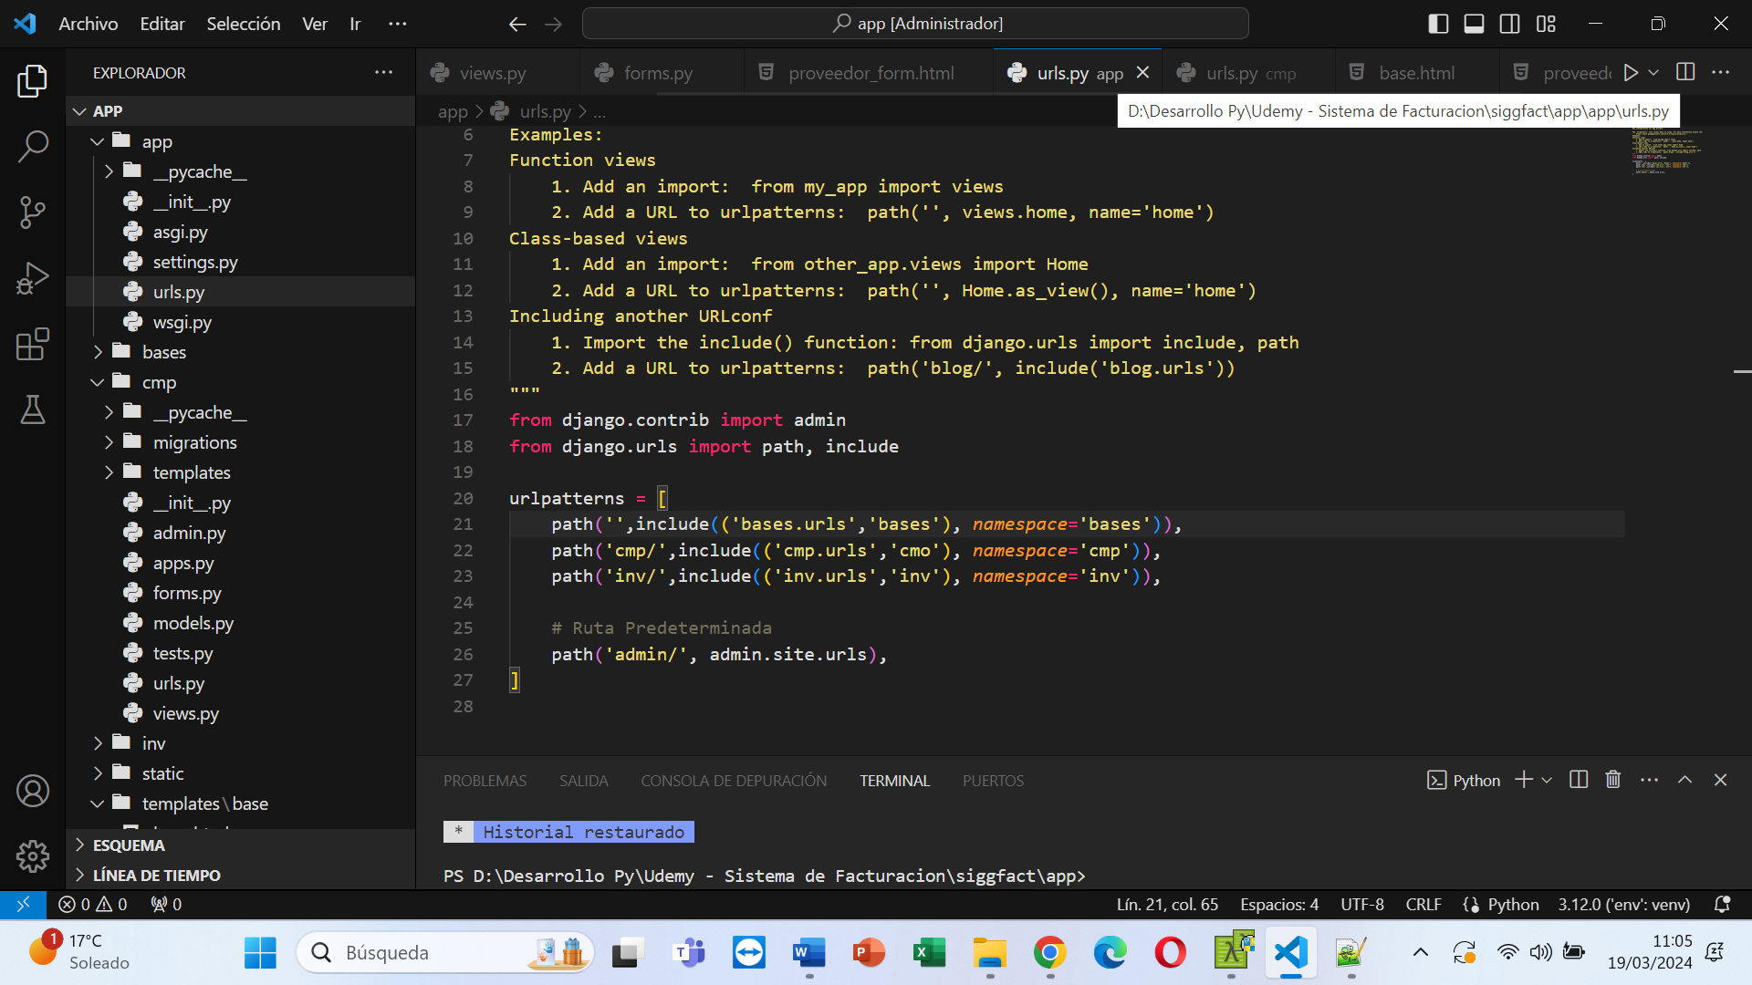

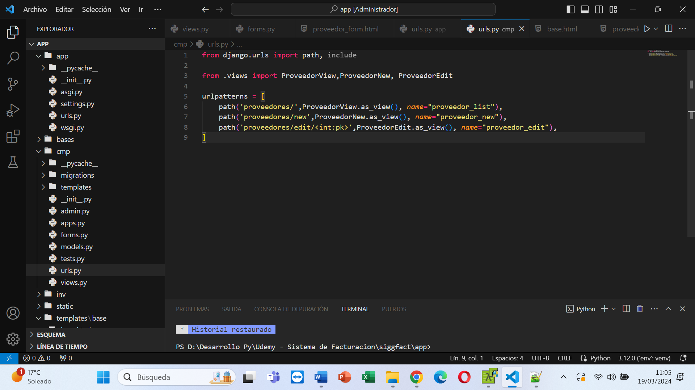

Templates

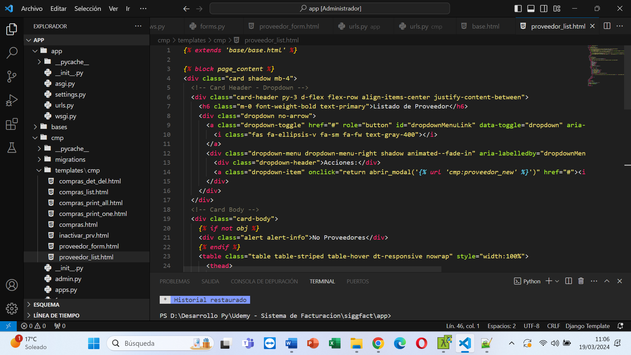

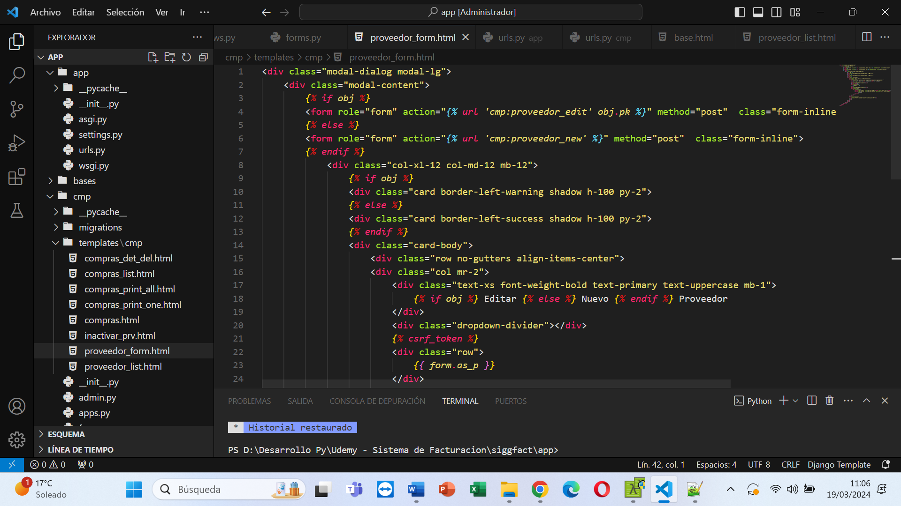

Forms

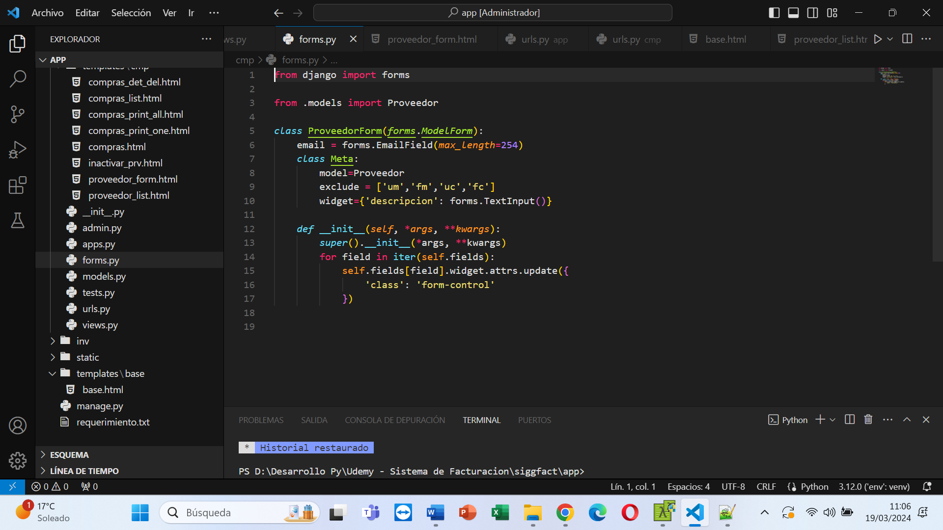

Actualizamos nuestro Dashboard

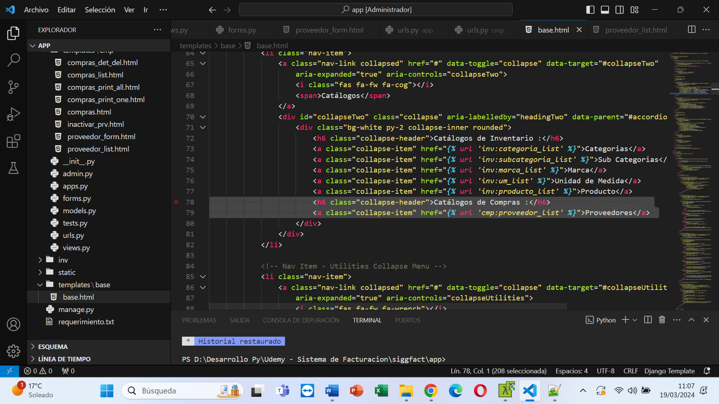

Levantamos el servidor y probamos

